Городской округ Лотошино Московской области

СХЕМА ТЕПЛОСНАБЖЕНИЯ
ГОРОДСКОГО ОКРУГА ЛОТОШИНО
МОСКОВСКОЙ ОБЛАСТИ НА ПЕРИОД C 2021 ДО 2036 г.
(актуализация)

ОБОСНОВЫВАЮЩИЕ МАТЕРИАЛЫ

КНИГА 1. СУЩЕСТВУЮЩЕЕ ПОЛОЖЕНИЕ

Сведений, составляющих государственную тайну в соответствии с Указом Президента Российской Федерации от 30.11.1995 № 1203 «Об утверждении перечня сведений, отнесенных к государственной тайне», не содержится.

Глава городского округа Лотошино _____________ Е. Л. Долгасова
подпись

Разработчик:
Общество с ограниченной ответственностью «Центр теплоэнергосбережений»
Юр. Адрес: 107078, г. Москва, ул. Новая Басманная д.19, ср. 1, офис. 521

Генеральный директор ______________ А. Х. Регинский
подпись

СОДЕРЖАНИЕ
1 ГЛАВА. СУЩЕСТВУЮЩЕЕ ПОЛОЖЕНИЕ В СФЕРЕ ПРОИЗВОДСТВА, ПЕРЕДАЧИ И ПОТРЕБЛЕНИЯ ТЕПЛОВОЙ ЭНЕРГИИ ДЛЯ ЦЕЛЕЙ ТЕПЛОСНАБЖЕНИЯ 7
1.1 Часть 1. Функциональная структура теплоснабжения 7
1.1.1 Описание административного состава поселения, городского округа с указанием на единой ситуационной карте границ и наименований территорий, входящих в состав. Численный состав населения по территориям и элементам территориального (кадастрового) деления 7
1.1.2 Перечень лиц, владеющих на праве собственности или другом законном основании объектами централизованной системы теплоснабжения, с указанием объектов, принадлежащих этим лицам 11
1.1.3 Описание зон деятельности (эксплуатационной ответственности) теплоснабжающих и теплосетевых организаций и описание структуры договорных отношений между ними. Схема поселения, городского округа с указанием зон деятельности (эксплуатационной ответственности) теплоснабжающих и теплосетевых организаций 13
1.1.3.1. Источники тепловой энергии МП «Лотошинское ЖКХ» 13
1.1.3.2. Ведомственные источники тепловой энергии 14
1.1.4 Ситуационная схема зон действия источников централизованного теплоснабжения поселения, городского округа относительно потребителей с указанием мест расположения, наименований и адресов источников тепловой энергии. Описание зон действия котельных, указанных на ситуационной схеме 27
1.1.5 Описание зон действия индивидуального теплоснабжения 31
1.1.6 Описание изменений, произошедших в функциональной структуре теплоснабжения поселения, городского округа за период, предшествующий актуализации схемы теплоснабжения 32
1.2 Часть 2. Источники тепловой энергии 33
1.2.1 Структура и технические характеристики основного оборудования 34
1.2.1.1. Основное и вспомогательное оборудование котельных МП «Лотошинское ЖКХ» 38
1.2.1.2. Основное и вспомогательное оборудование ведомственных котельных. 45
1.2.2 Параметры установленной тепловой мощности источника тепловой энергии, в том числе теплофикационного оборудования и теплофикационной установки 46
1.2.3 Ограничения тепловой мощности и параметры располагаемой тепловой мощности 47
1.2.4 Затраты тепловой энергии (мощности) на собственные и хозяйственные нужды и параметры тепловой мощности нетто 52
1.2.5 Срок ввода в эксплуатацию основного оборудования, год последнего освидетельствования при допуске к эксплуатации после ремонтов, год продления ресурса и мероприятия по продлению ресурса 54
1.2.6 Схемы выдачи тепловой мощности, структура теплофикационных установок (для источников тепловой энергии, функционирующих в режиме комбинированной выработки электрической и тепловой энергии) 59
1.2.7 Способы регулирования отпуска тепловой энергии от источников тепловой энергии с обоснованием выбора графика изменения температур и расхода теплоносителя в зависимости от температуры наружного воздуха 62
1.2.7.1. Критерии обоснования температурного графика 66
1.2.7.2. Температурные графики котельных городского округа Лотошино 68
1.2.8 Среднегодовая загрузка оборудования источников тепловой энергии 68
1.2.9 Способы учета тепловой энергии, отпущенной в тепловые сети 69
1.2.10 Статистика отказов и восстановлений оборудования источников тепловой энергии 71
1.2.11 Предписания надзорных органов по запрещению дальнейшей эксплуатации источников тепловой энергии 71
1.2.12 Перечень источников тепловой энергии и (или) оборудования (турбоагрегатов), входящего в их состав (для источников тепловой энергии, функционирующих в режиме комбинированной выработки электрической и тепловой энергии), которые отнесены к объектам, электрическая мощность которых поставляется в вынужденном режиме в целях обеспечения надежного теплоснабжения потребителей 71
1.2.13 Описание изменений технических характеристик основного оборудования источников тепловой энергии, зафиксированных за период, предшествующий актуализации схемы теплоснабжения 71
1.3 Часть 3. Тепловые сети, сооружения на них 72
1.3.1 Структура тепловых сетей от каждого источника тепловой энергии, от магистральных выводов до центральных тепловых пунктов (если таковые имеются) или до ввода в жилой квартал или промышленный объект с выделением сетей горячего водоснабжения 72
1.3.2 Карты (схемы) тепловых сетей в зонах действия источников тепловой энергии в электронной форме и (или) на бумажном носителе 73
1.3.3 Параметры тепловых сетей, включая год начала эксплуатации, тип изоляции, тип компенсирующих устройств, тип прокладки, краткую характеристику грунтов в местах прокладки с выделением наименее надежных участков, определением их материальной характеристики и подключенной тепловой нагрузки 91
1.3.3.1. Параметры тепловой сети котельной №1 92
1.3.3.2. Параметры тепловой сети котельной №2а 93
1.3.3.3. Параметры тепловой сети котельной №3а 94
1.3.3.4. Параметры тепловой сети котельной №4 95
1.3.3.5. Параметры тепловой сети котельной №5 96
1.3.3.6. Параметры тепловой сети котельной №6 97
1.3.3.7. Параметры тепловой сети котельной №7 98
1.3.3.8. Параметры тепловой сети котельной №8 99
1.3.3.9. Параметры тепловой сети котельной №9 100
1.3.3.10. Параметры тепловой сети котельной №10 101
1.3.3.11. Параметры тепловой сети котельной №11 102
1.3.3.12. Параметры тепловой сети котельной №12 103
1.3.3.13. Параметры тепловой сети котельной №13 104
1.3.3.14. Параметры тепловой сети котельной №14 104
1.3.3.15. Параметры тепловой сети котельной №15 105
1.3.3.16. Параметры тепловой сети котельной №16 106
1.3.3.17. Параметры тепловой сети котельной №17 107
1.3.3.18. Параметры тепловой сети котельной №18 108
1.3.3.19. Параметры тепловой сети котельной №19 108
1.3.3.20. Параметры тепловой сети котельной №20 108
1.3.3.21. Параметры тепловой сети котельной №21 109
1.3.3.22. Параметры тепловой сети котельной №22 109
1.3.3.23. Параметры тепловой сети котельной №23 109
1.3.3.1. Параметры тепловой сети котельной ул. Рогова 110
1.3.4 Описание типов и количества секционирующей и регулирующей арматуры на тепловых сетях 110
1.3.5 Описание типов и строительных особенностей тепловых пунктов, тепловых камер и павильонов 111
1.3.6 Описание графиков регулирования отпуска тепла в тепловые сети с анализом их обоснованности 112
1.3.7 Фактические температурные режимы отпуска тепла в тепловые сети и их соответствие утвержденным графикам регулирования отпуска тепла в тепловые сети 118
1.3.8 Гидравлические режимы и пьезометрические графики тепловых сетей 119
1.3.9 Статистику отказов тепловых сетей (аварий, инцидентов) за последние 5 лет 119
1.3.10 Статистику восстановлений (аварийно-восстановительных ремонтов) тепловых сетей и среднее время, затраченное на восстановление работоспособности тепловых сетей, за последние 5 лет 120
1.3.11 Описание процедур диагностики состояния тепловых сетей и планирования капитальных (текущих) ремонтов 121
1.3.12 Описание периодичности и соответствия техническим регламентам и иным обязательным требованиям процедур летних ремонтов с параметрами и методами испытаний (гидравлических, температурных, на тепловые потери) тепловых сетей 122
1.3.13 Нормативы технологических потерь при передаче тепловой энергии (мощности) и теплоносителя, включаемых в расчет отпущенных тепловой энергии (мощности) и теплоносителя 123
1.3.13.1. Определение часовых тепловых потерь при среднегодовых условиях работы тепловой сети по нормам тепловых потерь 123
1.3.13.2. Значения удельных часовых тепловых потерь 124
1.3.13.3. Значения удельных часовых тепловых потерь при среднегодовой (среднесезонной) разности температур сетевой воды и окружающей среды (грунта или воздуха) 126
1.3.13.4. Определение часовых тепловых потерь тепловыми сетями, теплоизоляционные конструкции которых выполнены в соответствии с нормами 128
1.3.13.5. Среднегодовые значения температур сетевой воды 129
1.3.13.6. Нормируемые эксплуатационные часовые тепловые потери через теплоизоляционные конструкции по видам прокладки 129
1.3.13.7. Нормируемые эксплуатационные месячные тепловые потери через теплоизоляционные конструкции тепловой сети 132
1.3.14 Оценка фактических тепловых потерь тепловой энергии при передаче тепловой энергии и теплоносителя по тепловым сетям за последние 3 года 141
1.3.15 Предписания надзорных органов по запрещению дальнейшей эксплуатации участков тепловой сети и результаты их исполнения 143
1.3.16 Описание типов присоединений теплопотребляющих установок потребителей к тепловым сетям с выделением наиболее распространенных, определяющих выбор и обоснование графика регулирования отпуска тепловой энергии потребителям 143
1.3.17 Сведения о наличии коммерческого приборного учета тепловой энергии, отпущенной из тепловых сетей потребителям, и анализ планов по установке приборов учета тепловой энергии и теплоносителя 145
1.3.18 Анализ работы диспетчерских служб теплоснабжающих (теплосетевых) организаций и используемых средств автоматизации, телемеханизации и связи 146
1.3.19 Уровень автоматизации и обслуживания центральных тепловых пунктов, насосных станций 148
1.3.20 Перечень выявленных бесхозяйных тепловых сетей и обоснование выбора организации, уполномоченной на их эксплуатацию 148
1.3.21 Данные энергетических характеристик тепловых сетей (при их наличии) 149
1.3.22 Описание изменений в характеристиках тепловых сетей и сооружений на них, зафиксированных за период, предшествующий актуализации схемы теплоснабжения 152
1.4 Часть 4. Зоны действия источников тепловой энергии 152
1.5 Часть 5. Тепловые нагрузки потребителей тепловой энергии, групп потребителей тепловой энергии в зонах действия источников тепловой энергии 153
1.5.1 Объём потребления тепловой энергии в расчетных элементах территориального деления 153
1.5.2 Описание значений спроса на тепловую мощность в расчетных элементах территориального деления, в том числе значений тепловых нагрузок потребителей тепловой энергии, групп потребителей тепловой энергии 154
1.5.3 Расчетные значения тепловых нагрузок источников тепловой энергии по каждому источнику 154
1.5.4 Случаи (условий) применения отопления жилых помещений в многоквартирных домах с использованием индивидуальных квартирных источников тепловой энергии 154
1.5.5 Объём потребления тепловой энергии в расчетных элементах территориального деления за отопительный период и за год в целом 155
1.5.6 Объём потребления тепловой энергии при расчетных температурах наружного воздуха в зонах действия источника тепловой энергии 156
1.5.7 Существующие нормативы потребления тепловой энергии для населения на отопление и горячее водоснабжение 159
1.5.8 Тепловые нагрузки, указанные в договорах теплоснабжения 161
1.5.9 Сравнение величины договорной и расчетной тепловой нагрузки по зоне действия каждого источника тепловой энергии 161
1.5.10 Описание изменений тепловых нагрузок потребителей тепловой энергии, в том числе подключенных к тепловым сетям каждой системы теплоснабжения, зафиксированных за период, предшествующий актуализации схемы теплоснабжения 161
1.6 Часть 6. Балансы тепловой мощности и тепловой нагрузки в зонах действия источников тепловой энергии 162
1.6.1 Структура балансов установленной, располагаемой тепловой мощности и тепловой мощности нетто, потерь тепловой мощности в тепловых сетях и расчетной тепловой нагрузки по каждому источнику тепловой энергии 162
1.6.2 Анализ резервов и дефицитов тепловой мощности нетто по каждому источнику тепловой энергии 165
1.6.3 Анализ гидравлических режимов, обеспечивающих передачу тепловой энергии от источника тепловой энергии до самого удаленного потребителя и характеризующих существующие возможности (резервы и дефициты по пропускной способности) передачи тепловой энергии от источника к потребителю 166
1.6.4 Анализ причины возникновения дефицитов тепловой мощности и последствий влияния дефицитов на качество теплоснабжения 167
1.6.5 Анализ резервов тепловой мощности нетто источников тепловой энергии и возможностей расширения технологических зон действия источников с резервами тепловой мощности нетто в зоны действия с дефицитом тепловой мощности 168
1.6.6 Описание изменений в балансах тепловой мощности и тепловой нагрузки каждой системы теплоснабжения, в том числе с учетом реализации планов строительства, реконструкции и технического перевооружения источников тепловой энергии, введенных в эксплуатацию за период, предшествующий актуализации схемы теплоснабжения 169
1.7 Часть 7. Балансы теплоносителя 169
1.7.1 Структура балансов производительности водоподготовительных установок теплоносителя для тепловых сетей и максимального потребления теплоносителя в теплоиспользующих установках потребителей в перспективных зонах действия систем теплоснабжения и источников тепловой энергии, в том числе работающих на единую тепловую сеть 169
1.7.2 Структура балансов производительности водоподготовительных установок теплоносителя для тепловых сетей и максимального потребления теплоносителя в аварийных режимах систем теплоснабжения 173
1.7.3 Описание изменений в балансах водоподготовительных установок для каждой системы теплоснабжения, в том числе с учетом реализации планов строительства, реконструкции и технического перевооружения этих установок, введенных в эксплуатацию в период, предшествующий актуализации схемы теплоснабжения 174
1.8 Часть 8. Топливные балансы источников тепловой энергии и система обеспечения топливом 175
1.8.1 Виды и количество используемого основного топлива для каждого источника тепловой энергии 175
1.8.2 Виды резервного и аварийного топлива и возможности их обеспечения в соответствии с нормативными требованиями 176
1.8.3 Особенности характеристик топлив в зависимости от мест поставки 176
1.8.4 Анализ использования местных видов топлива 178
1.8.5 Описание видов топлива (в случае, если топливом является уголь, - вид ископаемого угля в соответствии с Межгосударственным стандартом ГОСТ 25543-2013 "Угли бурые, каменные и антрациты. Классификация по генетическим и технологическим параметрам"), их доли и значения низшей теплоты сгорания топлива, используемых для производства тепловой энергии по каждой системе теплоснабжения 179
1.8.6 Описание преобладающего в поселении, городском округе вида топлива, определяемого по совокупности всех систем теплоснабжения, находящихся в соответствующем поселении, городском округе 179
1.8.7 Описание приоритетного направления развития топливного баланса поселения, городского округа 179
1.8.8 Описание изменений в топливных балансах источников тепловой энергии для каждой системы теплоснабжения, в том числе с учетом реализации планов строительства, реконструкции и технического перевооружения источников тепловой энергии, ввод в эксплуатацию которых осуществлен в период, предшествующий актуализации схемы теплоснабжения 180
1.9 Часть 9. Надежность теплоснабжения 181
1.9.1 Показатели, определяемые в соответствии с методическими указаниями по разработке схем теплоснабжения 181
1.9.2 Значения потока отказов (частоты отказов) участков тепловых сетей 188
1.9.3 Частота отключения потребителей 188
1.9.4 Значения потока (частоты) и времени восстановления теплоснабжения потребителей после отключений 189
1.9.5 Карты-схемы тепловых сетей и зон ненормативной надежности и безопасности теплоснабжения 190
1.9.1 Анализ аварийных ситуаций при теплоснабжении 192
1.9.2 Анализ времени восстановления теплоснабжения потребителей после аварийных отключений 192
1.9.3 Описание изменений в надежности теплоснабжения для каждой системы теплоснабжения, в том числе с учетом реализации планов строительства, реконструкции и технического перевооружения источников тепловой энергии и тепловых сетей, ввод в эксплуатацию которых осуществлен в период, предшествующий актуализации схемы теплоснабжения 192
1.10 Часть 10. Технико-экономические показатели теплоснабжающих и теплосетевых организаций 193
1.10.1 Описание результатов хозяйственной деятельности каждой теплоснабжающей организации в соответствии с требованиями, установленными Правительством Российской Федерации в «Стандартах раскрытия информации теплоснабжающими организациями» 193
1.10.1.1. Оценка полноты раскрытия информации каждой теплоснабжающей организации в соответствии с требованиями, установленными Правительством Российской Федерации в «Стандартах раскрытия информации теплоснабжающими организациями» 196
1.10.2 Технико-экономические показатели работы каждой теплоснабжающей организации 199
1.10.2.1. Технико-экономические показатели работы теплоснабжающей организации МП «Лотошинское ЖКХ» 199
1.10.3 Описание изменений технико-экономических показателей теплоснабжающих и теплосетевых организаций для каждой системы теплоснабжения, в том числе с учетом реализации планов строительства, реконструкции и технического перевооружения источников тепловой энергии и тепловых сетей, ввод в эксплуатацию которых осуществлен в период, предшествующий актуализации схемы теплоснабжения 204
1.11 Часть 11. Цены (тарифы) в сфере теплоснабжения 205
1.11.1 Динамика утвержденных тарифов, устанавливаемых органами исполнительной власти субъекта Российской Федерации в области государственного регулирования цен (тарифов) по каждому из регулируемых видов деятельности и по каждой теплосетевой и теплоснабжающей организации с учетом последних 3 лет 205
1.11.2 Структуры цен (тарифов), установленных на момент разработки схемы теплоснабжения 207
1.11.3 Платы за подключение к системе теплоснабжения и поступлений денежных средств от осуществления указанной деятельности 213
1.11.4 Платы за услуги по поддержанию резервной тепловой мощности, в том числе для социально значимых категорий потребителей 213
1.11.5 Описание изменений в утвержденных ценах (тарифах), устанавливаемых органами исполнительной власти субъекта Российской Федерации, зафиксированных за период, предшествующий актуализации схемы теплоснабжения 214
1.12 Часть 12. Описание существующих технических и технологических проблем в системах теплоснабжения поселения, городского округа 216
1.12.1 Описание существующих проблем организации безопасного, качественного и надежного теплоснабжения (перечень причин, приводящих к снижению качества и надежности теплоснабжения, включая проблемы в работе теплопотребляющих установок потребителей) 216
1.12.2 Описание существующих проблем развития систем теплоснабжения 216
1.12.3 Описание существующих проблем надежного и эффективного снабжения топливом действующих систем теплоснабжения 218
1.12.4 Анализ предписаний надзорных органов об устранении нарушений, влияющих на безопасность и надежность системы теплоснабжения 218
1.12.5 Описание изменений технических и технологических проблем в системах теплоснабжения поселения, городского округа, произошедших в период, предшествующий актуализации схемы теплоснабжения 218

ГЛАВА. СУЩЕСТВУЮЩЕЕ ПОЛОЖЕНИЕ В СФЕРЕ ПРОИЗВОДСТВА, ПЕРЕДАЧИ И ПОТРЕБЛЕНИЯ ТЕПЛОВОЙ ЭНЕРГИИ ДЛЯ ЦЕЛЕЙ ТЕПЛОСНАБЖЕНИЯ

Часть 1. Функциональная структура теплоснабжения
Теплоснабжение городского округа Лотошино осуществляется как централизованно, так и децентрализовано.
Централизованным теплоснабжением в городском округе Лотошино обеспечен жилищный фонд и объекты общественно-делового назначения, в том числе объекты социально-культурного и коммунально-бытового обслуживания.
Децентрализованным теплоснабжением обеспечивается в основном индивидуальная усадебная и коттеджная застройки.

Описание административного состава поселения, городского округа с указанием на единой ситуационной карте границ и наименований территорий, входящих в состав. Численный состав населения по территориям и элементам территориального (кадастрового) деления
Городской округ Лотошино расположен на северо-западе Московской области России.
Административный центр — рабочий посёлок Лотошино.
Граничит с городскими округами Волоколамский, Шаховская и Клин Московской области; Конаковским, Калининским, Старицким и Зубцовским районами Тверской области.
На рисунке 1.1 приведена единая ситуационная карта с обозначением границ и наименований территорий, входящих в состав городского округа Лотошино.

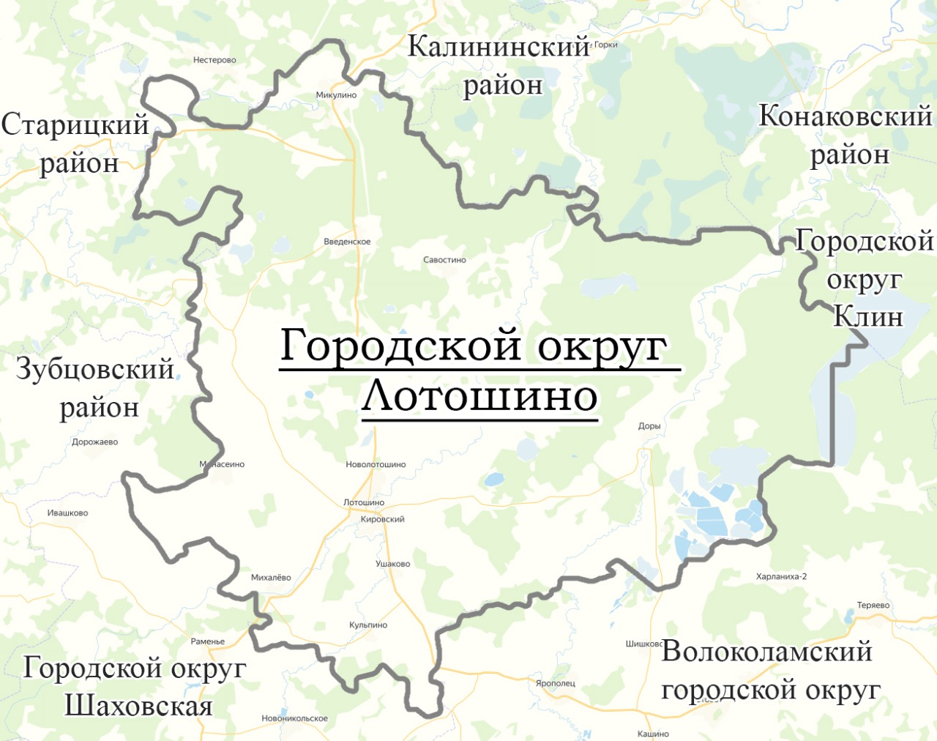
Рисунок 1.1 - Единый ситуационный план городского округа Лотошино

В таблице 1.1 представлена численность населения городского округа Лотошино по годам.

Таблица 1.1 - Численность населения городского округа Лотошино, чел.
2011 | 2012 | 2013 | 2014 | 2015 | 2016 | 2017 | 2018 | 2019
↘17 672 | →17 672 | ↘17 551 | ↘17 325 | ↘17 182 | ↘16 925 | ↘16 567 | ↘16 344 | ↘16 126

Городской округ состоит из 124 населённых пунктов (таблица 1.2).
Таблица 1.2 - Перечень населённых пунктов городского округа Лотошино
№ | Населённый пункт | Тип | Население
1 | Абушково | деревня | ↘1
2 | Агнищево | деревня | ↗73
3 | Акулово | деревня | ↗19
4 | Андрейково | деревня | ↘4
5 | Аринькино | деревня | ↗6
6 | Астренёво | деревня | ↘1
7 | Афанасово | деревня | ↗106
8 | Березняки | деревня | →0
9 | Боборыкино | деревня | ↗29
10 | Большая Сестра | посёлок | →216
11 | Борки | деревня | ↗10
12 | Боровки | деревня | ↗12
13 | Бородино | деревня | ↘6
14 | Бренево | деревня | →5
15 | Брыково | деревня | ↗10
16 | Быково | деревня | ↘4
17 | Введенское | деревня | ↘694
18 | Верейки | деревня | →0
19 | Владимировка | деревня | ↗22
20 | Власово | деревня | ↗16
21 | Волково | деревня | ↘54
22 | Володино | деревня | ↗44
23 | Воробьёво | деревня | ↗25
24 | Высочки | деревня | ↗46
25 | Вяхирево | деревня | ↘32
26 | Гаврилово | деревня | ↘86
27 | Горсткино | деревня | ↗13
28 | Горы-Мещерские | деревня | ↗3
29 | Грибаново | деревня | ↘12
30 | Григорово | деревня | →0
31 | Добрино | деревня | ↗7
32 | Доры | деревня | ↘540
33 | Егорье | село | ↘3
34 | Званово | село | ↗113
35 | Звягино | деревня | ↗24
36 | Ивановское | деревня | ↗161
37 | Издетель | деревня | ↘13
38 | Ильинское | деревня | ↗29
39 | Калистово | деревня | ↘5
40 | Калицино | деревня | ↗127
41 | Канищево | деревня | ↘0
42 | Кельи | деревня | ↗23
43 | Кировский | посёлок | ↘2334
44 | Клетки | деревня | →0
45 | Клусово | деревня | ↘6
46 | Коноплёво | деревня | ↗158
47 | Корневское | село | ↘60
48 | Котляково | деревня | ↘5
49 | Круглово | деревня | ↘45
50 | Кряково | деревня | ↗27
51 | Кудрино | деревня | ↗3
52 | Кузяево | деревня | ↗11
53 | Кульпино | деревня | ↘385
54 | Курвино | деревня | ↗7
55 | Курятниково | деревня | ↘2
56 | Кушелово | деревня | ↗32
57 | Лотошино | рабочий посёлок | ↘4886
58 | Лужки | деревня | ↘12
59 | Мазлово | деревня | →2
60 | Макарово | деревня | ↘2
61 | Максимово | деревня | ↘18
62 | Мамоново | деревня | ↘44
63 | Марково | деревня | ↗57
64 | Марково | деревня | ↘13
65 | Мармыли | деревня | ↘4
66 | Мастищево | деревня | ↘21
67 | Матвейково | деревня | ↗3
68 | Матюшкино | деревня | →0
69 | Микулино | село | ↗1455
70 | Михалёво | деревня | ↘455
71 | Могильцы | деревня | ↘0
72 | Монасеино | деревня | ↗329
73 | Натальино | деревня | ↘22
74 | Немки | посёлок | ↗59
75 | Нововасильевское | деревня | ↘119
76 | Новое Лисино | деревня | ↘39
77 | Новолотошино | посёлок | ↘1067
78 | Новошино | деревня | ↗79
79 | Орешково | деревня | ↗7
80 | Ошейкино | деревня | ↘109
81 | Ошенево | деревня | ↗12
82 | Павловское | деревня | ↘3
83 | Палкино | деревня | ↗56
84 | Паршино | деревня | ↘14
85 | Пеньи | деревня | ↗62
86 | Петровское | деревня | ↘5
87 | Пешки | деревня | ↘4
88 | Плаксино | деревня | →2
89 | Плетенинское | деревня | ↘17
90 | Поляны | деревня | ↗4
91 | Раменье | деревня | ↗5
92 | Рахново | деревня | →0
93 | Редькино | деревня | →0
94 | Речки | деревня | ↗85
95 | Рождество | деревня | ↗28
96 | Савостино | деревня | ↘636
97 | Себудово | деревня | ↗2
98 | Сельменево | деревня | ↗26
99 | Сологино | деревня | ↗28
100 | Софийское | деревня | ↗21
101 | Старое Лисино | деревня | ↘7
102 | Степаньково | деревня | ↘17
103 | Стрешневы Горы | деревня | ↘111
104 | Судниково | село | ↗16
105 | Татарки | деревня | ↗12
106 | Татьянки | деревня | ↘0
107 | Телешово | деревня | ↘15
108 | Теребетово | деревня | ↘4
109 | Тереховка | деревня | ↘11
110 | Торфяной | посёлок | ↘48
111 | Турово | деревня | ↘17
112 | Узорово | деревня | ↘53
113 | Урусово | деревня | ↘38
114 | Ушаково | деревня | ↗1139
115 | Харпай | деревня | ↗4
116 | Хилово | деревня | ↗9
117 | Хмелевки | деревня | ↗8
118 | Хранёво | деревня | ↘92
119 | Чапаево | деревня | ↘27
120 | Чекчино | деревня | ↗19
121 | Шелгуново | деревня | ↗9
122 | Шилово | деревня | →6
123 | Шубино | деревня | ↗26
124 | Щеглятьево | село | ↘18

Территория городского округа Лотошино составляет 97 957 га (979,57 км²), плотность населения – 16,46 чел./км².

Перечень лиц, владеющих на праве собственности или другом законном основании объектами централизованной системы теплоснабжения, с указанием объектов, принадлежащих этим лицам
Теплоснабжение потребителей городского округа Лотошино осуществляется как от централизованных, так и децентрализованных источников, преимущественно работающих на природном газе. Централизованным теплоснабжением обеспечены многоквартирные жилые дома, объекты социально-культурного и коммунально-бытового обслуживания населения, общественные организации, а также объекты производственно-складского, промышленного и рекреационного назначения.
Централизованными источниками теплоснабжения являются муниципальные котельные МП «Лотошинское ЖКХ», котельные производственных предприятий и ведомств.
Зоны, не охваченные источниками централизованного теплоснабжения, имеют автономное индивидуальное теплоснабжение.
Системы теплоснабжения закрытые.
В таблице 1.3 представлен перечень источников тепловой энергии в разрезе по теплоснабжающим организациям, оказывающим услуги централизованного теплоснабжения на правах собственника, арендатора или иного другого законного основания.
Таблица 1.3 – Перечень источников тепловой энергии на территории городского округа Лотошино
№ п/п | № п/схеме | Теплоснабжающая организация | Источники тепловой энергии | Адрес
1 | 1 | МП «Лотошинское ЖКХ» | Котельная №1 | М.О. п. Лотошино, Микрорайон, д.9
2 | 2 | МП «Лотошинское ЖКХ» | Котельная №2а | М.О. п. Кировский, ул. Волоколамское шоссе,д.4
3 | 3 | МП «Лотошинское ЖКХ» | Котельная №3а | М.О. п. Лотошино, ул. Западная, д.1
4 | 4 | МП «Лотошинское ЖКХ» | Котельная №4 | М.О. п. Лотошино, ул. Спортивная, д. 9
5 | 5 | МП «Лотошинское ЖКХ» | Котельная №5 | М.О. с. Микулино, ул. Школьная д.18
6 | 6 | МП «Лотошинское ЖКХ» | Котельная №6 | М.О. п. Лотошино, ул 2-я Ветеринарная, д.23
7 | 7 | МП «Лотошинское ЖКХ» | Котельная №7 | М.О. п. Новолотошино, д.35
8 | 8 | МП «Лотошинское ЖКХ» | Котельная № 8 | М.О. д. Монасеино, ул. Территория школы, д.3
9 | 9 | МП «Лотошинское ЖКХ» | Котельная №9 | М.О. п. Лотошино, ул. Тепличная, д.2
10 | 10 | МП «Лотошинское ЖКХ» | Котельная №10 | М.О. д. Ошейкино, д.121
11 | 11 | МП «Лотошинское ЖКХ» | Котельная №11 | М.О. д. Ушаково, д.57
12 | 12 | МП «Лотошинское ЖКХ» | Котельная №12 | М.О. д. Савостино, ул. Школьная, д.5а
13 | 13 | МП «Лотошинское ЖКХ» | Котельная №13 | М.О. п. Большая Сестра, д.30
14 | 14 | МП «Лотошинское ЖКХ» | Котельная №14 | М.О. д. Михалёво, Микрорайон, д.28
15 | 15 | МП «Лотошинское ЖКХ» | Котельная №15 | М.О. д. Кульпино, Микрорайон, д.19
16 | 16 | МП «Лотошинское ЖКХ» | Котельная №16 | М.О. с. Микулино, Микрорайон, д.19
17 | 17 | МП «Лотошинское ЖКХ» | Котельная №17 | М.О. д. Введенское, Микрорайон, д.11а
18 | 18 | МП «Лотошинское ЖКХ» | Котельная №18 | М.О. д. Доры, д.67
19 | 19 | МП «Лотошинское ЖКХ» | Котельная №19 | М.О. д. Рождество д. 58/1
20 | 20 | МП «Лотошинское ЖКХ» | Котельная №20 | М.О. п. Лотошино, ул. Центральная, д.4а
21 | 21 | МП «Лотошинское ЖКХ» | Котельная №21 | М.О. п. Лотошино, ул. Кирова д.22
22 | 22 | МП «Лотошинское ЖКХ» | Котельная №22 | М.О. п. Лотошино, ул. Коммунальная д.6
23 | 23 | МП «Лотошинское ЖКХ» | Котельная №23 | М.О. п. Лотошино, ул.1-я Льнозаводская д.11
24 | 24 | ООО "Лотошинский Автодор" | Котельная ул. Рогова | М.О. п. Лотошино, ул. Рогова, д 7

Ведомственные котельные городского округа Лотошино представлены в таблице 1.4.
Таблица 1.4 - Перечень ведомственных котельных городского округа Лотошино, обеспечивающих население, соц. сферу и собственное потребление тепловой энергии
№ п/п | № п/схеме | Теплоснабжающая организация | Источники тепловой энергии | Адрес
1 | 24 | ООО "Лотошинский Автодор" | Котельная ул. Рогова | М.О. п. Лотошино, ул. Рогова, д 7
*Теплоснабжение осуществляет МП «Лотошинское ЖКХ», покупая тепловую энергию ООО «Лотошинский Автодор».

Описание зон деятельности (эксплуатационной ответственности) теплоснабжающих и теплосетевых организаций и описание структуры договорных отношений между ними. Схема поселения, городского округа с указанием зон деятельности (эксплуатационной ответственности) теплоснабжающих и теплосетевых организаций
На территории городского округа Лотошино функционирует две организации, имеющие в своем ведомстве источники тепловой энергии.
Перечень теплоснабжающих и теплосетевых организаций городского округа Лотошино представлен в таблице 1.5.
Зоны эксплуатационной ответственности теплоснабжающих организации городского округа Лотошино представлены на рисунках 1.2- 1.25.
Таблица 1.5 - Перечень теплоснабжающих (теплосетевых) организаций, действующих на территории городского округа Лотошино
№ п/п | Название организации | Адрес
1 | МП «Лотошинское ЖКХ» | 143800, Московская обл, п. Лотошино, ул. 1-я Льнозаводская, 11
2 | ООО "Лотошинский Автодор" | 143800, Московская обл., п. Лотошино, ул. Рогова, д 7

      - Источники тепловой энергии МП «Лотошинское ЖКХ»
МП «Лотошинское ЖКХ» является основной теплоснабжающей организацией и отпускает тепловую энергию потребителям городского округа Лотошино на нужды отопления, вентиляции и горячего водоснабжения жилых, административных, культурно-бытовых зданий, объекты социальной сферы, прочие объекты городской инфраструктуры.
Отпуск тепловой энергии на отопление, вентиляцию и ГВС производится только в виде горячей воды
В теплоснабжении города муниципальное теплоснабжение составляет 98,34 %.
Зона действия МП «Лотошинское ЖКХ» располагается во всех 3 планировочных районах городского округа, входящих в его состав.
Потребители тепловой энергии приобретают тепловую энергию у МП «Лотошинское ЖКХ» (теплоснабжающей организации) по договорам теплоснабжения, как правило, с организациями (юридическими лицами). В отдельных случаях заключаются договоры с индивидуальными предпринимателями. Потребители оплачивают услуги теплоснабжения по регулируемым ценам (тарифам), устанавливаемым региональными органами власти.
Договоры с собственниками жилья ЖСК, ТСЖ и др. заключаются с каждым собственником. Договоры с остальными потребителями тепловой энергии (медицина, управление образования, торговля и др.) заключаются в соответствии с уставом этих организаций.
      - Ведомственные источники тепловой энергии
ООО «Лотошинский автодор» является единственной ведомственной теплоснабжающей организацией и отпускает тепловую энергию потребителям городского округа Лотошино на нужды отопления, вентиляции и горячего водоснабжения жилых, административных, культурно-бытовых зданий, объекты социальной сферы, прочие объекты городской инфраструктуры.
Отпуск тепловой энергии на отопление, вентиляцию и ГВС производится только в виде горячей воды
В теплоснабжении городского округа теплоснабжение за счет ООО «Лотошинский автодор» составляет 1,66 % потребителей.

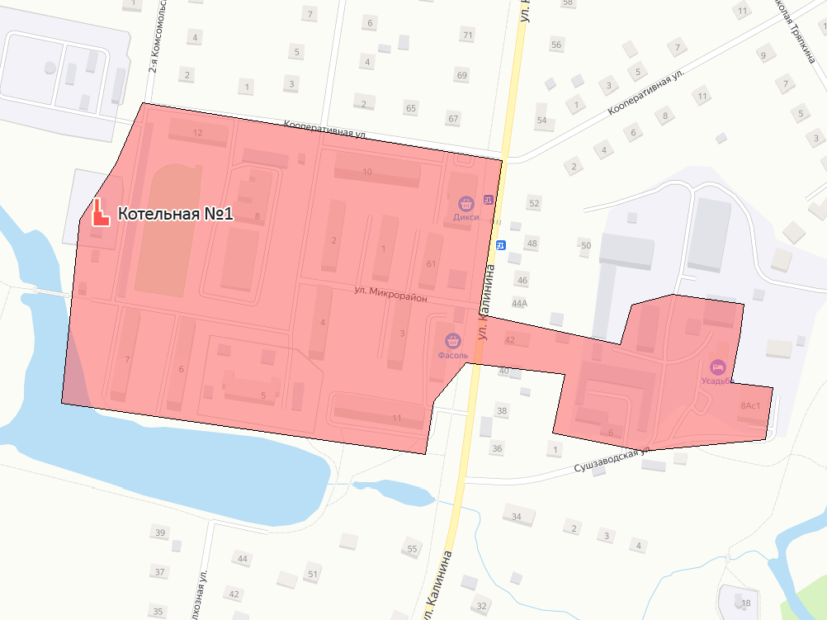
Рисунок 1.2 - Зона эксплуатационной ответственности МП «Лотошинское ЖКХ» (котельная №1)

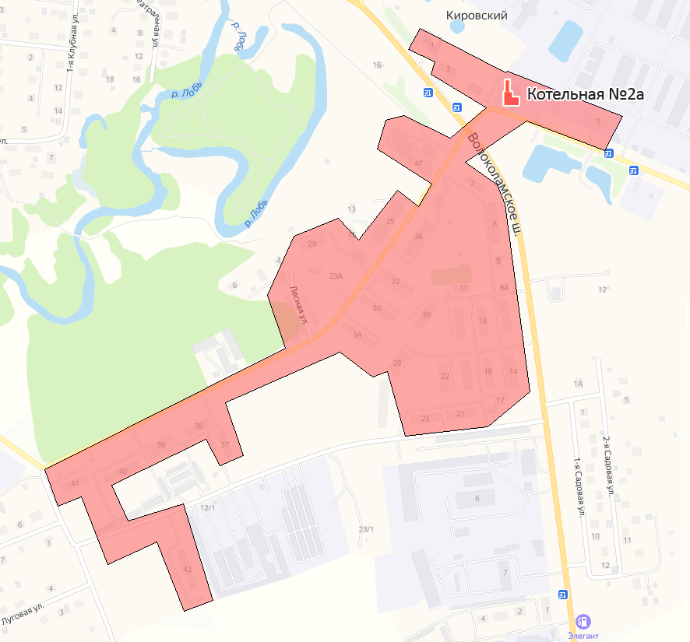
Рисунок 1.3 - Зона эксплуатационной ответственности МП «Лотошинское ЖКХ» (котельная №2а)

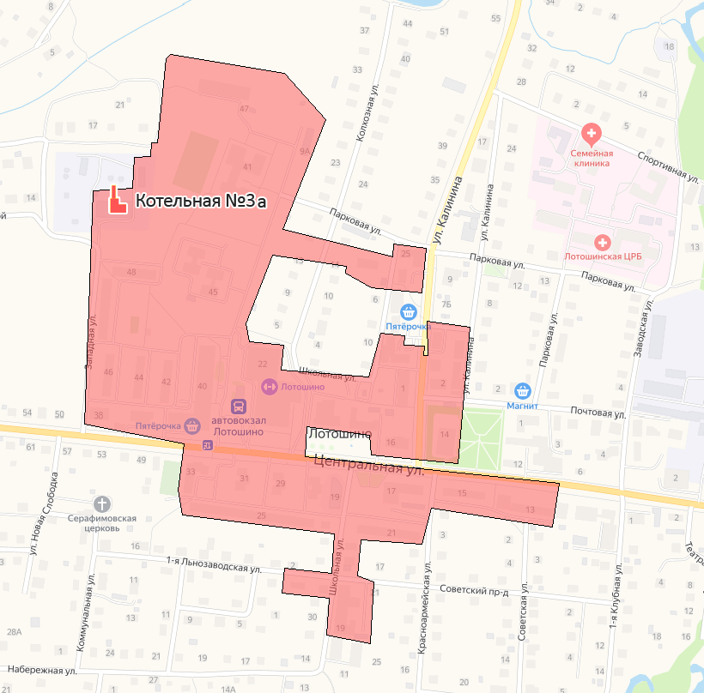
Рисунок 1.4 - Зона эксплуатационной ответственности МП «Лотошинское ЖКХ» (котельная №3а)

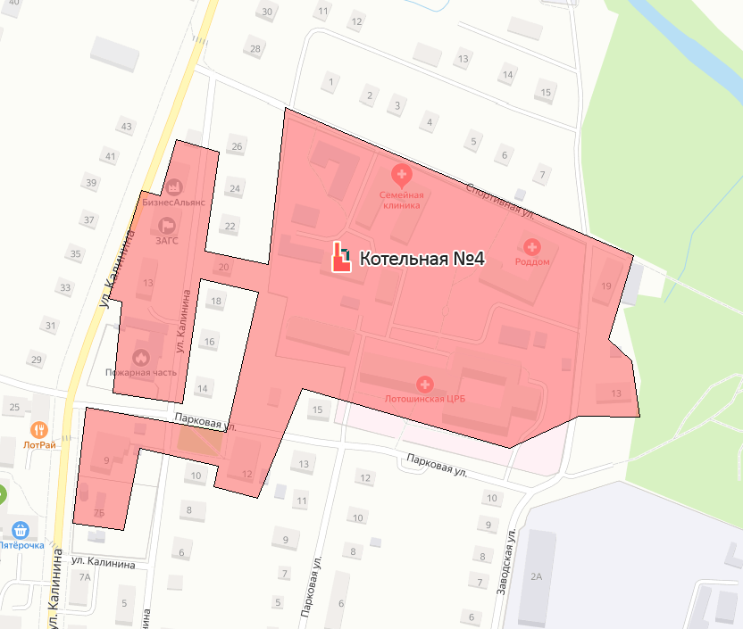
Рисунок 1.5 - Зона эксплуатационной ответственности МП «Лотошинское ЖКХ» (котельная №4)

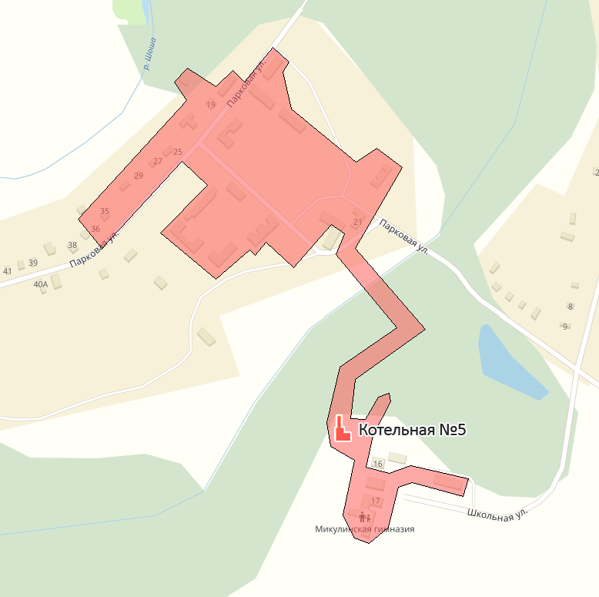
Рисунок 1.6 - Зона эксплуатационной ответственности МП «Лотошинское ЖКХ» (котельная №5)

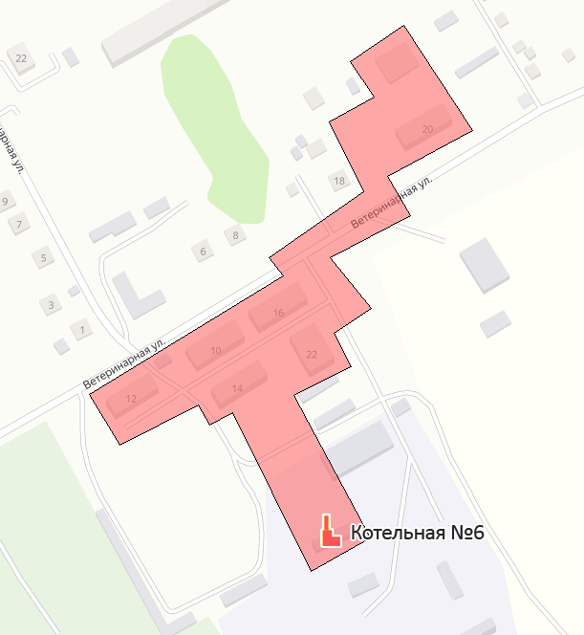
Рисунок 1.7 - Зона эксплуатационной ответственности МП «Лотошинское ЖКХ» (котельная №6)

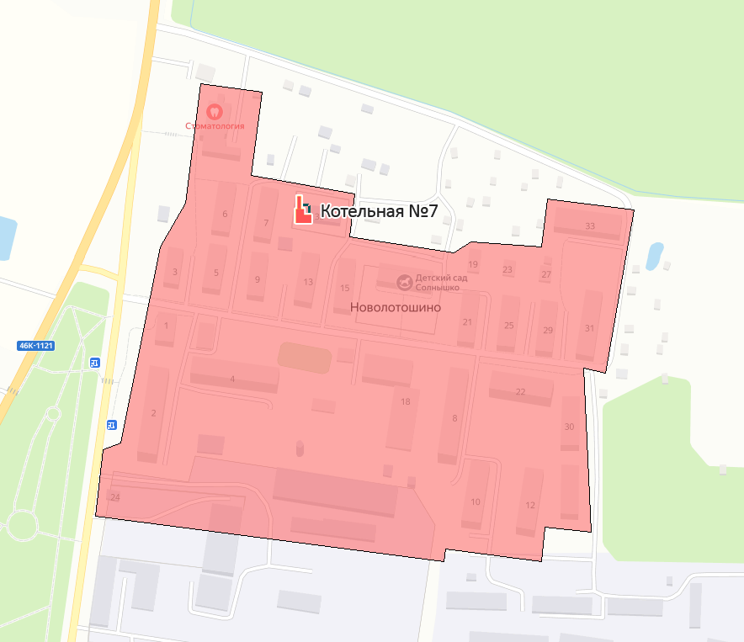
Рисунок 1.8 - Зона эксплуатационной ответственности МП «Лотошинское ЖКХ» (котельная №7)

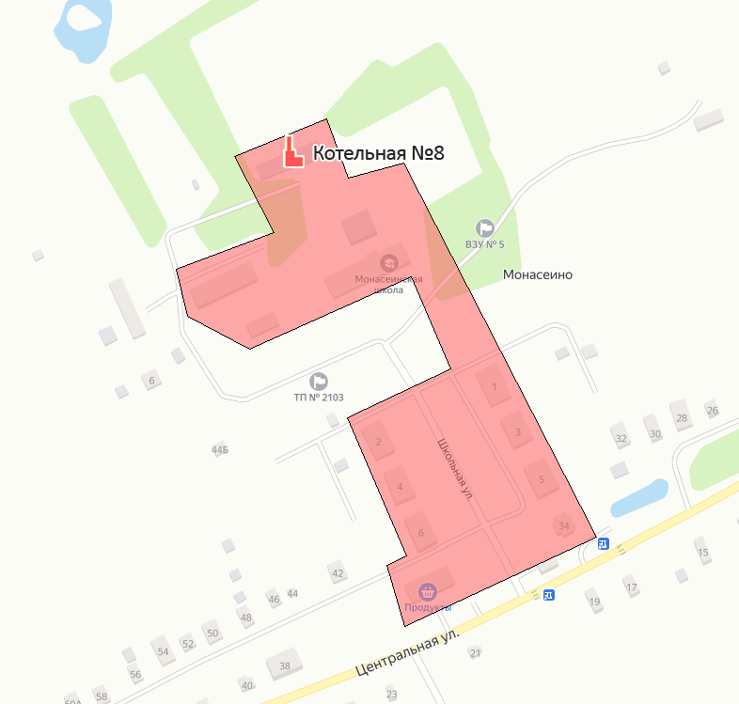
Рисунок 1.9 - Зона эксплуатационной ответственности МП «Лотошинское ЖКХ» (котельная №8)

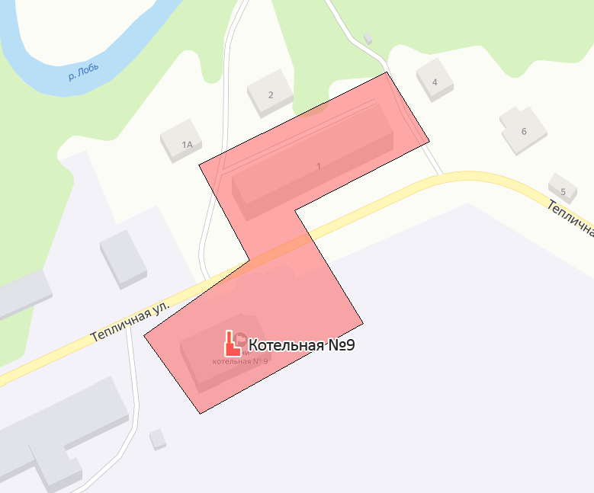
Рисунок 1.10 - Зона эксплуатационной ответственности МП «Лотошинское ЖКХ» (котельная №9)

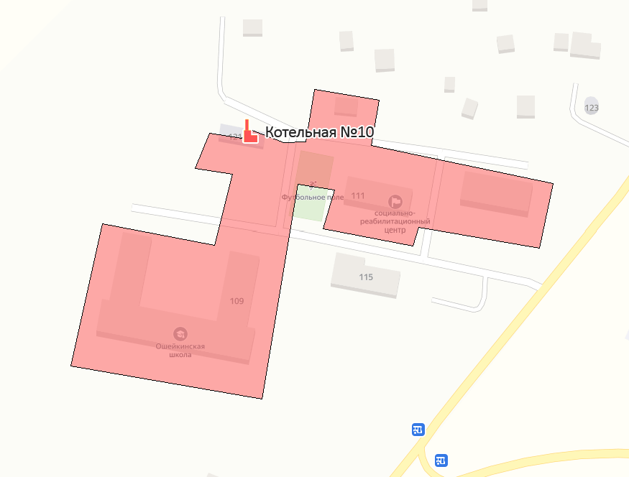
Рисунок 1.11 - Зона эксплуатационной ответственности МП «Лотошинское ЖКХ» (котельная №10)

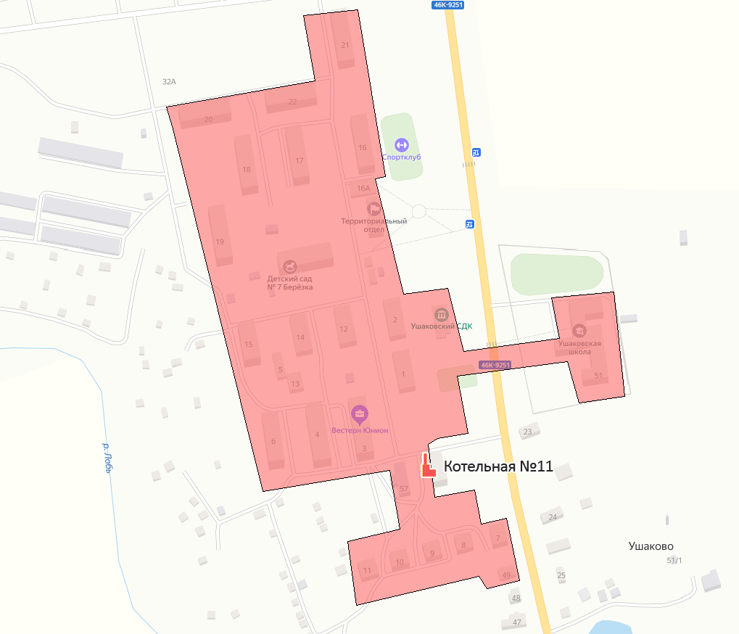
Рисунок 1.12 - Зона эксплуатационной ответственности МП «Лотошинское ЖКХ» (котельная №11)

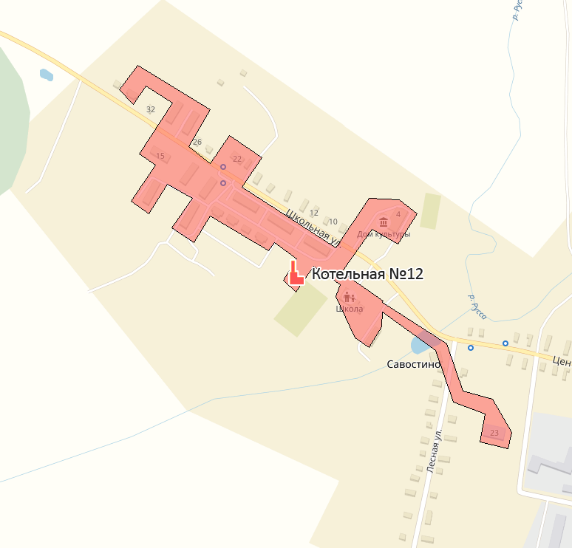
Рисунок 1.13 - Зона эксплуатационной ответственности МП «Лотошинское ЖКХ» (котельная №12)

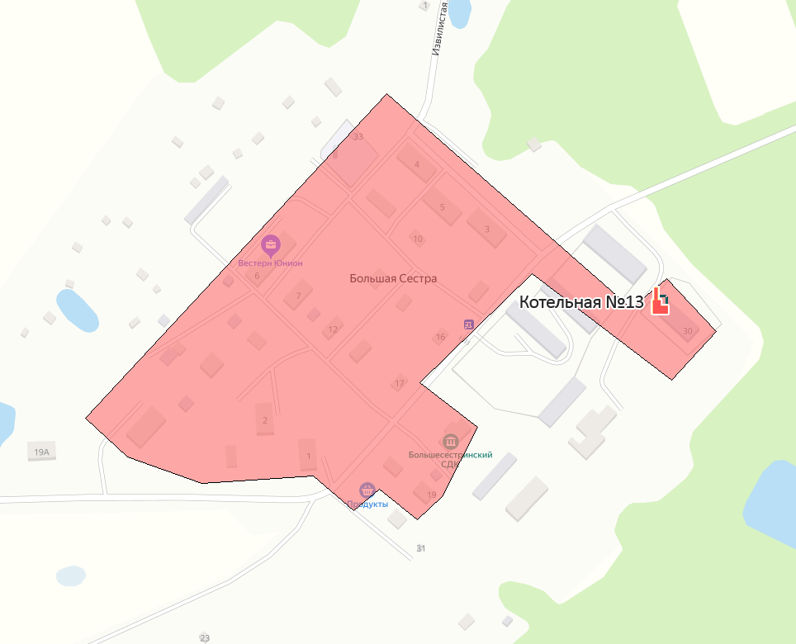
Рисунок 1.14 - Зона эксплуатационной ответственности МП «Лотошинское ЖКХ» (котельная №13)
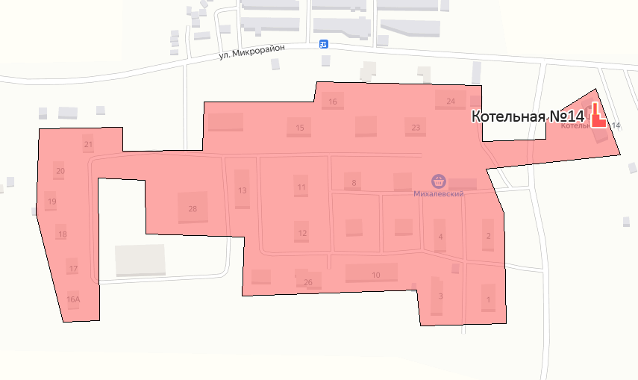
Рисунок 1.15 - Зона эксплуатационной ответственности МП «Лотошинское ЖКХ» (котельная №14)

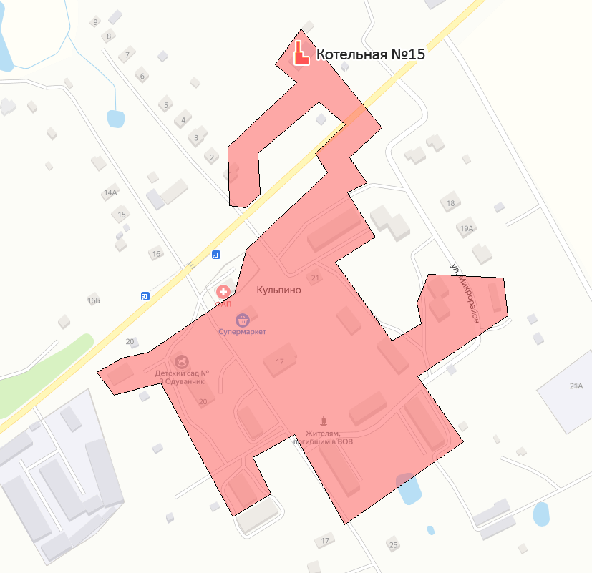
Рисунок 1.16 - Зона эксплуатационной ответственности МП «Лотошинское ЖКХ» (котельная №15)

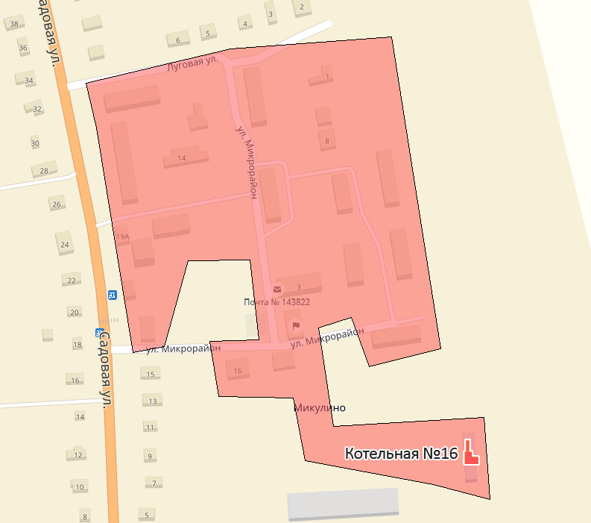
Рисунок 1.17 - Зона эксплуатационной ответственности МП «Лотошинское ЖКХ» (котельная №16)

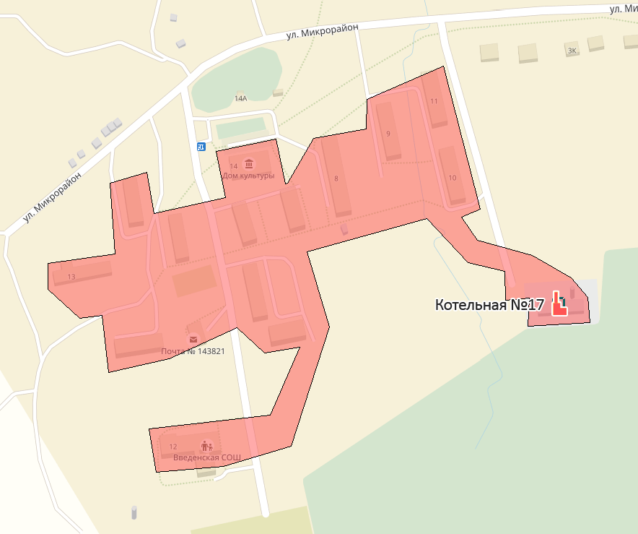
Рисунок 1.18 - Зона эксплуатационной ответственности МП «Лотошинское ЖКХ» (котельная №17)

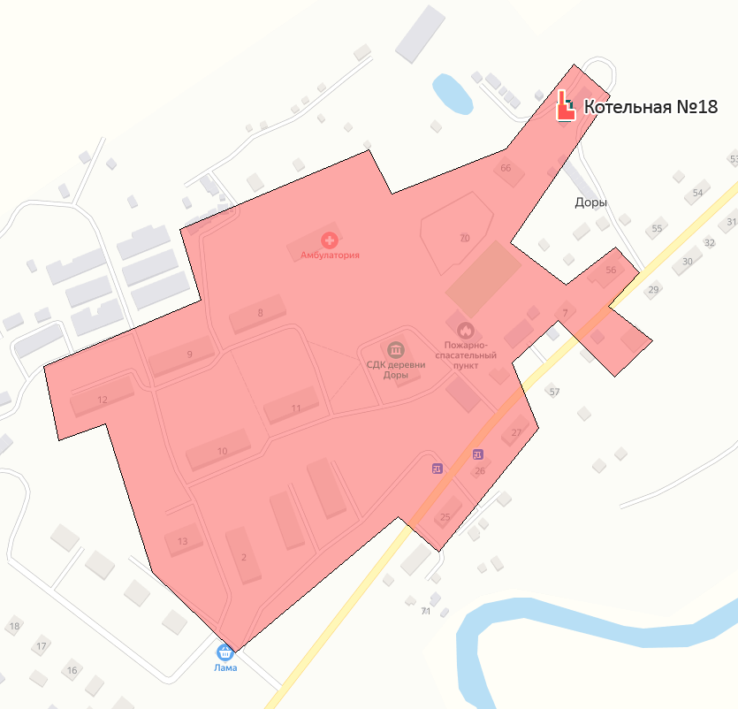
Рисунок 1.19 - Зона эксплуатационной ответственности МП «Лотошинское ЖКХ» (котельная №18)

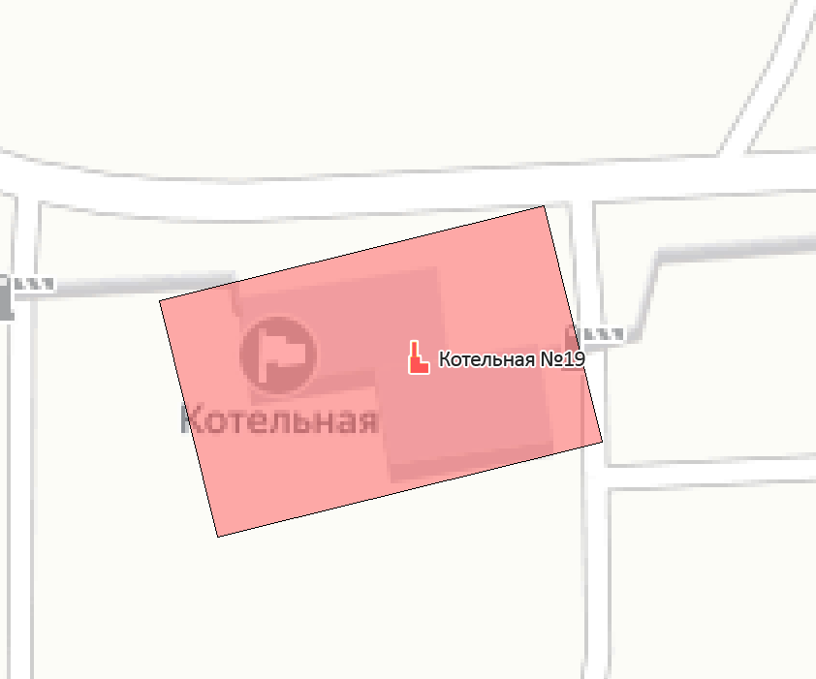
Рисунок 1.20 - Зона эксплуатационной ответственности МП «Лотошинское ЖКХ» (котельная №19)

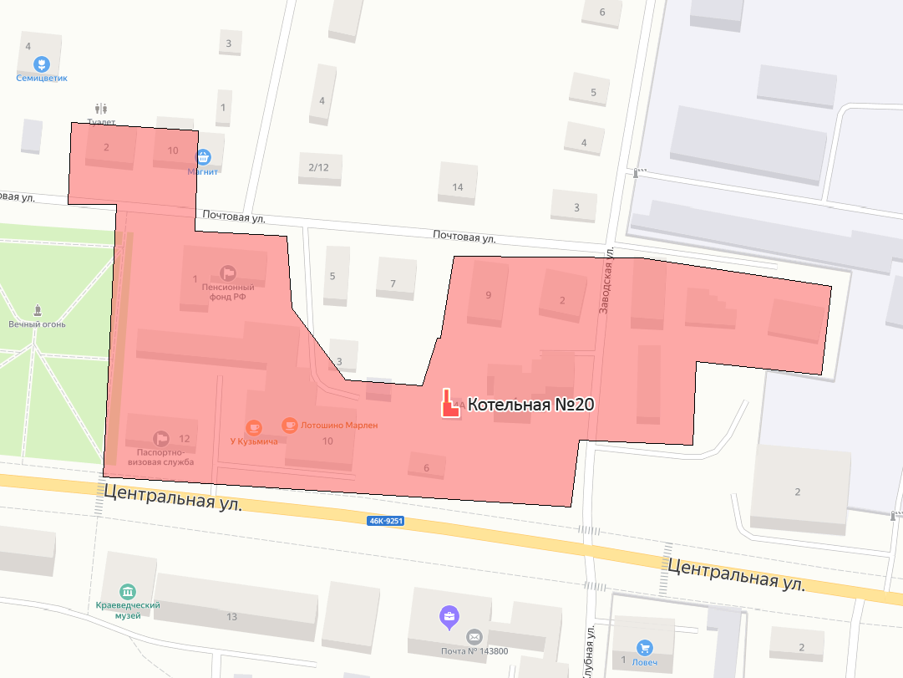
Рисунок 1.21 - Зона эксплуатационной ответственности МП «Лотошинское ЖКХ» (котельная №20)

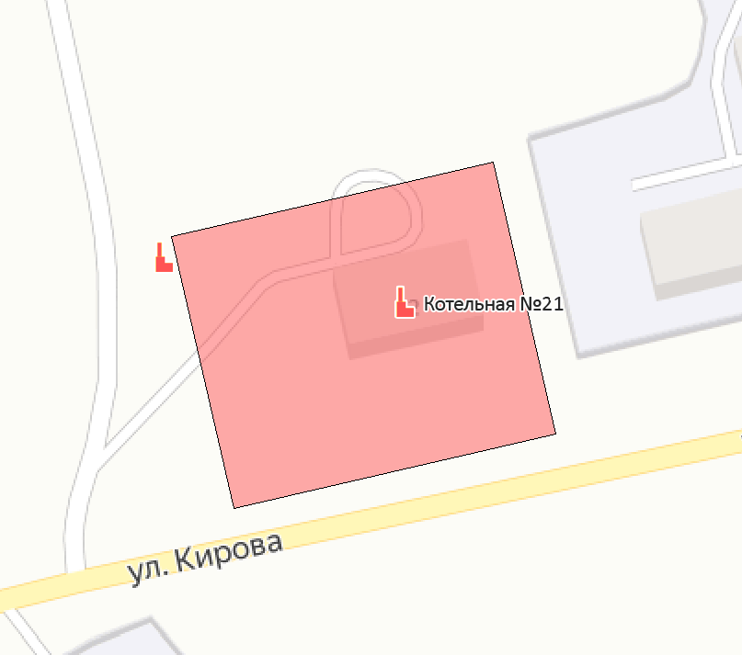
Рисунок 1.22 - Зона эксплуатационной ответственности МП «Лотошинское ЖКХ» (котельная №21)

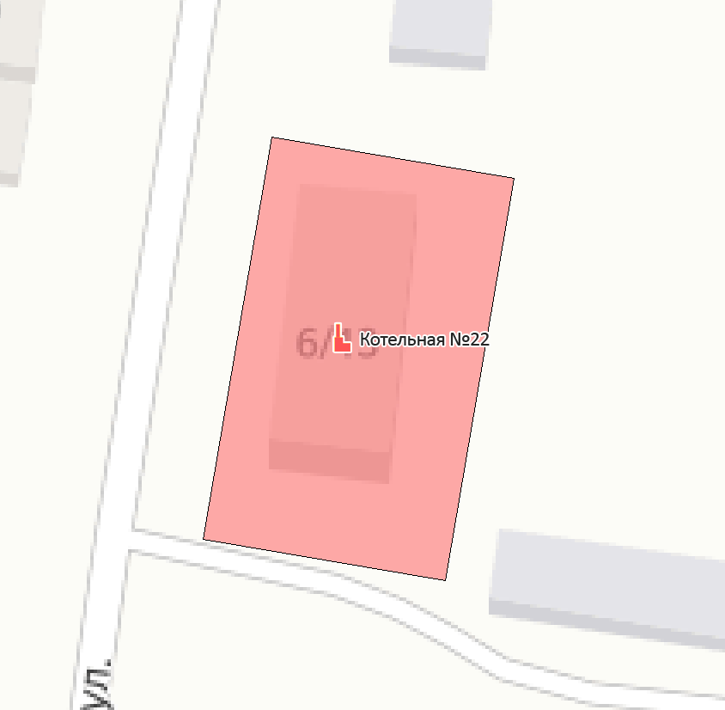
Рисунок 1.23 - Зона эксплуатационной ответственности МП «Лотошинское ЖКХ» (котельная №22)

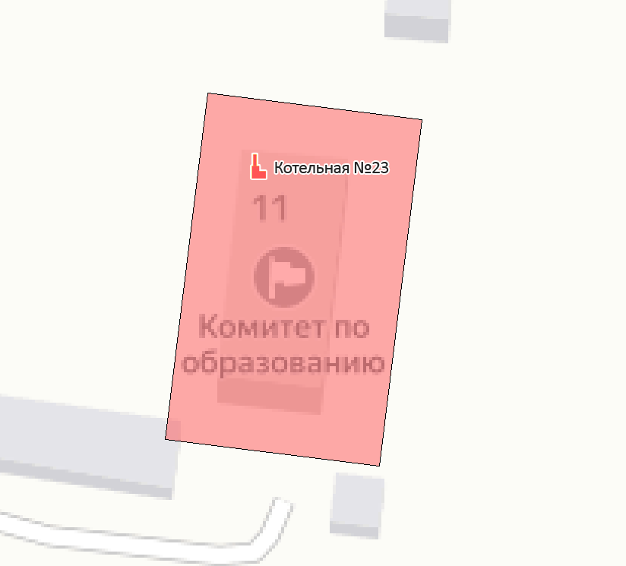
Рисунок 1.24 - Зона эксплуатационной ответственности МП «Лотошинское ЖКХ» (котельная №23)

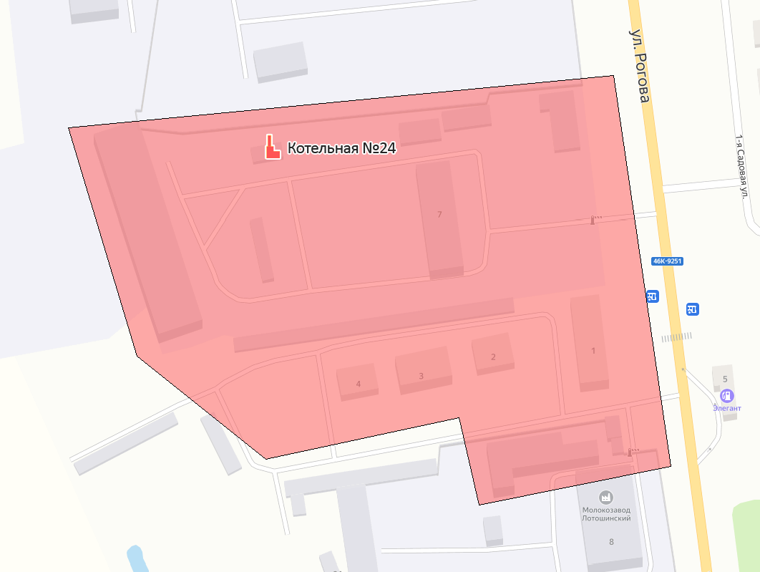
Рисунок 1.25 - Зона эксплуатационной ответственности ООО «Лотошинский Автодор» (котельная №24)

Ситуационная схема зон действия источников централизованного теплоснабжения поселения, городского округа относительно потребителей с указанием мест расположения, наименований и адресов источников тепловой энергии. Описание зон действия котельных, указанных на ситуационной схеме
Зоной действия системы теплоснабжения является территория городского округа или её часть, границы которой устанавливаются по наиболее удаленным точкам подключения потребителей к тепловым сетям, входящим в схему теплоснабжения. Зона действия источника тепловой энергии – территория городского округа или ее часть, границы которой устанавливаются закрытыми секционирующими задвижками тепловой сети системы теплоснабжения. Если система теплоснабжения образована на базе единственного источника теплоты, то границы его (источника) зоны действия совпадают с границами системы теплоснабжения. Такие системы теплоснабжения принято назвать изолированными.
Зоны действия источников тепловой энергии, указанных на ситуационной городского округа Лотошино представлены в таблицах 1.6.
Таблица 1.6 – Зоны действия источников тепловой энергии городского округа Лотошино
№ п/п | № п/сх | Название котельной | Адрес | Зона действия
1 | 1 | Котельная №1 | М.О. п. Лотошино, Микрорайон, д.9 | В границах улиц Калиниа и Сушзаводская
2 | 2 | Котельная №2а | М.О. п. Кировский, ул. Волоколамское шоссе,д.4 | В границах улиц Лесная, Луговая и Волоколоамсое шоссе
3 | 3 | Котельная №3а | М.О. п. Лотошино, ул. Западная, д.1 | В границах улиц Западная, 1 Льнозаводская и Калинина
4 | 4 | Котельная №4 | М.О. п. Лотошино, ул. Спортивная, д. 9 | В границах улиц Калинина, Спортивная и Парковая
5 | 5 | Котельная №5 | М.О. с. Микулино, ул. Школьная д.18 | В границах улиц Парковая и Школьная
6 | 6 | Котельная №6 | М.О. п. Лотошино, ул 2-я Ветеринарная, д.23 | Вдоль улицы Ветеринарной
7 | 7 | Котельная №7 | М.О. п. Новолотошино, д.35 | Охватывает микрорайон Новолотошино
8 | 8 | Котельная № 8 | М.О. д. Монасеино, ул. Территория школы, д.3 | Охватывает часть д. Монасеино
9 | 9 | Котельная №9 | М.О. п. Лотошино, ул. Тепличная, д.2 | Вдоль улицы Тепличная
10 | 10 | Котельная №10 | М.О. д. Ошейкино, д.121 | Охватывает часть. д. Ошейкино
11 | 11 | Котельная №11 | М.О. д. Ушаково, д.57 | Охватывает часть д. Ушаково
12 | 12 | Котельная №12 | М.О. д. Савостино, ул. Школьная, д.5а | Охватывает часть д. Савостино
13 | 13 | Котельная №13 | М.О. п. Большая Сестра, д.30 | Охватывает часть п. Большая Сестра
14 | 14 | Котельная №14 | М.О. д. Михалёво, Микрорайон, д.28 | Охватывает часть д. Михалёво
15 | 15 | Котельная №15 | М.О. д. Кульпино, Микрорайон, д.19 | Охватывает часть д. Кульпино
16 | 16 | Котельная №16 | М.О. с. Микулино, Микрорайон, д.19 | Охватывает часть с. Микулино
17 | 17 | Котельная №17 | М.О. д. Введенское, Микрорайон, д.11а | Охватывает часть д. Введенское
18 | 18 | Котельная №18 | М.О. д. Доры, д.67 | Охватывает часть д. Доры
19 | 19 | Котельная №19 | М.О. д. Рождество д. 58/1 | Котельная действует на одно здание
20 | 20 | Котельная №20 | М.О. п. Лотошино, ул. Центральная, д.4а | В границах улиц Центральная, Почтовая и Калинина
21 | 21 | Котельная №21 | М.О. п. Лотошино, ул. Кирова д.22 | Котельная действует на одно здание
22 | 22 | Котельная №22 | М.О. п. Лотошино, ул. Коммунальная д.6 | Котельная действует на одно здание
23 | 23 | Котельная №23 | М.О. п. Лотошино, ул.1-я Льнозаводская д.11 | Котельная действует на одно здание
24 | 24 | Котельная ул. Рогова | М.О. п. Лотошино, ул. Рогова, д 7 | Вдоль улицы Рогова

Зоны действия источников теплоснабжения городского округа Лотошино совпадают с эксплуатационными зонами и приведены на рисунках 1.2- 1.25.
Расположение источников тепловой энергии городского округа Лотошино приведено на рисунке 1.26.

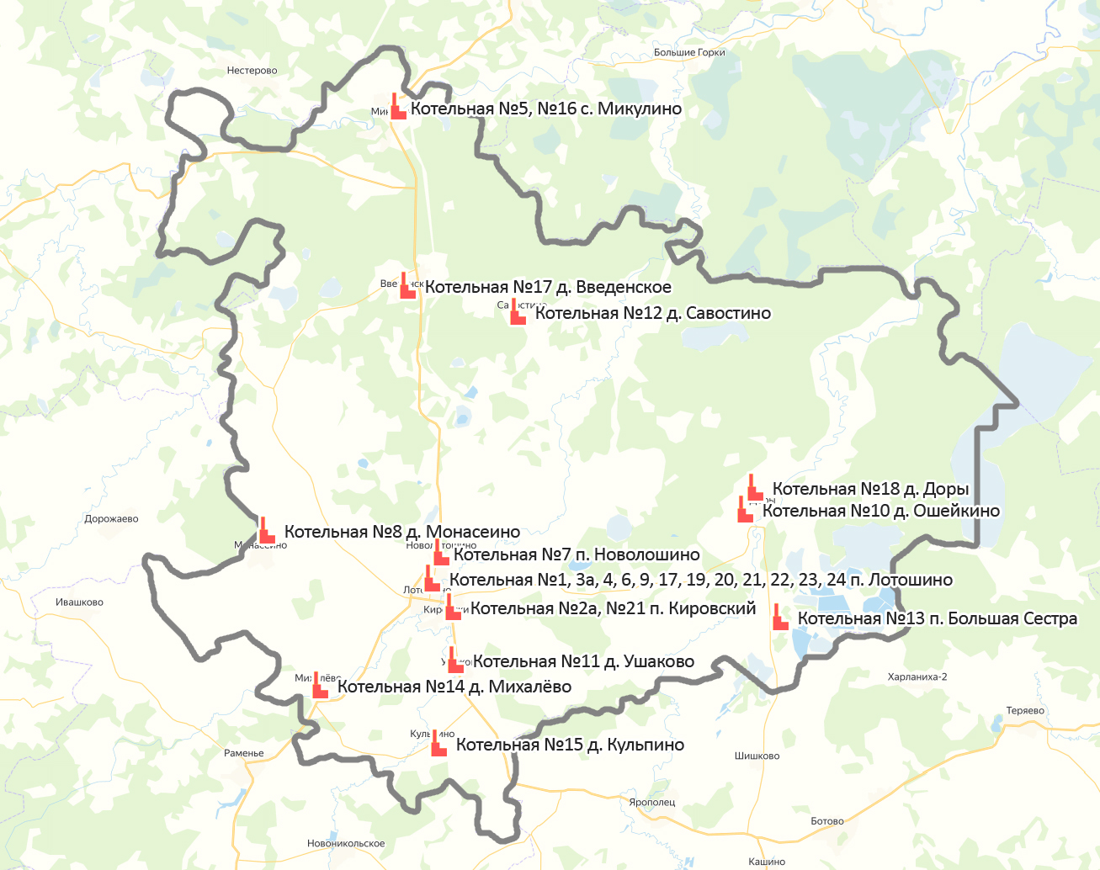
Рисунок 1.26 – Расположение источников тепловой энергии на территории городского округа Лотошино

Характеристики зон действия существующих систем теплоснабжения городского округа Лотошино приведены в таблице 1.7.

Таблица 1.7 – Характеристики зон теплоснабжения котельных городского округа Лотошино
№ п/п | № п/сх | Наименование ТСО | Наименование котельной | Площадь зоны теплоснабжения, км² | Подключенная тепловая нагрузка,  Гкал/ч | Плотность тепловой нагрузки, Гкал/(ч·км²)
1 | 1 | МП «Лотошинское ЖКХ» | Котельная №1 | 0,309 | 3,200 | 10,356
2 | 2 | МП «Лотошинское ЖКХ» | Котельная №2а | 0,725 | 6,300 | 8,690
3 | 3 | МП «Лотошинское ЖКХ» | Котельная №3а | 0,905 | 13,615 | 15,044
4 | 4 | МП «Лотошинское ЖКХ» | Котельная №4 | 0,219 | 1,430 | 6,530
5 | 5 | МП «Лотошинское ЖКХ» | Котельная №5 | 0,440 | 2,604 | 5,918
6 | 6 | МП «Лотошинское ЖКХ» | Котельная №6 | 0,082 | 0,810 | 9,878
7 | 7 | МП «Лотошинское ЖКХ» | Котельная №7 | 0,323 | 3,890 | 12,043
8 | 8 | МП «Лотошинское ЖКХ» | Котельная № 8 | 0,124 | 0,740 | 5,968
9 | 9 | МП «Лотошинское ЖКХ» | Котельная №9 | 0,024 | 0,360 | 15,000
10 | 10 | МП «Лотошинское ЖКХ» | Котельная №10 | 0,040 | 0,630 | 15,750
11 | 11 | МП «Лотошинское ЖКХ» | Котельная №11 | 0,287 | 3,160 | 11,010
12 | 12 | МП «Лотошинское ЖКХ» | Котельная №12 | 0,228 | 2,120 | 9,298
13 | 13 | МП «Лотошинское ЖКХ» | Котельная №13 | 0,223 | 0,620 | 2,780
14 | 14 | МП «Лотошинское ЖКХ» | Котельная №14 | 0,209 | 1,460 | 6,986
15 | 15 | МП «Лотошинское ЖКХ» | Котельная №15 | 0,204 | 1,320 | 6,471
16 | 16 | МП «Лотошинское ЖКХ» | Котельная №16 | 0,259 | 2,010 | 7,761
17 | 17 | МП «Лотошинское ЖКХ» | Котельная №17 | 0,200 | 2,110 | 10,550
18 | 18 | МП «Лотошинское ЖКХ» | Котельная №18 | 0,303 | 1,150 | 3,795
19 | 19 | МП «Лотошинское ЖКХ» | Котельная №19 | 0,002 | 0,040 | 20,000
20 | 20 | МП «Лотошинское ЖКХ» | Котельная №20 | 0,073 | 0,520 | 7,123
21 | 21 | МП «Лотошинское ЖКХ» | Котельная №21 | 0,010 | 0,061 | 6,100
22 | 22 | МП «Лотошинское ЖКХ» | Котельная №22 | 0,003 | 0,040 | 13,333
23 | 23 | МП «Лотошинское ЖКХ» | Котельная №23 | 0,003 | 0,040 | 13,333
24 | 24 | ООО "Лотошинский Автодор" | Котельная ул. Рогова | 0,129 | 0,860 | 6,667
Итого: |  |  |  | 5,324 | 49,090 | 230,385

В зоне застройки с высокой плотностью тепловой нагрузки рекомендуется шире использовать индивидуальные источники теплоснабжения (встроенно-пристроенные котельные, крышные котельные или теплоснабжение от квартирных теплогенераторов).
Эффективность систем теплоснабжения в зоне действия источников теплоснабжения оценивается по относительной материальной характеристике тепловых сетей. Чем ниже показатель, тем эффективность действия системы теплоснабжения в зоне выше.
Относительная материальная характеристика тепловой сети представляет собой отношение материальной характеристики к присоединенной тепловой нагрузки в зоне действия системы теплоснабжения.
Таблица 1.8 – Относительная материальная характеристика тепловых сетей котельных на территории городского округа Лотошино
№ п/п | № п/сх | Наименование ТСО | Наименование котельной | Подключенная тепловая нагрузка, Гкал/ч | Материальная характеристика тепловой сети,  м² | Относительная материальная характеристика тепловой сети, м²/Гкал/ч
1 | 1 | МП «Лотошинское ЖКХ» | Котельная №1 | 3,200 | 448,20 | 140,063
2 | 2 | МП «Лотошинское ЖКХ» | Котельная №2а | 6,300 | 1422,52 | 225,797
3 | 3 | МП «Лотошинское ЖКХ» | Котельная №3а | 13,615 | 2425,46 | 178,146
4 | 4 | МП «Лотошинское ЖКХ» | Котельная №4 | 1,430 | 337,01 | 235,671
5 | 5 | МП «Лотошинское ЖКХ» | Котельная №5 | 2,604 | 813,78 | 312,512
6 | 6 | МП «Лотошинское ЖКХ» | Котельная №6 | 0,810 | 152,46 | 188,222
7 | 7 | МП «Лотошинское ЖКХ» | Котельная №7 | 3,890 | 686,10 | 176,375
8 | 8 | МП «Лотошинское ЖКХ» | Котельная № 8 | 0,740 | 163,16 | 220,486
9 | 9 | МП «Лотошинское ЖКХ» | Котельная №9 | 0,360 | 18,97 | 52,694
10 | 10 | МП «Лотошинское ЖКХ» | Котельная №10 | 0,630 | 46,39 | 73,635
11 | 11 | МП «Лотошинское ЖКХ» | Котельная №11 | 3,160 | 715,23 | 226,339
12 | 12 | МП «Лотошинское ЖКХ» | Котельная №12 | 2,120 | 389,09 | 183,533
13 | 13 | МП «Лотошинское ЖКХ» | Котельная №13 | 0,620 | 232,89 | 375,629
14 | 14 | МП «Лотошинское ЖКХ» | Котельная №14 | 1,460 | 510,24 | 349,479
15 | 15 | МП «Лотошинское ЖКХ» | Котельная №15 | 1,320 | 320,81 | 243,038
16 | 16 | МП «Лотошинское ЖКХ» | Котельная №16 | 2,010 | 567,25 | 282,214
17 | 17 | МП «Лотошинское ЖКХ» | Котельная №17 | 2,110 | 534,83 | 253,474
18 | 18 | МП «Лотошинское ЖКХ» | Котельная №18 | 1,150 | 413,61 | 359,661
19 | 19 | МП «Лотошинское ЖКХ» | Котельная №19 | 0,040 | 0,00 | 0,000
20 | 20 | МП «Лотошинское ЖКХ» | Котельная №20 | 0,520 | 86,40 | 166,154
21 | 21 | МП «Лотошинское ЖКХ» | Котельная №21 | 0,061 | 0,00 | 0,000
22 | 22 | МП «Лотошинское ЖКХ» | Котельная №22 | 0,040 | 0,00 | 0,000
23 | 23 | МП «Лотошинское ЖКХ» | Котельная №23 | 0,040 | 0,00 | 0,000
24 | 24 | ООО "Лотошинский Автодор" | Котельная ул. Рогова | 0,860 | 87,8 | 102,093
Итого: |  |  |  | 49,090 | 10372,2 | 5096,301

В случаях больших значений относительной материальной характеристики тепловых сетей по зоне действия котельной, говорит о недостаточной эффективности процесса теплоснабжения; причем относительная материальная характеристика меньше там, где высока плотность присоединенной нагрузки.
Эффективность проектов по расширению зоны действия источника тепловой энергии за счет подключения новых потребителей можно оценить, используя данный параметр.
При этом материальная характеристика определяется с учетом всех изменяемых тепловых сетей в результате их реконструкции, связанной с увеличением диаметров и длин, для всех планируемых к строительству магистральных и распределительных тепловых сетей. Учитывается измененная нагрузка на отопление, вентиляцию и горячее водоснабжение, которая будет присоединена к тепловым сетям в результате расширения зоны действия источника тепловой энергии.
Чем меньше величина относительной материальной характеристики, вычисленная по результатам расширения зоны действия источника тепла, тем эффективнее проект реконструкции системы теплоснабжения.

Описание зон действия индивидуального теплоснабжения
Зоны действия индивидуального теплоснабжения в городском округе Лотошино сформированы в микрорайонах с коттеджной и усадебной застройкой. Данные здания, как правило, не присоединены к системам централизованного теплоснабжения.
Теплоснабжение индивидуальных жилых домов на территории городского округа осуществляется децентрализовано – в основном от ёмкостных водонагревателей с отводом продуктов сгорания в дымоход типа АГВ, АОГВ (аппаратов отопительных газовых бытовых с водяным контуром), АКГВ (аппаратов, комбинированных с водяным контуром для отопления и горячего водоснабжения) и пр. Для отопления и приготовления горячей воды, население в индивидуальных домах также использует теплогенераторы на жидком (дизельном) и твёрдом (пиллеты) топливе, дровяные печи и электроводонагреватели.
Централизованное теплоснабжение проектируемого частного сектора не рассматривается в связи с высокой стоимостью отпускаемой тепловой энергии и в целях сокращения затрат на производство и транспортировку тепловой энергии (строительство котельных и наружных тепловых сетей).
В качестве генераторов тепла частной застройки предусмотрено использование индивидуальных автоматизированных настенных газовых котлов с закрытой камерой сгорания, которые работают одновременно на отопление и горячее водоснабжение. Настенные котлы отличаются компактностью, минимальными размерами, наличием циркуляционного насоса, высоким коэффициентом полезного действия (к.п.д. более 91%). В котлах используется осушенный природный газ с теплотворной способностью Q_{н}^{р} =8000 ккал/нм³ (35000 кдж/нм³).
Применение автономного теплоснабжения здания вместо централизованного теплоснабжения позволяет:
- снизить затраты на монтаж и эксплуатацию теплотрассы;
- снизить потери тепла и теплоносителя при транспортировке к потребителю;
- осуществлять оперативное регулирование тепловой мощности газовых котлов в соответствии с конкретными условиями.
Учитывая, что проектируемые общественные здания (магазины) в районах малоэтажной застройки имеют небольшую площадь и тепловую нагрузку, их теплоснабжение также предлагается решить за счет установки индивидуальных источников тепла, размещаемых во вспомогательных помещениях с отдельным входом для обслуживания.
Зоны действия индивидуальных источников теплоснабжения городского округа Лотошино представлены на рисунке 1.27.

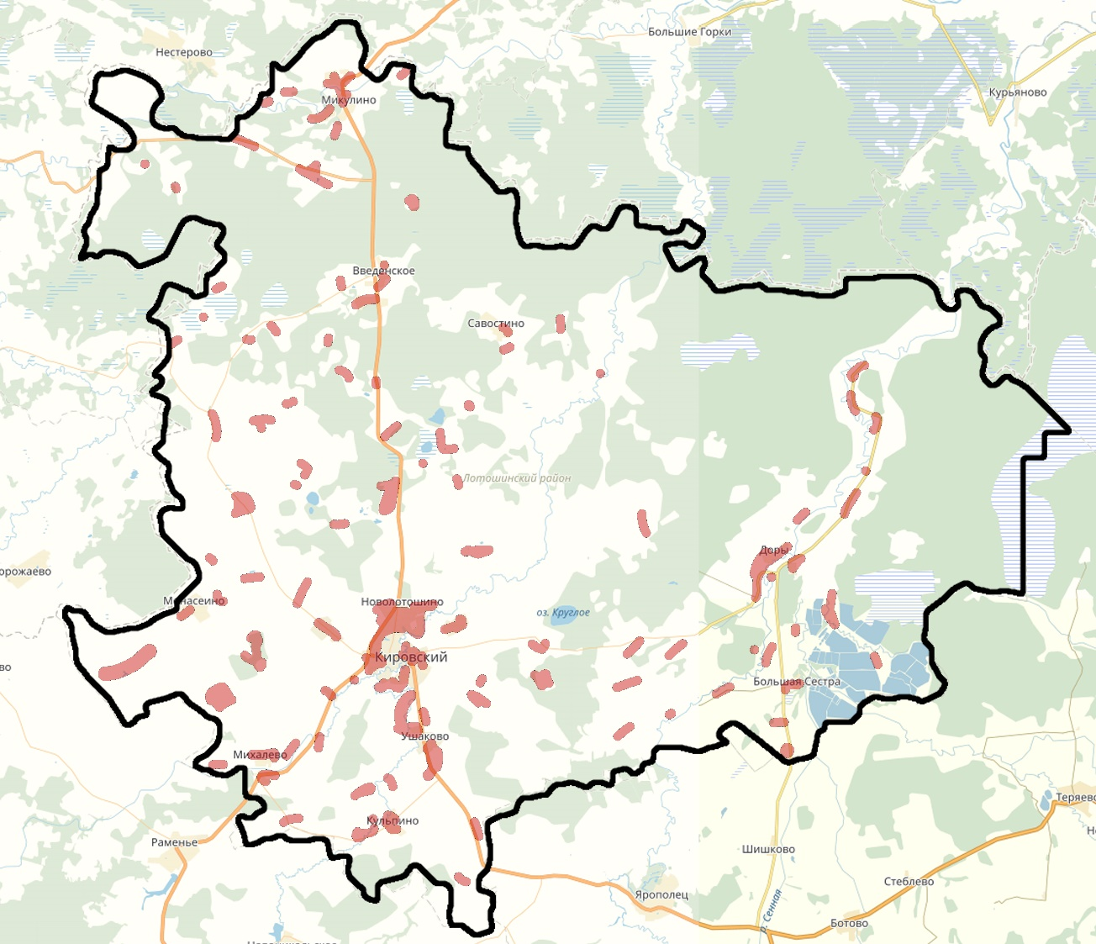
Рисунок 1.27 – Зоны действия индивидуального теплоснабжения городского округа Лотошино

Описание изменений, произошедших в функциональной структуре теплоснабжения поселения, городского округа за период, предшествующий актуализации схемы теплоснабжения
Изменения в функциональной структуре теплоснабжения городского округа Лотошино за период, предшествующий актуализации схемы теплоснабжения отсутствуют.

Часть 2. Источники тепловой энергии
По своему назначению котельные делятся на следующие группы:
- отопительные, предназначенные для теплоснабжения систем отопления, вентиляции, горячего водоснабжения жилых, общественных и других зданий;
- производственные, обеспечивающие паром и горячей водой технологические процессы промышленных предприятий;
- производственно-отопительные, обеспечивающие паром и горячей водой различных потребителей.
В зависимости от вида вырабатываемого теплоносителя котельные делятся на водогрейные, паровые и пароводогрейные.
В настоящее время в городском округе Лотошино функционируют 23 отопительные водогрейные котельные, находящиеся на балансе МП «Лотошинское ЖКХ» и одна производственно-отопительная котельная ООО «Лотошинский Автодор» (таблица 1.9).
Таблица 1.9 – Котельные городского округа Лотошино
№ п/п | Наименование котельной | Адрес котельной | Год ввода котельной в эксплуатацию | Вид топлива |  | Установленная мощность котельной, Гкал/час
 |  |  |  | основное | резервное
1 | Котельная №1 | М.О. п. Лотошино, Микрорайон, д.9 | 2005 | природный газ | - | 4,48
2 | Котельная №2а | М.О. п. Кировский, ул. Волоколамское шоссе,д.4 | 2006 | природный газ | - | 7,74
3 | Котельная №3а | М.О. п. Лотошино, ул. Западная, д.1 | 1998 | природный газ | - | 20,0
4 | Котельная №4 | М.О. п. Лотошино, ул. Спортивная, д. 9 | 1984 | природный газ | - | 3,5
5 | Котельная № 5 | М.О. с. Микулино, ул. Школьная д.18 | 1989 | природный газ | - | 2,58
6 | Котельная №6 | М.О. п. Лотошино, ул 2-я Ветеринарная, д.23 | 1989 | природный газ | - | 2,4
7 | Котельная № 7 | М.О. п. Новолотошино, д.35 | 2006 | природный газ | - | 4,47
8 | Котельная №8 | М.О. д. Монасеино, ул. Территория школы, д.3 | 2008 | природный газ | - | 0,86
9 | Котельная №9 | М.О. п. Лотошино, ул. Тепличная, д.2 | 1996 | природный газ | - | 0,3
10 | Котельная № 10 | М.О. д. Ошейкино, д.121 | 1998 | природный газ | - | 0,7
11 | Котельная № 11 | М.О. д. Ушаково, д.57 | 2008 | природный газ | - | 3,44
12 | Котельная № 12 | М.О. д. Савостино, ул. Школьная, д.5а | 2007 | природный газ | - | 2,6
13 | Котельная № 13 | М.О. п. Большая Сестра, д.30 | 2008 | природный газ | - | 1,72
14 | Котельная №14 | М.О. д. Михалёво, Микрорайон, д.28 | 1991 | природный газ | - | 3,6
15 | Котельная №15 | М.О. д. Кульпино, Микрорайон, д.19 | 1990 | природный газ | - | 4,8
16 | Котельная № 16 | М.О. с. Микулино, Микрорайон, д.19 | 1988 | природный газ | - | 3,6
17 | Котельная № 17 | М.О. д. Введенское, Микрорайон, д.11а | 1984 | природный газ | - | 4,2
18 | Котельная № 18 | М.О. д. Доры, д.67 | 1998 | природный газ | - | 2,2
19 | Котельная №19 | М.О. д. Рождество д. 58/1 | 2014 | легкое нефтяное | - | 0,06
20 | Котельная №20 | М.О. п. Лотошино, ул. Центральная, д.4а | 2006 | природный газ | - | 0,86
21 | Котельная №21 | М.О. п. Лотошино, ул. Кирова д.22 | 2005 | природный газ | - | 0,086
22 | Котельная №22 | М.О. п. Лотошино, ул. Коммунальная д.6 | 1990 | природный газ | - | 0,04
23 | Котельная №23 | М.О. п. Лотошино, ул.1-я Льнозаводская д.11 | 1990 | природный газ | - | 0,04
24 | Котельная ул. Рогова | М.О. п. Лотошино, ул. Рогова, д 7 | 1991 | природный газ | - | 6,45

Структура и технические характеристики основного оборудования
Основные технические характеристики котельных городского округа Лотошино приведены в таблице
1.10.

Таблица 1.10 – Технические характеристики котельных, эксплуатируемых МП «Лотошинское ЖКХ», городского округа Лотошино
№ п/п | Наименование  котельной | Тип  котельной | Тип котла | Стационарный номер | Количество котлов, шт. | Год  установки | Вид топлива | Годовой расход топлива, т.у.т. | КПД, % | Тепловая производительность котла, Гкал/ч | Тепловая мощность котельной, Гкал/ч | Подключенная нагрузка, Гкал/ч
1 | Котельная №1 | отопительная | ЗИОСАБ-1600 | 1 | 4 | 2005 | Природный газ | 159,08 | 89,8 | 1,38 | 4,42 | 3,200
 |  |  | ЗИОСАБ-1600 | 2 |  | 2005 |  | 158,90 | 89,9 | 1,32
 |  |  | ЗИОСАБ-1000 | 3-С |  | 2005 |  | 156,64 | 91,2 | 0,86
 |  |  | ЗИОСАБ-1000 | 4 |  | 2005 |  | 158,90 | 89,9 | 0,86
2 | Котельная №2а | отопительная | ЗИОСАБ-3000 | 1 | 3 | 2006 | Природный газ | 156,30 | 91,4 | 2,4 | 7,69 | 6,300
 |  |  | ЗИОСАБ-3000 | 2 |  | 2006 |  | 156,64 | 91,2 | 2,89
 |  |  | ЗИОСАБ-3000 | 3 |  | 2006 |  | 156,98 | 91,0 | 2,4
3 | Котельная №3а | отопительная | КВ-ГМ-10-150 | 1 | 2 | 1998 | Природный газ | 155,95 | 91,6 | 7,358 | 13,944 | 13,615
 |  |  | КВ-ГМ-10-150 | 2 |  | 1998 |  | 155,73 | 91,73 | 6,586
4 | Котельная №4 | отопительная | Е1/9-1Г* | 1 | 6 | 1984 | Природный газ | - | - | - | 2,6 | 1,430
 |  |  | Е1/9-1Г* | 2 |  | 1984 |  | - | - | -
 |  |  | Е1/9-1Г | 3 |  | 1984 |  | 179,1 | 83,5 | 0,7
 |  |  | Е1/9-1Г | 4 |  | 1984 |  | 165,1 | 85,2 | 0,63
 |  |  | Е1/9-1Г | 5 |  | 1984 |  | 163,8 | 84,2 | 0,61
 |  |  | Е1/9-1Г | 6 |  | 1984 |  | 164,0 | 85,2 | 0,66
5 | Котельная №5 | отопительная | КВа-1,0 Гн | 1 | 3 | 1989 | Природный газ | 159,62 | 89,5 | 0,65 | 2,248 | 2,604
 |  |  | КВа-1,0 Гн | 2 |  | 1989 |  | 158,73 | 90,0 | 0,93
 |  |  | КВа-1,0 Гн | 3 |  | 1989 |  | 158,38 | 90,2 | 0,668
6 | Котельная №6 | отопительная | Братск-1Г | 1 | 3 | 1989 | Природный газ | 186,92 | 78,0 | 0,756 | 2,126 | 0,810
 |  |  | Братск-1Г | 2 |  | 1989 |  | 186,9 | 76,4 | 0,72
 |  |  | Братск-1Г | 3 |  | 1989 |  | 75,98 | 187,92 | 0,65
7 | Котельная №7 | отопительная | ЗИОСАБ-1600 | 1 | 4 | 2006 | Природный газ | 152,3 | 92,0 | 1,35 | 4,7 | 3,890
 |  |  | ЗИОСАБ-1600 | 2-С |  | 2006 |  | 155,45 | 91,9 | 1,35
 |  |  | ЗИОСАБ-1000 | 3 |  | 2006 |  | 156,64 | 91,2 | 1,04
 |  |  | ЗИОСАБ-1000 | 4 |  | 2006 |  | 156,47 | 91,3 | 0,96
8 | Котельная №8 | отопительная | ЗИОСАБ-500 | 1 | 2 | 2008 | Природный газ | 158,55 | 90,1 | 0,4 | 0,82 | 0,740
 |  |  | ЗИОСАБ-500 | 2 |  | 2008 |  | 158,73 | 90,0 | 0,42
9 | Котельная №9 | отопительная | Riello 3900 | 1 | 1 | 1996 | Природный газ | 165,73 | 86,2 | 0,37 | 0,37 | 0,360
10 | Котельная №10 | отопительная | ЭВЖК-0,4М | 1 | 2 | 1998 | Природный газ | 158,90 | 89,9 | 0,345 | 0,666 | 0,630
 |  |  | ЭВЖК-0,4М | 2 |  | 1998 |  | 170,88 | 89,6 | 0,321
11 | Котельная №11 | отопительная | ЗИОСАБ-1600 | 1 | 4 | 2008 | Природный газ | 161,42 | 88,5 | 0,8 | 3,27 | 3,160
 |  |  | ЗИОСАБ-1600 | 2 |  | 2008 |  | 161,42 | 88,5 | 0,8
 |  |  | ЗИОСАБ-1600 | 3 |  | 2008 |  | 161,78 | 88,3 | 0,87
 |  |  | ЗИОСАБ-1600 | 4 |  | 2008 |  | 161,78 | 88,3 | 0,8
12 | Котельная №12 | отопительная | ЗИОСАБ-1600 | 1 | 3 | 2007 | Природный газ | 155,61 | 91,8 | 0,72 | 2,48 | 2,120
 |  |  | ЗИОСАБ-1600 | 2 |  | 2007 |  | 156,55 | 91,2 | 0,88
 |  |  | ЗИОСАБ-1600 | 3 |  | 2007 |  | 157,99 | 90,4 | 0,88
13 | Котельная №13 | отопительная | ЗИОСАБ-1000 | 1 | 2 | 2010 | Природный газ | 160,51 | 89,0 | 0,626 | 1,253 | 0,620
 |  |  | ЗИОСАБ-1000 | 2 |  | 2010 |  | 160,33 | 89,1 | 0,627
14 | Котельная №14 | отопительная | ЗИО-60 | 1 | 4 | 1991 | Природный газ | 164,96 | 86,6 | 0,83 | 3,144 | 1,460
 |  |  | ЗИО-60 | 2 |  | 1991 |  | 164,96 | 86,4 | 0,81
 |  |  | ЗИО-60 | 3 |  | 1991 |  | 165,5 | 86,3 | 0,793
 |  |  | ЗИО-60 | 4 |  | 1991 |  | 179,47 | 79,4 | 0,711
15 | Котельная №15 | отопительная | КВа-1,0Гн | 1 | 6 | 1990 | Природный газ | 176,37 | 81,0 | 0,8 | 4,32 | 1,320
 |  |  | КВа-1,0Гн | 2 |  | 1990 |  | 175,93 | 81,2 | 0,73
 |  |  | КВа-1,0Гн | 3 |  | 1990 |  | 178,12 | 80,2 | 0,77
 |  |  | КВа-1,0Гн | 4 |  | 1990 |  | 176,6 | 80,8 | 0,78
 |  |  | КВа-1,0Гн | 5 |  | 1990 |  | 176,6 | 80,8 | 0,56
 |  |  | КВа-1,0Гн | 6 |  | 1990 |  | 174,0 | 82,0 | 0,68
16 | Котельная №16 | отопительная | ЗИО-60 | 1 | 4 | 1988 | Природный газ | 183,76 | 77,7 | 0,465 | 1,789 | 2,010
 |  |  | ЗИО-60 | 2 |  | 1988 |  | 183,79 | 77,9 | 0,465
 |  |  | ЗИО-60 | 3 |  | 1988 |  | 180,60 | 79,1 | 0,398
 |  |  | ЗИО-60 | 4 |  | 1988 |  | 183,6 | 77,7 | 0,461
17 | Котельная №17 | отопительная | Минск-1* | 1 | 5 | 1984 | Природный газ | - | - | - | 2,37 | 2,110
 |  |  | ЗИО-60 | 2 |  | 1984 |  | 178,35 | 80,1 | 0,65
 |  |  | ЗИО-60 | 3 |  | 1984 |  | 179,02 | 79,8 | 0,57
 |  |  | ЗИО-60 | 4 |  | 1984 |  | 178,9 | 79,8 | 0,54
 |  |  | ЗИО-60 | 5 |  | 1984 |  | 179,5 | 79,5 | 0,61
18 | Котельная №18 | отопительная | КСВа-0,63 | 1 | 4 | 1998 | Природный газ | 156,3 | 91,4 | 0,52 | 1,87 | 1,150
 |  |  | КСВа-0,63 | 2 |  | 1998 |  | 155,62 | 91,8 | 0,5
 |  |  | КСВа-0,63 | 3 |  | 1998 |  | 178,12 | 80,2 | 0,43
 |  |  | КСВа-0,63 | 4 |  | 1998 |  | 178,79 | 79,9 | 0,42
19 | Котельная №19 | отопительная | Китарами** | - | 2 | 2014 | Легкое нефтяное | - | - | 0,06 | 0,06 | 0,040
20 | Котельная №20 | отопительная | ЗИОСАБ-500 | 1 | 2 | 2006 | Природный газ | 161,42 | 88,5 | 0,4 | 0,8 | 0,520
 |  |  | ЗИОСАБ-500 | 2 |  | 2006 |  | 159,62 | 89,5 | 0,4
21 | Котельная №21 | отопительная | Хопёр-100А | 1 | 1 | 2005 | Природный газ | 159,79 | 89,4 | 0,032 | 0,032 | 0,061
22 | Котельная №22 | отопительная | АОГВ-23** | 1 | 2 | 1990 | Природный газ | 160,0 | 88,0 | 0,0199 | 0,0398 | 0,040
 |  |  | АОГВ-23** | 2 |  | 1990 |  | 160,0 | 88,0 | 0,0199
23 | Котельная №23 | отопительная | АОГВ-23** | 1 | 2 | 1990 | Природный газ | 160,0 | 88,0 | 0,0199 | 0,0398 | 0,040
 |  |  | АОГВ-23** | 2 |  | 1990 |  | 160,0 | 88,0 | 0,0199
24 | Котельная ул. Рогова | производственно-отоительная | КСВа-2.5 ГС | 1 | 3 | 1991 | Природный газ | - | - | 6,45 | 6,45 | 0,860
 |  |  | КСВа-2.5 ГС | 2
 |  |  | КСВа-2.5 ГС | 3
* - котлоагрегаты находятся в неисправном состоянии;
** - котлоагрегаты не имеют режимных карт , производительность взята по номинальной мощности котла

      - Основное и вспомогательное оборудование котельных МП «Лотошинское ЖКХ»
Основное и вспомогательное оборудование котельных МП «Лотошинское ЖКХ» городского округа Лотошино приведены в таблице 1.11

Таблица 1.11 - Основное и вспомогательное оборудование котельных МП «Лотошинское ЖКХ»
№ п/п | Наименование оборудования | Ед.изм. | Кол-во
1 | Котельная №1
1.1 | Горелки Oilon GP-90H | шт | 3,0
1.2 | Горелки Oilon GP-140H | шт | 2,0
1.3 | Автоматика безопасности котлов Oilon GP-140H | шт | 1,0
1.4 | Автоматика безопасности котлов Oilon GP-90H | шт | 2,0
1.5 | Узел учёта газа | шт | 1,0
1.6 | ГРУ | шт | 1,0
1.7 | Насос сетевой NB-50-125-144 | шт | 1,0
1.8 | Насос сетевой IL-100/165-22/2 | шт | 2,0
1.9 | Насос подачи горячей воды NB-32-125-142 | шт | 2,0
1.10 | Насос НПД NB-32-125/130 | шт | 2,0
1.11 | Насос циркуляционный на ГВС NB-32-125/130 | шт | 2,0
1.12 | Насос циркуляционный NB-65-125/137 | шт | 2,0
1.13 | Насос подпиточный CR-3-7 | шт | 2,0
1.14 | Насос рециркуляционный UPS-80-30F | шт | 2,0
1.15 | Насос рециркуляционный UPS-65-30F | шт | 2,0
1.16 | Вентилятор 10RLL2-372 | шт | 2,0
1.17 | Вентилятор 9LL2-054 | шт | 2,0
1.18 | Теплообменник GC16M40 РОСВЕП | шт | 1,0
1.19 | Теплообменник РОСВЕП GCD-016-M-4-P-40 | шт | 1,0
1.20 | Теплообменник GC42-Нх95 РОСВЕП | шт | 2,0
1.21 | Фильтр натрий-катионитовый Hidro Tech SSF 1054-5600 SEM | шт | 1,0
1.22 | АСДР Комплексон-6 | шт | 1,0
1.23 | Бак аккумуляторный V-75м3 | шт | 2,0
1.24 | Дымовая труба кирпичная Д-1000мм, H-30м | шт | 1,0
2 | Котельная №2а
2.1 | Автоматика безопасности котлов Weishaupt | шт | 3,0
2.2 | Узел учёта газа | шт | 1,0
2.3 | ГРУ | шт | 1,0
2.4 | Насос сетевой Wilo IL125/340-30/4 | шт | 2,0
2.5 | Насос сетевой Willo IL150/340-45/4 | шт | 1,0
2.6 | Насос подачи горячей воды Wilo IL 65/170-11/2 | шт | 3,0
2.7 | Насос котловой Willo IL 100/160-2,2/4 | шт | 3,0
2.8 | Насос подпиточный Wilо МН 204-1/Е/3-400-50-2 | шт | 2,0
2.9 | Насос холодной воды Wilo IL 80/150-11/4 | шт | 1,0
2.10 | горелка Weishaupt D132/120-2 | шт | 3,0
2.11 | Теплообменник машим пекс VT40 | шт | 2,0
2.12 | Теплообменник машим пекс VI40 | шт | 2,0
2.13 | Фильтр натрий-катионитовый | шт | 1,0
2.14 | АСДР Комплексон-6 | шт | 1,0
2.15 | Бак аккумуляторный V-40м3 | шт | 2,0
2.16 | Шкаф телеметрии Аксон- ХL | шт | 1,0
2.17 | Дымовая труба кирпичная Д-1200мм, H-28м | шт | 1,0
3 | Котельная №3а
3.1 | Автоматика безопасности котлов Контур-2 | шт | 1,0
3.2 | Узел учёта газа | шт | 1,0
3.3 | ГРУ | шт | 1,0
3.4 | Горелки РГМГ-10 | шт | 2,0
3.5 | Насос сетевой К160-30(к) | шт | 2,0
3.6 | Насос сетевой летний К100-65-200а | шт | 2,0
3.7 | Насос горячего водоснабжения К90-55а | шт | 3,0
3.8 | Насос рециркуляционный НКУ-90 | шт | 2,0
3.9 | Насос солевой АИР | шт | 3,0
3.10 | Насос солевой Х50-32-25-Д-С | шт | 1,0
3.11 | Насос подпиточный К80-50-200 | шт | 2,0
3.12 | Вентилятор ВДМ | шт | 2,0
3.13 | Дымосос Д-3,5 | шт | 2,0
3.14 | Теплообменник Секция ПВ1 273х2-Г,0- 10,28-Т | шт | 1,0
3.15 | Теплообменник Iступени | шт | 1,0
3.16 | Теплообменник IIступени | шт | 1,0
3.17 | Теплообменник ГВС | шт | 3,0
3.18 | Бак аккумуляторный V-400м3 | шт | 2,0
3.19 | Бункер мокрого хранения соли, металл, 1,5*3*1,3 | шт | 1,0
3.20 | Бункер мокрого хранения соли, пластиковый, 70л, | шт | 1,0
3.21 | Фильтр механический | шт | 3,0
3.22 | Фильтр натрий-катионитовый | шт | 3,0
3.23 | Бак подпитки котлов V=14м3 | шт | 1,0
3.24 | Бак солерастворитель V=1м3 | шт | 1,0
3.25 | Дымовая труба ж/б Д-2200м, H-60м | шт | 1,0
4 | Котельная №4
4.1 | Автоматика безопасности котлов АМКУ | шт | 6,0
4.2 | Узел учёта газа | шт | 1,0
4.3 | ГРУ | шт | 1,0
4.4 | Горелки Г-1,0 | шт | 6,0
4.5 | Насос сырой воды 2К-6а | шт | 2,0
4.6 | Насос конденсатный 1,5К-6б | шт | 2,0
4.7 | Насос промывочной воды 2К-6а | шт | 1,0
4.8 | Насос солевой Х8/18-Д-1 | шт | 2,0
4.9 | Насос подпиточный Вкс-1/16а-у2 | шт | 2,0
4.10 | Насос горячего водоснабжения 2К-6 | шт | 3,0
4.11 | Насос сетевой 4КМ-12 | шт | 2,0
4.12 | Насос питательный ПН-1,6/16 | шт | 6,0
4.13 | Вентилятор ВД-2,7 | шт | 6,0
4.14 | Дымосос Д-3,5М | шт | 6,0
4.15 | Теплообменник ПП2-9-07-4 | шт | 2,0
4.16 | Теплообменник ПП2-6-0,2-2 | шт | 2,0
4.17 | Теплообменник ПП2-6,3-0,2-2 | шт | 1,0
4.18 | Фильтр механический 1500 | шт | 3,0
4.19 | Фильтр натрий-катионитовый II ступени | шт | 3,0
4.20 | Фильтр натрий-катионитовый I ступени | шт | 2,0
4.21 | Бак аккумуляторный V-50м3 | шт | 2,0
4.22 | Бак деаэратор V-25м3 | шт | 1,0
4.23 | Дымовая труба металл Д=630мм, H-34м | шт | 1,0
4.24 | Бак мокрого хранения соли | шт | 1,0
4.25 | Бак мерник | шт | 1,0
4.26 | Трубная система ПП2-6,3-0,2-2 | шт | 1,0
5 | Котельная №5
5.1 | Автоматика безопасности котлов Бурс-1ВМ | шт | 3,0
5.2 | Узел учёта газа | шт | 1,0
5.3 | ГРУ | шт | 1,0
5.4 | Горелки Л1-Н | шт | 3,0
5.5 | Теплообменник гвс ВВП-108-2000 | шт | 3,0
5.6 | Теплообменник гвс ВВП-159-2000 | шт | 2,0
5.7 | Теплообменник от ВВП-219-4000 | шт | 6,0
5.8 | Фильтр натрий-катионитовый | шт | 2,0
5.9 | Насос сетевой К 100-65-200 | шт | 2,0
5.10 | Насос ГВС КМ-65-50-160 | шт | 2,0
5.11 | Насос подпиточный К-50-32-125 | шт | 2,0
5.12 | Насос сетевой (контур школы) К80-65-160 | шт | 2,0
5.13 | Насос холодной воды К 20/30 | шт | 1,0
5.14 | Насос | шт | 2,0
5.15 | Вентилятор горелки | шт | 3,0
5.16 | Дымосос | шт | 2,0
5.17 | Бак аккумуляторный V-25м3 | шт | 2,0
5.18 | Дымовая труба металлическая Д=600мм, H-32м | шт | 1,0
5.19 | Блок управления Бурс-1ВМ | шт | 1,0
6 | Котельная №6
6.1 | Узел учёта газа | шт | 1,0
6.2 | Автоматика безопасности котлов АМКО | шт | 3,0
6.3 | Теплообменник 2 секции водоводяной | шт | 1,0
6.4 | Химводоочистка Фильтры Na - катионитовые | шт | 2,0
6.5 | Насос сетевой КМ-80-50-200/2 | шт | 1,0
6.6 | Насос сетевой НВ50-125/144 | шт | 1,0
6.7 | Насос горячего водоснабжения К65-50-160 | шт | 2,0
6.8 | Насос горячего водоснабжения КМ80-65-160/2 | шт | 2,0
6.9 | Насос подпиточный АИР 80-42В-2У2 | шт | 2,0
6.10 | Вентилятор АИР80-42В2У2 | шт | 3,0
6.11 | Дымосос 4АМ160S-6 | шт | 2,0
6.12 | Баки аккумуляторные V=25м3 | шт | 1,0
6.13 | Емкости для хранения жидкого топлива V=50м3 | шт | 1,0
6.14 | Дымовая труба металл Д=650мм, H-33м | шт | 1,0
7 | Котельная№7
7.1 | Узел учёта газа | шт | 1,0
7.2 | Автоматика безопасности котлов OLLON | шт | 4,0
7.3 | Теплообменник пластинчатый HHN 47 | шт | 2,0
7.4 | Теплообменник пластинчатый HHN 14 | шт | 1,0
7.5 | Теплообменник пластинчатый HHN 04 | шт | 1,0
7.6 | Теплообменник пластинчатый HHN 14-016 | шт | 1,0
7.7 | Фильтры Na - катионитовые Hydrotherm 140 | шт | 1,0
7.8 | Насос сетевой NB-80-160/167 | шт | 2,0
7.9 | Насос подачи горячей воды ТР 32-460/2 | шт | 2,0
7.10 | Насос циркуляционный NB 65-160/157 | шт | 2,0
7.11 | Насос холодной воды CR-20-04 | шт | 2,0
7.12 | Насос горячей воды AF112М/2Н-11 | шт | 1,0
7.13 | Вентилятор 9LJ2-054 | шт | 2,0
7.14 | Вентилятор 10RLL2-372 | шт | 2,0
7.15 | Насос рециркуляционный UPS-80-30F | шт | 2,0
7.16 | Насос рециркуляционный UPS-65-30F | шт | 2,0
7.17 | Насос подпиточный CR-3/8 | шт | 4,0
7.18 | Бак аккумуляторный V=50м3 | шт | 1,0
7.19 | Бак аккумуляторный V=25м3 | шт | 1,0
7.20 | Дымовая труба металл Д=800мм, H-23,5м | шт | 1,0
8 | Котельная №8
8.1 | Водогрейный котел ЗиоСаб-500 | шт | 2,0
8.2 | Автоматика безопасности котлов Riello | шт | 2,0
8.3 | Теплообменник d 76 мм ВВП6-86х4000Р | шт | 1,0
8.4 | Теплообменник d 76 мм ВВП10-168х4000Р | шт | 1,0
8.5 | гру | шт | 1,0
8.6 | Фильтры Na - катионитовые Hydrotech STF | шт | 1,0
8.7 | Насос сетевой Willo IPL32/165-3/2 | шт | 3,0
8.8 | Насос подачи горячей воды Willo IPL 32/160-1,1/2 | шт | 2,0
8.9 | Насос котловой Willo ТОП-S 550/7 | шт | 3,0
8.10 | Насос подпиточный Willo FG-202-Х-1/0,55 | шт | 1,0
8.11 | Насос топливный АИ 90L-4 ПАУ 3/2,2 | шт | 1,0
8.12 | горелка Riello | шт | 3,0
8.13 | Баки аккумуляторные V=25м3 | шт | 1,0
8.14 | Узел учёта газа | шт | 1,0
8.15 | Дымовая труба сталь Д=377мм, H-10м | шт | 2,0
9 | Котельная №9
9.1 | Автоматика безопасности котлов Риелло | шт | 2,0
9.2 | Узел учета газа | шт | 1,0
9.3 | Горелка GE 301 AR фирмы" Риелло" | шт | 2,0
9.4 | ГРУ (РДУК, ПСК-50, ПЗК 50) | шт | 1,0
9.5 | Насос сетевой АIS100LC2КУ3 | шт | 2,0
9.6 | Насос циркуляционный гвс КМ50-32-125 | шт | 2,0
9.7 | Вентилятор 811Т1 | шт | 2,0
9.8 | Водоподогреватель | шт | 1,0
9.9 | АСДР Комплексон-6 | шт | 1,0
9.10 | Бак аккумуляторный V-2м3 | шт | 1,0
9.11 | Дымовая труба металл D=300мм; Н-8,4м | шт | 2,0
10 | Котельная №10
10.1 | Узел учета газа | шт | 1,0
10.2 | Автоматика безопасности котлов Драйцлер ЭЗСК | шт | 2,0
10.3 | Теплообменник ГВС | шт | 1,0
10.4 | Теплообменник 325*2-Г-1,0-14,24 | шт | 1,0
10.5 | Химводоочистка АСДР "Комплексон-6" | шт | 1,0
10.6 | Насос 1-го контура сетевой CR | шт | 2,0
10.7 | Насос горячего водоснабжения CR | шт | 2,0
10.8 | подпиточный Насос | шт | 1,0
10.9 | сетевой Насос АМ132М2У2 | шт | 2,0
10.10 | Вентилятор | шт | 1,0
10.11 | горелка | шт | 2,0
10.12 | Баки аккумуляторные V=10м3 | шт | 1,0
10.13 | Дымовая труба металл D=273мм; Н-6,0м | шт | 2,0
10.14 | гру | шт | 1,0
10.15 | Теплообменник 325*2-Г-1,0-14,24 c калачом | шт | 1,0
11 | Котельная №11
11.1 | Узел учета газа | шт | 1,0
11.2 | Автоматика безопасности котлов Weishaupt | шт | 4,0
11.3 | Теплообменник d 180х2000 мм | шт | 8,0
11.4 | Насос сетевой IL 100/160-18,5/2 | шт | 2,0
11.5 | Насос подачи горячей воды NKP-G32-125/142/А/BAQE/-3/-2 | шт | 2,0
11.6 | Насос циркуляционный IPL 65/120-2,2/2 | шт | 2,0
11.7 | горелка D 90/90-2/1 | шт | 4,0
11.8 | Насос подпиточный холодной воды МН1403-1/Е/3-400-50-2/В | шт | 2,0
11.9 | Насос сетевой А180М4 | шт | 1,0
11.10 | Баки аккумуляторные V=25м3 | шт | 2,0
11.11 | Дымовая труба сталь D=400мм; Н-18,15м | шт | 4,0
11.12 | Фильтры Na - катионитовые | шт | 1,0
11.13 | гру | шт | 1,0
11.14 | Насос с сухим ротором в блочном исполнении BL32/170-5,5/2,Wilo2786231 | шт | 1,0
12 | Котельная №12
12.1 | Автоматика безопасности котлов Weishaupt | шт | 3,0
12.2 | Узел учета газа | шт | 1,0
12.3 | Теплообменник тепловой сети VT20PH VL | шт | 2,0
12.4 | Теплообменник гвс VT10PH VK | шт | 2,0
12.5 | Насос сетевой IL 65/170-11/2 | шт | 2,0
12.6 | Насос гвс КМ-80-50-200 | шт | 2,0
12.7 | Насос подпитки LPL 32-160-1,1/2 | шт | 2,0
12.8 | Насос котловой IL 65/110-3/2 | шт | 3,0
12.9 | Вентилятор горелки | шт | 3,0
12.10 | Баки аккумуляторные V=25м3 | шт | 2,0
12.11 | АСДР Комплексон-6 | шт | 1,0
12.12 | АСДР Комплексон HT | шт | 1,0
12.13 | Фильтры Na - катионитовые | шт | 2,0
12.14 | Дымовая труба сталь D=630мм; Н-24м | шт | 1,0
12.15 | Ёмкость для хранения жидкого топлива V=10м3 | шт | 2,0
12.16 | Теплообменник Теплотекс-50L | шт | 1,0
13 | Котельная №13
13.1 | Узел учета газа | шт | 1,0
13.2 | Автоматика безопасности котлов Контел | шт | 1,0
13.3 | Теплообменник VT40HL CGS 16/18 | шт | 2,0
13.4 | Натрий-катионированный фильтр Hydro Tech STF9100 | шт | 2,0
13.5 | Насос сетевой Wilo-IL 80/140-7,5 | шт | 2,0
13.6 | Насос циркуляционный Wilo TOP 65/13 | шт | 2,0
13.7 | Насос сетевой | шт | 2,0
13.8 | Насос циркуляционный | шт | 2,0
13.9 | Насос подпиточный | шт | 2,0
13.10 | горелка | шт | 2,0
13.11 | Фильтры Na - катионитовые | шт | 2,0
13.12 | Химводоочистка Na катионирование | шт | 1,0
13.13 | Емкости для хранения жидкого топлива V=10м3 | шт | 2,0
13.14 | Дымовая труба сталь D=820мм; Н-30,8м | шт | 1,0
14 | Котельная №14
14.1 | Автоматика безопасности котлов БУС-12 | шт | 4,0
14.2 | Узел учёта газа | шт | 1,0
14.3 | ГРУ | шт | 1,0
14.4 | Горелки ИГК1-35 | шт | 12,0
14.5 | Насос сетевой малого контура К80-65-160 | шт | 1,0
14.6 | Насос подпиточный К20х30 | шт | 2,0
14.7 | Насос сетевой большого контура К100-65-200 | шт | 2,0
14.8 | Насос сетевой К-100-65-200А | шт | 1,0
14.9 | Теплообменник ВВП-12-219-4000 | шт | 6,0
14.10 | Теплообменник ВВП-14-273-4000 | шт | 2,0
14.11 | АСДР Комплексон-6 | шт | 1,0
14.12 | Дымовая труба металл D=700мм; Н-30м | шт | 1,0
14.13 | Насос сетевой КМ 100-65-200/2-5 с двиг, 30кВт | шт | 1,0
15 | Котельная №15
15.1 | Автоматика безопасности котлов БУК-4М | шт | 6,0
15.2 | Узел учёта газа | шт | 1,0
15.3 | ГРУ | шт | 1,0
15.4 | Горелки Л1-Н | шт | 6,0
15.5 | АСДР Комплексон-6 | шт | 1,0
15.6 | Насос сетевой К100/65-200 | шт | 2,0
15.7 | Насос подпиточный К20х30 | шт | 1,0
15.8 | Насос подпиточный КМ 65-50-160 | шт | 2,0
15.9 | Насос циркуляцинный К85-65-160 | шт | 2,0
15.10 | Насос горячей воды К45х30 | шт | 2,0
15.11 | Насос канализационный СМ80-50-200 | шт | 1,0
15.12 | Вентилятор АИР71 | шт | 5,0
15.13 | Вентилятор АИР80А2У1 | шт | 1,0
15.14 | Дымосос ДН-3 | шт | 2,0
15.15 | Дымосос ДН-3,5 | шт | 1,0
15.16 | Дымовая труба металл D=760мм; Н-44м | шт | 1,0
16 | Котельная №16
16.1 | Автоматика безопасности котлов КСУ-1Г | шт | 4,0
16.2 | Узел учёта газа | шт | 1,0
16.3 | ГРУ | шт | 1,0
16.4 | Горелки ИГК 1-35 | шт | 12,0
16.5 | Теплообменник ВВП159х4000 | шт | 2,0
16.6 | Теплообменник гвс ВВП219х4000 | шт | 1,0
16.7 | АСДР Комплексон-6 | шт | 1,0
16.8 | Насос сетевой К 160-30 | шт | 2,0
16.9 | Насос котлового контура СНП 75/100 | шт | 1,0
16.10 | Насос холодной воды К 20/18 | шт | 2,0
16.11 | Насос горячей воды 5 64 КВТ12 | шт | 1,0
16.12 | Насос горячей воды КМ 50-65-160 | шт | 1,0
16.13 | Насос котлового контура | шт | 1,0
16.14 | Баки аккумуляторные V=75м3 | шт | 1,0
16.15 | Дымовая труба металл D=800мм; Н-33м | шт | 1,0
17 | Котельная №17
17.1 | Узел учёта газа | шт | 1,0
17.2 | Автоматика безопасности котлов Амко | шт | 5,0
17.3 | ГРУ | шт | 1,0
17.4 | Горелки ИГК 1-35 | шт | 15,0
17.5 | Теплообменник гвс | шт | 1,0
17.6 | АСДР Комплексон-6 | шт | 1,0
17.7 | Насос сетевой IL 100/165 15/2 | шт | 1,0
17.8 | Насос сетевой КМ 100-65-200 | шт | 1,0
17.9 | Насос гвс К 100-65-200 | шт | 1,0
17.10 | Насос гвс К 45-55 | шт | 1,0
17.11 | Насос котловой CR 15,3 | шт | 2,0
17.12 | Насос подпитывающий К20/30-72 | шт | 1,0
17.13 | Баки аккумуляторные V=50м3 | шт | 1,0
17.14 | Дымовая труба металл D=940мм; Н-30м | шт | 1,0
17.15 | Емкости для хранения жидкого топлива V=25м3 | шт | 1,0
17.16 | Насос сетевой КМ 80-50-200/2-5 с двиг, 15кВт | шт | 1,0
18 | Котельная №18
18.1 | Узел учёта газа | шт | 1,0
18.2 | Горелки ГБ-0,85 | шт | 4,0
18.3 | Автоматика безопасности котлов КСУ | шт | 4,0
18.4 | ГРУ | шт | 1,0
18.5 | Теплообменник | шт | 1,0
18.6 | Насос 1 контура АUP18094У3 | шт | 1,0
18.7 | Насос 1 контура АМ132М2У2 | шт | 1,0
18.8 | Насос 2 контура AUR160F2У3 | шт | 1,0
18.9 | Насос 2 контура SWМ4В3 | шт | 1,0
18.10 | Вентилятор | шт | 1,0
18.11 | горелка | шт | 4,0
18.12 | АСДР Комплексон-6 | шт | 1,0
18.13 | Емкости для хранения жидкого топлива V=25м3 | шт | 2,0
18.14 | Дымовая труба металл D=273мм; Н-5,86м | шт | 4,0
18.15 | Насос сетевой КМ-100-80-160 | шт | 1,0
19 | Котельная №19
19.1 | Циркуляционный Насос Willo star К25/6 | шт | 2,0
19.2 | Емкости для хранения жидкого топлива V=1000м3 | шт | 1,0
19.3 | Коаксиальный дымовой канал | шт | 1,0
20 | Котельная №20
20.1 | Узел учета газа | шт | 1,0
20.2 | Автоматика безопасности котлов Weishaupt | шт | 2,0
20.3 | Теплообменник "РИДАН" | шт | 4,0
20.4 | Натрий-катионированный фильтр STF0835-9000 | шт | 2,0
20.5 | Насос сетевой IPL32/165-3/3 | шт | 4,0
20.6 | Насос подачи горячей воды IPL32/165-3/2 | шт | 3,0
20.7 | Насос циркуляционный Тур ТОР-550/10 | шт | 1,0
20.8 | Насос циркуляционный Willo | шт | 1,0
20.9 | Горелка Welshaupt | шт | 2,0
20.10 | Дымовая труба металл D=530мм; Н-20м | шт | 1,0
21 | Котельная №21
21.1 | Насос циркуляционный | шт | 2,0
21.2 | Насос ГВС | шт | 2,0
21.3 | Водоподготовитель проточно-накопительный ВПН-100 | шт | 1,0
21.4 | Теплообменник трубчатый ПВ1/150 | шт | 1,0
21.5 | Блок управления котлом БУ-20 | шт | 1,0
21.6 | Узел учета газа | шт | 1,0
21.7 | Дымовая труба D=530мм; Н-20м | шт | 1,0
22 | Котельная №22
22.1 | Узел учета газа | шт | 1,0
22.2 | Дымовая труба D=125мм; Н-3м | шт | 2,0
23 | Котельная №23
23.1 | Узел учета газа | шт | 1,0
23.2 | Насос GRUNDFOS | шт | 1,0
23.3 | Дымовая труба D=125мм; Н-4м | шт | 1,0

      - Основное и вспомогательное оборудование ведомственных котельных.
Данные по основному и вспомогательному оборудованию котельной ул. Рогова, эксплуатируемую ООО «Лотошинский Автодор» городского округа Лотошино приведены в таблице 1.12

Таблица 1.12 - Основное и вспомогательное оборудование котельных МП «Лотошинское ЖКХ»
№ п/п | Наименование оборудования | Ед.изм. | Кол-во
1 | Котельная ул. Рогова
1.1 | Горелки ГБ – 2,7 | шт | 3,0
1.2 | Автоматика безопасности КСУ-МИКРО-3,1 | шт | 1,0
1.3 | Консольные моноблочные насосы 100 м³/час | шт | 2,0
1.4 | Консольные моноблочные насосы 50 м³/час | шт | 2,0
1.5 | Консольные моноблочные насосы 25 м³/час | шт | 2,0
1.6 | Установка ВПУ-5, с натрий-катионитными фильтрами | шт | 1,0

Параметры установленной тепловой мощности источника тепловой энергии, в том числе теплофикационного оборудования и теплофикационной установки
Теплоснабжение городского округа Лотошино осуществляется от 24 котельных общей суммарной установленной мощностью – 80,545 Гкал/ч, располагаемой мощностью -68,146 Гкал/ч.
В таблице 1.13 представлено распределение установленной мощности источников теплоснабжения в общей системе теплоснабжения городского округа Лотошино.
Таблица 1.13 – Распределение установленной мощности источников теплоснабжения в общей системе теплоснабжения городского округа Лотошино
№ п/п | Наименование ТСО | Наименование котельной | Установленная мощность котельной, Гкал/ч | Располагаемая мощность котельной, Гкал/ч | Доля располагаемой мощности источника теплоснабжения в общей системе теплоснабжения округа, %
1 | МП «Лотошинское ЖКХ» | Котельная №1 | 4,48 | 4,42 | 6,486
2 | МП «Лотошинское ЖКХ» | Котельная №2а | 7,74 | 7,69 | 11,285
3 | МП «Лотошинское ЖКХ» | Котельная №3а | 20 | 13,944 | 20,462
4 | МП «Лотошинское ЖКХ» | Котельная №4 | 3,5 | 2,6 | 3,815
5 | МП «Лотошинское ЖКХ» | Котельная №5 | 2,4 | 2,248 | 3,299
6 | МП «Лотошинское ЖКХ» | Котельная №6 | 2,4 | 2,126 | 3,120
7 | МП «Лотошинское ЖКХ» | Котельная №7 | 4,47 | 4,7 | 6,897
8 | МП «Лотошинское ЖКХ» | Котельная №8 | 0,86 | 0,82 | 1,203
9 | МП «Лотошинское ЖКХ» | Котельная №9 | 0,3 | 0,37 | 1,071
10 | МП «Лотошинское ЖКХ» | Котельная №10 | 0,7 | 0,666 | 0,977
11 | МП «Лотошинское ЖКХ» | Котельная №11 | 3,44 | 3,27 | 4,799
12 | МП «Лотошинское ЖКХ» | Котельная №12 | 2,6 | 2,48 | 3,639
13 | МП «Лотошинское ЖКХ» | Котельная №13 | 1,72 | 1,253 | 1,839
14 | МП «Лотошинское ЖКХ» | Котельная №14 | 3,6 | 3,144 | 4,614
15 | МП «Лотошинское ЖКХ» | Котельная №15 | 4,8 | 4,32 | 6,339
16 | МП «Лотошинское ЖКХ» | Котельная №16 | 3,6 | 1,789 | 2,625
17 | МП «Лотошинское ЖКХ» | Котельная №17 | 4,2 | 2,37 | 3,478
18 | МП «Лотошинское ЖКХ» | Котельная №18 | 2,2 | 1,87 | 2,744
19 | МП «Лотошинское ЖКХ» | Котельная №19 | 0,06 | 0,06 | 0,088
20 | МП «Лотошинское ЖКХ» | Котельная №20 | 0,86 | 0,8 | 1,174
21 | МП «Лотошинское ЖКХ» | Котельная №21 | 0,086 | 0,032 | 0,470
22 | МП «Лотошинское ЖКХ» | Котельная №22 | 0,04 | 0,038 | 0,056
23 | МП «Лотошинское ЖКХ» | Котельная №23 | 0,04 | 0,038 | 0,056
24 | ООО "Лотошинский Автодор" | Котельная ул. Рогова | 6,45 | 6,45 | 9,465
Итого: |  |  | 80,546 | 68,146 | 100,0

Ограничения тепловой мощности и параметры располагаемой тепловой мощности
Согласно Методических рекомендаций по разработке Схем теплоснабжения при определении значений тепловой мощности источников тепловой энергии в базовом периоде должны быть учтены все существующие ограничения на установленную тепловую мощность, в том числе:
- ограничения на тепловую мощность отопительных и производственных регулируемых отборов турбоагрегатов, связанные с особенностями выдачи тепловой мощности на основные, пиковые подогреватели сетевой воды;
- ограничения на тепловую мощность встроенных конденсационных пучков в режиме ухудшенного вакуума в период максимума тепловой нагрузки;
- ограничения на тепловую мощность основных, пиковых подогревателей сетевой воды и пиковых водогрейных котлоагрегатов, связанные с особенностями циркуляции теплоносителя;
- ограничения, связанные с поставкой топлива в режиме максимума тепловой нагрузки и сжиганием непроектных видов топлива.
Ограничения на установленную тепловую мощность пиковых источников тепловой энергии в период достигнутого максимума тепловой нагрузки включают в себя все ограничения тепловой мощности пиковых водогрейных котлоагрегатов и РОУ, обеспечивающих повышение энтальпии теплоносителя до установленного значения при расчетной температуре наружного воздуха.
Таким образом, общая располагаемая тепловая мощность муниципальных котельных МП «Лотошинское ЖКХ» городского округа Лотошино – 61,696 Гкал/ч. Общая располагаемая тепловая мощность котельных городского округа Лотошино – 68,146 Гкал/ч.
В таблице 1.14 приведены параметры располагаемой тепловой мощности котельного оборудования МП «Лотошинское ЖКХ» и ведомственных источников тепловой энергии городского округа Лотошино .
Таблица 1.14 - Параметры располагаемой тепловой мощности котельного оборудования котельных городского округа Лотошино
№ п/п | ТСО | Наименование  котельной | Котловое оборудование источника тепловой энергии |  |  | Технические ограничения на использование установленной тепловой мощности | Тепловая мощность котельной, Гкал/ч
 |  |  | Тип (марка) котла | Производительность котла номинальная, Гкал/ч | Располагаемая тепловая мощность котла, Гкал/ч
1 | МП «Лотошинское ЖКХ» | Котельная №1 | ЗИОСАБ-1600 | 1,38 | 1,38 | По данным режимных карт | 4,42
 |  |  | ЗИОСАБ-1600 | 1,38 | 1,32
 |  |  | ЗИОСАБ-1000 | 0,86 | 0,86
 |  |  | ЗИОСАБ-1000 | 0,86 | 0,86
2 | МП «Лотошинское ЖКХ» | Котельная №2а | ЗИОСАБ-3000 | 2,58 | 2,4 | По данным режимных карт | 7,69
 |  |  | ЗИОСАБ-3000 | 2,58 | 2,89
 |  |  | ЗИОСАБ-3000 | 2,58 | 2,4
3 | МП «Лотошинское ЖКХ» | Котельная №3а | КВ-ГМ-10-150 | 10,0 | 7,358 | По данным режимных карт | 13,944
 |  |  | КВ-ГМ-10-150 | 10,0 | 6,586
4 | МП «Лотошинское ЖКХ» | Котельная №4 | Е1/9-1Г | 0,61 | 0,61 | Режимные карты не предоставлены. Принята номинальная | 2,6
 |  |  | Е1/9-1Г | 0,61 | 0,61
 |  |  | Е1/9-1Г | 0,61 | 0,7 | По данным режимных карт
 |  |  | Е1/9-1Г | 0,61 | 0,63
 |  |  | Е1/9-1Г | 0,61 | 0,61
 |  |  | Е1/9-1Г | 0,61 | 0,66
5 | МП «Лотошинское ЖКХ» | Котельная №5 | КВа-1,0 Гн | 0,86 | 0,65 | По данным режимных карт | 2,248
 |  |  | КВа-1,0 Гн | 0,86 | 0,93
 |  |  | КВа-1,0 Гн | 0,86 | 0,668
6 | МП «Лотошинское ЖКХ» | Котельная №6 | Братск-1Г | 0,83 | 0,756 | По данным режимных карт | 2,126
 |  |  | Братск-1Г | 0,83 | 0,72
 |  |  | Братск-1Г | 0,83 | 0,65
7 | МП «Лотошинское ЖКХ» | Котельная №7 | ЗИОСАБ-1600 | 1,38 | 1,35 | По данным режимных карт | 4,7
 |  |  | ЗИОСАБ-1600 | 1,38 | 1,35
 |  |  | ЗИОСАБ-1000 | 0,86 | 1,04
 |  |  | ЗИОСАБ-1000 | 0,86 | 0,96
8 | МП «Лотошинское ЖКХ» | Котельная №8 | ЗИОСАБ-500 | 0,43 | 0,4 | По данным режимных карт | 0,82
 |  |  | ЗИОСАБ-500 | 0,43 | 0,42
9 | МП «Лотошинское ЖКХ» | Котельная №9 | Riello 3900 | 0,37 | 0,37 | По данным режимных карт | 0,37
10 | МП «Лотошинское ЖКХ» | Котельная №10 | ЭВЖК-0,4М | 0,35 | 0,345 | По данным режимных карт | 0,666
 |  |  | ЭВЖК-0,4М | 0,35 | 0,321
11 | МП «Лотошинское ЖКХ» | Котельная №11 | ЗИОСАБ-1600 | 1,38 | 0,8 | По данным режимных карт | 3,27
 |  |  | ЗИОСАБ-1600 | 1,38 | 0,8
 |  |  | ЗИОСАБ-1600 | 1,38 | 0,87
 |  |  | ЗИОСАБ-1600 | 1,38 | 0,8
12 | МП «Лотошинское ЖКХ» | Котельная №12 | ЗИОСАБ-1600 | 1,3 | 0,72 | По данным режимных карт | 2,48
 |  |  | ЗИОСАБ-1600 | 1,38 | 0,88
 |  |  | ЗИОСАБ-1600 | 1,38 | 0,88
13 | МП «Лотошинское ЖКХ» | Котельная №13 | ЗИОСАБ-1000 | 0,86 | 0,626 | По данным режимных карт | 1,253
 |  |  | ЗИОСАБ-1000 | 0,86 | 0,627
14 | МП «Лотошинское ЖКХ» | Котельная №14 | ЗИО-60 | 0,85 | 0,83 | По данным режимных карт | 3,144
 |  |  | ЗИО-60 | 0,85 | 0,81
 |  |  | ЗИО-60 | 0,85 | 0,793
 |  |  | ЗИО-60 | 0,85 | 0,711
15 | МП «Лотошинское ЖКХ» | Котельная №15 | КВа-1,0Гн | 0,86 | 0,8 | По данным режимных карт | 4,32
 |  |  | КВа-1,0Гн | 0,86 | 0,73
 |  |  | КВа-1,0Гн | 0,86 | 0,77
 |  |  | КВа-1,0Гн | 0,86 | 0,78
 |  |  | КВа-1,0Гн | 0,86 | 0,56
 |  |  | КВа-1,0Гн | 0,86 | 0,68
16 | МП «Лотошинское ЖКХ» | Котельная №16 | ЗИО-60 | 0,85 | 0,465 | По данным режимных карт | 1,789
 |  |  | ЗИО-60 | 0,85 | 0,465
 |  |  | ЗИО-60 | 0,85 | 0,398
 |  |  | ЗИО-60 | 0,85 | 0,461
17 | МП «Лотошинское ЖКХ» | Котельная №17 | Минск-1 | 0,9 | 0,9 | Режимные карты не предоставлены. Принята номинальная | 2,37
 |  |  | ЗИО-60 | 0,85 | 0,65 | По данным режимных карт
 |  |  | ЗИО-60 | 0,85 | 0,57
 |  |  | ЗИО-60 | 0,85 | 0,54
 |  |  | ЗИО-60 | 0,85 | 0,61
18 | МП «Лотошинское ЖКХ» | Котельная №18 | КСВа-0,63 | 0,54 | 0,52 | По данным режимных карт | 1,87
 |  |  | КСВа-0,63 | 0,54 | 0,5
 |  |  | КСВа-0,63 | 0,54 | 0,43
 |  |  | КСВа-0,63 | 0,54 | 0,42
19 | МП «Лотошинское ЖКХ» | Котельная №19 | Китарами | 0,06 | 0,06 | Режимные карты не предоставлены. Принята номинальная | 0,06
20 | МП «Лотошинское ЖКХ» | Котельная №20 | ЗИОСАБ-500 | 0,43 | 0,4 | По данным режимных карт | 0,8
 |  |  | ЗИОСАБ-500 | 0,43 | 0,4
21 | МП «Лотошинское ЖКХ» | Котельная №21 | Хопёр-100А | 0,032 | 0,032 | По данным режимных карт | 0,32
22 | МП «Лотошинское ЖКХ» | Котельная №22 | АОГВ-23 | 0,0199 | 0,0199 | Режимные карты не предоставлены. Принята номинальная | 0,0398
 |  |  | АОГВ-23 | 0,0199 | 0,0199
23 | МП «Лотошинское ЖКХ» | Котельная №23 | АОГВ-23 | 0,0199 | 0,0199 | Режимные карты не предоставлены. Принята номинальная | 0,0398
 |  |  | АОГВ-23 | 0,0199 | 0,0199
24 | ООО «Лотошинский Автодор» | Котельная ул. Рогова | КСВа-2.5 ГС | 2,15 | 6,45 | Режимные карты не предоставлены. Принята номинальная | 6,45
 |  |  | КСВа-2.5 ГС | 2,15
 |  |  | КСВа-2.5 ГС | 2,15

В таблице 1.15 приведена величина ограничения тепловой мощности в зонах действия источников тепловой энергии с дефицитом тепловой мощности котельных на территории городского округа Лотошино.

Таблица 1.15 - Ограничения тепловой мощности в зонах действия источников тепловой энергии с дефицитом тепловой мощности котельных на территории городского округа Лотошино
№ п/п | № п/сх | Наименование ТСО | Наименование котельной | Подключенная нагрузка, Гкал/ч | Дефицит тепловой мощности, Гкал/ч | Обеспечиваемая тепловая нагрузка потребителей, Гкал/ч | Температура наружного воздуха при которой возникает дефицит, ^{о}С
1 | 3 | МП «Лотошинское ЖКХ» | Котельная №3а | 13,615 | 2,064 | 11,551 | -18,5
2 | 5 | МП «Лотошинское ЖКХ» | Котельная №5 | 2,604 | 0,576 | 2,028 | -15,5
3 | 8 | МП «Лотошинское ЖКХ» | Котельная №8 | 0,740 | 0,382 | 0,358 | -2,8
4 | 9 | МП «Лотошинское ЖКХ» | Котельная №9 | 0,360 | 0,043 | 0,317 | -19,9
5 | 10 | МП «Лотошинское ЖКХ» | Котельная №10 | 0,630 | 0,116 | 0,514 | -17,1
6 | 11 | МП «Лотошинское ЖКХ» | Котельная №11 | 3,160 | 0,800 | 2,360 | -14,1
7 | 16 | МП «Лотошинское ЖКХ» | Котельная №16 | 2,010 | 1,204 | 0,806 | +1,0
8 | 17 | МП «Лотошинское ЖКХ» | Котельная №17 | 2,110 | 0,740 | 1,370 | -9,9
9 | 22 | МП «Лотошинское ЖКХ» | Котельная №22 | 0,040 | 0,003 | 0,037 | -21,8
10 | 23 | МП «Лотошинское ЖКХ» | Котельная №23 | 0,040 | 0,003 | 0,037 | -21,8

Затраты тепловой энергии (мощности) на собственные и хозяйственные нужды и параметры тепловой мощности нетто
«Собственные нужды котельной» — это количество тепловой энергии, расходуемое в котельной: на отопление здания котельной, на продувку котлов, на ХВО, на хозяйственно-бытовые нужды, для нужд мазутного хозяйства и на прочие технологические нужды.
Расход тепла на собственные нужды котельной определяется расчетным или опытным путем (Расчет проводится согласно разделу 3 «Методических указаний по определению расхода топлива, электроэнергии и воды на выработку тепла отопительными котельными коммунальных теплоэнергетических предприятий»).
Общий расход теплоты на собственные нужды котельной определяется как сумма расходов теплоты (пара) на отдельные элементы затрат:
- потери теплоты на нагрев воды, удаляемой из котла с продувкой;
- расход теплоты на технологические процессы подготовки воды;
- расход теплоты на отопление помещений котельной и вспомогательных зданий;
- расход теплоты на бытовые нужды персонала;
- прочие.
«Тепловая мощность нетто теплоисточника» - величина, равная располагаемой мощности источника тепловой энергии за вычетом тепловой нагрузки на собственные и хозяйственные нужды.
Таблица 1.16 - Величина потребления тепловой мощности теплоисточников городского округа Лотошино на собственные нужды
№ п/п | № п/п | Наименование  источника | Установленная мощность котельной, Гкал/ч | Располагаемая мощность котельной, Гкал/ч | Собственные нужды котельной, Гкал/ч | Собственные нужды котельной, % | Тепловая мощность нетто, Гкал/ч
1 | 1 | Котельная №1 | 4,480 | 4,420 | 0,053 | 1,79 | 4,367
2 | 2 | Котельная №2а | 7,740 | 7,690 | 0,087 | 1,63 | 7,603
3 | 3 | Котельная №3а | 20,000 | 13,944 | 0,381 | 3,36 | 13,563
4 | 4 | Котельная №4 | 3,500 | 2,600 | 0,040 | 3,36 | 2,56
5 | 5 | Котельная №5 | 2,580 | 2,248 | 0,021 | 0,91 | 2,227
6 | 6 | Котельная №6 | 2,400 | 2,126 | 0,029 | 3,88 | 2,097
7 | 7 | Котельная №7 | 4,470 | 4,700 | 0,042 | 1,31 | 4,658
8 | 8 | Котельная №8 | 0,860 | 0,820 | 0,019 | 2,63 | 0,801
9 | 9 | Котельная №9 | 0,300 | 0,370 | 0,012 | 3,60 | 0,358
10 | 10 | Котельная №10 | 0,700 | 0,666 | 0,033 | 5,78 | 0,633
11 | 11 | Котельная №11 | 3,440 | 3,270 | 0,039 | 1,37 | 3,231
12 | 12 | Котельная №12 | 2,600 | 2,480 | 0,051 | 2,85 | 2,429
13 | 13 | Котельная №13 | 1,720 | 1,253 | 0,015 | 3,00 | 1,238
14 | 14 | Котельная №14 | 3,600 | 3,144 | 0,013 | 1,38 | 3,131
15 | 15 | Котельная №15 | 4,800 | 4,320 | 0,018 | 1,57 | 4,302
16 | 16 | Котельная №16 | 3,600 | 1,789 | 0,058 | 3,08 | 1,731
17 | 17 | Котельная №17 | 4,200 | 2,370 | 0,031 | 1,64 | 2,339
18 | 18 | Котельная №18 | 2,200 | 1,870 | 0,008 | 0,79 | 1,862
19 | 19 | Котельная №19 | 0,060 | 0,060 | 0,001 | 2,01 | 0,059
20 | 20 | Котельная №20 | 0,860 | 0,800 | 0,018 | 3,33 | 0,782
21 | 21 | Котельная №21 | 0,086 | 0,064 | 0,003 | 5,04 | 0,061
22 | 22 | Котельная №22 | 0,040 | 0,038 | 0,001 | 1,79 | 0,037
23 | 23 | Котельная №23 | 0,040 | 0,038 | 0,001 | 2,24 | 0,037
24 | 24 | Котельная ул. Рогова | 6,450 | 6,450 | 0,025 | 3,50 | 6,425
Итого: |  |  | 80,726 | 67,53 | 0,999 | - | 66,531

Срок ввода в эксплуатацию основного оборудования, год последнего освидетельствования при допуске к эксплуатации после ремонтов, год продления ресурса и мероприятия по продлению ресурса
Данные о значении срока службы котлов определяются по его паспортным данным.
Согласно СО 153-34.17.469-2003 срок службы паровых котлов – 24 года, водогрейных всех типов – 16 лет. Решения о необходимости проведения капитального ремонта или продления срока службы данного оборудования принимаются на основании технических освидетельствований и технического диагностирования, проведенных в установленном порядке.
В таблице 1.17 представлены данные по срокам ввода в эксплуатацию, нормативной наработке и назначенном ресурсе котлового оборудования котельных городского округа Лотошино.
Необходимо отметить, что на данный момент котельное оборудование с выработанным парковым ресурсом, но прошедшее техническое освидетельствование и диагностирование, эксплуатируется в рабочем режиме.
При этом в ближайшее время может возникнуть необходимость в капитальном ремонте части котельного оборудования со сроком службы выше нормативного.

Таблица 1.17 - Данные по срокам ввода в эксплуатацию, нормативной наработке и назначенном ресурсе котлового оборудования котельных городского округа Лотошино
№ п/п | ТСО | Наименование  котельной | Марка котла | Тип котла | Год ввода в эксплуатацию (капремонта) | Производительность котла номинальная, Гкал/ч | Стационарный номер | Нормативный срок службы оборудования (в соответствии с паспортом), лет | Остаточный ресурс оборудования, лет
1 | МП «Лотошинское ЖКХ» | Котельная №1 | ЗИОСАБ-1600 | водогрейный | 2005 | 1,38 | 1 | 16 | 1
 |  |  | ЗИОСАБ-1600 | водогрейный | 2005 | 1,32 | 2 | 16 | 1
 |  |  | ЗИОСАБ-1000 | водогрейный | 2005 | 0,86 | 3-С | 16 | 1
 |  |  | ЗИОСАБ-1000 | водогрейный | 2005 | 0,86 | 4 | 16 | 1
2 | МП «Лотошинское ЖКХ» | Котельная №2а | ЗИОСАБ-3000 | водогрейный | 2006 | 2,4 | 1 | 16 | 2
 |  |  | ЗИОСАБ-3000 | водогрейный | 2006 | 2,89 | 2 | 16 | 2
 |  |  | ЗИОСАБ-3000 | водогрейный | 2006 | 2,4 | 3 | 16 | 2
3 | МП «Лотошинское ЖКХ» | Котельная №3а | КВ-ГМ-10-150 | водогрейный | 1998 | 7,358 | 1 | 16 | выработан
 |  |  | КВ-ГМ-10-150 | водогрейный | 1998 | 6,586 | 2 | 16 | выработан
4 | МП «Лотошинское ЖКХ» | Котельная №4 | Е1/9-1Г | паровой | 1984 | 0,61 | 1 | 24 | выработан
 |  |  | Е1/9-1Г | паровой | 1984 | 0,61 | 2 | 24 | выработан
 |  |  | Е1/9-1Г | паровой | 1984 | 0,7 | 3 | 24 | выработан
 |  |  | Е1/9-1Г | паровой | 1984 | 0,63 | 4 | 24 | выработан
 |  |  | Е1/9-1Г | паровой | 1984 | 0,61 | 5 | 24 | выработан
 |  |  | Е1/9-1Г | паровой | 1984 | 0,66 | 6 | 24 | выработан
5 | МП «Лотошинское ЖКХ» | Котельная №5 | КВа-1,0 Гн | водогрейный | 1989 | 0,65 | 1 | 16 | выработан
 |  |  | КВа-1,0 Гн | водогрейный | 1989 | 0,93 | 2 | 16 | выработан
 |  |  | КВа-1,0 Гн | водогрейный | 1989 | 0,668 | 3 | 16 | выработан
6 | МП «Лотошинское ЖКХ» | Котельная №6 | Братск-1Г | водогрейный | 1989 | 0,756 | 1 | 16 | выработан
 |  |  | Братск-1Г | водогрейный | 1989 | 0,72 | 2 | 16 | выработан
 |  |  | Братск-1Г | водогрейный | 1989 | 0,65 | 3 | 16 | выработан
7 | МП «Лотошинское ЖКХ» | Котельная №7 | ЗИОСАБ-1600 | водогрейный | 2006 | 1,35 | 1 | 16 | 2
 |  |  | ЗИОСАБ-1600 | водогрейный | 2006 | 1,35 | 2-С | 16 | 2
 |  |  | ЗИОСАБ-1000 | водогрейный | 2006 | 1,04 | 3 | 16 | 2
 |  |  | ЗИОСАБ-1000 | водогрейный | 2006 | 0,96 | 4 | 16 | 2
8 | МП «Лотошинское ЖКХ» | Котельная №8 | ЗИОСАБ-500 | водогрейный | 2008 | 0,4 | 1 | 16 | 4
 |  |  | ЗИОСАБ-500 | водогрейный | 2008 | 0,42 | 2 | 16 | 4
9 | МП «Лотошинское ЖКХ» | Котельная №9 | Riello 3900 | водогрейный | 1996 | 0,37 | 1 | 16 | выработан
10 | МП «Лотошинское ЖКХ» | Котельная №10 | ЭВЖК-0,4М | водогрейный | 1998 | 0,345 | 1 | 16 | выработан
 |  |  | ЭВЖК-0,4М | водогрейный | 1998 | 0,321 | 2 | 16 | выработан
11 | МП «Лотошинское ЖКХ» | Котельная №11 | ЗИОСАБ-1600 | водогрейный | 2008 | 0,8 | 1 | 16 | 4
 |  |  | ЗИОСАБ-1600 | водогрейный | 2008 | 0,8 | 2 | 16 | 4
 |  |  | ЗИОСАБ-1600 | водогрейный | 2008 | 0,87 | 3 | 16 | 4
 |  |  | ЗИОСАБ-1600 | водогрейный | 2008 | 0,8 | 4 | 16 | 4
12 | МП «Лотошинское ЖКХ» | Котельная №12 | ЗИОСАБ-1600 | водогрейный | 2007 | 0,72 | 1 | 16 | 3
 |  |  | ЗИОСАБ-1600 | водогрейный | 2007 | 0,88 | 2 | 16 | 3
 |  |  | ЗИОСАБ-1600 | водогрейный | 2007 | 0,88 | 3 | 16 | 3
13 | МП «Лотошинское ЖКХ» | Котельная №13 | ЗИОСАБ-1000 | водогрейный | 2010 | 0,626 | 1 | 16 | 6
 |  |  | ЗИОСАБ-1000 | водогрейный | 2010 | 0,627 | 2 | 16 | 6
14 | МП «Лотошинское ЖКХ» | Котельная №14 | ЗИО-60 | водогрейный | 1991 | 0,83 | 1 | 16 | выработан
 |  |  | ЗИО-60 | водогрейный | 1991 | 0,81 | 2 | 16 | выработан
 |  |  | ЗИО-60 | водогрейный | 1991 | 0,793 | 3 | 16 | выработан
 |  |  | ЗИО-60 | водогрейный | 1991 | 0,711 | 4 | 16 | выработан
15 | МП «Лотошинское ЖКХ» | Котельная №15 | КВа-1,0Гн | водогрейный | 1990 | 0,8 | 1 | 16 | выработан
 |  |  | КВа-1,0Гн | водогрейный | 1990 | 0,73 | 2 | 16 | выработан
 |  |  | КВа-1,0Гн | водогрейный | 1990 | 0,77 | 3 | 16 | выработан
 |  |  | КВа-1,0Гн | водогрейный | 1990 | 0,78 | 4 | 16 | выработан
 |  |  | КВа-1,0Гн | водогрейный | 1990 | 0,56 | 5 | 16 | выработан
 |  |  | КВа-1,0Гн | водогрейный | 1990 | 0,68 | 6 | 16 | выработан
16 | МП «Лотошинское ЖКХ» | Котельная №16 | ЗИО-60 | водогрейный | 1988 | 0,465 | 1 | 16 | выработан
 |  |  | ЗИО-60 | водогрейный | 1988 | 0,465 | 2 | 16 | выработан
 |  |  | ЗИО-60 | водогрейный | 1988 | 0,398 | 3 | 16 | выработан
 |  |  | ЗИО-60 | водогрейный | 1988 | 0,461 | 4 | 16 | выработан
17 | МП «Лотошинское ЖКХ» | Котельная №17 | Минск-1 | водогрейный | 1984 | 0,9 | 1 | 16 | выработан
 |  |  | ЗИО-60 | водогрейный | 1984 | 0,65 | 2 | 16 | выработан
 |  |  | ЗИО-60 | водогрейный | 1984 | 0,57 | 3 | 16 | выработан
 |  |  | ЗИО-60 | водогрейный | 1984 | 0,54 | 4 | 16 | выработан
 |  |  | ЗИО-60 | водогрейный | 1984 | 0,61 | 5 | 16 | выработан
18 | МП «Лотошинское ЖКХ» | Котельная №18 | КСВа-0,63 | водогрейный | 1998 | 0,52 | 1 | 16 | выработан
 |  |  | КСВа-0,63 | водогрейный | 1998 | 0,5 | 2 | 16 | выработан
 |  |  | КСВа-0,63 | водогрейный | 1998 | 0,43 | 3 | 16 | выработан
 |  |  | КСВа-0,63 | водогрейный | 1998 | 0,42 | 4 | 16 | выработан
19 | МП «Лотошинское ЖКХ» | Котельная №19 | Китарами | водогрейный | 2014 | 0,06 | - | 16 | 10
20 | МП «Лотошинское ЖКХ» | Котельная №20 | ЗИОСАБ-500 | водогрейный | 2006 | 0,4 | 1 | 16 | 2
 |  |  | ЗИОСАБ-500 | водогрейный | 2006 | 0,4 | 2 | 16 | 2
21 | МП «Лотошинское ЖКХ» | Котельная №21 | Хопёр-100А | водогрейный | 2005 | 0,032 | 1 | 16 | 1
22 | МП «Лотошинское ЖКХ» | Котельная №22 | АОГВ-23 | водогрейный | 1990 | 0,0199 | 1 | 16 | выработан
 |  |  | АОГВ-23 | водогрейный | 1990 | 0,0199 | 2 | 16 | выработан
23 | МП «Лотошинское ЖКХ» | Котельная №23 | АОГВ-23 | водогрейный | 1990 | 0,0199 | 1 | 16 | выработан
24 | ООО "Лотошинский Автодор" | Котельная ул. Рогова | КСВа-2.5 ГС | водогрейный | 1991 | 2,15 | - | 16 | выработан
 |  |  | КСВа-2.5 ГС | водогрейный | 1991 | 2,15 | - | 16 | выработан
 |  |  | КСВа-2.5 ГС | водогрейный | 1991 | 2,15 | - | 16 | выработан

Схемы выдачи тепловой мощности, структура теплофикационных установок (для источников тепловой энергии, функционирующих в режиме комбинированной выработки электрической и тепловой энергии)
В общем случае котельная установка представляет собой совокупность котла (котлов) и оборудования, включающего следующие устройства: устройства подачи и сжигания топлива, очистки, химической подготовки и деаэрации воды, теплообменные аппараты различного назначения; насосы исходной (сырой) воды, сетевые или циркуляционные – для циркуляции воды в системе теплоснабжения, подпиточные – для возмещения воды, расходуемой у потребителя и утечек в сетях, питательные для подачи вод в паровые котлы, рециркуляционные (подмешивающие); баки питательные, конденсационные, баки-аккумуляторы горячей воды; дутьевые вентиляторы и воздушный тракт, дымососы, газовый тракт и дымовую трубу; устройства вентиляции, системы автоматического регулирования и безопасности сжигания топлива, тепловой щит или пульт управления.
Тепловая схема котельной зависит от вида вырабатываемого теплоносителя и от схемы тепловых сетей, связывающих котельную с потребителями пара или горячей воды, от качества исходной воды. Водяные тепловые сети бывают двух типов: закрытые и открытые. При закрытой системе вода (или пар) отдает свою теплоту в местных системах и полностью возвращается в котельную. При открытой системе вода (или пар) частично, а в редких случаях полностью отбирается в местных установках. Схема тепловой сети определяет производительность оборудования водоподготовки, а также вместимость баков-аккумуляторов.
В качестве примера приведена принципиальная тепловая схема водогрейных котельных большой и средней мощностей (рисунок 1.28). Установленный на обратной линии сетевой (циркуляционный) насос обеспечивает поступление питательной воды в котел и далее в систему теплоснабжения. Обратная и подающая линии соединены между собой перемычками – перепускной и рециркуляционной. Через первую из них при всех режимах работы, кроме максимального зимнего, перепускается часть воды из обратной в подающую линию для поддержания заданной температуры.
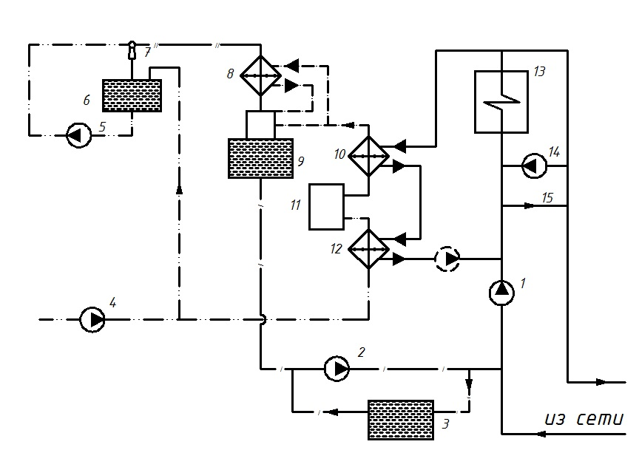
Рисунок 1.28 - Принципиальная тепловая схема водогрейной котельной
1 – сетевой насос; 2 – подпиточный насос; 3 – бак подпиточной воды; 4 – насос исходной воды; 5 – насос подачи воды к эжектору; 6 – расходный бак эжекторной установки; 7 – водоструйный эжектор; 8 – охладитель выпара; 9 – вакуумный деаэратор; 10 – подогреватель химически очищенной воды; 11 – фильтр химводоочистки; 12 – подогреватель исходной воды; 13- водогрейный котел; 14 – рециркуляционный насос; 15 – линия перезапуска.

По условиям предупреждения коррозии металла температура воды на входе в котел при работе на газовом топливе должна быть не ниже 60 °С во избежание конденсации водяных паров, содержащихся в уходящих газах. Так как температура обратной воды почти всегда ниже этого значения, то в котельных со стальными котлами часть горячей воды подается в обратную линию рециркуляционным насосом.
В коллектор сетевого насоса из бака поступает подпиточная вода (насос, компенсирующая расход воды у потребителей). Исходная вода, подаваемая насосом, проходит через подогреватель, фильтры химводоочистки и после умягчения через второй подогреватель, где нагревается до 75 - 80 °С (на малых котельных исходной водой является вода из водопровода, которая не проходит химической очистки на станции). Далее вода поступает в колонку вакуумного деаэратора. Вакуум в деаэраторе поддерживается за счет отсасывания из колонки деаэратора паровоздушной смеси с помощью водоструйного эжектора. Рабочей жидкостью эжектора служит вода, подаваемая насосом из бака эжекторной установки. Пароводяная смесь, удаляемая из деаэраторной головки, проходит через теплообменник – охладитель выпара. В этом теплообменнике происходит конденсация паров воды, и конденсат стекает обратно в колонку деаэратора. Деаэрированная вода самотеком поступает к подпиточному насосу, которыйподает ее во всасывающий коллектор сетевых насосов или в бак подпиточной воды.
Подогрев в теплообменниках химически очищенной и исходной воды осуществляется водой, поступающей из котлов. Во многих случаях насос, установленный на этом трубопроводе (показан штриховой линией), используется также и в качестве рециркуляционного.
Если отопительная котельная оборудована паровыми котлами, то горячую воду для системы теплоснабжения получают в поверхностных пароводяных подогревателях. Пароводяные водоподогреватели чаще всего бывают отдельно стоящие, но в некоторых случаях применяются подогреватели, включенные в циркуляционный контур котла, а также надстроенные над котлами или встроенные в котлы.
Показана принципиальная тепловая схема производственно-отопительной котельной с паровыми котлами (рисунок 1.29), снабжающими паром и горячей водой закрытые двухтрубные водяные и паровые системы теплоснабжения. Для приготовления питательной воды котлов и подпиточной воды тепловой сети предусмотрен один деаэратор. Схема предусматривает нагрев исходной и химически очищенной воды в пароводяных подогревателях. Продувочная вода от всех котлов поступает в сепаратор пара непрерывной продувки, в котором поддерживается такое же давление, как и в деаэраторе. Пар из сепаратора отводится в паровое пространство деаэратора, а горячая вода поступает в водо-водяной подогреватель для предварительного нагрева исходной воды. Далее продувочная вода сбрасывается в канализацию или поступает в бак подпиточной воды.
Конденсат паровой сети, возвращенный от потребителей, подается насосом из конденсатного бака в деаэратор. В деаэратор поступает химически очищенная вода и конденсат пароводяного подогревателя химически очищенной воды. Сетевая вода подогревается последовательно в охладителе конденсата пароводяного подогревателя и в пароводяном подогревателе.
Во многих случаях в паровых котельных для приготовления горячей воды устанавливают и водогрейные котлы, которые полностью обеспечивают потребность в горячей воде или являются пиковыми. Котлы устанавливают за пароводяным подогревателем по ходу воды в качестве второй ступени подогрева. Если пароводогрейная котельная обслуживает открытые водяные сети, тепловой схемой предусматривается установка двух деаэраторов – для питательной и подпиточной воды. Для выравнивания режима приготовления горячей воды, а также для ограничения и выравнивания давления в системах горячего и холодного водоснабжения в отопительных котельных предусматривают установку баков-аккумуляторов.

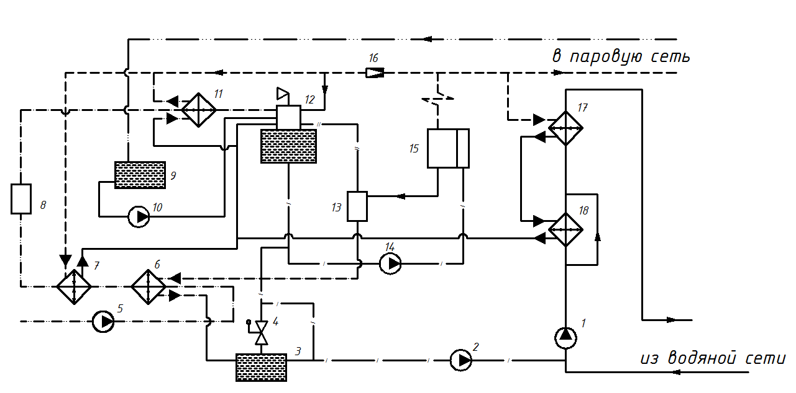
Рисунок 1.29 - Принципиальная тепловая схема паровой котельной при закрытых сетях
1 – сетевой насос; 2 – подпиточный насос; 3 – бак подпиточной воды; 4 – регулятор подпора; 5 – насос исходной воды; 6 – охладитель воды непрерывной продувки (подогреватель исходной воды) ; 7 – пароводяной подогреватель исходной воды; 8 – фильтр химводоочистки; 9 – конденсатный бак; 10 – конденсатный насос; 11 – подогреватель химически очищенной воды; 12 – атмосферный деаэратор; 13 – сепаратор пара непрывной продувки; 14 – питательный насос; 15 – паровой котел с экономайзером; 16 – редукционно-охладительная установка; 17 – подогреватель сетевой воды; 18 – охладитель конденсата подогревателей сетевой воды.

Тягодутьевые установки по схеме применения бывают: общие (для всех котлов котельной), групповые (для отдельных групп котлов), индивидуальные (для отдельных котлов). Общие и групповые установки должны иметь два дымососа и два дутьевых вентилятора. Индивидуальные установки по условиям регулирования их работы при изменении производительности котла являются наиболее желательными.

Способы регулирования отпуска тепловой энергии от источников тепловой энергии с обоснованием выбора графика изменения температур и расхода теплоносителя в зависимости от температуры наружного воздуха
Основной задачей регулирования отпуска теплоты в системах теплоснабжения городского округа Лотошино является поддержание комфортной температуры и влажности воздуха в отапливаемых помещениях при изменяющихся на протяжении отопительного периода внешних климатических условиях и постоянной температуре воды, поступающей в систему горячего водоснабжения (ГВС) при переменном в течение суток расходе.
Температурный график определяет режим работы тепловых сетей, обеспечивая центральное регулирование отпуска тепла. По данным температурного графика определяется температура подающей и обратной воды в тепловых сетях, а также в абонентском вводе в зависимости от температуры наружного воздуха.
При центральном отоплении регулировать отпуск тепловой энергии на источнике можно двумя способами:
- расходом или количеством теплоносителя, данный способ регулирования называется количественным регулированием. При изменении расхода теплоносителя температура постоянна.
- температурой теплоносителя, данный способ регулирования называется качественным. При изменении температуры расход постоянный.
В системе теплоснабжения городского округа Лотошино используется второй способ регулирования - качественное регулирование, основным преимуществом которого является установление стабильного гидравлического режима работы тепловых сетей.
Первоначально основным видом тепловой нагрузки являлась нагрузка систем отопления, а используемое при этом центральное качественное регулирование заключалось в поддержании на источнике теплоснабжения температурного графика (температуры прямой сетевой воды), обеспечивающего в отопительный период необходимую температуру внутри отапливаемых помещений при неизменном расходе сетевой воды. Такой температурный график, называемый отопительным, с расчетной температурой воды на источнике 150/70 ^{о}C или 130/70 ^{о}C, применяется при проектировании систем централизованного теплоснабжения. При этом домовые системы отопления обычно рассчитываются на температурный график 95/70 ^{о}C или 105/70 ^{о}C, 110/70 ^{о}C (панельное отопление).
С появлением нагрузки ГВС минимальная температура прямой сетевой воды в тепловой сети (на источнике) была ограничена величиной, необходимой для нагрева в системе ГВС водопроводной воды до температуры 60 ^{о}C, требуемой по СанПиН, несмотря на то, что по отопительному температурному графику в этот период требуется вода значительно более низкой температуры. Вызванный этим излом (срезка) отопительного температурного графика и отсутствие местного количественного регулирования расхода воды на отопление приводят к перерасходу теплоты на отопление (перетопу помещений) в зоне положительных температур наружного воздуха.
Для принятого в отечественной практике качественного регулирования отпуска в отопительный период теплоты от источника при построении отопительного температурного графика системы теплоснабжения могут использоваться следующие упрощенные зависимости:
- для температуры прямой сетевой воды: t_{пс}=18+(18-t_{нар})/[(t_{рпс}-18)/(18-t_{рно})];
- для температуры обратной сетевой воды: t_{ос}=18+(18-t_{нар})/[(t_{рос}-18)/(18-t_{рно})],
где 18 - расчетная температура воздуха внутри отапливаемых зданий (жилых, административных, общественных), ^{О}C; t_{рно} - расчетная температура наружного воздуха для отопления; tнар - текущая температура наружного воздуха, ^{о}C; t_{nc}. t_{oс} – расчетная температура прямой и обратной сетевой воды при t_{рно}, ^{о}C.
Температура обратной сетевой воды после систем отопления в зоне срезки температурного графика (t^{срез}_{нар}=+8 ^{о}C) находится путем решения системы двух уравнений: теплового баланса отапливаемого помещения и теплопередачи отопительных приборов. В результате:

где
- расчетная температура воздуха внутри отапливаемого помещения, ⁰С; равна 18 ⁰С при определении и ;
В, n – постоянные величины для данного расхода сетевой воды, определяющие тепловую характеристику системы отопления здания.
Частичное сокращение расхода сетевой воды на отопление на источнике при неизменном расходе воды в местной системе отопления может производиться при установке на абонентском вводе смесительного насоса или при независимом присоединении систем отопления.
Покрытие нагрузки ГВС вызывает не только ограничение нижнего предела температуры прямой сетевой воды, но и нарушение других условий, принятых при расчете типового отопительного температурного графика. Так, в закрытых и открытых системах теплоснабжения, в которых отсутствуют регуляторы расхода сетевой воды на отопление, переменный расход воды на ГВС приводит к изменению расходов сетевой воды и сопротивления сети, располагаемых напоров на источнике и у потребителей, и в конечном счете - расходов воды в системах отопления.
В двухступенчатой последовательной схеме включения системы отопления и подогревателей ГВС изменение нагрузки второй ступени приводит к изменению температуры воды, поступающей в систему отопления. В этих условиях типовой отопительный температурный график 150/70 ^{о}C не обеспечивает требуемого соответствия расхода теплоты на отопление от температуры наружного воздуха. Поэтому были разработаны методы расчета температурных графиков центрального регулирования по совместной нагрузке отопления и ГВС, основанные на использовании уравнений характеристики теплообменных аппаратов. В результате были рекомендованы так называемые «повышенные» графики для закрытых систем теплоснабжения, когда температура прямой сетевой воды в зависимости от нагрузки ГВС принимается на 3-5 ^{о}C выше, чем при типовом графике, а расход воды в системе теплоснабжения определяется только по отопительной нагрузке, и «скорректированные» графики для открытых систем теплоснабжения. Однако такие графики практически не используются из-за ограниченного применения по ряду причин обеих схем обеспечения нагрузки ГВС.
В то же время наличие установок ГВС в отапливаемых зданиях снижает температуру обратной сетевой воды против чисто отопительного графика, что приводит к дополнительному энергетическому эффекту при теплоснабжении от ТЭЦ. Величина снижения зависит от схемы включения этих установок (параллельная, смешанная, двухступенчатая последовательная) и доли нагрузки ГВС от отопительной и может составлять 5-15 ^{о}C. Но для этого требуется отлаженная и согласованная работа систем автоматического регулирования на ИТП и ЦТП отопительной и горячеводной нагрузки в зависимости от режимов теплопотребления.
Для отечественных систем теплоснабжения характерны преимущественное применение закрытой смешанной и параллельной схем включения на ИТП и ЦТП установок ГВС, и работа источников по чисто отопительному графику с изменением расхода сетевой воды в течение отопительного периода, вызванного только нагрузкой ГВС.
Здесь необходимо отметить, что желание понизить температуру воды после систем отопления зданий, запроектированных и работающих по графику 95/70 ^{о}C, о чем иногда поднимается разговор, абсолютно не реально без их серьезной технической модернизации и реабилитации к новым условиям работы, что потребует больших материальных и финансовых затрат.
Следует также отметить, что в последние годы проводимые кампании экономии топлива в системах теплоснабжения за счет снижения против проектного графика температуры прямой сетевой воды, к сожалению, не основывается на серьезных технико-экономических проработках и обоснованиях и в большинстве систем приводит к кратковременному положительному топливному эффекту (до очередной перенастройки систем отопления зданий) либо, напротив, к отрицательному. Снижение температуры прямой сетевой воды (в частности переход на график (120-125)/70 ^{о}C) при одновременном увеличении ее расхода, исходя из баланса покрытия тепловых нагрузок, стало возможным вследствие значительного спада в нынешней экономической ситуации тепловых нагрузок источников и соответственно тепловой загрузки тепломагистралей от них. И это может рассматриваться только как временное явление до восстановления проектных тепловых нагрузок.
К тому же следует иметь в виду, что снижение против проектной температуры прямой сетевой воды при одновременном увеличении ее расхода изменяет условия теплообмена в теплоиспользующих установках (подогревателях, отопительных приборах) и приводит к повышению температуры обратной сетевой воды, что снижает энергетический эффект при теплоснабжении от котельной.
Совершенно по-разному проявляется влияние температурного графика на энергетическую и экономическую составляющую эксплуатационных затрат в системах теплоснабжения котельными.
Поэтому принятие оптимального температурного графика для конкретных систем теплоснабжения обуславливается рядом технических, режимных, эксплуатационных и экономических факторов. Для решения поставленной задачи необходим предварительный анализ некоторых из этих факторов.

      - Критерии обоснования температурного графика
Системы отопления жилых и общественных зданий проектируются и эксплуатируются исходя из внутреннего расчетного температурного графика обычно 95/70 ^{О}C с качественным регулированием параметра (температуры) теплоносителя, поступающего в отопительные приборы. Этим жестко фиксируется температура теплоносителя, возвращаемого на источник теплоснабжения, и на ее возможное снижение влияет лишь наличие в зданиях систем ГВС (закрытых, открытых). Поэтому в практическом плане стремление к снижению затрат на транспорт водяного теплоносителя от источника к потребителю сводится к выбору оптимальной температуры нагрева теплоносителя на источнике. С этим связаны: расход теплоносителя и затраты на его приготовление и перекачку; пропускная способность (диаметр трубопровода) теплосети и ее стоимость; появление подкачивающих насосных станций (как при высокой, так и низкой температуре прямой сетевой воды); тепловые потери через изоляцию теплопроводов (либо при фиксированных потерях увеличиваются затраты в изоляцию); перетопы зданий при положительных наружных температурах из-за срезки графика температуры прямой сетевой воды при наличии у абонентов установок ГВС, а соответственно дополнительные потери теплоты (топлива); выработка электроэнергии на теплофикационных отборах турбин ТЭЦ и замещающей станции энергосистемы.
Исходя из сказанного, оптимальная температура нагрева теплоносителя на источнике определяется условием минимума суммарных затрат:
З=f(З_{тс}, З_{пер}, З_{нас}, З_{тп}, З_{пз}, З_{ээ}, З_{св}) = min, где соответственно затраты: З_{тс} - в тепловые сети; З_{пер} - на перекачку теплоносителя; З_{нас} - в насосные станции; З_{тп} - на тепловые потери в сетях; З_{пз} - на перетопы зданий; З_{ээ} - на компенсацию выработки электроэнергии в энергосистеме; З_{св} - на изменение расхода топлива на отпуск теплоты от источника в связи с нагревом сетевой воды при ее сжатии в насосах.
Оптимизация температурных графиков может осуществляться как для создаваемых, так и для действующих систем теплоснабжения.
Для действующих систем теплоснабжения в исходных формулах суммарных затрат возможно появление дополнительных затрат, связанных с необходимостью увеличения поверхностей нагрева отопительно-вентиляционного оборудования (подключаемого непосредственно к сети без смесительных устройств) и пропускной способности распределительных (квартальных, площадочных) тепловых сетей, а также переналадки систем теплопотребления при переходе на пониженный температурный график.
В качестве энергетического критерия оптимальности при выборе эксплуатационного температурного графика в действующей системе теплоснабжения может быть принят минимум расхода топлива, требуемого для функционирования системы:
В = B_{пер}+B_{тп}+B_{пз}+B_{ээ}+B_{св}=min, где B_{пер} - расход топлива на производство электроэнергии в энергосистеме, расходуемой на перекачку теплоносителя; B_{тп} - расход топлива на производство теплоты, теряемой при транспорте теплоносителя; B_{пз} - расход топлива на производство теплоты, теряемой с перетопами зданий; B_{ээ} - изменение расхода топлива в энергосистеме при изменении выработки на тепловом потреблении; B_{св} - изменение расхода топлива на отпуск теплоты от источника в связи с нагревом сетевой воды при ее сжатии в насосах.
В виду отсутствия учета отдельных статей потребленных топливно-энергетических ресурсов и, как следствие, информации по затратам на перекачку теплоносителя, затратам в насосные станции, затратам на перетопы зданий; затратам на компенсацию выработки электроэнергии и затратам на изменение расхода топлива на отпуск теплоты, анализ выбранных температурных графиков проводился только на основании удовлетворения условий тепло-гидравлических режимов работы систем теплоснабжения.

      - Температурные графики котельных городского округа Лотошино
Температурные графики котельных городского округа Лотошино представлены в таблице 1.18.
Таблица 1.18 –Температурные графики котельных, эксплуатируемых МП «Лотошинское ЖКХ», городского округа Лотошино
№ п/п | Наименование ТСО | Наименование котельной | Температурный график, ^{о}С
1 | МП «Лотошинское ЖКХ» | Котельная №1 | 95-70
2 | МП «Лотошинское ЖКХ» | Котельная №2а | 95-70
3 | МП «Лотошинское ЖКХ» | Котельная №3а | 130-80 (до ЦТП) / 95-70 (после ЦТП)
4 | МП «Лотошинское ЖКХ» | Котельная №4 | 95-70
5 | МП «Лотошинское ЖКХ» | Котельная №5 | 95-70
6 | МП «Лотошинское ЖКХ» | Котельная №6 | 95-70
7 | МП «Лотошинское ЖКХ» | Котельная №7 | 95-70
8 | МП «Лотошинское ЖКХ» | Котельная №8 | 95-70
9 | МП «Лотошинское ЖКХ» | Котельная №9 | 95-70
10 | МП «Лотошинское ЖКХ» | Котельная №10 | 95-70
11 | МП «Лотошинское ЖКХ» | Котельная №11 | 95-70
12 | МП «Лотошинское ЖКХ» | Котельная №12 | 95-70
13 | МП «Лотошинское ЖКХ» | Котельная №13 | 95-70
14 | МП «Лотошинское ЖКХ» | Котельная №14 | 95-70
15 | МП «Лотошинское ЖКХ» | Котельная №15 | 95-70 с изломом на 70 ^{о}С
16 | МП «Лотошинское ЖКХ» | Котельная №16 | 95-70
17 | МП «Лотошинское ЖКХ» | Котельная №17 | 95-70
18 | МП «Лотошинское ЖКХ» | Котельная №18 | 95-70
19 | МП «Лотошинское ЖКХ» | Котельная №19 | 95-70
20 | МП «Лотошинское ЖКХ» | Котельная №20 | 95-70
21 | МП «Лотошинское ЖКХ» | Котельная №21 | 95-70
22 | МП «Лотошинское ЖКХ» | Котельная №22 | 95-70
23 | МП «Лотошинское ЖКХ» | Котельная №23 | 95-70
24 | ООО "Лотошинский Автодор" | Котельная ул. Рогова | 95-70

Среднегодовая загрузка оборудования источников тепловой энергии
В таблице 1.19 представлена среднегодовая загрузка оборудования котельных городского округа Лотошино.
Таблица 1.19 - Среднегодовая загрузка оборудования котельных городского округа Лотошино
№ п/п | Источник тепловой энергии | Располагаема мощность,  Гкал/ч | Подключенная нагрузка абонентов,  Гкал/ч | Среднегодовая тепловая нагрузка, Гкал/ч | Коэффициент среднегодовой загрузки оборудования котельных, %
1 | Котельная №1 | 4,42 | 3,200 | 1,22 | 27,69
2 | Котельная №2а | 7,69 | 6,300 | 2,55 | 33,13
3 | Котельная №3а | 13,944 | 13,615 | 5,70 | 40,84
4 | Котельная №4 | 2,6 | 1,430 | 0,37 | 14,39
5 | Котельная №5 | 2,248 | 2,604 | 1,40 | 62,40
6 | Котельная №6 | 2,126 | 0,810 | 0,33 | 15,74
7 | Котельная №7 | 4,7 | 3,890 | 1,60 | 34,13
8 | Котельная № 8 | 0,82 | 0,740 | 0,31 | 37,24
9 | Котельная №9 | 0,37 | 0,360 | 0,15 | 20,96
10 | Котельная №10 | 0,666 | 0,630 | 0,34 | 50,87
11 | Котельная №11 | 3,27 | 3,160 | 1,40 | 42,78
12 | Котельная №12 | 2,48 | 2,120 | 0,78 | 31,35
13 | Котельная №13 | 1,253 | 0,620 | 0,13 | 10,35
14 | Котельная №14 | 3,144 | 1,460 | 0,24 | 7,65
15 | Котельная №15 | 4,32 | 1,320 | 0,47 | 10,94
16 | Котельная №16 | 1,789 | 2,010 | 0,85 | 47,59
17 | Котельная №17 | 2,37 | 2,110 | 0,95 | 40,13
18 | Котельная №18 | 1,87 | 1,150 | 0,25 | 13,56
19 | Котельная №19 | 0,06 | 0,040 | 0,02 | 50,1
20 | Котельная №20 | 0,8 | 0,520 | 0,16 | 20,55
21 | Котельная №21 | 0,064 | 0,061 | 0,03 | 46,9
22 | Котельная №22 | 0,038 | 0,040 | 0,02 | 52,6
23 | Котельная №23 | 0,038 | 0,040 | 0,02 | 52,6
24 | Котельная ул. Рогова | 6,45 | 0,860 | 0,031 | 0,48

Способы учета тепловой энергии, отпущенной в тепловые сети
Согласно пункту 1 статьи 13 Федерального закона от 23.11.2009 № 261-ФЗ «Об энергосбережении и о повышении энергетической эффективности, и о внесении изменений в отдельные законодательные акты Российской федерации», производимые, передаваемые, потребляемые энергетические ресурсы подлежат обязательному учету с применением приборов учета используемых энергетических ресурсов.
В случае отсутствия счётчиков тепловой энергии на котельных учет выработанной тепловой энергии производится расчетным способом, исходя из объемов сжигаемого топлива с учетом его теплотворной способности и удельного расхода топлива на выработку тепловой энергии.
В соответствии с пунктом 1 статьи 19 Федерального закона от 27.07.2010 №190-ФЗ «О теплоснабжении» количество тепловой энергии, теплоносителя, поставляемых по договору теплоснабжения или договору поставки тепловой энергии, а также передаваемых по договору оказания услуг по передаче тепловой энергии, теплоносителя, подлежит коммерческому учету.
В целях устранения нарушений действующего законодательства необходимо оснащение котельных приборами учёта отпущенной тепловой энергии.
Сведения об оснащении котельных городского округа Лотошино приборами учета отпуска тепловой энергии в тепловые сети представлены в таблицах 1.20 - 1.21.
Таблица 1.20 - Приборы учёта отпуска тепловой энергии на котельных городского округа Лотошино
№ п/п | Наименование ТСО | Наименование котельной | Способ учета тепла, отпущенного в тепловые сети
1 | МП «Лотошинское ЖКХ» | Котельная №1 | Учет расхода топлива
2 | МП «Лотошинское ЖКХ» | Котельная №2а | Учет расхода топлива
3 | МП «Лотошинское ЖКХ» | Котельная №3а | Учет расхода топлива
4 | МП «Лотошинское ЖКХ» | Котельная №4 | Учет расхода топлива
5 | МП «Лотошинское ЖКХ» | Котельная №5 | Тепловычислитель и учет расхода топлива
6 | МП «Лотошинское ЖКХ» | Котельная №6 | Учет расхода топлива
7 | МП «Лотошинское ЖКХ» | Котельная №7 | Учет расхода топлива
8 | МП «Лотошинское ЖКХ» | Котельная № 8 | Учет расхода топлива
9 | МП «Лотошинское ЖКХ» | Котельная №9 | Учет расхода топлива
10 | МП «Лотошинское ЖКХ» | Котельная №10 | Учет расхода топлива
11 | МП «Лотошинское ЖКХ» | Котельная №11 | Учет расхода топлива
12 | МП «Лотошинское ЖКХ» | Котельная №12 | Учет расхода топлива
13 | МП «Лотошинское ЖКХ» | Котельная №13 | Учет расхода топлива
14 | МП «Лотошинское ЖКХ» | Котельная №14 | Учет расхода топлива
15 | МП «Лотошинское ЖКХ» | Котельная №15 | Учет расхода топлива
16 | МП «Лотошинское ЖКХ» | Котельная №16 | Учет расхода топлива
17 | МП «Лотошинское ЖКХ» | Котельная №17 | Учет расхода топлива
18 | МП «Лотошинское ЖКХ» | Котельная №18 | Учет расхода топлива
19 | МП «Лотошинское ЖКХ» | Котельная №19 | Учет расхода топлива
20 | МП «Лотошинское ЖКХ» | Котельная №20 | Учет расхода топлива
21 | МП «Лотошинское ЖКХ» | Котельная №21 | Учет расхода топлива
22 | МП «Лотошинское ЖКХ» | Котельная №22 | Учет расхода топлива
23 | МП «Лотошинское ЖКХ» | Котельная №23 | Учет расхода топлива
24 | ООО "Лотошинский Автодор" | Котельная ул. Рогова | Тепловычислитель и учет расхода топлива

Таблица 1.21 – Перечень приборов учета параметров теплоносителя на объектах МП «Лотошинское ЖКХ» городского округа Лотошино
№ ЦТП | Адрес | ЦТП котельной
ЦТП № 3 | п. Лотошино, ул. Западная, д.3 | Котельная №3а

Статистика отказов и восстановлений оборудования источников тепловой энергии
Прекращения подачи тепловой энергии, теплоносителя в результате технологических нарушений на источниках тепловой энергии городского округа Лотошино за последние 3 года отсутствовали.

Предписания надзорных органов по запрещению дальнейшей эксплуатации источников тепловой энергии
Предписания надзорных органов по запрещению дальнейшей эксплуатации источников тепловой энергии городского округа Лотошино за последние 3 года отсутствовали.

Перечень источников тепловой энергии и (или) оборудования (турбоагрегатов), входящего в их состав (для источников тепловой энергии, функционирующих в режиме комбинированной выработки электрической и тепловой энергии), которые отнесены к объектам, электрическая мощность которых поставляется в вынужденном режиме в целях обеспечения надежного теплоснабжения потребителей
Источники тепловой энергии, функционирующие в режиме комбинированной выработки электрической и тепловой энергии на территории муниципального образования, осуществляющие коммерческую деятельность по оказанию услуг по договору поставки тепловой и электрической энергии отсутствуют.

Описание изменений технических характеристик основного оборудования источников тепловой энергии, зафиксированных за период, предшествующий актуализации схемы теплоснабжения
Изменения технических характеристик основного оборудования источников тепловой энергии, за период, предшествующий актуализации схемы теплоснабжения городского округа Лотошино Московской области отсутствуют.

Часть 3. Тепловые сети, сооружения на них

Структура тепловых сетей от каждого источника тепловой энергии, от магистральных выводов до центральных тепловых пунктов (если таковые имеются) или до ввода в жилой квартал или промышленный объект с выделением сетей горячего водоснабжения
Магистральные и внеквартальные тепловые сети городского округа Лотошино выполнены четырехтрубными, подающими теплоту на отопление, вентиляцию, горячее водоснабжение и технологические нужды. От отдельных котельных (№13, №15, №18) проложены 2-х трубные тепловые сети на отопление и горячее водоснабжение.
Однотрубные тепловые сети, транспортирующие в открытых системах теплоснабжения сетевую воду в одном направлении, в системе городского централизованного теплоснабжения отсутствуют.
Многоквартирные жилые дома и прочие объекты, подключённые к теплоисточникам с температурным графиком 95-70 ⁰С подключены по закрытой зависимой схеме.
Структура тепловых сетей котельных городского округа Лотошино, эксплуатируемых МП «Лотошинское ЖКХ», представлена в таблице 1.22.

Таблица 1.22 - Структура тепловых сетей котельных городского округа Лотошино, эксплуатируемых МП «Лотошинское ЖКХ»
№ п/п | Наименование ТСО | Наименование котельной | Система теплоснабжения | Система ГВС
1 | МП «Лотошинское ЖКХ» | Котельная №1 | 4-х трубная, зависимая | закрытая
2 | МП «Лотошинское ЖКХ» | Котельная №2а | 4-х трубная, зависимая | закрытая
3 | МП «Лотошинское ЖКХ» | Котельная №3а | 4-х трубная, зависимая | закрытая
4 | МП «Лотошинское ЖКХ» | Котельная №4 | 4-х трубная; зависимая | закрытая
5 | МП «Лотошинское ЖКХ» | Котельная №5 | 4-х трубная, зависимая | закрытая
6 | МП «Лотошинское ЖКХ» | Котельная №6 | 4-х трубная, зависимая | закрытая
7 | МП «Лотошинское ЖКХ» | Котельная №7 | 4-х трубная, зависимая | закрытая
8 | МП «Лотошинское ЖКХ» | Котельная №8 | 4-х трубная, зависимая | закрытая
9 | МП «Лотошинское ЖКХ» | Котельная №9 | 4-х трубная, зависимая | закрытая
10 | МП «Лотошинское ЖКХ» | Котельная №10 | 4-х трубная, зависимая | закрытая
11 | МП «Лотошинское ЖКХ» | Котельная №11 | 4-х трубная, зависимая | закрытая
12 | МП «Лотошинское ЖКХ» | Котельная №12 | 4-х трубная, зависимая | закрытая
13 | МП «Лотошинское ЖКХ» | Котельная №13 | 2-х трубная, зависимая | отсутствует
14 | МП «Лотошинское ЖКХ» | Котельная №14 | 4-х трубная, зависимая | закрытая
15 | МП «Лотошинское ЖКХ» | Котельная №15 | 2-х трубная, зависимая | закрытая
16 | МП «Лотошинское ЖКХ» | Котельная №16 | 4-х трубная, зависимая | закрытая
17 | МП «Лотошинское ЖКХ» | Котельная №17 | 4-х трубная, зависимая | закрытая
18 | МП «Лотошинское ЖКХ» | Котельная №18 | 2-х трубная, зависимая | отсутствует
19 | МП «Лотошинское ЖКХ» | Котельная №19 | автономная | индивидуальная
20 | МП «Лотошинское ЖКХ» | Котельная №20 | 4-х трубная, зависимая | закрытая
21 | МП «Лотошинское ЖКХ» | Котельная №21 | автономная | индивидуальная
22 | МП «Лотошинское ЖКХ» | Котельная №22 | автономная | индивидуальная
23 | МП «Лотошинское ЖКХ» | Котельная №23 | автономная | индивидуальная
24 | ООО "Лотошинский Автодор" | Котельная ул. Рогова | 4-х трубная, зависимая | закрытая

Карты (схемы) тепловых сетей в зонах действия источников тепловой энергии в электронной форме и (или) на бумажном носителе
Схемы тепловых сетей в зонах действия источников тепловой энергии представлены в электронной форме в ПРК ГИС «Zulu» и рисунках 1.30 - 1.53.

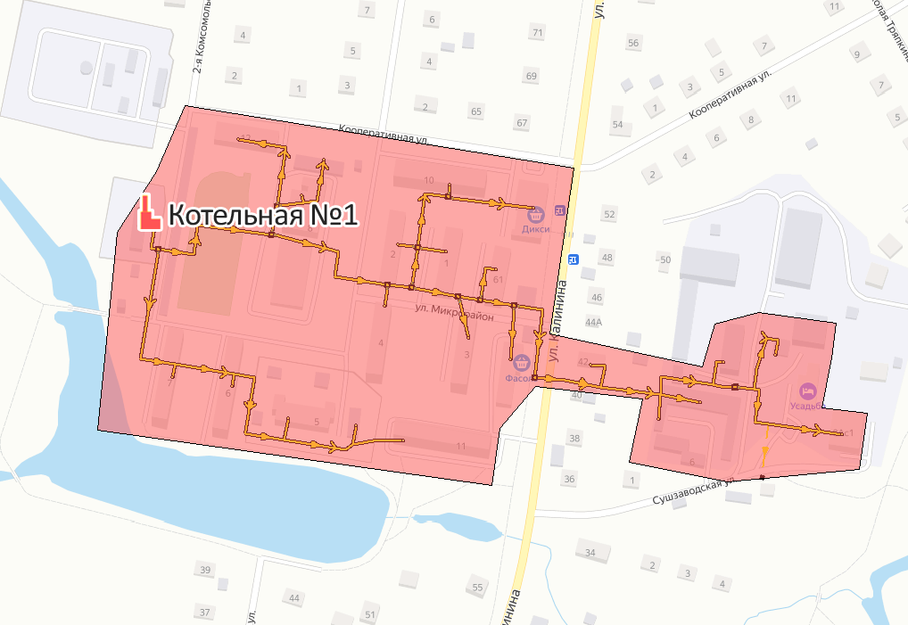
Рисунок 1.30 - Зона действия котельной №1 МП «Лотошинское ЖКХ».
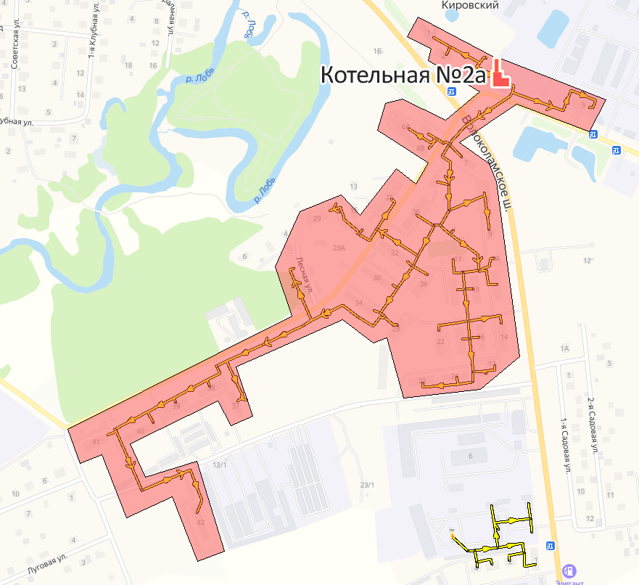
Рисунок 1.31 - Зона действия котельной №2а МП «Лотошинское ЖКХ»

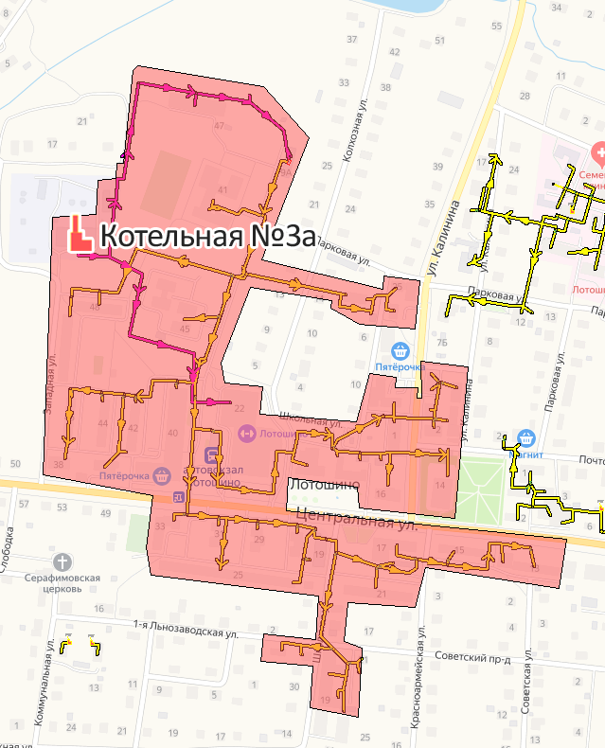
Рисунок 1.32 - Зона действия котельной №3а МП «Лотошинское ЖКХ»

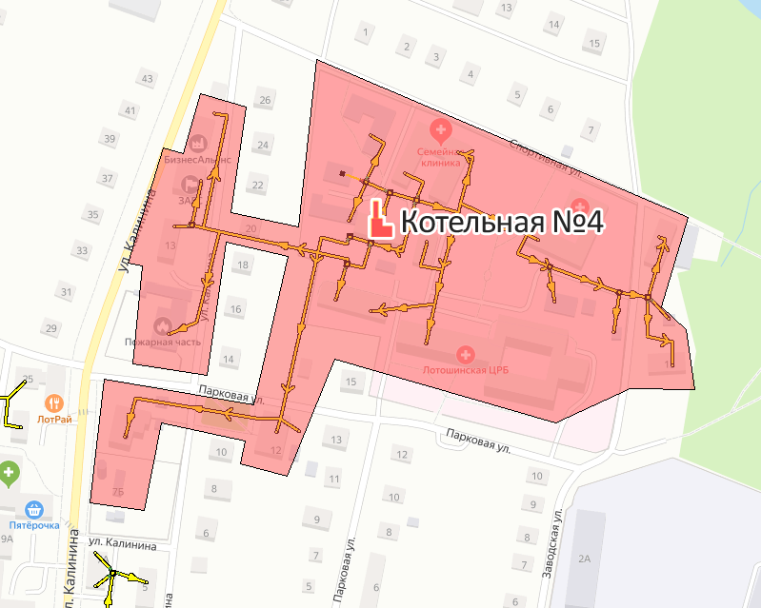
Рисунок 1.33 - Зона действия котельной №4 МП «Лотошинское ЖКХ»

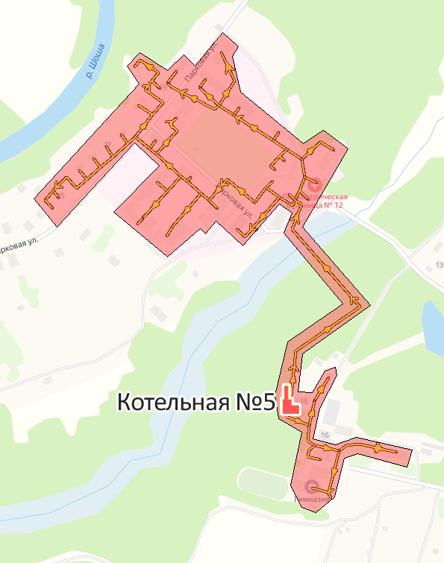
Рисунок 1.34 - Зона действия котельной №5 МП «Лотошинское ЖКХ»

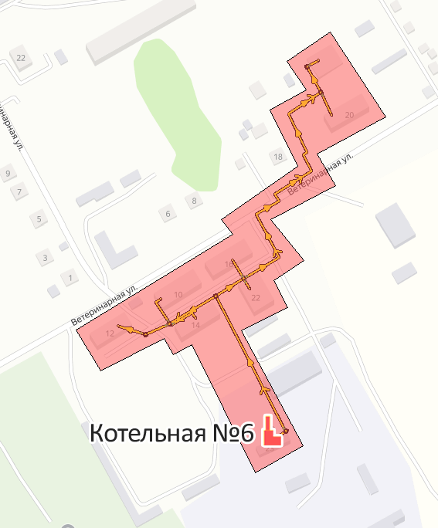
Рисунок 1.35 - Зона действия котельной №6 МП «Лотошинское ЖКХ»

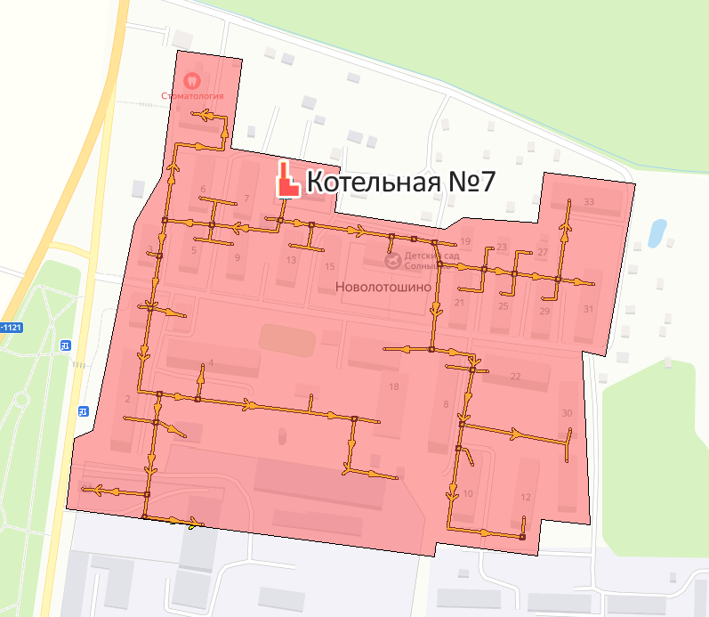
Рисунок 1.36 - Зона действия котельной №7 МП «Лотошинское ЖКХ»

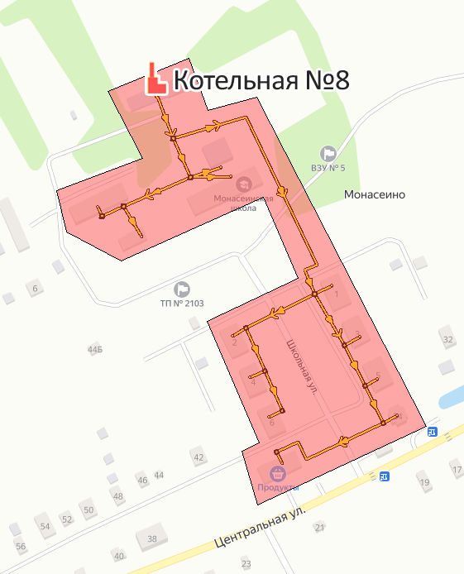
Рисунок 1.37 - Зона действия котельной №8 МП «Лотошинское ЖКХ»

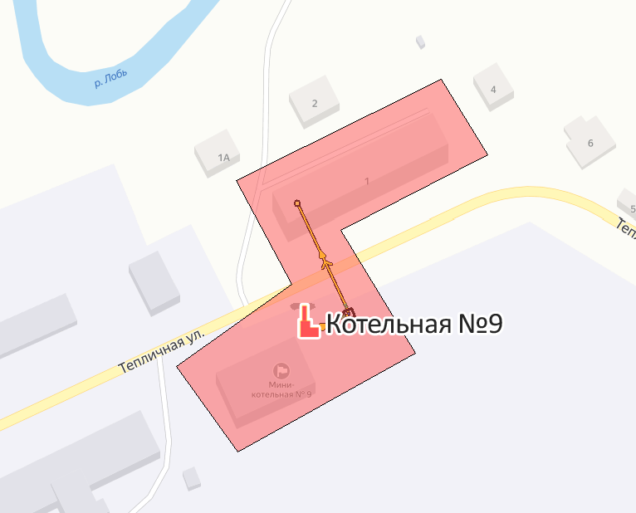
Рисунок 1.38 - Зона действия котельной №9 МП «Лотошинское ЖКХ»

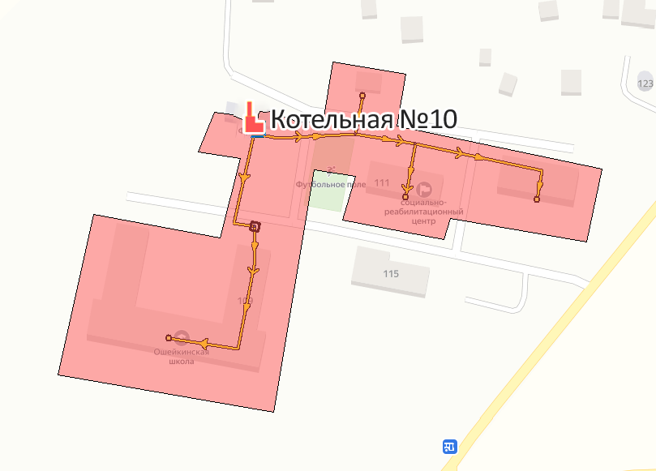
Рисунок 1.39 - Зона действия котельной №10 МП «Лотошинское ЖКХ»

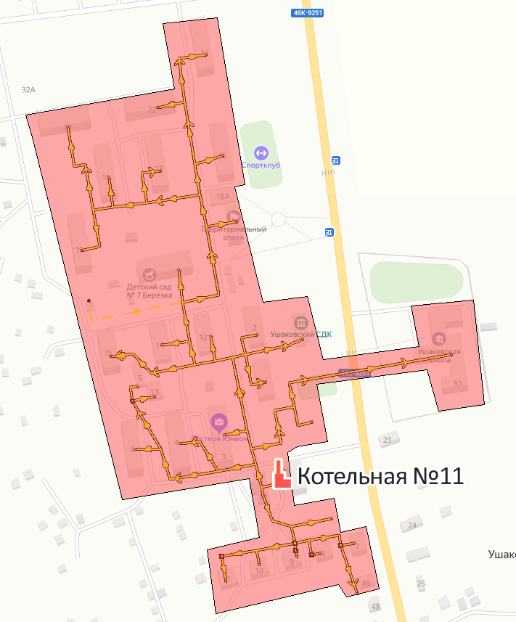
Рисунок 1.40 - Зона действия котельной №11 МП «Лотошинское ЖКХ»

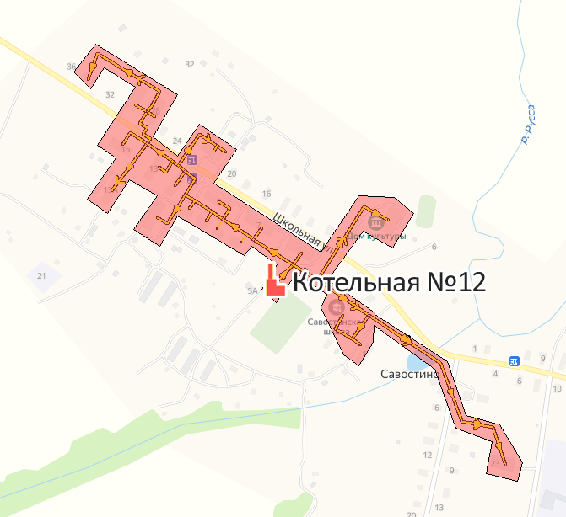
Рисунок 1.41 - Зона действия котельной №12 МП «Лотошинское ЖКХ»

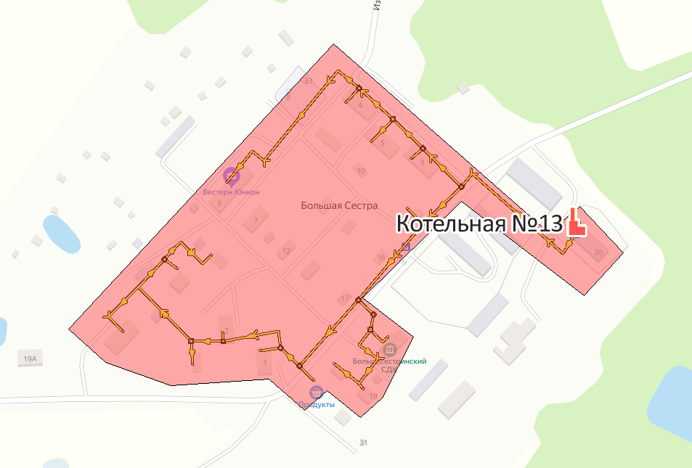
Рисунок 1.42 - Зона действия котельной №13 МП «Лотошинское ЖКХ»

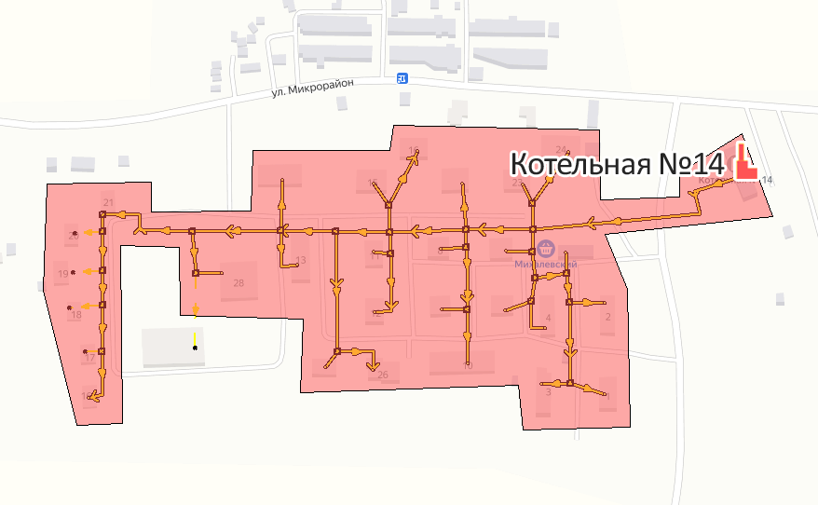
Рисунок 1.43 - Зона действия котельной №14 МП «Лотошинское ЖКХ»

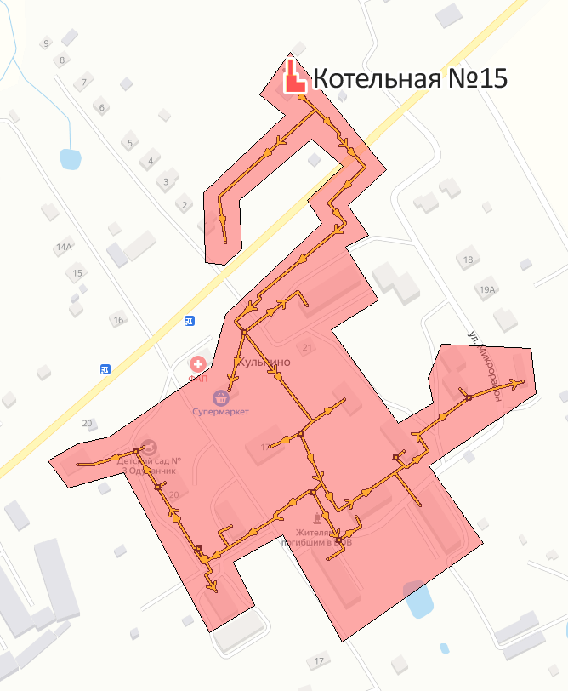
Рисунок 1.44 - Зона действия котельной №15 МП «Лотошинское ЖКХ»

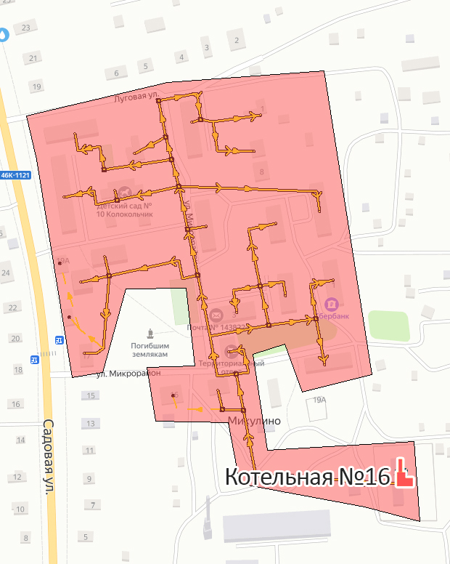
Рисунок 1.45 - Зона действия котельной №16 МП «Лотошинское ЖКХ»

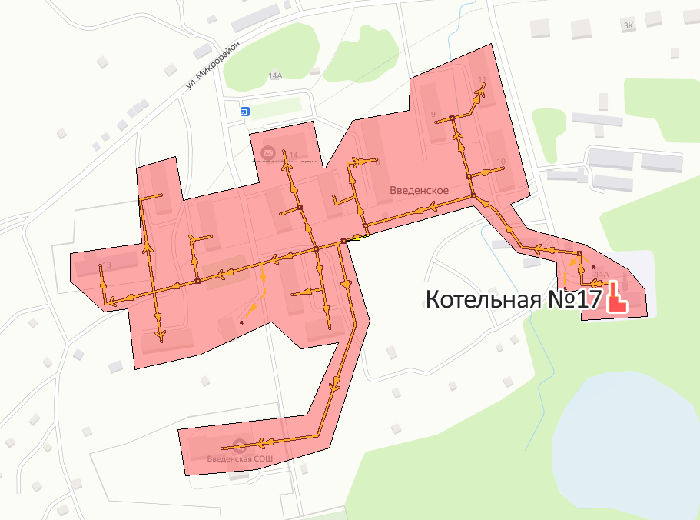
Рисунок 1.46 - Зона действия котельной №17 МП «Лотошинское ЖКХ»

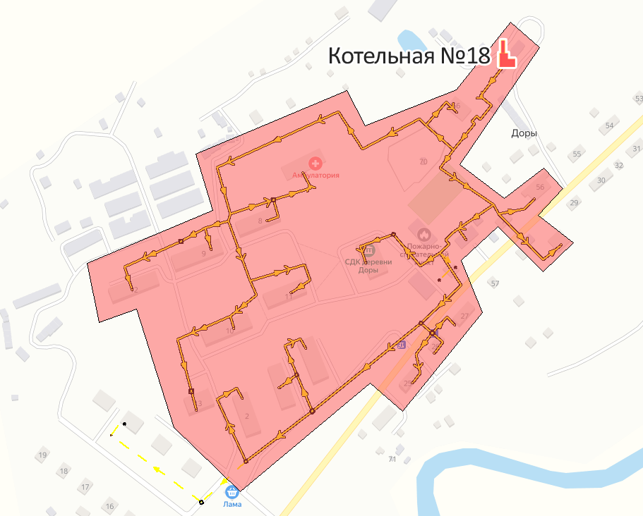
Рисунок 1.47 - Зона действия котельной №18 МП «Лотошинское ЖКХ»

Рисунок 1.48 - Зона действия котельной №19 МП «Лотошинское ЖКХ»

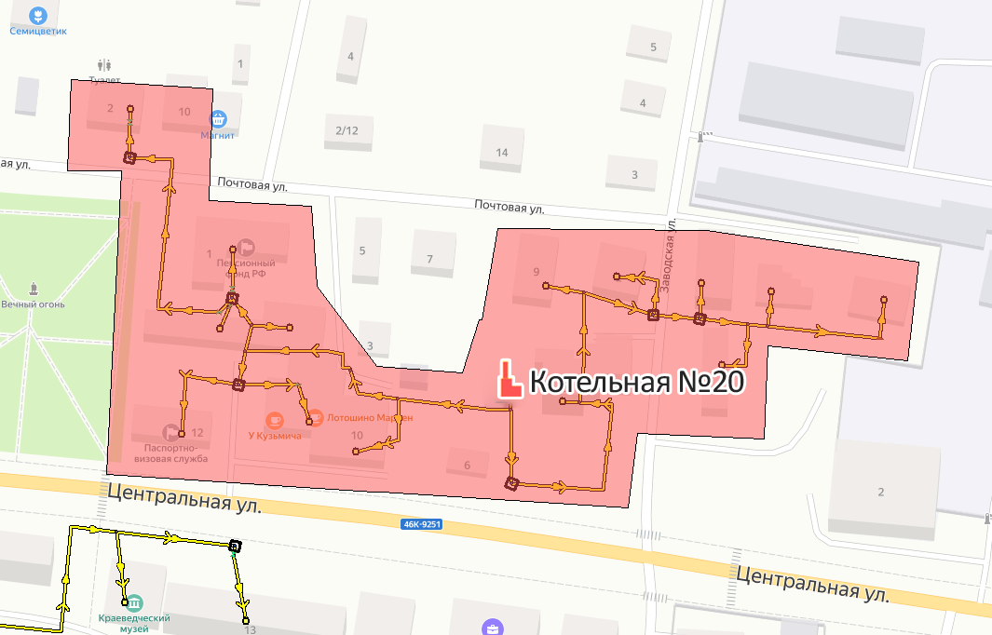
Рисунок 1.49 - Зона действия котельной №20 МП «Лотошинское ЖКХ»

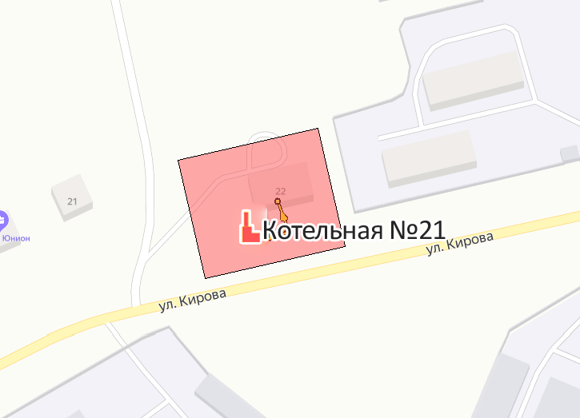
Рисунок 1.50 - Зона действия котельной №21 МП «Лотошинское ЖКХ»

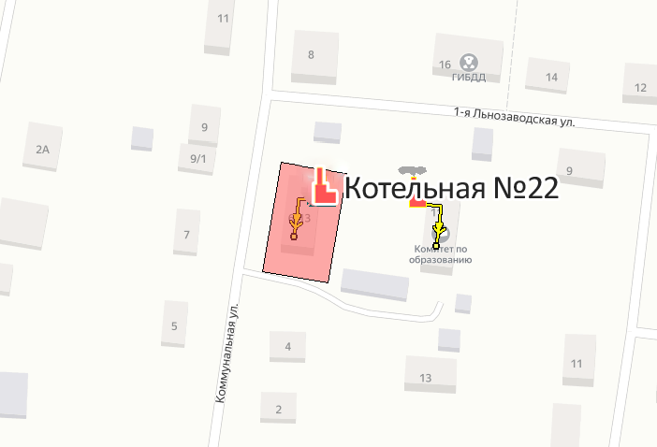
Рисунок 1.51 - Зона действия котельной №22 МП «Лотошинское ЖКХ»

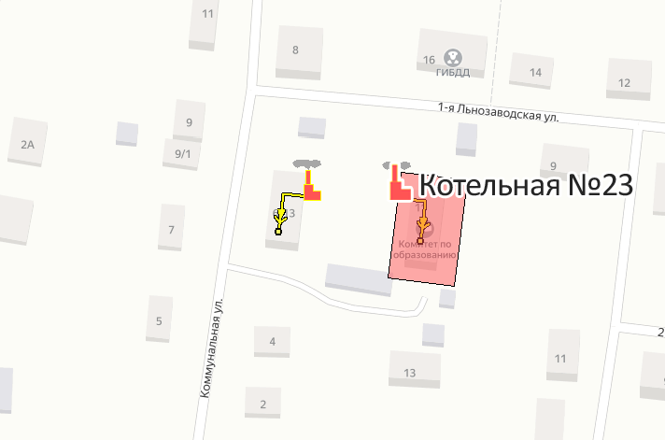
Рисунок 1.52 - Зона действия котельной №23 МП «Лотошинское ЖКХ»

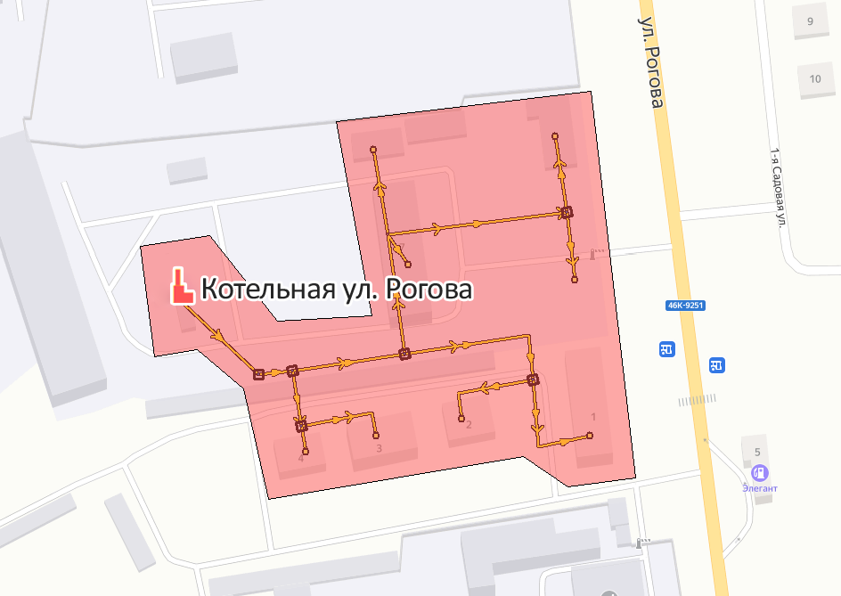
Рисунок 1.53 - Зона действия котельной ул. Рогова ООО "Лотошинский Автодор".

Параметры тепловых сетей, включая год начала эксплуатации, тип изоляции, тип компенсирующих устройств, тип прокладки, краткую характеристику грунтов в местах прокладки с выделением наименее надежных участков, определением их материальной характеристики и подключенной тепловой нагрузки
Параметры тепловых сетей, включая год начала эксплуатации и преобладающий тип изоляции приведены в таблице 1.23 .
Таблица 1.23 - Год начала эксплуатации и преобладающий тип изоляции тепловых сетей городского округа Лотошино
№ п/п | Наименование ТСО | Наименование котельной | Год начала эксплуатации тепловых сетей | Преобладающий тип изоляции тепловых сетей
1 | МП «Лотошинское ЖКХ» | Котельная №1 | 2005 | Пенополиуретан
2 | МП «Лотошинское ЖКХ» | Котельная №2а | 2006 | Пенополиуретан
3 | МП «Лотошинское ЖКХ» | Котельная №3а | 1998 | Пенополиуретан
4 | МП «Лотошинское ЖКХ» | Котельная №4 | 1984 | Пенополиуретан
5 | МП «Лотошинское ЖКХ» | Котельная №5 | 1989 | Битумоперлит
6 | МП «Лотошинское ЖКХ» | Котельная №6 | 1989 | Пенополиуретан
7 | МП «Лотошинское ЖКХ» | Котельная №7 | 2006 | Пенополиуретан
8 | МП «Лотошинское ЖКХ» | Котельная №8 | 2008 | Пенополиуретан
9 | МП «Лотошинское ЖКХ» | Котельная №9 | 1996 | Минеральная вата
10 | МП «Лотошинское ЖКХ» | Котельная №10 | 1998 | Битумоперлит
11 | МП «Лотошинское ЖКХ» | Котельная №11 | 2008 | Битумоперлит
12 | МП «Лотошинское ЖКХ» | Котельная №12 | 2007 | Пенополиуретан
13 | МП «Лотошинское ЖКХ» | Котельная №13 | 2008 | Битумоперлит
14 | МП «Лотошинское ЖКХ» | Котельная №14 | 1991 | Пенополиуретан
15 | МП «Лотошинское ЖКХ» | Котельная №15 | 1990 | Пенополиуретан
16 | МП «Лотошинское ЖКХ» | Котельная №16 | 1988 | Пенополиуретан
17 | МП «Лотошинское ЖКХ» | Котельная №17 | 1984 | Битумоперлит
18 | МП «Лотошинское ЖКХ» | Котельная №18 | 1998 | Битумоперлит
19 | МП «Лотошинское ЖКХ» | Котельная №19 | 2014 | Сети отсутствуют
20 | МП «Лотошинское ЖКХ» | Котельная №20 | 2006 | Пенополиуретан
21 | МП «Лотошинское ЖКХ» | Котельная №21 | 2005 | Сети отсутствуют
22 | МП «Лотошинское ЖКХ» | Котельная №22 | 1990 | Сети отсутствуют
23 | МП «Лотошинское ЖКХ» | Котельная №23 | 1990 | Сети отсутствуют
24 | ООО "Лотошинский Автодор" | Котельная ул. Рогова | 1991 | Пенополиуретан

Тип компенсирующих устройств, тип прокладки, тип изоляции, краткую характеристику грунтов в местах прокладки с определением их материальной характеристики по каждой котельной городского округа Лотошино приведены в пп. 1.3.3.1-1.3.3.23.

      - Параметры тепловой сети котельной №1
Таблица 1.24 - Протяженность, средний диаметр и материальная характеристика трубопроводов тепловой сети отопления котельной №1 по видам прокладки и изоляции.
Изоляция и тип  прокладки  Диаметр, мм | Пенополиуретан, подземная бесканальная, км | Итог
50 | 0,250 | 0,250
65 | 1,082 | 1,082
100 | 1,091 | 1,091
125 | 0,494 | 0,494
200 | 0,265 | 0,265
Суммарная длина, км | 3,182 | 3,182
Средний диаметр, мм | 96 | 96
Материальная характеристика, м² | 306,657 | 306,657

Таблица 1.25 - Протяженность, средний диаметр и материальная характеристика трубопроводов тепловой сети ГВС котельной №1 по видам прокладки и изоляции.
Изоляция и тип  прокладки  Диаметр, мм | Пенополиуретан, подземная бесканальная, км | Итог
32 | 0,000 | 0,000
45 | 0,019 | 0,019
50 | 0,917 | 0,917
65 | 0,862 | 0,862
80 | 0,134 | 0,134
100 | 0,209 | 0,209
125 | 0,058 | 0,058
Суммарная длина, км | 2,198 | 2,198
Средний диаметр, мм | 64 | 64
Материальная характеристика, м² | 141,544 | 141,544

Компенсация температурных удлинений трубопроводов осуществляется за счет естественных изменений направления трассы, а также П-образных компенсаторов.
Грунты в местах прокладки трубопроводов, в основном, суглинистые.
Период эксплуатации участков тепловых сетей представлены в приложении А к книге 1 «Существующее положение» Обосновывающих материалов.

      - Параметры тепловой сети котельной №2а
Таблица 1.26 - Протяженность, средний диаметр и материальная характеристика трубопроводов тепловой сети отопления котельной №2а по видам прокладки и изоляции.
Изоляция и тип  прокладки  Диаметр, мм | Пенополиуретан, подземная бесканальная, км | Итог
32 | 0,082 | 0,082
45 | 0,004 | 0,004
50 | 2,201 | 2,201
65 | 0,577 | 0,577
80 | 0,304 | 0,304
100 | 1,177 | 1,177
125 | 0,262 | 0,262
150 | 2,070 | 2,070
200 | 0,525 | 0,525
250 | 0,716 | 0,716
Суммарная длина, км | 7,919 | 7,919
Средний диаметр, мм | 116 | 116
Материальная характеристика, м² | 919,679 | 919,679

Таблица 1.27 - Протяженность, средний диаметр и материальная характеристика трубопроводов тепловой сети ГВС котельной №2а по видам прокладки и изоляции.
Изоляция и тип  прокладки  Диаметр, мм | Пенополиуретан, подземная бесканальная, км | Итог
50 | 3,678 | 3,678
65 | 0,731 | 0,731
80 | 0,588 | 0,588
100 | 0,215 | 0,215
125 | 0,762 | 0,762
150 | 0,321 | 0,321
200 | 0,298 | 0,298
Суммарная длина, км | 6,592 | 6,592
Средний диаметр, мм | 76 | 76
Материальная характеристика, м² | 502,842 | 502,842

Компенсация температурных удлинений трубопроводов осуществляется за счет естественных изменений направления трассы, а также П-образных компенсаторов.
Грунты в местах прокладки трубопроводов, в основном, суглинистые.
Период эксплуатации участков тепловых сетей представлены в приложении А к книге 1 «Существующее положение» Обосновывающих материалов.

      - Параметры тепловой сети котельной №3а
Таблица 1.28 - Протяженность, средний диаметр и материальная характеристика трубопроводов тепловой сети отопления котельной №3а по видам прокладки и изоляции.
Изоляция и тип  прокладки  Диаметр, мм | Пенополиуретан, подземная бесканальная, км | Итог
50 | 1,306 | 1,306
65 | 0,460 | 0,460
80 | 0,674 | 0,674
100 | 0,919 | 0,919
125 | 2,041 | 2,041
150 | 0,178 | 0,178
200 | 1,993 | 1,993
250 | 0,460 | 0,460
300 | 1,656 | 1,656
Суммарная длина, км | 9,688 | 9,688
Средний диаметр, мм | 158 | 158
Материальная характеристика, м² | 1533,364 | 1533,364

Таблица 1.29 - Протяженность, средний диаметр и материальная характеристика трубопроводов тепловой сети ГВС котельной №3а по видам прокладки и изоляции.
Изоляция и тип  прокладки  Диаметр, мм | Пенополиуретан, подземная бесканальная, км | Итог
25 | 0,212 | 0,212
32 | 0,098 | 0,098
45 | 0,005 | 0,005
50 | 1,152 | 1,152
65 | 0,685 | 0,685
80 | 0,970 | 0,970
100 | 2,420 | 2,420
125 | 1,260 | 1,260
150 | 0,626 | 0,626
200 | 1,013 | 1,013
500 | 0,000 | 0,000
800 | 0,009 | 0,009
Суммарная длина, км | 8,450 | 8,450
Средний диаметр, мм | 106 | 106
Материальная характеристика, м² | 892,095 | 892,095

Компенсация температурных удлинений трубопроводов осуществляется за счет естественных изменений направления трассы, а также П-образных компенсаторов.
Грунты в местах прокладки трубопроводов, в основном, суглинистые.
Период эксплуатации участков тепловых сетей представлены в приложении А к книге 1 «Существующее положение» Обосновывающих материалов.

      - Параметры тепловой сети котельной №4
Таблица 1.30 - Протяженность, средний диаметр и материальная характеристика трубопроводов тепловой сети отопления котельной №4 по видам прокладки и изоляции.
Изоляция и тип  прокладки  Диаметр, мм | Пенополиуретан, подземная бесканальная, км | Итог
25 | 0,033 | 0,033
45 | 0,015 | 0,015
50 | 1,029 | 1,029
65 | 0,323 | 0,323
80 | 0,535 | 0,535
100 | 0,240 | 0,240
150 | 0,357 | 0,357
200 | 0,215 | 0,215
Суммарная длина, км | 2,748 | 2,748
Средний диаметр, мм | 86 | 86
Материальная характеристика, м² | 237,446 | 237,446

Таблица 1.31 - Протяженность, средний диаметр и материальная характеристика трубопроводов тепловой сети ГВС котельной №4 по видам прокладки и изоляции.
Изоляция и тип  прокладки  Диаметр, мм | Пенополиуретан, подземная бесканальная, км | Итог
25 | 0,092 | 0,092
32 | 0,180 | 0,180
45 | 0,287 | 0,287
50 | 0,720 | 0,720
65 | 0,186 | 0,186
80 | 0,160 | 0,160
100 | 0,177 | 0,177
Суммарная длина, км | 1,801 | 1,801
Средний диаметр, мм | 55 | 55
Материальная характеристика, м² | 99,564 | 99,564

Компенсация температурных удлинений трубопроводов осуществляется за счет естественных изменений направления трассы, а также П-образных компенсаторов.
Грунты в местах прокладки трубопроводов, в основном, суглинистые.
Период эксплуатации участков тепловых сетей представлены в приложении А к книге 1 «Существующее положение» Обосновывающих материалов.

      - Параметры тепловой сети котельной №5
Таблица 1.32 - Протяженность, средний диаметр и материальная характеристика трубопроводов тепловой сети отопления котельной №5 по видам прокладки и изоляции.
Изоляция и тип  прокладки  Диаметр, мм | Пенополиуретан, подземная бесканальная, км | Битумоперлит, подземная канальная, км | Битумоперлит, подземная бесканальная, км | Итог
25 |  |  | 0,502 | 0,502
45 |  |  | 0,102 | 0,102
50 |  |  | 1,318 | 1,318
65 |  |  | 0,164 | 0,164
80 |  |  | 0,666 | 0,666
100 |  | 0,398 | 0,800 | 1,198
125 |  | 0,655 |  | 0,655
200 | 0,702 |  |  | 0,702
Суммарная длина, км | 0,702 | 1,053 | 3,552 | 5,307
Средний диаметр, мм | 200 | 116 | 64 | 92
Материальная характеристика, м² | 140,400 | 121,695 | 226,979 | 489,074

Таблица 1.33 - Протяженность, средний диаметр и материальная характеристика трубопроводов тепловой сети ГВС котельной №5 по видам прокладки и изоляции.
Изоляция и тип  прокладки  Диаметр, мм | Пенополиуретан, подземная бесканальная, км | Битумоперлит, подземная канальная, км | Битумоперлит, подземная бесканальная, км | Итог
25 |  |  | 0,646 | 0,646
45 |  |  | 0,100 | 0,100
50 |  | 0,401 | 1,354 | 1,755
65 |  |  | 0,436 | 0,436
80 |  | 0,320 | 0,800 | 1,120
100 | 0,702 | 0,282 |  | 0,984
Суммарная длина, км | 0,702 | 1,002 | 3,336 | 5,040
Средний диаметр, мм | 100 | 74 | 54 | 64
Материальная характеристика, м² | 70,200 | 73,817 | 180,690 | 324,707

Компенсация температурных удлинений трубопроводов осуществляется за счет естественных изменений направления трассы, а также П-образных компенсаторов.
Грунты в местах прокладки трубопроводов, в основном, суглинистые.
Период эксплуатации участков тепловых сетей представлены в приложении А к книге 1 «Существующее положение» Обосновывающих материалов.

      - Параметры тепловой сети котельной №6
Таблица 1.34 - Протяженность, средний диаметр и материальная характеристика трубопроводов тепловой сети отопления котельной №6 по видам прокладки и изоляции.
Изоляция и тип  прокладки  Диаметр, мм | Пенополиуретан, подземная бесканальная, км | Итог
50 | 0,163 | 0,163
65 | 0,153 | 0,153
80 | 0,407 | 0,407
100 | 0,099 | 0,099
150 | 0,325 | 0,325
Суммарная длина, км | 1,146 | 1,146
Средний диаметр, мм | 95 | 95
Материальная характеристика, м² | 109,213 | 109,213

Таблица 1.35 - Протяженность, средний диаметр и материальная характеристика трубопроводов тепловой сети ГВС котельной №6 по видам прокладки и изоляции.
Изоляция и тип  прокладки  Диаметр, мм | Пенополиуретан, подземная бесканальная, км | Итог
50 | 0,424 | 0,424
65 | 0,134 | 0,134
100 | 0,134 | 0,134
Суммарная длина, км | 0,691 | 0,691
Средний диаметр, мм | 63 | 63
Материальная характеристика, м² | 43,251 | 43,251

Компенсация температурных удлинений трубопроводов осуществляется за счет естественных изменений направления трассы, а также П-образных компенсаторов.
Грунты в местах прокладки трубопроводов, в основном, суглинистые.
Период эксплуатации участков тепловых сетей представлены в приложении А к книге 1 «Существующее положение» Обосновывающих материалов.

      - Параметры тепловой сети котельной №7
Таблица 1.36 - Протяженность, средний диаметр и материальная характеристика трубопроводов тепловой сети отопления котельной №7 по видам прокладки и изоляции.
Изоляция и тип  прокладки  Диаметр, мм | Пенополиуретан, подземная бесканальная, км | Итог
25 | 0,079 | 0,079
32 | 0,000 | 0,000
45 | 0,165 | 0,165
50 | 1,152 | 1,152
65 | 0,333 | 0,333
80 | 0,256 | 0,256
100 | 0,471 | 0,471
125 | 0,591 | 0,591
150 | 0,360 | 0,360
200 | 0,807 | 0,807
Суммарная длина, км | 4,214 | 4,214
Средний диаметр, мм | 106 | 106
Материальная характеристика, м² | 445,468 | 445,468

Таблица 1.37 - Протяженность, средний диаметр и материальная характеристика трубопроводов тепловой сети ГВС котельной №7 по видам прокладки и изоляции.
Изоляция и тип  прокладки  Диаметр, мм | Пенополиуретан, подземная бесканальная, км | Итог
32 | 0,116 | 0,116
50 | 1,118 | 1,118
65 | 0,238 | 0,238
80 | 0,376 | 0,376
100 | 0,748 | 0,748
125 | 0,410 | 0,410
250 | 0,038 | 0,038
Суммарная длина, км | 3,044 | 3,044
Средний диаметр, мм | 79 | 79
Материальная характеристика, м² | 240,636 | 240,636

Компенсация температурных удлинений трубопроводов осуществляется за счет естественных изменений направления трассы, а также П-образных компенсаторов.
Грунты в местах прокладки трубопроводов, в основном, суглинистые.
Период эксплуатации участков тепловых сетей представлены в приложении А к книге 1 «Существующее положение» Обосновывающих материалов.

      - Параметры тепловой сети котельной №8
Таблица 1.38 - Протяженность, средний диаметр и материальная характеристика трубопроводов тепловой сети отопления котельной №8 по видам прокладки и изоляции.
Изоляция и тип  прокладки  Диаметр, мм | Пенополиуретан, подземная бесканальная, км | Итог
50 | 0,277 | 0,277
65 | 0,571 | 0,571
80 | 0,242 | 0,242
125 | 0,072 | 0,072
Суммарная длина, км | 1,162 | 1,162
Средний диаметр, мм | 68 | 68
Материальная характеристика, м² | 79,368 | 79,368

Таблица 1.39 - Протяженность, средний диаметр и материальная характеристика трубопроводов тепловой сети ГВС котельной №8 по видам прокладки и изоляции.
Изоляция и тип  прокладки  Диаметр, мм | Пенополиуретан, подземная бесканальная, км | Итог
50 | 1,545 | 1,545
80 | 0,082 | 0,082
Суммарная длина, км | 1,627 | 1,627
Средний диаметр, мм | 52 | 52
Материальная характеристика, м² | 83,787 | 83,787

Компенсация температурных удлинений трубопроводов осуществляется за счет естественных изменений направления трассы, а также П-образных компенсаторов.
Грунты в местах прокладки трубопроводов, в основном, суглинистые.
Период эксплуатации участков тепловых сетей представлены в приложении А к книге 1 «Существующее положение» Обосновывающих материалов.

      - Параметры тепловой сети котельной №9
Таблица 1.40 - Протяженность, средний диаметр и материальная характеристика трубопроводов тепловой сети отопления котельной №9 по видам прокладки и изоляции.
Изоляция и тип  прокладки  Диаметр, мм | Минеральная вата, Надземная, км | Пенополиуретан, подземная бесканальная, км | Итог
80 | 0,130 | 0,001 | 0,131
Суммарная длина, км | 0,130 | 0,001 | 0,131
Средний диаметр, мм | 80 | 80 | 80
Материальная характеристика, м² | 10,400 | 0,064 | 10,464

Таблица 1.41 - Протяженность, средний диаметр и материальная характеристика трубопроводов тепловой сети ГВС котельной №9 по видам прокладки и изоляции.
Изоляция и тип  прокладки  Диаметр, мм | Пенополиуретан, подземная бесканальная, км | Итог
65 | 0,131 | 0,131
Суммарная длина, км | 0,131 | 0,131
Средний диаметр, мм | 65 | 65
Материальная характеристика, м² | 8,502 | 8,502

Компенсация температурных удлинений трубопроводов осуществляется за счет естественных изменений направления трассы, а также П-образных компенсаторов.
Грунты в местах прокладки трубопроводов, в основном, суглинистые.
Период эксплуатации участков тепловых сетей представлены в приложении А к книге 1 «Существующее положение» Обосновывающих материалов.

      - Параметры тепловой сети котельной №10
Таблица 1.42 - Протяженность, средний диаметр и материальная характеристика трубопроводов тепловой сети отопления котельной №10 по видам прокладки и изоляции.
Изоляция и тип  прокладки  Диаметр, мм | Битумоперлит, подземная бесканальная, км | Итог
50 | 0,061 | 0,061
80 | 0,366 | 0,366
Суммарная длина, км | 0,427 | 0,427
Средний диаметр, мм | 76 | 76
Материальная характеристика, м² | 32,336 | 32,336

Таблица 1.43 - Протяженность, средний диаметр и материальная характеристика трубопроводов тепловой сети ГВС котельной №10 по видам прокладки и изоляции.
Изоляция и тип  прокладки  Диаметр, мм | Битумоперлит, подземная бесканальная, км | Итог
50 | 0,281 | 0,281
Суммарная длина, км | 0,281 | 0,281
Средний диаметр, мм | 50 | 50
Материальная характеристика, м² | 14,050 | 14,050

Компенсация температурных удлинений трубопроводов осуществляется за счет естественных изменений направления трассы, а также П-образных компенсаторов.
Грунты в местах прокладки трубопроводов, в основном, суглинистые.
Период эксплуатации участков тепловых сетей представлены в приложении А к книге 1 «Существующее положение» Обосновывающих материалов.

      - Параметры тепловой сети котельной №11
Таблица 1.44 - Протяженность, средний диаметр и материальная характеристика трубопроводов тепловой сети отопления котельной №11 по видам прокладки и изоляции.
Изоляция и тип  прокладки  Диаметр, мм | Пенополиуретан, подземная бесканальная, км | Битумоперлит, подземная бесканальная, км | Итог
45 |  | 0,085 | 0,085
50 |  | 1,506 | 1,506
65 |  | 0,154 | 0,154
80 |  | 0,059 | 0,059
100 |  | 0,139 | 0,139
150 |  | 0,758 | 0,758
200 | 0,987 | 0,053 | 1,040
Суммарная длина, км | 0,987 | 2,753 | 3,740
Средний диаметр, мм | 200 | 84 | 115
Материальная характеристика, м² | 197,480 | 231,927 | 429,407

Таблица 1.45 - Протяженность, средний диаметр и материальная характеристика трубопроводов тепловой сети ГВС котельной №11 по видам прокладки и изоляции.
Изоляция и тип  прокладки  Диаметр, мм | Битумоперлит, подземная бесканальная, км | Пенополиуретан, подземная бесканальная, км | Итог
50 | 1,122 |  | 1,122
65 | 0,508 |  | 0,508
80 | 0,144 | 0,100 | 0,243
100 | 0,433 | 0,309 | 0,743
125 | 0,010 | 0,210 | 0,220
150 | 0,140 | 0,294 | 0,434
200 |  | 0,053 | 0,053
Суммарная длина, км | 2,356 | 0,965 | 3,321
Средний диаметр, мм | 71 | 124 | 86
Материальная характеристика, м² | 166,138 | 119,688 | 285,825

Компенсация температурных удлинений трубопроводов осуществляется за счет естественных изменений направления трассы, а также П-образных компенсаторов.
Грунты в местах прокладки трубопроводов, в основном, суглинистые.
Период эксплуатации участков тепловых сетей представлены в приложении А к книге 1 «Существующее положение» Обосновывающих материалов.

      - Параметры тепловой сети котельной №12
Таблица 1.46 - Протяженность, средний диаметр и материальная характеристика трубопроводов тепловой сети отопления котельной №12 по видам прокладки и изоляции.
Изоляция и тип  прокладки  Диаметр, мм | Пенополиуретан, подземная бесканальная, км | Битумоперлит, подземная бесканальная, км | Итог
45 | 0,160 |  | 0,160
50 | 0,799 |  | 0,799
65 | 0,583 | 0,359 | 0,942
80 | 0,257 | 0,047 | 0,304
100 | 0,392 |  | 0,392
125 | 0,405 |  | 0,405
150 | 0,153 |  | 0,153
Суммарная длина, км | 2,749 | 0,406 | 3,155
Средний диаметр, мм | 79 | 67 | 78
Материальная характеристика, м² | 218,373 | 27,124 | 245,497

Таблица 1.47 - Протяженность, средний диаметр и материальная характеристика трубопроводов тепловой сети ГВС котельной №12 по видам прокладки и изоляции.
Изоляция и тип  прокладки  Диаметр, мм | Пенополиуретан, подземная бесканальная, км | Битумоперлит, подземная бесканальная, км | Итог
25 | 0,082 |  | 0,082
32 |  | 0,167 | 0,167
45 | 0,755 | 0,240 | 0,995
50 | 0,934 |  | 0,934
80 | 0,283 |  | 0,283
150 | 0,147 |  | 0,147
Суммарная длина, км | 2,202 | 0,406 | 2,608
Средний диаметр, мм | 58 | 40 | 55
Материальная характеристика, м² | 127,472 | 16,124 | 143,596

Компенсация температурных удлинений трубопроводов осуществляется за счет естественных изменений направления трассы, а также П-образных компенсаторов.
Грунты в местах прокладки трубопроводов, в основном, суглинистые.
Период эксплуатации участков тепловых сетей представлены в приложении А к книге 1 «Существующее положение» Обосновывающих материалов.

      - Параметры тепловой сети котельной №13
Таблица 1.48 - Протяженность, средний диаметр и материальная характеристика трубопроводов тепловой сети отопления котельной №13 по видам прокладки и изоляции.
Изоляция и тип  прокладки  Диаметр, мм | Битумоперлит, подземная бесканальная, км | Итог
50 | 0,735 | 0,735
80 | 0,719 | 0,719
100 | 0,275 | 0,275
150 | 0,741 | 0,741
Суммарная длина, км | 2,469 | 2,469
Средний диаметр, мм | 94 | 94
Материальная характеристика, м² | 232,894 | 232,894

Компенсация температурных удлинений трубопроводов осуществляется за счет естественных изменений направления трассы, а также П-образных компенсаторов.
Грунты в местах прокладки трубопроводов, в основном, суглинистые.
Период эксплуатации участков тепловых сетей представлены в приложении А к книге 1 «Существующее положение» Обосновывающих материалов.

      - Параметры тепловой сети котельной №14
Таблица 1.49 - Протяженность, средний диаметр и материальная характеристика трубопроводов тепловой сети отопления котельной №14 по видам прокладки и изоляции.
Изоляция и тип  прокладки  Диаметр, мм | Пенополиуретан, подземная бесканальная, км | Итог
50 | 0,953 | 0,953
65 | 0,246 | 0,246
80 | 0,473 | 0,473
100 | 0,630 | 0,630
150 | 0,357 | 0,357
200 | 0,334 | 0,334
Суммарная длина, км | 2,994 | 2,994
Средний диаметр, мм | 95 | 95
Материальная характеристика, м² | 284,893 | 284,893

Таблица 1.50 - Протяженность, средний диаметр и материальная характеристика трубопроводов тепловой сети ГВС котельной №14 по видам прокладки и изоляции.
Изоляция и тип  прокладки  Диаметр, мм | Пенополиуретан, подземная бесканальная, км | Итог
25 | 0,147 | 0,147
45 | 0,037 | 0,037
50 | 1,821 | 1,821
80 | 0,287 | 0,287
100 | 0,592 | 0,592
150 | 0,312 | 0,312
Суммарная длина, км | 3,196 | 3,196
Средний диаметр, мм | 71 | 71
Материальная характеристика, м² | 225,350 | 225,350

Компенсация температурных удлинений трубопроводов осуществляется за счет естественных изменений направления трассы, а также П-образных компенсаторов.
Грунты в местах прокладки трубопроводов, в основном, суглинистые.
Период эксплуатации участков тепловых сетей представлены в приложении А к книге 1 «Существующее положение» Обосновывающих материалов.

      - Параметры тепловой сети котельной №15
Таблица 1.51 - Протяженность, средний диаметр и материальная характеристика трубопроводов тепловой сети отопления котельной №15 по видам прокладки и изоляции.
Изоляция и тип  прокладки  Диаметр, мм | Пенополиуретан, подземная бесканальная, км | Итог
32 | 0,070 | 0,070
45 | 0,087 | 0,087
50 | 0,811 | 0,811
65 | 0,911 | 0,911
100 | 0,271 | 0,271
150 | 0,325 | 0,325
250 | 0,556 | 0,556
Суммарная длина, км | 3,031 | 3,031
Средний диаметр, мм | 106 | 106
Материальная характеристика, м² | 320,808 | 320,808

Компенсация температурных удлинений трубопроводов осуществляется за счет естественных изменений направления трассы, а также П-образных компенсаторов.
Грунты в местах прокладки трубопроводов, в основном, суглинистые.
Период эксплуатации участков тепловых сетей представлены в приложении А к книге 1 «Существующее положение» Обосновывающих материалов.

      - Параметры тепловой сети котельной №16
Таблица 1.52 - Протяженность, средний диаметр и материальная характеристика трубопроводов тепловой сети отопления котельной №16 по видам прокладки и изоляции.
Изоляция и тип  прокладки  Диаметр, мм | Пенополиуретан, подземная бесканальная, км | Итог
50 | 0,817 | 0,817
65 | 0,611 | 0,611
80 | 0,661 | 0,661
100 | 0,566 | 0,566
150 | 0,253 | 0,253
200 | 0,375 | 0,375
Суммарная длина, км | 3,285 | 3,285
Средний диаметр, мм | 92 | 92
Материальная характеристика, м² | 303,182 | 303,182

Таблица 1.53 - Протяженность, средний диаметр и материальная характеристика трубопроводов тепловой сети ГВС котельной №16 по видам прокладки и изоляции.
Изоляция и тип  прокладки  Диаметр, мм | Пенополиуретан, подземная бесканальная, км | Итог
50 | 0,288 | 0,288
65 | 0,761 | 0,761
80 | 0,672 | 0,672
100 | 0,663 | 0,663
150 | 0,535 | 0,535
Суммарная длина, км | 2,918 | 2,918
Средний диаметр, мм | 90 | 90
Материальная характеристика, м² | 264,066 | 264,066

Компенсация температурных удлинений трубопроводов осуществляется за счет естественных изменений направления трассы, а также П-образных компенсаторов.
Грунты в местах прокладки трубопроводов, в основном, суглинистые.
Период эксплуатации участков тепловых сетей представлены в приложении А к книге 1 «Существующее положение» Обосновывающих материалов.

      - Параметры тепловой сети котельной №17
Таблица 1.54 - Протяженность, средний диаметр и материальная характеристика трубопроводов тепловой сети отопления котельной №17 по видам прокладки и изоляции.
Изоляция и тип  прокладки  Диаметр, мм | Битумоперлит, подземная бесканальная, км | Итог
50 | 0,787 | 0,787
80 | 0,273 | 0,273
100 | 0,139 | 0,139
150 | 0,119 | 0,119
200 | 1,227 | 1,227
Суммарная длина, км | 2,545 | 2,545
Средний диаметр, мм | 133 | 133
Материальная характеристика, м² | 338,358 | 338,358

Таблица 1.55 - Протяженность, средний диаметр и материальная характеристика трубопроводов тепловой сети ГВС котельной №17 по видам прокладки и изоляции.
Изоляция и тип  прокладки  Диаметр, мм | Битумоперлит, подземная бесканальная, км | Итог
50 | 1,271 | 1,271
65 | 0,513 | 0,513
100 | 0,143 | 0,143
150 | 0,568 | 0,568
Суммарная длина, км | 2,495 | 2,495
Средний диаметр, мм | 79 | 79
Материальная характеристика, м² | 196,469 | 196,469

Компенсация температурных удлинений трубопроводов осуществляется за счет естественных изменений направления трассы, а также П-образных компенсаторов.
Грунты в местах прокладки трубопроводов, в основном, суглинистые.
Период эксплуатации участков тепловых сетей представлены в приложении А к книге 1 «Существующее положение» Обосновывающих материалов.

      - Параметры тепловой сети котельной №18
Таблица 1.56 - Протяженность, средний диаметр и материальная характеристика трубопроводов тепловой сети отопления котельной №18 по видам прокладки и изоляции.
Изоляция и тип  прокладки  Диаметр, мм | Битумоперлит, надземная, км | Битумоперлит, подземная бесканальная, км | Итог
32 |  | 0,065 | 0,065
50 | 0,070 | 0,936 | 1,006
65 | 0,102 | 0,119 | 0,221
100 | 0,330 | 0,368 | 0,698
150 | 0,735 | 0,395 | 1,130
200 | 0,538 |  | 0,538
Суммарная длина, км | 1,774 | 1,884 | 3,658
Средний диаметр, мм | 147 | 81 | 113
Материальная характеристика, м² | 260,840 | 152,775 | 413,615

Компенсация температурных удлинений трубопроводов осуществляется за счет естественных изменений направления трассы, а также П-образных компенсаторов.
Грунты в местах прокладки трубопроводов, в основном, суглинистые.
Период эксплуатации участков тепловых сетей представлены в приложении А к книге 1 «Существующее положение» Обосновывающих материалов.

      - Параметры тепловой сети котельной №19
Котельная №19 внешних тепловых сетей не имеет.
      - Параметры тепловой сети котельной №20
Таблица 1.57 - Протяженность, средний диаметр и материальная характеристика трубопроводов тепловой сети отопления котельной №20 по видам прокладки и изоляции.
Изоляция и тип  прокладки  Диаметр, мм | Пенополиуретан, надземная, км | Пенополиуретан, подземная канальная, км | Пенополиуретан, подземная бесканальная, км | Пенополиуретан, подвальная, км | Итог
25 | 0,044 |  |  |  | 0,044
32 |  | 0,024 |  |  | 0,024
50 | 0,130 | 0,205 | 0,157 |  | 0,491
65 | 0,112 | 0,178 | 0,040 | 0,002 | 0,332
80 | 0,205 |  |  |  | 0,205
100 |  | 0,220 |  |  | 0,220
Суммарная длина, км | 0,491 | 0,626 | 0,197 | 0,002 | 1,316
Средний диаметр, мм | 64 | 71 | 53 | 65 | 66
Материальная характеристика, м² | 31,279 | 44,558 | 10,430 | 0,130 | 86,397

Таблица 1.58 - Протяженность, средний диаметр и материальная характеристика трубопроводов тепловой сети ГВС котельной №20 по видам прокладки и изоляции.
Изоляция и тип  прокладки  Диаметр, мм | Пенополиуретан, подземная бесканальная, км | Итог
50 | 0,222 | 0,222
Суммарная длина, км | 0,222 | 0,222
Средний диаметр, мм | 50 | 50
Материальная характеристика, м² | 11,090 | 11,090

Компенсация температурных удлинений трубопроводов осуществляется за счет естественных изменений направления трассы, а также П-образных компенсаторов.
Грунты в местах прокладки трубопроводов, в основном, суглинистые.
Период эксплуатации участков тепловых сетей представлены в приложении А к книге 1 «Существующее положение» Обосновывающих материалов.

      - Параметры тепловой сети котельной №21
Котельная №21 внешних тепловых сетей не имеет
      - Параметры тепловой сети котельной №22
Котельная №22 внешних тепловых сетей не имеет
      - Параметры тепловой сети котельной №23
Котельная №23 внешних тепловых сетей не имеет

      - Параметры тепловой сети котельной ул. Рогова
Таблица 1.59 - Протяженность, средний диаметр и материальная характеристика трубопроводов тепловой сети отопления котельной ул. Рогова по видам прокладки и изоляции.
Изоляция и тип  прокладки  Диаметр, мм | Пенополиуретан, подземная бесканальная, км | Итог
50 | 0,438 | 0,438
65 | 0,16 | 0,16
100 | 0,178 | 0,178
Суммарная длина, км | 0,776 | 0,776
Средний диаметр, мм | 65 | 65
Материальная характеристика, м² | 50,1 | 50,1

Таблица 1.60 - Протяженность, средний диаметр и материальная характеристика трубопроводов тепловой сети ГВС котельной ул. Рогова по видам прокладки и изоляции.
Изоляция и тип  прокладки  Диаметр, мм | Пенополиуретан, подземная бесканальная, км | Итог
50 | 0,238 | 0,238
65 | 0,16 | 0,16
100 | 0,154 | 0,154
Суммарная длина, км | 0,552 | 0,552
Средний диаметр, мм | 68 | 68
Материальная характеристика, м² | 37,7 | 37,7

Компенсация температурных удлинений трубопроводов осуществляется за счет естественных изменений направления трассы, а также П-образных компенсаторов.
Грунты в местах прокладки трубопроводов, в основном, суглинистые.
Период эксплуатации участков тепловых сетей представлены в приложении А к книге 1 «Существующее положение» Обосновывающих материалов.

Описание типов и количества секционирующей и регулирующей арматуры на тепловых сетях
Запорная арматура в тепловых сетях предусматривается для отключения трубопроводов, ответвлений и перемычек между трубопроводами, секционирования магистральных и распределительных тепловых сетей на время ремонта и промывки тепловых сетей и т. п.
Запорная и регулирующая арматура тепловых сетей располагается:
- на выходе из источника тепловой энергии;
- на трубопроводах в узлах ответвлений;
- в индивидуальных тепловых пунктах и узлах вводов непосредственно у потребителей.
Основным видом запорной арматуры на тепловых сетях являются стальные задвижки с ручным приводом и дисковые затворы.
В качестве секционирующей арматуры на тепловых сетях МП «Лотошинское ЖКХ» городского округа Лотошино выступают стальные клиновые литые задвижки с выдвижным шпинделем типа 30с64нж. Их количество определено исходя из протяженности магистральных тепловых сетей в двухтрубном исчислении и расстояния между секционирующими задвижками, нормируемого по СП 124.13330.2012 «Тепловые сети».

Описание типов и строительных особенностей тепловых пунктов, тепловых камер и павильонов
На тепловых сетях МП «Лотошинское ЖКХ» находится в эксплуатации 265 ед. тепловых камер. Тепловые камеры служат для установки оборудования, требующего постоянного осмотра и обслуживания в процессе эксплуатации. В камерах тепловых сетей расположены запорная арматура (задвижки, шаровые краны), сальниковые компенсаторы, дренажные и воздушные устройства, контрольно-измерительные приборы и другое оборудование. Кроме того, в них устанавлены ответвления к потребителям и неподвижные опоры. Переходы труб одного диаметра к трубам другого диаметра также находятся в пределах камеры тепловых сетей.
Всем камерам тепловых сетей, установленных по трассе тепловой сети, присваиваются эксплуатационные номера, которыми их обозначают на планах, схемах и пьезометрических графиках. Размещаемое оборудование имеет доступ для технического обслуживания, что достигается обеспечением достаточных расстояний между оборудованием и стенками камеры тепловых сетей.
В основном тепловые камеры построены по типовым проектным решениям из сборного железобетона, а также из красного кирпича. С начала активного внедрения тепловых сетей с применением предварительно изолированных трубопроводов в ППУ изоляции (~ с 2000 года) строительство тепловых камер прекращено. В соответствии с технологией бесканальной прокладки применяется бескамерная установка запорной арматуры в коверах. При производстве комплексной реконструкции тепловых сетей тепловые камеры, как правило, демонтируются, однако это не всегда возможно. Прежде всего по причинам дороговизны изоляции запорной арматуры больших диаметров (свыше Ду200 мм), сложностью переврезок, существенным ограничением по времени производства работ.
За последние годы демонтировано около 30 ед. тепловых камер в соответствии с технологией прокладки тепловых сетей в ППУ-изоляции бесканально с установкой коверов, а также за счет более рационального применения запорной арматуры и компенсаторов, выноса на площадках котельных запорной арматуры в надземное исполнение.
Модернизировано и реконструировано более 120 ед. тепловых камер, в которых устранены протечки строительных конструкций, заменены лестницы, люки, плиты перекрытия, восстановлено антикоррозионное и теплоизоляционные покрытия, заменена запорная арматура.
Несмотря на это в настоящее время не представляется возможным полностью отказаться от тепловых камер.
Высота камер тепловых сетей выполнена в пределах 1,8—3,5 м. Их внутренние габариты зависят от числа и диаметра прокладываемых труб, размеров устанавливаемого оборудования и минимальных расстояний между строительными конструкциями и оборудованием. Тепловые камеры выполнены средними размерами 2,5 х 3,0 м; имеются камеры значительно больших размеров, в т.ч. многосекционные. Такие камеры имеются на ряде тепломагистралей и сооружены в процессе очередности строительства котельной и микрорайонов.
Полы в камерах тепловых сетей выполняют из сборных железобетонных плит или монолита. Для стока воды дно делается с уклоном не менее 0,02 в сторону приемника, который для удобства откачки воды из камеры тепловых сетей расположен под одним из стоков.
Перекрытие выполнено из сборных железобетонных плит, уложенных на железобетонные или металлические балки. Для устройства люков в углах перекрытия уложены плиты с отверстиями. В соответствии с правилами техники безопасности при эксплуатации число люков для камеры тепловых сетей предусматривается не менее двух при внутренней площади камер до 6 метров и не менее четырех при площади более 6 метров. Для спуска обслуживающего персонала под люком устанавливают скобы, располагаемые в шахматном порядке с шагом по высоте не более 400 мм, или лестницы.

Описание графиков регулирования отпуска тепла в тепловые сети с анализом их обоснованности
В системе теплоснабжения городского округа Лотошино Московской области используется качественный метод регулирования отпуска теплоты по отопительной тепловой нагрузке, основным преимуществом которого является установление стабильного гидравлического режима работы тепловых сетей.
Системы теплоснабжения котельных, эксплуатируемых МП «Лотошинское ЖКХ», закрытые.
Регулирование отпуска тепла на котельных №№1-14 и №№16-24 осуществляется по температурному графику 95/70°С (таблица 1.62, рисунок 1.54).
Регулирование отпуска тепла на котельной №15 осуществляется по температурному графику 95/70°С с температурным изломом 70°С (таблица 1.63, рисунок 1.55).
Температурные графики котельных городского округа Лотошино представлены в таблице 1.18.
Таблица 1.61 –Температурные графики котельных, эксплуатируемых МП «Лотошинское ЖКХ», городского округа Лотошино
№ п/п | № п/сх | Наименование ТСО | Наименование источника | Температурный график, ^{о}С
1 | 1 | МП «Лотошинское ЖКХ» | Котельная №1 | 95-70
2 | 2 | МП «Лотошинское ЖКХ» | Котельная №2а | 95-70
3 | 3 | МП «Лотошинское ЖКХ» | Котельная №3а | 130-80 (до ЦТП) / 95-70 (после ЦТП)
4 | 4 | МП «Лотошинское ЖКХ» | Котельная №4 | 95-70
5 | 5 | МП «Лотошинское ЖКХ» | Котельная №5 | 95-70
6 | 6 | МП «Лотошинское ЖКХ» | Котельная №6 | 95-70
7 | 7 | МП «Лотошинское ЖКХ» | Котельная №7 | 95-70
8 | 8 | МП «Лотошинское ЖКХ» | Котельная №8 | 95-70
9 | 9 | МП «Лотошинское ЖКХ» | Котельная №9 | 95-70
10 | 10 | МП «Лотошинское ЖКХ» | Котельная №10 | 95-70
11 | 11 | МП «Лотошинское ЖКХ» | Котельная №11 | 95-70
12 | 12 | МП «Лотошинское ЖКХ» | Котельная №12 | 95-70
13 | 13 | МП «Лотошинское ЖКХ» | Котельная №13 | 95-70
14 | 14 | МП «Лотошинское ЖКХ» | Котельная №14 | 95-70
15 | 15 | МП «Лотошинское ЖКХ» | Котельная №15 | 95-70 с изломом на 70 ^{о}С
16 | 16 | МП «Лотошинское ЖКХ» | Котельная №16 | 95-70
17 | 17 | МП «Лотошинское ЖКХ» | Котельная №17 | 95-70
18 | 18 | МП «Лотошинское ЖКХ» | Котельная №18 | 95-70
19 | 19 | МП «Лотошинское ЖКХ» | Котельная №19 | 95-70
20 | 20 | МП «Лотошинское ЖКХ» | Котельная №20 | 95-70
21 | 21 | МП «Лотошинское ЖКХ» | Котельная №21 | 95-70
22 | 22 | МП «Лотошинское ЖКХ» | Котельная №22 | 95-70
23 | 23 | МП «Лотошинское ЖКХ» | Котельная №23 | 95-70
24 | 24 | ООО "Лотошинский Автодор" | Котельная ул. Рогова | 95-70

Таблица 1.62 Температурный график 95/70 ^{о}С
Температура  наружного  воздуха,  Т_{н}, ⁰С | Температура  внутреннего  воздуха,  Т_{в},⁰С | Температура  в подающем  трубопроводе,  T₁,⁰С | Температура  в обратном  трубопроводе,  Т₂,⁰С
8 | 18,0 | 39,7 | 34,3
7 | 18,0 | 41,5 | 35,5
6 | 18,0 | 43,3 | 36,8
5 | 18,0 | 45,0 | 37,9
4 | 18,0 | 46,7 | 39,1
3 | 18,0 | 48,4 | 40,2
2 | 18,0 | 50,1 | 41,4
1 | 18,0 | 51,7 | 42,5
0 | 18,0 | 53,3 | 43,6
-1 | 18,0 | 55,0 | 44,6
-2 | 18,0 | 56,6 | 45,7
-3 | 18,0 | 58,2 | 46,7
-4 | 18,0 | 59,7 | 47,8
-5 | 18,0 | 61,3 | 48,8
-6 | 18,0 | 62,9 | 49,8
-7 | 18,0 | 64,4 | 50,8
-8 | 18,0 | 65,9 | 51,8
-9 | 18,0 | 67,5 | 52,8
-10 | 18,0 | 69,0 | 53,8
-11 | 18,0 | 70,5 | 54,7
-12 | 18,0 | 72,0 | 55,7
-13 | 18,0 | 73,5 | 56,6
-14 | 18,0 | 74,9 | 57,6
-15 | 18,0 | 76,4 | 58,5
-16 | 18,0 | 77,9 | 59,4
-17 | 18,0 | 79,3 | 60,3
-18 | 18,0 | 80,8 | 61,2
-19 | 18,0 | 82,2 | 62,1
-20 | 18,0 | 83,7 | 63,0
-21 | 18,0 | 85,1 | 63,9
-22 | 18,0 | 86,5 | 64,8
-23 | 18,0 | 88,0 | 65,7
-24 | 18,0 | 89,4 | 66,6
-25 | 18,0 | 90,8 | 67,4
-26 | 18,0 | 92,2 | 68,3
-27 | 18,0 | 93,6 | 69,1
-28 | 18,0 | 95,0 | 70,0

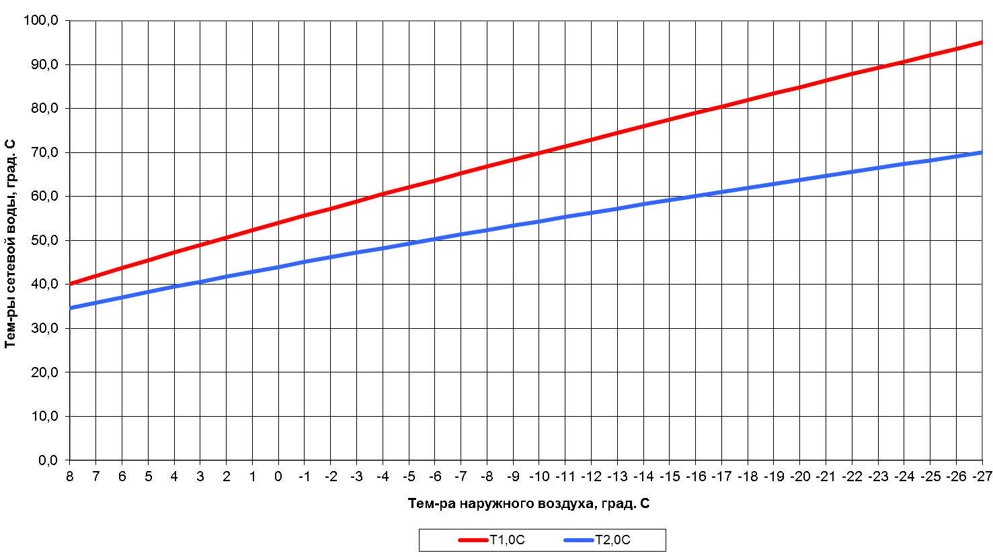
Рисунок 1.54 - Температурный график 95/70 ^{о}С

Таблица 1.63 - Температурный график 95/70 ^{о}С с изломом 70 ^{о}С
Температура  наружного  воздуха,  Т_{н}, ⁰С | Температура  внутреннего  воздуха,  Т_{в},⁰С | Температура  в подающем  трубопроводе,  T₁,⁰С | Температура  в обратном  трубопроводе,  Т₂,⁰С
8 | 18,0 | 70,0 | 58,4
7 | 18,0 | 70,0 | 58,2
6 | 18,0 | 70,0 | 58,0
5 | 18,0 | 70,0 | 57,8
4 | 18,0 | 70,0 | 57,6
3 | 18,0 | 70,0 | 57,4
2 | 18,0 | 70,0 | 57,1
1 | 18,0 | 70,0 | 56,9
0 | 18,0 | 70,0 | 56,7
-1 | 18,0 | 70,0 | 56,5
-2 | 18,0 | 70,0 | 56,3
-3 | 18,0 | 70,0 | 56,1
-4 | 18,0 | 70,0 | 55,9
-5 | 18,0 | 70,0 | 55,6
-6 | 18,0 | 70,0 | 55,4
-7 | 18,0 | 70,0 | 55,2
-8 | 18,0 | 70,0 | 55,0
-9 | 18,0 | 70,0 | 54,8
-10 | 18,0 | 70,0 | 54,6
-11 | 18,0 | 70,5 | 54,7
-12 | 18,0 | 72,0 | 55,7
-13 | 18,0 | 73,5 | 56,6
-14 | 18,0 | 74,9 | 57,6
-15 | 18,0 | 76,4 | 58,5
-16 | 18,0 | 77,9 | 59,4
-17 | 18,0 | 79,3 | 60,3
-18 | 18,0 | 80,8 | 61,2
-19 | 18,0 | 82,2 | 62,1
-20 | 18,0 | 83,7 | 63,0
-21 | 18,0 | 85,1 | 63,9
-22 | 18,0 | 86,5 | 64,8
-23 | 18,0 | 88,0 | 65,7
-24 | 18,0 | 89,4 | 66,6
-25 | 18,0 | 90,8 | 67,4
-26 | 18,0 | 92,2 | 68,3
-27 | 18,0 | 93,6 | 69,1
-28 | 18,0 | 95,0 | 70,0

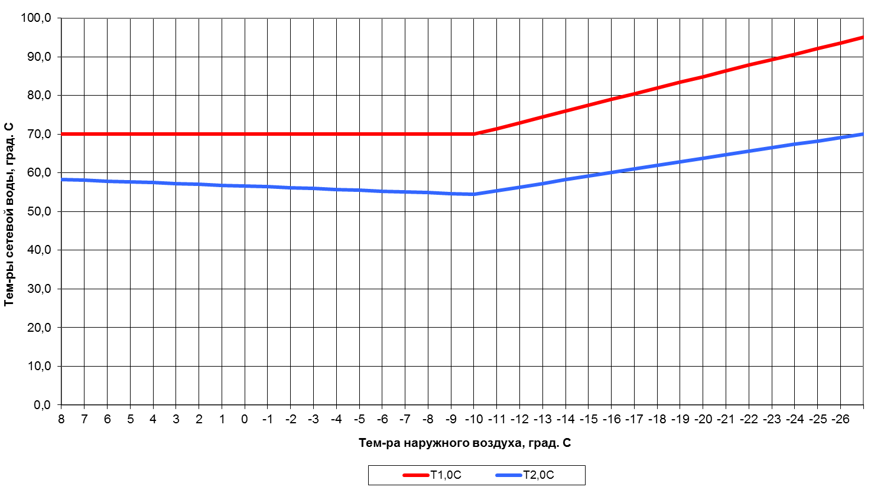
Рисунок 1.55 - Температурный график 95/70 ^{о}С с изломом 70 ^{о}С

Фактические температурные режимы отпуска тепла в тепловые сети и их соответствие утвержденным графикам регулирования отпуска тепла в тепловые сети
В соответствии с пунктом 6.2.59 «Правил технической эксплуатации тепловых энергоустановок» отклонения от заданного режима на источнике теплоты предусматриваются не более:
- по температуре воды, поступающей в тепловую сеть ± 3%;
- по давлению в подающем трубопроводе ± 5%;
- по давлению в обратном трубопроводе ± 0,2 кгс/см².
Отклонение фактической среднесуточной температуры обратной воды из тепловой сети может превышать заданную температурным графиком не более чем на +3%.
Понижение фактической температуры обратной воды по сравнению с графиком не лимитируется.
Для определения температурных графиков, выполнения теплотехнических расчетов за основу взяты параметры СП 131.13330.2012 «Строительная климатология. Актуализированная редакция СНиП 23-01-99*». Настоящие строительные нормы устанавливают климатические параметры, которые применяют при проектировании зданий и сооружений, систем отопления, вентиляции, кондиционирования, водоснабжения, при планировке и застройке городских и сельских поселений.
Фактические температурные графики тепловых сетей котельных, представлены в таблице 1.64.
Таблица 1.64 – Фактические температурные графики тепловых сетей котельных городского округа Лотошино
№ п/п | № п/сх | Наименование ТСО | Наименование источника | Система теплоснабжения | Система ГВС | Температурный график, ^{о}С
1 | 1 | МП «Лотошинское ЖКХ» | Котельная №1 | 4-х трубная, зависимая | закрытая | 95-70
2 | 2 | МП «Лотошинское ЖКХ» | Котельная №2а | 4-х трубная, зависимая | закрытая | 95-70
3 | 3 | МП «Лотошинское ЖКХ» | Котельная №3а | 4-х трубная, зависимая | закрытая | 130-80 (до ЦТП) / 95-70 (после ЦТП)
4 | 4 | МП «Лотошинское ЖКХ» | Котельная №4 | 4-х трубная; зависимая | закрытая | 95-70
5 | 5 | МП «Лотошинское ЖКХ» | Котельная №5 | 4-х трубная, зависимая | закрытая | 95-70
6 | 6 | МП «Лотошинское ЖКХ» | Котельная №6 | 4-х трубная, зависимая | закрытая | 95-70
7 | 7 | МП «Лотошинское ЖКХ» | Котельная №7 | 4-х трубная, зависимая | закрытая | 95-70
8 | 8 | МП «Лотошинское ЖКХ» | Котельная №8 | 4-х трубная, зависимая | закрытая | 95-70
9 | 9 | МП «Лотошинское ЖКХ» | Котельная №9 | 4-х трубная, зависимая | закрытая | 95-70
10 | 10 | МП «Лотошинское ЖКХ» | Котельная №10 | 4-х трубная, зависимая | закрытая | 95-70
11 | 11 | МП «Лотошинское ЖКХ» | Котельная №11 | 4-х трубная, зависимая | закрытая | 95-70
12 | 12 | МП «Лотошинское ЖКХ» | Котельная №12 | 4-х трубная, зависимая | закрытая | 95-70
13 | 13 | МП «Лотошинское ЖКХ» | Котельная №13 | 2-х трубная, зависимая | отсутствует | 95-70
14 | 14 | МП «Лотошинское ЖКХ» | Котельная №14 | 4-х трубная, зависимая | закрытая | 95-70
15 | 15 | МП «Лотошинское ЖКХ» | Котельная №15 | 2-х трубная, зависимая | закрытая | 95-70 с изломом на 70 ^{о}С
16 | 16 | МП «Лотошинское ЖКХ» | Котельная №16 | 4-х трубная, зависимая | закрытая | 95-70
17 | 17 | МП «Лотошинское ЖКХ» | Котельная №17 | 4-х трубная, зависимая | закрытая | 95-70
18 | 18 | МП «Лотошинское ЖКХ» | Котельная №18 | 2-х трубная, зависимая | отсутствует | 95-70
19 | 19 | МП «Лотошинское ЖКХ» | Котельная №19 | автономная | индивидуальная | 95-70
20 | 20 | МП «Лотошинское ЖКХ» | Котельная №20 | 4-х трубная, зависимая | закрытая | 95-70
21 | 21 | МП «Лотошинское ЖКХ» | Котельная №21 | автономная | индивидуальная | 95-70
22 | 22 | МП «Лотошинское ЖКХ» | Котельная №22 | автономная | индивидуальная | 95-70
23 | 23 | МП «Лотошинское ЖКХ» | Котельная №23 | автономная | индивидуальная | 95-70
24 | 24 | ООО "Лотошинский Автодор" | Котельная ул. Рогова | 4-х трубная, зависимая | закрытая | 95-70

Гидравлические режимы и пьезометрические графики тепловых сетей
Гидравлический расчет системы теплоснабжения городского округа Лотошино выполнен с применением электронной модели системы теплоснабжения, построенной на базе геоинформационной системы «ZULU 7.0» с применением ПРК «ZULU THERMO». Результаты расчетов и описание существующих гидравлических режимов отражены в Приложении А Обосновывающих материалов.

Статистику отказов тепловых сетей (аварий, инцидентов) за последние 5 лет
Перерывы теплоснабжения потребителей, происшедшие вследствие нарушения работоспособности тепловых сетей, принадлежащих потребителю или сторонней посреднической организации, независимо от последствий классифицируются потребительскими отключениями и учитываются потребителями, за исключением случаев, когда установка находится на обслуживании теплоснабжающей организации. Происходящее отключение можно классифицировать:
- Авария – разрушение сооружений и (или) технических устройств, применяемых на опасном производственном объекте; неконтролируемые взрыв и (или) выброс опасных веществ. Аварией является повреждение магистрального трубопровода тепловой сети в период отопительного сезона, если это привело к перерыву теплоснабжения потребителей на срок 36 ч и более.
- Инцидент – отказ или повреждение технических устройств, применяемых на опасном производственном объекте, отклонение от режима технологического процесса, нарушение положений Федерального закона «О промышленной безопасности опасных производственных объектов», других федеральных законов и иных нормативных правовых актов Российской Федерации, а также нормативных технических документов, устанавливающих правила ведения работ на опасном производственном объекте (если они не содержат признаков аварии).
По данным МП «Лотошинское ЖКХ» отказы, аварии и инциденты на тепловых сетях городского округа Лотошино за последние 5 лет отсутствовали.

Статистику восстановлений (аварийно-восстановительных ремонтов) тепловых сетей и среднее время, затраченное на восстановление работоспособности тепловых сетей, за последние 5 лет
Время, затраченное на восстановление работоспособности тепловых сетей, в значительной степени зависит от следующих факторов: диаметр трубопровода, тип прокладки, объем дренирования и заполнения.
Среднее время, затраченное на восстановление работоспособности тепловых сетей в отопительный период в зависимости от диаметра трубопровода, приведено в таблице 1.65.
Таблица 1.65 – Среднее время, затраченное на восстановление работоспособности тепловых сетей
№ п/п | Условный диаметр трубопроводов, мм | Среднее время восстановления тепловой сети, час
1 | 50 | 2
2 | 80 | 3
3 | 100 | 4
4 | 150 | 5
5 | 200 | 6
6 | 300 | 7
7 | 400 | 8
8 | 500 | 9
9 | 600 | 8
10 | 700 | 9
11 | 800 | 10
12 | 1000 | 12
Примечание: в указанную статистику включены интервалы времени, от момента выявления дефекта по месту и характеру (после проведения работ по вскрытию), отключения участка СПР, заполнения и включения в работу с закрытием аварийной заявки. При оценке данных временных затрат не включались технологические операции по доставке дежурных бригад к месту возможной аварии, оперативные переключения по выявлению участка с повышенным расходом и время согласования проведения раскопок с владельцами смежных объектов инженерной инфраструктуры.
По данным МП «Лотошинское ЖКХ» отказы, аварии и инциденты на тепловых сетях городского округа Лотошино за последние 5 лет отсутствовали.

Описание процедур диагностики состояния тепловых сетей и планирования капитальных (текущих) ремонтов
Диагностику состояния тепловых сетей выполняет служба лабораторного контроля.
Результаты проведенных гидравлических испытаний и результаты диагностики состояния тепловых сетей учитываются при формировании планов капитального ремонта совместно со сроком эксплуатации теплотрассы и количеством зарегистрированных на ней за отопительный сезон дефектов.
На тепловых сетях проводят следующие виды испытаний:
1. Испытания на плотность и прочность проводятся в соответствии с «Правилами устройства и безопасной эксплуатации трубопроводов пара и горячей воды», «Правилами технической эксплуатации электрических станций и сетей Российской Федерации», «Типовой инструкцией по технической эксплуатации систем транспорта и распределения тепловой энергии» и местной инструкцией.
Испытания проводятся 2 раза в год – после окончания отопительного сезона и в летний период после капитальных ремонтов. График испытаний согласовывается с администрацией городского округа Лотошино. Испытания проводятся по рабочим программам. Испытательное давление выбирается не менее 1,25 максимального рабочего, рассчитанного на предстоящий сезон. Испытания проводятся по зонам теплоснабжения. Длительность испытаний –1-2 дня для зон котельных. Испытательные давления создаются сетевыми насосами теплоисточников.
2. Испытания на максимальную температуру проводятся в соответствии с «Правилами технической эксплуатации электрических станций и сетей Российской Федерации», «Типовой инструкцией по технической эксплуатации систем транспорта и распределения тепловой энергии» и местной инструкцией. Испытания проводятся не реже одного раза в 5 лет. Испытания проводятся в конце отопительного периода с отключением внутренних систем детских и лечебных учреждений. Испытания проводятся по зонам теплоснабжения. Максимальная испытательная температура соответствует температуре срезки по источнику на предстоящий отопительный сезон.
3. Испытания на тепловые потери проводятся в соответствии с «Правилами технической эксплуатации электрических станций и сетей Российской Федерации», «Типовой инструкцией по технической эксплуатации систем транспорта и распределения тепловой энергии» по утверждённому графику. Испытаниям подвергаются отдельные магистрали или участки сети с характерными условиями эксплуатации.
4. Испытания на гидравлические потери (пропускную способность) проводятся в соответствии с «Правилами технической эксплуатации электрических станций и сетей Российской Федерации», «Типовой инструкцией по технической эксплуатации систем транспорта и распределения тепловой энергии» по утверждённому графику. Испытаниям подвергаются отдельные магистрали или участки сети с характерными условиями эксплуатации.

Описание периодичности и соответствия техническим регламентам и иным обязательным требованиям процедур летних ремонтов с параметрами и методами испытаний (гидравлических, температурных, на тепловые потери) тепловых сетей
Опыт планирования ремонтов, анализ состояния действующих сетей, опыт применения различных методов диагностики позволяет сделать следующие предложения для будущих нормативных документов по ТС:
- Техническую диагностику на предприятиях тепловых сетей нужно внедрять системно одновременно с изменением системы планирования и проведения ремонтных работ и индивидуально в зависимости от особенностей конкретного предприятия.
- Нормы эксплуатации необходимо разрабатывать отдельно для каждой теплоснабжающей организации на основании перевода всех данных в электронный вид и последующего анализа.
- Проектирование новых сетей должно выполняться с прогнозом надежности и предусматривать встроенную систему диагностики с описанием технологии ее проведения и расчетом необходимых финансовых и трудовых затрат.
- Для разработки нормативных документов, регламентирующих эксплуатацию ТС, необходимо предварительно проводить достаточно глубокий анализ актуальных паспортных данных прокладок сети, условий их эксплуатации и данные мониторинга состояния за ряд лет.
- Стратегия развития ЦТ должна быть нацелена на плановую замену сетей и устаревших конструкций на новые более надежные, с гарантированным сроком службы и встроенной автоматической системой выявления мест нарушения условий эксплуатации. Ремонт должен быть только планово-предупредительный.
Испытания тепловых сетей следует проводить в соответствии с СП 41-105-2002 «Проектирование и строительство тепловых сетей бесканальной прокладки из стальных труб с индивидуальной тепловой изоляцией из пенополиуретана в полиэтиленовой оболочке». При проведении испытаний тепловых сетей следует соблюдать требования СниП 3.05.03, Правил устройства и безопасной эксплуатации трубопроводов пара и горячей воды ПБ 03-75-94, Правил техники безопасности при эксплуатации тепломеханического оборудования электрических станций и тепловых сетей РД 34.03.201-97.

Нормативы технологических потерь при передаче тепловой энергии (мощности) и теплоносителя, включаемых в расчет отпущенных тепловой энергии (мощности) и теплоносителя
Расчет нормативных тепловых потерь выполнен в соответствии с «Инструкцией по организации в Минэнерго России работы по расчету и обоснованию нормативов технологических потерь при передаче тепловой энергии. – Утв. Приказом Минэнерго РФ от 30.12.2008 г. № 325.
Определение тепловых потерь водяными тепловыми сетями осуществляется по «Методическим указаниям по составлению энергетической характеристики для систем транспорта тепловой энергии по показателю «Тепловые потери» СО 153-34.20.523-2003, СП 61.13330.2012 «Тепловая изоляция оборудования и трубопроводов» (далее методические указания) для всех видов прокладки тепловых сетей.

      - Определение часовых тепловых потерь при среднегодовых условиях работы тепловой сети по нормам тепловых потерь
Согласно соответствующим нормам проектирования тепловой изоляции для трубопроводов и оборудования осуществляется раздельно для подземной и надземной прокладок по формулам:
- для подземной прокладки [Вт (ккал/ч)] суммарно по подающему и обратному трубопроводам:
= Σ (q_{н} L β),

- для надземной прокладки раздельно по подающему и обратному [Вт (ккал/ч)] трубопроводам

= Σ (q_{н.п} L β),

= Σ (q_{н.о} L β)

где
q_{н}, q_{н.п} и q_{н.о} — удельные (на 1 м длины) часовые тепловые потери, определенные по нормам тепловых потерь в соответствии с нормами проектирования тепловой изоляции для трубопроводов и оборудования для каждого диаметра трубопровода при среднегодовых условиях работы тепловой сети, для подземной прокладки суммарно по подающему и обратному трубопроводам и раздельно для надземной прокладки, Вт/м [ккал/(м⋅ч)];
L — длина трубопроводов на участке тепловой сети с диаметром d в двухтрубном исчислении при подземной прокладке и по подающей (обратной) линии при надземной прокладке, м; диаметр d может приниматься наружным или условным в зависимости от используемых норм проектирования тепловой изоляции для трубопроводов и оборудования;
β — коэффициент местных тепловых потерь, учитывающий тепловые потери арматурой, компенсаторами, опорами, принимается для подземной канальной и надземной прокладок равным 1,2 при диаметрах трубопроводов до 150 мм и 1,15, при диаметрах 150 мм и более, а также при всех диаметрах бесканальной прокладки.

      - Значения удельных часовых тепловых потерь
Значения удельных тепловых потерь принимаются по нормам тепловых потерь для тепловых сетей, тепловая изоляция которых выполнена согласно соответствующим нормам проектирования тепловой изоляции для трубопроводов и оборудования. Применение тех или иных норм тепловых потерь определяется в зависимости от времени проектирования (строительства) тепловых сетей:
1) с 1959 г. по 1989 г. включительно применяются нормы тепловых потерь (плотности теплового потока) водяными теплопроводами, спроектированными в данный период;
2) с 1990 г. по 1997 г. включительно – нормы тепловых потерь водяными теплопроводами, спроектированными в данный период;
3) с 1998 г. по 2003 г. включительно – нормы тепловых потерь водяными теплопроводами, спроектированными в данный период;
4) с 2004 г. – нормы тепловых потерь водяными теплопроводами, спроектированными с 2004 г.
Нормы тепловых потерь приведены в виде удельных тепловых потерь (на 1 м длины трубопроводов), Вт/м.
Для каждого участка тепловой сети определяются среднегодовые нормативные удельные значения потерь тепловой энергии по нормам проектирования, в соответствии с которыми выполнена тепловая изоляция трубопроводов тепловых сетей.
Значения среднегодовых удельных потерь тепловой энергии при разности среднегодовых температур сетевой воды и окружающей среды, отличающиеся от значений, приведенных в нормах, определяются линейной интерполяцией или экстраполяцией.
Значения тепловых потерь тепловыми сетями через теплоизоляционные конструкции в общем виде зависят от следующих факторов:
— вида теплоизоляционной конструкции и примененных теплоизоляционных материалов;
— типов прокладки (надземная, подземная канальная, бесканальная и т.п.) и их соотношений для данной тепловой сети;
— температурного режима и продолжительности работы тепловой сети в течение года;
— параметров окружающей среды: температуры наружного воздуха, грунта и характера ее изменения в течение года, а в отдельных случаях — от скорости ветра (при надземной прокладке);
— материальной характеристики тепловой сети и ее структуры по диаметрам и протяженности трубопроводов, по типам прокладки и видам теплоизоляционных конструкций;
— срока и условий эксплуатации тепловых сетей.
Кроме того, значения тепловых потерь определяются местными особенностями (гидрологическими условиями, схемными и планировочными решениями, насыщенностью и характером смежных коммуникаций и т.п.).
Определение нормируемых эксплуатационных тепловых потерь через теплоизоляционные конструкции в планируемом периоде (год, сезон, месяц) производится исходя из часовых потерь тепловой энергии при среднегодовых (в отдельных случаях — среднесезонных) условиях работы тепловых сетей.
За основу определения нормируемых эксплуатационных тепловых потерь принимаются следующие положения:
— на основании данных о конструктивных характеристиках по всем участкам тепловой сети (типе прокладки, виде теплоизоляционной конструкции, диаметре, длине и т.п.), а также времени ввода в эксплуатацию определяются тепловые потери по отдельным участкам, при среднегодовых (среднесезонных) температурных условиях работы тепловой сети, исходя из норм тепловых потерь по соответствующим нормам проектирования тепловой изоляции для трубопроводов и оборудования;
— для участков тепловой сети, характерных для данной сети по типам прокладки и видам теплоизоляционных конструкций, подвергавшихся периодическим тепловым испытаниям в соответствии с правилами технической эксплуатации электрических станций и сетей, принимаются полученные при испытаниях значения фактических потерь тепла, пересчитанные на среднегодовые (среднесезонные) условия работы тепловой сети;
— для участков тепловой сети, аналогичных испытанным по типам прокладки и видам теплоизоляционных конструкций, принимаются определенные по нормам проектирования тепловой изоляции для трубопроводов и оборудования значения среднегодовых тепловых потерь с введением поправочных коэффициентов, полученных по результатам испытаний;
— для участков тепловой сети, не имеющих аналогов среди испытанных по типам прокладки и теплоизоляционных конструкций и не являющихся характерными для данной тепловой сети, принимаются значения тепловых потерь, определенные на основании теплотехнического расчета конструкций прокладки этих участков при среднегодовых (среднесезонных) условиях работы с учетом технического состояния, оцениваемого по результатам их обследования;
— для участков тепловых сетей, вводимых в эксплуатацию после монтажа, а также реконструкции или капитального ремонта, при которых производились работы по замене тепловой изоляции или изменению типа и конструкции прокладки, принимаются значения тепловых потерь при среднегодовых условиях работы тепловых сетей, определенные теплотехническим расчетом на основании данных исполнительной документации.
Тепловые потери для среднегодовых (среднесезонных) условий всеми тепловыми сетями определяются путем суммирования тепловых потерь по участкам раздельно для надземной и подземной прокладок, а также по участкам, отличающимся температурными условиями работы.
Значения удельных тепловых потерь при среднегодовой (среднесезонной) разности температур сетевой воды и окружающей среды (грунта или воздуха), отличающиеся от значений, приведенных в соответствующих нормах проектирования тепловой изоляции для трубопроводов и оборудования, или среднегодовой температуры теплоносителя, приведенной в строительных нормах и правилах по тепловой изоляции оборудования и трубопроводов и изменениях указанных строительных норм и правил, определяются путем линейной интерполяции.

      - Значения удельных часовых тепловых потерь при среднегодовой (среднесезонной) разности температур сетевой воды и окружающей среды (грунта или воздуха)
Значения удельных часовых тепловых потерь при среднегодовой (среднесезонной) разности температур сетевой воды и окружающей среды (грунта или воздуха), отличающейся от значений, приведенных в соответствующих нормах проектирования тепловой изоляции для трубопроводов и оборудования, или среднегодовой температуры теплоносителя, приведенной в строительных нормах и правилах по тепловой изоляции оборудования и трубопроводов и изменениях указанных строительных норм и правил, определяются путем линейной интерполяции.
Значения удельных часовых тепловых потерь при использовании норм проектирования тепловой изоляции для трубопроводов и оборудования определяются раздельно для подземной и надземной прокладок при среднегодовой, в отдельных случаях среднесезонной разности температур сетевой воды и окружающей среды (грунта или наружного воздуха) , °С.
Для подземной прокладки значение среднегодовой разности температур сетевой воды и окружающей среды (грунта) (°С) определяется по формуле

где:
- , и — соответственно значения среднегодовых температур сетевой воды в подающем и обратном трубопроводах и температуры грунта на глубине заложения трубопроводов, °С.
Удельные часовые тепловые потери q_{н} (ккал/ч) определяются суммарно для подающего и обратного трубопроводов. Для промежуточных, отличных от табличных, значений среднегодовой разности удельные часовые тепловые потери находятся путем линейной интерполяции.
Для надземной прокладки среднегодовая разность температур сетевой воды и окружающей среды (наружного воздуха) определяются отдельно для подающего и обратного трубопроводов (°С) по формулам

где — среднегодовая температура наружного воздуха, °С.
Удельные часовые тепловые потери определяются также раздельно для подающего q_{н.п} и обратного q_{н.о} трубопроводов. Промежуточные значения определяются линейной интерполяцией.
В отдельных случаях возникает необходимость вместо среднегодовых значений удельных часовых тепловых потерь определять среднесезонные значения, например, при работе сетей только в отопительный период при отсутствии горячего водоснабжения или при самостоятельных тепловых сетях горячего водоснабжения, осуществлении горячего водоснабжения при открытой схеме по одной трубе (без циркуляции) и т.п.
В этих случаях удельные часовые тепловые потери определяются отдельно для отопительного и летнего периодов при соответствующих разностях среднесезонных температур теплоносителя и окружающей среды, определенных по тем же формулам. Среднегодовые тепловые потери определяются путем их суммирования. При этом пересчет на другие температурные условия также производится посезонно.
Если возникает необходимость при подземной прокладке, например, при прокладке в одном канале трех труб разного диаметра или работе в летнем сезоне по одной трубе, разделить суммарные тепловые потери по подающему и обратному трубопроводам, то такое разделение можно осуществить лишь приблизительно, определив тепловые потери по обратному трубопроводу методом интерполяции значений между обратным и подающим трубопроводами или экстраполяцией значений удельных тепловых потерь по обратному трубопроводу. Значения удельных тепловых потерь по подающему трубопроводу так же приближенно определяются как разность суммарных потерь и потерь по обратному трубопроводу.

      - Определение часовых тепловых потерь тепловыми сетями, теплоизоляционные конструкции которых выполнены в соответствии с нормами
Определение часовых тепловых потерь тепловыми сетями, теплоизоляционные конструкции которых выполнены в соответствии с нормами, принципиально не отличается от вышеприведенного. В то же время необходимо учитывать следующее:
- нормы приведены раздельно для тепловых сетей с числом часов работы в год более 5000, а также 5000 и менее;
- для подземной прокладки тепловых сетей нормы приведены раздельно для канальных и бесканальных прокладок;
- нормы приведены для абсолютных значений среднегодовых температур сетевой воды в подающем и обратном трубопроводах, а не для разности среднегодовых температур сетевой воды и окружающей среды; среднегодовая температура окружающей среды (воздуха и грунта) принята равной +5°С;
- удельные тепловые потери для участков подземной канальной и бесканальной прокладок для каждого диаметра трубопровода находятся путем суммирования тепловых потерь, определенных по нормам раздельно для подающего и обратного трубопроводов.

      - Среднегодовые значения температур сетевой воды
Среднегодовые значения температур сетевой воды и определяются как средние значения из ожидаемых среднемесячных значений температуры воды по принятому температурному графику регулирования отпуска тепла, соответствующих ожидаемым значениям температуры наружного воздуха за весь период работы тепловой сети в течение года. Среднесезонные значения температуры определяются за месяцы соответствующих сезонов, включая и неполные. При этом среднегодовые значения температур, определенные из среднесезонных значений, должны быть равны значениям среднегодовых температур, определенных по среднемесячным значениям.
Ожидаемые среднемесячные значения температуры наружного воздуха и грунта (°С) определяются как средние значения из соответствующих статистических климатологических значений за последние 5 лет по данным местной метеорологической станции или по климатологическим справочникам.
Среднегодовое значение температуры грунта определяется как среднее значение из ожидаемых среднемесячных значений температуры грунта на глубине залегания трубопроводов. Сезонные значения определяются за месяцы работы сети в соответствующих сезонах.
К полученным значениям часовых тепловых потерь по участкам тепловой сети, определенным по нормам, вводятся поправочные коэффициенты, определяемые на основании положений Методических указаний.

      - Нормируемые эксплуатационные часовые тепловые потери через теплоизоляционные конструкции по видам прокладки
Нормируемые эксплуатационные часовые тепловые потери через теплоизоляционные конструкции по видам прокладки в целом для тепловой сети при среднегодовых температурных условиях ее работы определяются:
- для участков подземной прокладки суммарно для подающего и обратного трубопроводов [Вт (ккал/ч)] по формуле

- для участков надземной прокладки раздельно для подающего и обратного трубопроводов [Вт (ккал/ч)] по формулам

где
, и - нормируемые эксплуатационные часовые тепловые потери участков тепловой сети, подвергавшихся испытаниям, соответственно для подземной прокладки суммарно по подающему и обратному трубопроводам и раздельно для надземной прокладки, Вт (ккал/ч);
, и - нормируемые эксплуатационные часовые тепловые потери участков тепловой сети, аналогичных испытанным, соответственно для подземной прокладки суммарно по подающему и обратному трубопроводам и раздельно для надземной прокладки, Вт (ккал/ч);
, и - нормируемые эксплуатационные часовые тепловые потери участков, не являющихся характерными для данной тепловой сети, значения которых определяются на основании расчета, соответственно для подземной прокладки суммарно по подающему и обратному трубопроводам и раздельно для надземной прокладки, Вт (ккал/ч);
, и - нормируемые эксплуатационные часовые тепловые потери участков тепловых сетей, вновь вводимых в эксплуатацию или реконструированных, значения которых определяются на основании расчета или по проектным данным, соответственно для подземной прокладки суммарно по подающему и обратному трубопроводам и раздельно для надземной прокладки, Вт (ккал/ч).

Нормируемые эксплуатационные часовые тепловые потери участков тепловой сети, подвергавшихся тепловым испытаниям, определяются:
- для участков подземной прокладки суммарно для подающего и обратного трубопроводов [Вт (ккал/ч)] по формуле

- для участков надземной прокладки раздельно для подающего и обратного трубопроводов [Вт (ккал/ч)] по формулам

Нормируемые эксплуатационные тепловые потери , и участков тепловой сети, аналогичных испытанным, определяются по формулам для , и с теми же значениями поправочных коэффициентов , и , что и для испытанных участков.
Нормируемые эксплуатационные тепловые потери нехарактерных для данной тепловой сети участков, удельные тепловые потери которых определялись расчетом, находятся:
- для участков подземной прокладки суммарно для подающего и обратного трубопроводов [Вт (ккал/ч)] по формуле

- для участков надземной прокладки раздельно для подающего и обратного [Вт (ккал/ч)] трубопроводов по формулам

Нормируемые эксплуатационные тепловые потери , и участков тепловых сетей, вновь вводимых в эксплуатацию или реконструированных, определяются по формулам для , и с подстановкой соответствующих значений удельных тепловых потерь и поправочных коэффициентов, полученных на основании расчета для этих участков или по проектным данным.
В формулах п.п 3.1.6.1 – 3.1.6.4 коэффициенты , , , , , обозначают принятые для нормирования поправочные коэффициенты к удельным тепловым потерям.
      - Нормируемые эксплуатационные месячные тепловые потери через теплоизоляционные конструкции тепловой сети
Нормируемые эксплуатационные месячные тепловые потери через теплоизоляционные конструкции тепловой сети (ГДж (Гкал) определяются по формуле

где:
- , и - нормируемые эксплуатационные часовые тепловые потери участков соответственно для подземной прокладки суммарно по подающему и обратному трубопроводам и раздельно для надземной прокладки при среднемесячных условиях работы тепловой сети, МВт (Гкал/ч);
- n_{м} – продолжительность работы тепловой сети в рассматриваемом месяце, ч.

Нормируемые эксплуатационные часовые тепловые потери при среднемесячных условиях работы тепловой сети определяются:
- для участков подземной прокладки суммарно по подающему и обратному трубопроводам [МВт (Гкал/ч)] по формуле

- для участков надземной прокладки раздельно по подающему и обратному [МВт (Гкал/ч)] трубопроводам по формулам:

где:
и - ожидаемые среднемесячные значения температуры сетевой воды соответственно в подающем и обратном трубопроводах тепловой сети по температурному графику при ожидаемых среднемесячных значениях температуры наружного воздуха, °С;
и - ожидаемые среднемесячные температуры соответственно грунта на глубине заложения трубопроводов и наружного воздуха, °С.
Расчеты нормативных и годовых значений тепловых потерь осуществляются по «Методике определения фактических потерь тепловой энергии через тепловую изоляцию трубопроводов водяных тепловых сетей систем централизованного теплоснабжения».
Для участков тепловых сетей подземной прокладки с тепловой изоляцией нормативные удельные потери тепловой энергии определяются суммарно по подающему и обратному трубопроводам q_{н}, Вт/м, по формуле

где:
- удельные потери тепловой энергии суммарно по подающему и обратному трубопроводам при меньшем, чем для данной сети, табличном значении разности среднегодовых температур сетевой воды и грунта, Вт/м;
- удельные потери тепловой энергии суммарно по подающему и обратному трубопроводам при большем, чем для данной сети, табличном значении разности среднегодовых температур сетевой воды и грунта, Вт/м;
- значение разности среднегодовых температур сетевой воды и грунта для данной тепловой сети, °С;
- меньшее, чем для данной сети, табличное значение разности среднегодовых температур сетевой воды и грунта, °С;
- большее, чем для данной сети, табличное значение разности среднегодовых температур сетевой воды и грунта, °С.
Разность среднегодовых температур сетевой воды и грунта определяется по формуле

где:
- , - среднегодовая температура сетевой воды в подающем и обратном трубопроводах, соответственно, °С;
- - среднегодовая температура грунта на средней глубине заложения оси трубопроводов, °С.
Для распределения удельных потерь тепловой энергии на участках подземной прокладки между подающим и обратным трубопроводами определяются среднегодовые нормативные удельные потери тепловой энергии в обратном трубопроводе q_{но}, Вт/м, которые принимаются равными значениям нормативных удельных потерь в обратном трубопроводе.
Среднегодовые нормативные удельные потери тепловой энергии в подающем трубопроводе q_{нп}, Вт/м, определяются по формуле

Для участков тепловых сетей подземной прокладки с тепловой изоляцией перед определением нормативных удельных потерь тепловой энергии следует дополнительно определить разность среднегодовых температур , °С, для каждой пары значений среднегодовых температур сетевой воды в подающем и обратном трубопроводах и грунта

где:
, - соответственно, табличные значения среднегодовых температур сетевой воды в подающем (65, 90, 110 °С) и обратном (50 °С) трубопроводах, °С;
- нормативное значение среднегодовой температуры грунта, °С (принимается равным 5°С).
Для каждой пары среднегодовых температур сетевой воды в подающем и обратном трубопроводах определяются суммарные нормативные удельные потери тепловой энергии , Вт/м

где , - соответственно, значения нормативных удельных потерь тепловой энергии для подземной прокладки в подающем и обратном трубопроводах.
Значения среднегодовых удельных потерь тепловой энергии для рассматриваемой тепловой сети при разности среднегодовых температур сетевой воды и окружающей среды, отличающейся от значений, определенных по формуле 3.1.24, определяются линейной интерполяцией или экстраполяцией.
Среднегодовые нормативные удельные потери тепловой энергии в подающем трубопроводе q_{нп}, Вт/м, определяются по формуле

Где:
- , - удельные потери тепловой энергии по подающему трубопроводу при двух смежных, соответственно меньшем и большем, чем для данной сети, табличных значениях разности среднегодовых температур сетевой воды и грунта, Вт/м;
- - значение разности среднегодовых температур сетевой воды и грунта для подающего трубопровода рассматриваемой тепловой сети, °С;
- , - смежные, соответственно меньшее и большее, чем для данной сети, табличные значения разности среднегодовых температур сетевой воды в подающем трубопроводе и грунта, °С.
Среднегодовые значения разности температур сетевой воды и грунта для подающего трубопровода определяются по формуле

где - среднегодовая температура грунта на средней глубине заложения оси трубопроводов, °С.
Табличные значения разности среднегодовых температур сетевой воды в подающем трубопроводе и грунта определяются по формуле

Среднегодовые нормативные удельные потери тепловой энергии в обратном трубопроводе q_{но}, Вт/м, определяются по формуле

Для всех участков тепловых сетей надземной прокладки с тепловой изоляцией нормативные удельные потери тепловой энергии определяются раздельно по подающему и обратному трубопроводам, соответственно, q_{нп} и q_{но}, Вт/м, по формулам

где:
- , - удельные потери тепловой энергии по подающему трубопроводу при двух смежных, соответственно меньшем и большем, чем для данной сети, табличных значениях разности среднегодовых температур сетевой воды и наружного воздуха, Вт/м;
- , - удельные потери тепловой энергии по обратному трубопроводу при двух смежных, соответственно меньшем и большем, чем для данной сети, табличных значениях разности среднегодовых температур сетевой воды и наружного воздуха, Вт/м;
- , - значение разности среднегодовых температур сетевой воды и наружного воздуха соответственно для подающего и обратного трубопроводов для данной тепловой сети, °С;
- , - смежные, соответственно меньшее и большее, чем для данной сети, табличные значения разности среднегодовых температур сетевой воды в подающем трубопроводе и наружного воздуха, °С;
- , - смежные, соответственно меньшее и большее, чем для данной сети, табличные значения разности среднегодовых температур сетевой воды в обратном трубопроводе и наружного воздуха, °С.
Значения разности среднегодовых температур сетевой воды и наружного воздуха для подающего и обратного трубопроводов определяются по формулам

где - среднегодовая температура наружного воздуха, °С.
Для прокладок в проходных и полупроходных каналах, тоннелях, подвалах удельные потери тепловой энергии участков определяются по соответствующим нормам для прокладок в помещениях при среднегодовых температурах окружающего воздуха: тоннелей и проходных каналов 40 °С, для подвалов 20 °С.
Для каждого участка тепловой сети определяются нормативные среднегодовые значения потерь тепловой энергии отдельно для подающего и обратного трубопроводов:

где
- - среднегодовые нормативные потери тепловой энергии по подающему трубопроводу, Вт;
- - среднегодовые нормативные потери тепловой энергии по обратному трубопроводу, Вт;
- L – длина участка тепловой сети, м;
- β - коэффициент местных потерь тепловой энергии, учитывающий потери тепловой энергии арматурой, компенсаторами и опорами, принимаемый равным 1,2 при подземной канальной и надземной прокладках для условных проходов трубопроводов до 150 мм и 1,15, для условных проходов 150 мм и более, а также для всех условных проходов при бесканальной прокладке.
В подвалах нормативные средние за период измерений потери тепловой энергии определяются при средней температуре наружного воздуха равной среднегодовой: для тоннелей и проходных каналов 40 °С, для подвалов 20 °С.
Для всей сети определяются нормативные средние за период измерений потери тепловой энергии в подающем трубопроводе , Вт

,

Определяются нормативные средние за период измерений потери тепловой энергии в подающем трубопроводе для всех участков подземной прокладки , Вт

Определяются нормативные средние за период измерений потери тепловой энергии в обратном трубопроводе для всех участков подземной прокладки , Вт

Определяются нормативные средние за период измерений потери тепловой энергии в подающем трубопроводе для всех участков надземной прокладки , Вт

Определяются нормативные средние за период измерений потери тепловой энергии в обратном трубопроводе для всех участков надземной прокладки , Вт:

Определяются нормативные средние за период измерений потери тепловой энергии в подающем трубопроводе для всех участков, расположенных в проходных и полупроходных каналах, тоннелях , Вт

Определяются нормативные средние за период измерений потери тепловой энергии в обратном трубопроводе для всех участков, расположенных в проходных и полупроходных каналах, тоннелях , Вт

Определяются нормативные средние за период измерений потери тепловой энергии в подающем трубопроводе для всех участков, расположенных в подвалах , Вт

Определяются нормативные средние за период измерений потери тепловой энергии в обратном трубопроводе для всех участков, расположенных в подвалах , Вт:

Для всех участков подземной прокладки определяются фактические среднемесячные потери тепловой энергии суммарно по подающему и обратному трубопроводам , Вт, по формуле

Для всех участков надземной прокладки определяются фактические среднемесячные потери тепловой энергии отдельно по подающему , Вт, и обратному , Вт, трубопроводам по формулам

Для всех участков, расположенных в проходных и полупроходных каналах и тоннелях, определяются фактические среднемесячные потери тепловой энергии отдельно по подающему , Вт, и обратному , Вт, трубопроводам по формулам

Для всех участков, расположенных в подвалах, определяются фактические среднемесячные потери тепловой энергии отдельно по подающему , Вт, и обратному , Вт, трубопроводам по формулам

Фактические потери тепловой энергии во всей сети за месяц , ГДж, определяются по формуле

где n_{мес} – продолжительность работы тепловой сети в рассматриваемом месяце, ч.
Фактические потери тепловой энергии во всей сети за год , ГДж, определяются по формуле

Расчет нормативных тепловых потерь через изоляционную конструкцию котельных городского округа Лотошино представлен в таблице 1.66.
Таблица 1.66 –Нормируемые и фактические тепловые потери тепловых сетей, котельных городского округа Лотошино за 2020 г.
№ п/п | Наименование предприятия | Наименование источника | Нормируемые тепловые потери в тепловых сетях, Гкал/ч | Фактические тепловые потери в тепловых сетях, Гкал/ч
1 | МП «Лотошинское ЖКХ» | Котельная №1 | 0,11131 | 0,3118
2 | МП «Лотошинское ЖКХ» | Котельная №2а | 0,28952 | 0,8522
3 | МП «Лотошинское ЖКХ» | Котельная №3а | 0,51662 | 2,0123
4 | МП «Лотошинское ЖКХ» | Котельная №4 | 0,08677 | 0,8191
5 | МП «Лотошинское ЖКХ» | Котельная №5 | 0,37418 | 0,1991
6 | МП «Лотошинское ЖКХ» | Котельная №6 | 0,03746 | 0,2187
7 | МП «Лотошинское ЖКХ» | Котельная №7 | 0,13534 | 0,6236
8 | МП «Лотошинское ЖКХ» | Котельная № 8 | 0,05153 | 0,4432
9 | МП «Лотошинское ЖКХ» | Котельная №9 | 0,00668 | 0,0157
10 | МП «Лотошинское ЖКХ» | Котельная №10 | 0,03225 | 0,1193
11 | МП «Лотошинское ЖКХ» | Котельная №11 | 0,22719 | 0,8712
12 | МП «Лотошинское ЖКХ» | Котельная №12 | 0,16298 | 0,2879
13 | МП «Лотошинское ЖКХ» | Котельная №13 | 0,15512 | 0,1347
14 | МП «Лотошинское ЖКХ» | Котельная №14 | 0,12963 | 0,9556
15 | МП «Лотошинское ЖКХ» | Котельная №15 | 0,13356 | 0,4440
16 | МП «Лотошинское ЖКХ» | Котельная №16 | 0,30804 | 0,9253
17 | МП «Лотошинское ЖКХ» | Котельная №17 | 0,28251 | 0,9687
18 | МП «Лотошинское ЖКХ» | Котельная №18 | 0,28322 | 0,5138
19 | МП «Лотошинское ЖКХ» | Котельная №19 | 0,000 | 0,0000
20 | МП «Лотошинское ЖКХ» | Котельная №20 | 0,04171 | 0,0839
21 | МП «Лотошинское ЖКХ» | Котельная №21 | 0,000 | 0,0000
22 | МП «Лотошинское ЖКХ» | Котельная №22 | 0,000 | 0,0000
23 | МП «Лотошинское ЖКХ» | Котельная №23 | 0,000 | 0,0000
24 | ООО "Лотошинский Автодор" | Котельная ул. Рогова | 0,160 | 0,150

Оценка фактических тепловых потерь тепловой энергии при передаче тепловой энергии и теплоносителя по тепловым сетям за последние 3 года
Фактические годовые потери тепловой энергии через тепловую изоляцию определяются путем суммирования фактических тепловых потерь по участкам тепловых сетей с учетом пересчета нормативных часовых среднегодовых тепловых потерь на их фактические среднемесячные значения отдельно для участков подземной и надземной прокладки применительно к фактическим среднемесячным условиям работы тепловых сетей:
- фактических среднемесячных температур воды в подающей и обратной линиях тепловой сети, определенных по эксплуатационному температурному графику при фактической среднемесячной температуре наружного воздуха;
- среднегодовой температуры воды в подающей и обратной линиях тепловой сети, определенной как среднеарифметическое из фактических среднемесячных температур в соответствующих линиях за весь год работы сети;
- среднемесячной и среднегодовой температуре грунта на глубине заложения теплопроводов;
- фактической среднемесячной и среднегодовой температуре наружного воздуха за год.
В таблице 1.67 приведены данные фактическим за 2018-2020 гг. тепловым потерям в тепловых сетях котельных городского округа Лотошино
Таблица 1.67 –Фактические тепловые потери тепловыми сетями котельных городского округа Лотошино, за 2018-2020 гг.
№ п/п | Наименование ТСО | Наименование котельной | Потери в тепловых сетях, Гкал
 |  |  | 2018 г. | 2019 г. | 2020
1 | МП «Лотошинское ЖКХ» | Котельная №1 | 453,900 | 408,4 | 677,6
2 | МП «Лотошинское ЖКХ» | Котельная №2а | 1488,900 | 1249,7 | 1681,2
3 | МП «Лотошинское ЖКХ» | Котельная №3а | 4048,600 | 3568,7 | 3490,6
4 | МП «Лотошинское ЖКХ» | Котельная №4 | 1344,300 | 1333 | 1254,6
5 | МП «Лотошинское ЖКХ» | Котельная №5 | 391,600 | 387,9 | 506,6
6 | МП «Лотошинское ЖКХ» | Котельная №6 | 359,900 | 348,3 | 418
7 | МП «Лотошинское ЖКХ» | Котельная №7 | 971,500 | 966,2 | 1176
8 | МП «Лотошинское ЖКХ» | Котельная № 8 | 1024,300 | 1029,7 | 814,1
9 | МП «Лотошинское ЖКХ» | Котельная №9 | 58,200 | 59,4 | 41,7
10 | МП «Лотошинское ЖКХ» | Котельная №10 | 124,8 | 173,7 | 168,8
11 | МП «Лотошинское ЖКХ» | Котельная №11 | 524,400 | 698,4 | 1573,9
12 | МП «Лотошинское ЖКХ» | Котельная №12 | 592,3 | 600,6 | 256,3
13 | МП «Лотошинское ЖКХ» | Котельная №13 | 429,400 | 315,1 | 256,3
14 | МП «Лотошинское ЖКХ» | Котельная №14 | 1098,300 | 1076,8 | 1054,7
15 | МП «Лотошинское ЖКХ» | Котельная №15 | 854,600 | 791,1 | 689
16 | МП «Лотошинское ЖКХ» | Котельная №16 | 1318,500 | 1321,5 | 1663,7
17 | МП «Лотошинское ЖКХ» | Котельная №17 | 1412,900 | 1437,7 | 1668
18 | МП «Лотошинское ЖКХ» | Котельная №18 | 716,300 | 921,5 | 1111,1
19 | МП «Лотошинское ЖКХ» | Котельная №19 | 0,000 | 0,000 | 0,000
20 | МП «Лотошинское ЖКХ» | Котельная №20 | 170,10 | 183,3 | 199,6
21 | МП «Лотошинское ЖКХ» | Котельная №21 | 0,000 | 0,000 | 0,000
22 | МП «Лотошинское ЖКХ» | Котельная №22 | 0,000 | 0,000 | 0,000
23 | МП «Лотошинское ЖКХ» | Котельная №23 | 0,000 | 0,000 | 0,000
24 | ООО «Лотошинский Автодор» | Котельная ул. Рогова | 140,0 | 215,0 | 215,0

Предписания надзорных органов по запрещению дальнейшей эксплуатации участков тепловой сети и результаты их исполнения
По состоянию на 2018-2020 гг. предписания надзорных органов по запрещению дальнейшей эксплуатации участков тепловых сетей источников теплоснабжения городского округа Лотошино не выдавались.

Описание типов присоединений теплопотребляющих установок потребителей к тепловым сетям с выделением наиболее распространенных, определяющих выбор и обоснование графика регулирования отпуска тепловой энергии потребителям
Присоединение потребителей к тепловым сетям в городском округе Лотошино осуществляется через индивидуальные тепловые пункты (ИТП). Необходимость строительства ИТП обусловлена требованиями законов и соответствующих технических регламентов, а также строительных норм и правил.
При независимой схеме присоединения применяется теплообменник, разделяющий теплоносители системы отопления и тепловых сетей. Приоритетной является зависимая схема, как наиболее дешевая и простая в монтаже и эксплуатации. Независимая схема присоединения используется при недостаточном или высоком для эксплуатируемой системы отопления гидростатическом давлении на вводе тепловой сети в тепловой пункт здания.
Зависимая схема присоединения может быть непосредственной или с применением узла смешения (для подсоединения к тепловым сетям, расчетные температурные параметры которых выше параметров системы отопления).
Оптимальным является вариант схемы присоединения, при которой обеспечивается непосредственная обратная связь между пользователем тепловой энергии и теплопроизводителем при регулировании производства теплоты. Однако такое прямое присоединение возможно только при использовании низкотемпературных тепловых сетей, и только для двухтрубных систем отопления с радиаторными дросселирующими термостатами. Тепловые сети в данном случае реагируют на изменение спроса потребителя в теплоте через датчики перепада давления на вводах, с помощью которых электронными регуляторами изменяется подача сетевых насосов тепловых сетей (количественное регулирование).
Схема с водоструйным элеватором, который сочетает в себе функции смесителя и циркуляционного насоса, но с низким КПД. Данная схема широко применяется для нерегулируемых систем отопления, так как является простой и надежной в эксплуатации, не нуждается в электроэнергии.
В практике автоматизации и переоборудования тепловых узлов имело место использование схемы с установкой клапана перед элеватором. Такой подход является неверным, так как при дросселировании потока клапаном резко падают насосные качества элеватора. Поэтому разработчики обычно дополнительно устанавливают в эту схему насос и обратный клапан, для которых элеватор становится только помехой. Поэтому такие тепловые схемы применялись и без элеватора. При наличии достаточного для работы элеватора перепада давления на вводе хорошие характеристики имеет узел смешения в виде регулируемого водоструйного элеватора, в котором с помощью сервомотора изменяется сечение сопла элеватора.
Применяются также схема с использованием трехходового клапана, данная схема отличается значительно более широким диапазоном коэффициента смешения по сравнению со схемой, в которой используется насос и обратный клапан, но без элеватора. Подмешивающий насос используется при наличии достаточного для работы системы отопления перепада давления на вводе тепловых сетей. В противном случае устанавливается циркуляционный насос.
Смесительные узлы с использованием гидравлического разделителя и четырехходового клапана применяются в основном при присоединении к местным тепловым сетям от ведомственной, индивидуальной или т.п. котельной. Такой способ присоединения благоприятен для устойчивой работы котлов, особенно при использовании котлов на твердом топливе. Применяются разделители вертикальные соосные, вертикальные со сдвигом подсоединенных к нему трубопроводов отопления относительно трубопроводов тепловых сетей, а также горизонтальные.
При независимой схеме присоединения применяются теплообменники различного типа: кожухотрубные, пластинчатые.
В таблице 1.68 представлены типы подключения потребителей к тепловым сетям котельных городского округа Лотошино.
Таблица 1.68 – Типы подключения потребителей к тепловым сетям котельных городского округа Лотошино
№ п/п | Наименование ТСО | Наименование котельной | Система теплоснабжения | Система ГВС
1 | МП «Лотошинское ЖКХ» | Котельная №1 | 4-х трубная, зависимая | закрытая
2 | МП «Лотошинское ЖКХ» | Котельная №2а | 4-х трубная, зависимая | закрытая
3 | МП «Лотошинское ЖКХ» | Котельная №3а | 4-х трубная, зависимая | закрытая
4 | МП «Лотошинское ЖКХ» | Котельная №4 | 4-х трубная; зависимая | закрытая
5 | МП «Лотошинское ЖКХ» | Котельная №5 | 4-х трубная, зависимая | закрытая
6 | МП «Лотошинское ЖКХ» | Котельная №6 | 4-х трубная, зависимая | закрытая
7 | МП «Лотошинское ЖКХ» | Котельная №7 | 4-х трубная, зависимая | закрытая
8 | МП «Лотошинское ЖКХ» | Котельная №8 | 4-х трубная, зависимая | закрытая
9 | МП «Лотошинское ЖКХ» | Котельная №9 | 4-х трубная, зависимая | закрытая
10 | МП «Лотошинское ЖКХ» | Котельная №10 | 4-х трубная, зависимая | закрытая
11 | МП «Лотошинское ЖКХ» | Котельная №11 | 4-х трубная, зависимая | закрытая
12 | МП «Лотошинское ЖКХ» | Котельная №12 | 4-х трубная, зависимая | закрытая
13 | МП «Лотошинское ЖКХ» | Котельная №13 | 2-х трубная, зависимая | отсутствует
14 | МП «Лотошинское ЖКХ» | Котельная №14 | 4-х трубная, зависимая | закрытая
15 | МП «Лотошинское ЖКХ» | Котельная №15 | 2-х трубная, зависимая | закрытая
16 | МП «Лотошинское ЖКХ» | Котельная №16 | 4-х трубная, зависимая | закрытая
17 | МП «Лотошинское ЖКХ» | Котельная №17 | 4-х трубная, зависимая | закрытая
18 | МП «Лотошинское ЖКХ» | Котельная №18 | 2-х трубная, зависимая | отсутствует
19 | МП «Лотошинское ЖКХ» | Котельная №19 | автономная | индивидуальная
20 | МП «Лотошинское ЖКХ» | Котельная №20 | 4-х трубная, зависимая | закрытая
21 | МП «Лотошинское ЖКХ» | Котельная №21 | автономная | индивидуальная
22 | МП «Лотошинское ЖКХ» | Котельная №22 | автономная | индивидуальная
23 | МП «Лотошинское ЖКХ» | Котельная №23 | автономная | индивидуальная
24 | ООО "Лотошинский Автодор" | Котельная ул. Рогова | 4-х трубная, зависимая | закрытая

В таблице 1.69 представлен список ЦТП с указанием способа присоединения потребителей.
Таблица 1.69 – Характеристика ЦТП городского округа Лотошино
№ п/п | Наименование источника тепловой энергии, ЦТП | Используемый температурный график, ºC | Температура точки излома, ºC | Вид теплосети | Тепловая схема ЦТП (схема подключения нагрузок отопления, ГВС)
1 | ЦТП – 3 | 130/80 | - | 4-х трубная | Независимая, закрытая двухступенчатая смешанная

Присоединение теплопотребляющих установок потребителей к тепловым сетям на территории городского округа Лотошино осуществляется по зависимой схеме.

Сведения о наличии коммерческого приборного учета тепловой энергии, отпущенной из тепловых сетей потребителям, и анализ планов по установке приборов учета тепловой энергии и теплоносителя
Сведения о наличии коммерческого приборного учёта тепловой энергии, отпущенной из тепловых сетей котельных МП «Лотошинское ЖКХ» потребителям, представлены в таблице 1.70.
Таблица 1.70 – Сведения о наличии коммерческого приборного учёта тепловой энергии, отпущенной из тепловых сетей котельных МП «Лотошинское ЖКХ» потребителям городского округа Лотошино
№ | Наименование организаций | Адрес
1 | МОУ "Лотошинская средняя общеобразовательная школа №2 | М.О. п.Лотошино. Микрорайон, д8 (пристройка)
2 | МУК "ЦКС ГОЛ"
 | Дом культуры | М.О. п.Кировский , ул.Лесная д8
 | Дом культуры | М.О. п.Новолотошино, д18
 | Дом культуры | М.О. д.Кульпино д17
 | Дом культуры | М.О д.Михалево д28
 | Дом культуры | М.О. д.Савостино, ул.Школьная, д4
3 | МСУ "Олимп" | М.О. п.Кировский, д 11
4 | МБУ "Подростковый молодежный центр "Вместе" | М.О., п.Лотошино, ул.Центральная д20
5 | МУ "Многофункциональный центр предоставления государственных и муниципальных услуг городского округа | М.О., п.Лотошино, ул.Школьная д19, пом1
6 | МУ КСЦ "Лотошино" | М.О., п.Лотошино, ул.Центральная д22
7 | ГБУЗ МО "Лотошинская ЦРБ" | М.О., п.Лотошино, ул.Спортивная д9 (главный корпус)
 |  | М.О., п.Лотошино, ул.Спортивная д9 (роддом)
8 | Отдел Министерства внутренних дел РФ по Лотошинскому району | М.О., п.Лотошино, ул. Калинина д19 (административное здание)
 |  | М.О., п.Лотошино, ул. Калинина д19 (гараж)
9 | ГБУЗ МО "Психиатрическая больница №12" | М.О., с.Микулино, ул.Парковая, дом21
10 | ГКУ СО МО "Лотошинский социально-реабилитационный центр для несовершеннолетних" | М.О., д.Ошейкино, дом111
11 | ООО "Лотошинское Райпо" | М.О., п.Лотошино, ул.Школьная д2а (рынок)
 |  | М.О., п.Лотошино, ул. Калинина д 25 (Ресторан Лот Рай)
12 | ООО Шоша | М.О. с.Микулино, ул.Садовая

Анализ работы диспетчерских служб теплоснабжающих (теплосетевых) организаций и используемых средств автоматизации, телемеханизации и связи
При эксплуатации систем теплоснабжения и теплопотребления мощностью 10 Гкал/час и более организуется круглосуточное диспетчерское управление, при мощности менее 10 Гкал/час диспетчерское управление устанавливается по решению ответственного за исправное состояние и безопасную эксплуатацию.
Задачами диспетчерского управления являются:
- разработка и ведение заданных режимов работы тепловых энергоустановок и сетей в подразделениях организации;
- планирование и подготовка ремонтных работ;
- обеспечение устойчивости систем теплоснабжения и теплопотребления;
- выполнение требований к качеству тепловой энергии;
- обеспечение экономичности работы систем теплоснабжения и рационального использования энергоресурсов при соблюдении режимов потребления;
- предотвращение и ликвидация технологических нарушений при производстве, преобразовании, передаче и потреблении тепловой энергии.
В МП «Лотошинское ЖКХ» организована аварийно-диспетчерская служба, осуществляющее деятельность по производству, передаче и распределению тепловой энергии; организовано круглосуточное оперативное управление, задачами которого являются:
- ведение требуемого режима работы;
- производство переключений, пусков и остановов;
- локализация аварий и восстановление режима работы;
- подготовка к производству ремонтных работ.
Если оборудование системы теплоснабжения эксплуатируется различными организациями, между ними организованы согласованные действия диспетчерского управления, оформленные распорядительными документами и инструкцией.
Управление осуществляется с диспетчерских пунктов и щитов управления, оборудованных средствами диспетчерского и технологического управления и системами контроля, а также укомплектованных оперативными схемами.
Управление режимом работы тепловых энергоустановок организовывается на основании суточных графиков.
Источники тепловой энергии обязаны в нормальных условиях выполнять заданный график нагрузки и включенного резерва.
О вынужденных отклонениях от графика оперативный персонал источника тепловой энергии немедленно сообщает диспетчеру тепловых сетей.
Регулирование параметров теплоносителя тепловых сетей обеспечивает поддержание заданного давления и температуры теплоносителя в контрольных пунктах.
Допускается отклонение температуры теплоносителя от заданных значений при кратковременном (не более 3 ч) изменении утвержденного графика, если иное не предусмотрено договорными отношениями между источником тепловой энергии и потребителями теплоты.
Регулирование параметров теплоносителя в тепловых сетях осуществляется автоматически или вручную путем воздействия на:
- работу источников и потребителей теплоты;
- гидравлический режим тепловых сетей, в том числе изменением перетоков и режимов работы насосных станций и теплопотребляющих энергоустановок;
- режим подпитки путем поддержания постоянной готовности водоподготовительных установок источников тепловой энергии к покрытию изменяющихся расходов подпиточной воды.
Оперативно-диспетчерское управление осуществляется согласно «Правилам технической эксплуатации тепловых энергоустановок» утвержденных приказом Минэнерго РФ от 24 марта 2003 г. №115.

Уровень автоматизации и обслуживания центральных тепловых пунктов, насосных станций
На территории городского округа Лотошино отсутствуют насосные станции системы теплоснабжения.
В таблице 1.71 представлен список ЦТП с указанием приборов, установленных на них.
Таблица 1.71 – Перечень приборов на объектах МП «Лотошинское ЖКХ» городского округа Лотошино
№ ЦТП | Адрес | Котельная
ЦТП № 3 | М.О. п. Лотошино, ул. Западная, д.3 | Котельная №3а

В ЦТП котельной МП «Лотошинское ЖКХ» средства автоматизации установлены для поддержания температуры горячей воды и управления насосами ХВС.

Перечень выявленных бесхозяйных тепловых сетей и обоснование выбора организации, уполномоченной на их эксплуатацию
Согласно статьи 15 пункта 6 Федерального закона от 27 июля 2010 года № 190-ФЗ «О теплоснабжении» в случае выявления бесхозяйных тепловых сетей (тепловых сетей, не имеющих эксплуатирующей организации) орган местного самоуправления поселения или городского округа до признания права собственности на указанные бесхозяйные тепловые сети в течение тридцати дней с даты их выявления обязан определить теплосетевую организацию, тепловые сети которой непосредственно соединены с указанными бесхозяйными тепловыми сетями, или единую теплоснабжающую организацию в системе теплоснабжения, в которую входят указанные бесхозяйные тепловые сети и которая осуществляет содержание и обслуживание указанных бесхозяйных тепловых сетей. Орган регулирования обязан включить затраты на содержание и обслуживание бесхозяйных тепловых сетей в тарифы соответствующей организации на следующий период регулирования.
Бесхозяйных тепловых сетей на территории городского округа Лотошино не выявлено.

Данные энергетических характеристик тепловых сетей (при их наличии)
Согласно требованиям Правил, в системах транспорта и распределения тепловой энергии – тепловых сетях должны составляться энергетические характеристики (режимные и энергетические) по следующим показателям:
- тепловые потери;
- удельный расход электроэнергии на транспорт тепловой энергии;
- удельный среднечасовой расход сетевой воды на единицу расчетной присоединенной тепловой нагрузки потребителей;
- разность температур сетевой воды в подающем и обратном трубопроводах или температура сетевой воды в обратном трубопроводе;
- потери (затраты) сетевой воды.
К режимным энергетическим характеристикам тепловых сетей (систем теплоснабжения в целом) относятся такие показатели, как:
- среднечасовой расход сетевой воды в подающем трубопроводе (в подающей линии) системы теплоснабжения, отнесенный к единице расчетной присоединенной тепловой нагрузки потребителей (удельный расход сетевой воды);
- разность температур сетевой воды в подающем и обратном трубопроводах (в подающей и обратной линиях) системы теплоснабжения или температура сетевой воды в обратном трубопроводе системы теплоснабжения (при заданной температуре сетевой воды в подающем трубопроводе).
К энергетическим характеристикам тепловых сетей относятся следующие показатели:
- тепловые потери (тепловая энергетическая характеристика);
- удельный расход электроэнергии на транспорт тепловой энергии (гидравлическая энергетическая характеристика);
- потери (затраты) сетевой воды.
Технико-экономические показатели работы котельных городского округа Лотошино за 2020 г. представлены в таблице 1.72.

Таблица 1.72 – Технико-экономические показатели котельных городского округа Лотошино за 2020 год
№ п/п | № п/сх | Наименование ТСО | Наименование котельной | Установленная мощность котельной, Гкал/ч | Располагаемая мощность котельной, Гкал/ч | Собств.  нужды, Гкал/ч | Тепловая мощность нетто, Гкал/ч | Тепловые потери в тепловых сетях, Гкал/ч | Тепловая нагрузка потребителей, Гкал/ч | Резерв/дефицит тепловой мощности, Гкал/ч
1 | 1 | МП «Лотошинское ЖКХ» | Котельная №1 | 4,480 | 4,420 | 0,053 | 4,367 | 0,3118 | 3,200 | 0,855
2 | 2 | МП «Лотошинское ЖКХ» | Котельная №2а | 7,740 | 7,690 | 0,087 | 7,603 | 0,8522 | 6,300 | 0,451
3 | 3 | МП «Лотошинское ЖКХ» | Котельная №3а | 20,000 | 13,944 | 0,381 | 13,563 | 2,0123 | 13,615 | -2,064
4 | 4 | МП «Лотошинское ЖКХ» | Котельная №4 | 3,500 | 2,600 | 0,040 | 2,560 | 0,8191 | 1,430 | 0,311
5 | 5 | МП «Лотошинское ЖКХ» | Котельная №5 | 2,580 | 2,248 | 0,021 | 2,227 | 0,1991 | 2,604 | -0,576
6 | 6 | МП «Лотошинское ЖКХ» | Котельная №6 | 2,400 | 2,126 | 0,029 | 2,097 | 0,2187 | 0,810 | 1,068
7 | 7 | МП «Лотошинское ЖКХ» | Котельная №7 | 4,470 | 4,700 | 0,042 | 4,658 | 0,6236 | 3,890 | 0,144
8 | 8 | МП «Лотошинское ЖКХ» | Котельная № 8 | 0,860 | 0,820 | 0,019 | 0,801 | 0,4432 | 0,740 | -0,382
9 | 9 | МП «Лотошинское ЖКХ» | Котельная №9 | 0,300 | 0,370 | 0,012 | 0,318 | 0,041 | 0,360 | -0,043
10 | 10 | МП «Лотошинское ЖКХ» | Котельная №10 | 0,700 | 0,666 | 0,033 | 0,633 | 0,1193 | 0,630 | -0,116
11 | 11 | МП «Лотошинское ЖКХ» | Котельная №11 | 3,440 | 3,270 | 0,039 | 3,231 | 0,8712 | 3,160 | -0,800
12 | 12 | МП «Лотошинское ЖКХ» | Котельная №12 | 2,600 | 2,480 | 0,051 | 2,429 | 0,2879 | 2,120 | 0,021
13 | 13 | МП «Лотошинское ЖКХ» | Котельная №13 | 1,720 | 1,253 | 0,015 | 1,238 | 0,1347 | 0,620 | 0,483
14 | 14 | МП «Лотошинское ЖКХ» | Котельная №14 | 3,600 | 3,144 | 0,013 | 3,131 | 0,9556 | 1,460 | 0,715
15 | 15 | МП «Лотошинское ЖКХ» | Котельная №15 | 4,800 | 4,320 | 0,018 | 4,302 | 0,4440 | 1,320 | 2,538
16 | 16 | МП «Лотошинское ЖКХ» | Котельная №16 | 3,600 | 1,789 | 0,058 | 1,731 | 0,9253 | 2,010 | -1,204
17 | 17 | МП «Лотошинское ЖКХ» | Котельная №17 | 4,200 | 2,370 | 0,031 | 2,339 | 0,9687 | 2,110 | -0,740
18 | 18 | МП «Лотошинское ЖКХ» | Котельная №18 | 2,200 | 1,870 | 0,008 | 1,862 | 0,5138 | 1,150 | 0,198
19 | 19 | МП «Лотошинское ЖКХ» | Котельная №19 | 0,060 | 0,060 | 0,001 | 0,059 | 0,0000 | 0,040 | 0,019
20 | 20 | МП «Лотошинское ЖКХ» | Котельная №20 | 0,860 | 0,800 | 0,018 | 0,782 | 0,0839 | 0,520 | 0,178
21 | 21 | МП «Лотошинское ЖКХ» | Котельная №21 | 0,086 | 0,064 | 0,003 | 0,061 | 0,0000 | 0,061 | 0,000
22 | 22 | МП «Лотошинское ЖКХ» | Котельная №22 | 0,040 | 0,038 | 0,001 | 0,037 | 0,0000 | 0,040 | -0,003
23 | 23 | МП «Лотошинское ЖКХ» | Котельная №23 | 0,040 | 0,038 | 0,001 | 0,037 | 0,0000 | 0,040 | -0,003
24 | 24 | ООО "Лотошинский Автодор" | Котельная ул. Рогова | 6,450 | 6,450 | 0,025 | 6,426 | 0,150 | 0,860 | 5,416

Описание изменений в характеристиках тепловых сетей и сооружений на них, зафиксированных за период, предшествующий актуализации схемы теплоснабжения
Изменений в характеристиках тепловых сетей и сооружений на них, за период, предшествующий актуализации схемы теплоснабжения городского округа Лотошино Московской области не зафиксировано.

Часть 4. Зоны действия источников тепловой энергии
Зоны действия источников тепловой энергии городского округа Лотошино представлены в пункте 1.1.4 и в электронной модели.

Часть 5. Тепловые нагрузки потребителей тепловой энергии, групп потребителей тепловой энергии в зонах действия источников тепловой энергии

Объём потребления тепловой энергии в расчетных элементах территориального деления
Объём потребления тепловой энергии потребителями котельных городского округа Лотошино за 2020 год представлен в таблице 1.73.
Таблица 1.73 - Объём потребления тепловой энергии потребителями котельных городского округа Лотошино за 2020 год
№ п/п | Наименование ТСО | Наименование источника | Реализация тепловой энергии, Гкал/год
 |  |  | 2019 | 2020
1 | МП «Лотошинское ЖКХ» | Котельная №1 | 6944,01 | 6954,22
2 | МП «Лотошинское ЖКХ» | Котельная №2а | 12639,56 | 12428,785
3 | МП «Лотошинское ЖКХ» | Котельная №3а | 24207,71 | 23616,806
4 | МП «Лотошинское ЖКХ» | Котельная №4 | 2240,38 | 2190,417
5 | МП «Лотошинское ЖКХ» | Котельная №5 | 5982,77 | 6626,532
6 | МП «Лотошинское ЖКХ» | Котельная №6 | 1565,90 | 1548,021
7 | МП «Лотошинское ЖКХ» | Котельная №7 | 7082,30 | 7335,576
8 | МП «Лотошинское ЖКХ» | Котельная №8 | 1389,35 | 1359,329
9 | МП «Лотошинское ЖКХ» | Котельная №9 | 982,31 | 956,896
10 | МП «Лотошинское ЖКХ» | Котельная №10 | 914,52 | 891,118
11 | МП «Лотошинское ЖКХ» | Котельная №11 | 5791,29 | 5709,086
12 | МП «Лотошинское ЖКХ» | Котельная №12 | 3643,71 | 3570,482
13 | МП «Лотошинское ЖКХ» | Котельная №13 | 1205,20 | 1179,9
14 | МП «Лотошинское ЖКХ» | Котельная №14 | 1624,44 | 1611,47
15 | МП «Лотошинское ЖКХ» | Котельная №15 | 2056,82 | 2048,163
16 | МП «Лотошинское ЖКХ» | Котельная №16 | 3759,08 | 3613,952
17 | МП «Лотошинское ЖКХ» | Котельная №17 | 3609,75 | 3633,047
18 | МП «Лотошинское ЖКХ» | Котельная №18 | 2521,50 | 2486,7
19 | МП «Лотошинское ЖКХ» | Котельная №19 | 68,30 | 67,0
20 | МП «Лотошинское ЖКХ» | Котельная №20 | 1240,99 | 1237,28
21 | МП «Лотошинское ЖКХ» | Котельная №21 | 122,41 | 123,279
22 | МП «Лотошинское ЖКХ» | Котельная №22 | 65,80 | 62,8
23 | МП «Лотошинское ЖКХ» | Котельная №23 | 82,90 | 81,3
24 | ООО "Лотошинский Автодор" | Котельная ул. Рогова | 1869,40 | 1869,40
Итого: |  |  | 91610,38 | 91201,56

Описание значений спроса на тепловую мощность в расчетных элементах территориального деления, в том числе значений тепловых нагрузок потребителей тепловой энергии, групп потребителей тепловой энергии
Существующие значения тепловых нагрузок потребителей тепловой энергии в расчётных элементах территориального деления представлены в Приложении А.

Расчетные значения тепловых нагрузок источников тепловой энергии по каждому источнику
Расчетные значения тепловых нагрузок источников тепловой энергии по каждому источнику представлены в Приложении А.

Случаи (условий) применения отопления жилых помещений в многоквартирных домах с использованием индивидуальных квартирных источников тепловой энергии
Поквартирное отопление значительно удешевляет жилищное строительство: отпадает необходимость в дорогостоящих тепловых сетях, тепловых пунктах, приборах учета тепловой энергии; становится возможным вести жилищное строительство в городских районах, не обеспеченных развитой инфраструктурой тепловых сетей, при условии надежного газоснабжения; снимается проблема окупаемости системы отопления, т.к. погашение стоимости происходит в момент покупки жилья.
Потребитель получает возможность достичь максимального теплового комфорта, и сам определяет уровень собственного обеспечения теплом и горячей водой; снимается проблема перебоев в тепле и горячей воде по техническим, организационным и сезонным причинам.
В то же время автономные системы теплоснабжения имеют ряд неустранимых недостатков, к которым можно отнести:
- серьезное снижение надежности теплоснабжения;
- эксплуатация источников теплоснабжения персоналом не высокой квалификации, а иногда и жильцами (поквартирное отопление);
- не высокое качество теплоснабжения (в силу второго недостатка);
- повышенные уровни шума от основного и вспомогательного оборудования;
- зависимость от снабжения энергоресурсами: природным газом, электрической энергией и водой;
- отсутствие всякого рода резервирования энергетических ресурсов, любое отключение от систем водо-, электро- и газоснабжения приводит к аварийным ситуациям.
Серьёзная проблема для поквартирного отопления — это вентиляция и дымоудаление. При установке в существующих многоквартирных домах котлов с закрытой камерой сгорания, возможно задувание продуктов сгорания в соседние квартиры. Существующие системы вентиляции не соответствуют нормативам по установке индивидуальных котлов.
Таким образом, установка поквартирного отопления возможна зачастую во вновь строящихся многоквартирных домах с предусмотренной проектом системой поквартирного отопления.
На сегодняшний день случаев применения отопления жилых помещений в многоквартирных домах с использованием индивидуальных квартирных источников тепловой энергии в городском округе Лотошино не выявлено.

Объём потребления тепловой энергии в расчетных элементах территориального деления за отопительный период и за год в целом
Потребление тепловой энергии в зонах действия источников теплоснабжения за отопительный период и год в целом приведены в таблице 1.74.
Таблица 1.74 - Потребление тепловой энергии за отопительный период и 2020 год в целом
№ п/п | № п/сх | Наименование ТСО | Наименование источника | Теплопотребление за отопительный период 2020 г.  Гкал | Годовое теплопотребление за  2020 г.  Гкал
1 | 1 | МП «Лотошинское ЖКХ» | Котельная №1 | 6548,12 | 6954,22
2 | 2 | МП «Лотошинское ЖКХ» | Котельная №2а | 11631,30 | 12428,785
3 | 3 | МП «Лотошинское ЖКХ» | Котельная №3а | 22279,58 | 23616,806
4 | 4 | МП «Лотошинское ЖКХ» | Котельная №4 | 2031,73 | 2190,417
5 | 5 | МП «Лотошинское ЖКХ» | Котельная №5 | 5716,03 | 6626,532
6 | 6 | МП «Лотошинское ЖКХ» | Котельная №6 | 1470,28 | 1548,021
7 | 7 | МП «Лотошинское ЖКХ» | Котельная №7 | 6956,01 | 7335,576
8 | 8 | МП «Лотошинское ЖКХ» | Котельная № 8 | 1323,46 | 1359,329
9 | 9 | МП «Лотошинское ЖКХ» | Котельная №9 | 904,74 | 956,896
10 | 10 | МП «Лотошинское ЖКХ» | Котельная №10 | 868,56 | 891,118
11 | 11 | МП «Лотошинское ЖКХ» | Котельная №11 | 5333,09 | 5709,086
12 | 12 | МП «Лотошинское ЖКХ» | Котельная №12 | 3441,27 | 3570,482
13 | 13 | МП «Лотошинское ЖКХ» | Котельная №13 | 1179,90 | 1179,9
14 | 14 | МП «Лотошинское ЖКХ» | Котельная №14 | 1611,47 | 1611,47
15 | 15 | МП «Лотошинское ЖКХ» | Котельная №15 | 2048,16 | 2048,163
16 | 16 | МП «Лотошинское ЖКХ» | Котельная №16 | 3433,73 | 3613,952
17 | 17 | МП «Лотошинское ЖКХ» | Котельная №17 | 3446,35 | 3633,047
18 | 18 | МП «Лотошинское ЖКХ» | Котельная №18 | 2486,70 | 2486,7
19 | 19 | МП «Лотошинское ЖКХ» | Котельная №19 | 67,00 | 67
20 | 20 | МП «Лотошинское ЖКХ» | Котельная №20 | 1197,52 | 1237,28
21 | 21 | МП «Лотошинское ЖКХ» | Котельная №21 | 115,18 | 123,279
22 | 22 | МП «Лотошинское ЖКХ» | Котельная №22 | 62,80 | 62,8
23 | 23 | МП «Лотошинское ЖКХ» | Котельная №23 | 81,30 | 81,3
24 | 24 | ООО "Лотошинский Автодор" | Котельная ул. Рогова | 1763,91 | 1869,4
Итого: |  |  |  | 85998,19 | 91201,56

Объём потребления тепловой энергии при расчетных температурах наружного воздуха в зонах действия источника тепловой энергии
В таблице 1.75 приведены данные по потреблению тепловой энергии в существующих зонах действия источников теплоснабжения городского округа Лотошино.

Таблица 1.75 - Значения потребления тепловой энергии при расчетных температурах наружного воздуха в зонах действия источников тепловой энергии городского округа Лотошино
№  п/п | №  п/сх | Наименование котельной и типы зданий, подключенных к ней | Тепловая нагрузка, Гкал/ч, в том числе
 |  |  | Отопление | Вентиляция | ГВС | Сумма
 |  |  | 2020 г.
1 | 1 | №1 | 2,567 | - | 0,633 | 3,200
 |  | Жилые здания | 1,687 | - | 0,569 | 2,256
 |  | Общественные и административные здания | 0,495 | - | 0,047 | 0,542
 |  | Промышленные здания | 0,385 | - | 0,017 | 0,402
2 | 2 | №2а | 4,705 | - | 1,595 | 6,300
 |  | Жилые здания | 4,117 | - | 1,486 | 5,603
 |  | Общественные и административные здания | 0,587 | - | 0,109 | 0,697
 |  | Промышленные здания | 0,000 | - | - | 0,000
3 | 3 | №3а | 9,857 | - | 3,758 | 13,615
 |  | Жилые здания | 5,776 | - | 1,791 | 7,567
 |  | Общественные и административные здания | 4,026 | - | 1,967 | 5,994
 |  | Промышленные здания | 0,054 | - | 0,000 | 0,055
4 | 4 | №4 | 1,340 | - | 0,090 | 1,430
 |  | Жилые здания | 0,090 | - | 0,013 | 0,102
 |  | Общественные и административные здания | 1,165 | - | 0,048 | 1,213
 |  | Промышленные здания | 0,086 | - | 0,029 | 0,115
5 | 5 | №5 | 1,519 | - | 1,085 | 2,604
 |  | Жилые здания | 0,657 | - | 0,705 | 1,362
 |  | Общественные и административные здания | 0,755 | - | 0,373 | 1,129
 |  | Промышленные здания | 0,107 | - | 0,006 | 0,113
6 | 6 | №6 | 0,616 | - | 0,194 | 0,810
 |  | Жилые здания | 0,577 | - | 0,194 | 0,771
 |  | Общественные и административные здания | 0,039 | - | - | 0,039
 |  | Промышленные здания | - | - | - | -
7 | 7 | №7 | 2,828 | - | 1,062 | 3,890
 |  | Жилые здания | 2,443 | - | 0,784 | 3,227
 |  | Общественные и административные здания | 0,385 | - | 0,278 | 0,663
 |  | Промышленные здания | 0,000 | - | - | 0,000
8 | 8 | №8 | 0,576 | - | 0,164 | 0,740
 |  | Жилые здания | 0,202 | - | - | 0,202
 |  | Общественные и административные здания | 0,374 | - | 0,164 | 0,538
 |  | Промышленные здания | - | - | - | -
9 | 9 | №9 | 0,265 | - | 0,095 | 0,360
 |  | Жилые здания | 0,265 | - | 0,095 | 0,360
 |  | Общественные и административные здания | - | - | - | -
 |  | Промышленные здания | - | - | - | -
10 | 10 | №10 | 0,371 | - | 0,259 | 0,630
 |  | Жилые здания | 0,092 | - | 0,028 | 0,120
 |  | Общественные и административные здания | 0,273 | - | 0,231 | 0,504
 |  | Промышленные здания | 0,006 | - | - | 0,006
11 | 11 | №11 | 2,268 | - | 0,892 | 3,160
 |  | Жилые здания | 1,878 | - | 0,682 | 2,559
 |  | Общественные и административные здания | 0,391 | - | 0,210 | 0,601
 |  | Промышленные здания | - | - | - | -
12 | 12 | №12 | 1,692 | - | 0,428 | 2,120
 |  | Жилые здания | 1,223 | - | 0,410 | 1,632
 |  | Общественные и административные здания | 0,469 | - | 0,019 | 0,488
 |  | Промышленные здания | - | - | - | -
13 | 13 | №13 | 0,620 | - | - | 0,620
 |  | Жилые здания | 0,506 | - | - | 0,506
 |  | Общественные и административные здания | 0,114 | - | - | 0,114
 |  | Промышленные здания | - | - | - | -
14 | 14 | №14 | 1,179 | - | 0,281 | 1,460
 |  | Жилые здания | 1,003 | - | 0,239 | 1,242
 |  | Общественные и административные здания | 0,176 | - | 0,042 | 0,218
 |  | Промышленные здания | - | - | - | -
15 | 15 | №15 | 1,060 | - | 0,260 | 1,320
 |  | Жилые здания | 1,038 | - | 0,254 | 1,292
 |  | Общественные и административные здания | 0,023 | - | 0,006 | 0,028
 |  | Промышленные здания | - | - | - | -
16 | 16 | №16 | 1,510 | - | 0,500 | 2,010
 |  | Жилые здания | 1,359 | - | 0,482 | 1,841
 |  | Общественные и административные здания | 0,151 | - | 0,018 | 0,169
 |  | Промышленные здания | - | - | - | -
17 | 17 | №17 | 1,486 | - | 0,624 | 2,110
 |  | Жилые здания | 1,196 | - | 0,447 | 1,644
 |  | Общественные и административные здания | 0,289 | - | 0,177 | 0,466
 |  | Промышленные здания | - | - | - | -
18 | 18 | №18 | 1,150 | - | - | 1,150
 |  | Жилые здания | 0,946 | - | - | 0,946
 |  | Общественные и административные здания | 0,170 | - | - | 0,170
 |  | Промышленные здания | 0,033 | - | - | 0,033
19 | 19 | №19 | 0,040 | - | - | 0,040
 |  | Жилые здания | 0,040 | - | - | 0,040
 |  | Общественные и административные здания | - | - | - | -
 |  | Промышленные здания | - | - | - | -
20 | 20 | №20 | 0,487 | - | 0,033 | 0,520
 |  | Жилые здания | 0,243 | - | 0,033 | 0,276
 |  | Общественные и административные здания | 0,228 | - | - | 0,228
 |  | Промышленные здания | 0,016 | - | - | 0,016
21 | 21 | №21 | 0,061 | - | - | 0,061
 |  | Жилые здания | 0,061 | - | - | 0,061
 |  | Общественные и административные здания | - | - | - | -
 |  | Промышленные здания | - | - | - | -
22 | 22 | №22 | 0,040 | - | - | 0,040
 |  | Жилые здания | 0,040 | - | - | 0,040
 |  | Общественные и административные здания | - | - | - | -
 |  | Промышленные здания | - | - | - | -
23 | 23 | №23 | 0,040 | - | - | 0,040
 |  | Жилые здания | 0,040 | - | - | 0,040
 |  | Общественные и административные здания | - | - | - | -
 |  | Промышленные здания | - | - | - | -
24 | 24 | ул.Рогова | 0,540 | - | 0,320 | 0,860
 |  | Жилые здания | 0,310 | - | 0,320 | 0,630
 |  | Общественные и административные здания | 0,080 | - | - | 0,080
 |  | Промышленные здания | 0,150 | - | - | 0,150
Итого: |  |  | 36,817 | 0,000 | 12,273 | 49,090

Существующие нормативы потребления тепловой энергии для населения на отопление и горячее водоснабжение
Нормативы потребления тепловой энергии утверждаются уполномоченными органами местного самоуправления. Как правило, этим занимаются региональные энергетические комиссии. При установлении нормативов применяются: метод аналогов, экспертный метод, расчетный метод. Решение о применении одного из методов либо их сочетании принимается уполномоченными органами.
Определение нормативов потребления тепла с применением метода аналогов и экспертного метода производится на основе выборочного наблюдения потребления коммунальных услуг в многоквартирных и жилых домах, имеющих аналогичные технические и строительные характеристики, степень благоустройства и заселенность. Они основываются на данных об объеме потребления с коллективных приборов учета.
Расчетный метод применяется, если результаты измерений коллективными (общедомовыми) приборами учета тепла в многоквартирных домах или жилых домах отсутствуют или их недостаточно для применения метода аналогов, а также, если отсутствуют данные измерений для применения экспертного метода.
При определении нормативов потребления тепла учитываются технологические потери и не учитываются расходы коммунальных ресурсов, возникшие в результате нарушения требований технической эксплуатации внутридомовых инженерных коммуникаций и оборудования, правил пользования жилыми помещениями и содержания общего имущества в многоквартирном доме.
В норматив отопления включается расход тепловой энергии исходя из расчета расхода на 1 квадратный метр площади жилых помещений, необходимый для обеспечения нормального температурного режима.
Норматив теплопотребления показывает необходимое количество тепловой энергии, Гкал, затрачиваемой на отопление 1 м² общей площади жилого помещения в зависимости от года постройки и этажности многоквартирного жилого дома. Норматив потребления горячего водоснабжения показывает объем потребления ГВС, м³, на одного человека в месяц в зависимости от условий потребления услуги ГВС и этажности здания.
Нормативы потребления тепловой энергии на цели отопления и горячего водоснабжения для граждан городского округа Лотошино Московской области, представленные ниже в таблицах 1.76-1.77.
Таблица 1.76 - Нормативы потребления коммунальных услуг в отношении отопления в жилых помещениях (Гкал на 1 кв. м общей площади всех помещений в многоквартирном доме или жилого дома)
Группы домов постройки до 1999 года | Нормативы потребления тепловой энергии на отопление | Группы домов постройки после 1999 года | Нормативы потребления тепловой энергии на отопление
1этажные | 0,0456 | 1этажные | 0,0169
2 этажные | 0,0423 | 2-3 этажные | 0,0142
3-4 этажные | 0,0262 | 4-5 этажные | 0,0122
5-9 этажные | 0,0219 | 6-7 этажные | 0,0114
10-13 этажные | 0,021 | 8 этажные | 0,0108
14 этажные | 0,0217 | 9 этажные | 0,0108
15 этажные | 0,0221 | 10-11 этажные | 0,0101
16 этажные и более | 0,0228 | 12 этажные и более | 0,0098

Таблица 1.77 - Нормативы потребления коммунальных услуг в отношении холодного и горячего водоснабжения в жилых помещениях (кубометр на 1 человека)
Категории многоквартирных домов с указанием оборудования | Норматив потребления коммунальных услуг по холодному и горячему водоснабжению
 | всего | в т.ч. горячее водоснабжение
1. Многоквартирные жилые дома, оборудованные централизованным отоплением, холодным и горячим водоснабжением, водоотведением с душем и ваннами
Длиной 1650-1700 мм | 8,12 | 2,62
Длиной 1500-1550 мм | 8,01 | 2,56
Длиной 1200 мм | 7,9 | 2,51
2. Многоквартирные жилые дома, оборудованные централизованным отоплением, холодным и горячим водоснабжением, водоотведением с душем без ванн | 7,13 | 2,13
3. Многоквартирные жилые дома, оборудованные централизованным отоплением, холодным и горячим водоснабжением, водоотведением без душа и ванн | 5,34 | 1,27
4. Многоквартирные жилые дома, оборудованные централизованным отоплением, холодным водоснабжением, водоотведением, оборудованные газовыми (электрическими, твердотопливными) водонагревателями, с душем и ваннами
Длиной 1650-1700 мм | 8,52
Длиной 1500-1550 мм | 8,4
Длиной 1200 мм | 8,29
5. Многоквартирные жилые дома, оборудованные централизованным отоплением, холодным водоснабжением, водоотведением, оборудованные газовыми (электрическими, твердотопливными) водонагревателями, с душем без ванн | 7,65
6. Многоквартирные жилые дома, оборудованные централизованным отоплением, холодным водоснабжением, водоотведением, оборудованные газовыми (электрическими, твердотопливными) водонагревателями, без душа и ванн | 5,61
7. Многоквартирные дома, оборудованные централизованным отоплением, холодным водоснабжением, централизованным или местным водоотведением, без душа и ванн | 4,89
8. Многоквартирные дома с холодным водоснабжением из уличных колонок | 1,83
9. Общежития неквартирного типа, оборудованные централизованным отоплением, холодным и горячим водоснабжением, водоотведением с душем и ваннами | 7,76 | 2,5

Тепловые нагрузки, указанные в договорах теплоснабжения
Тепловые нагрузки, указанные в договорах теплоснабжения соответствуют расчетным значениям тепловых нагрузок потребителей тепловой энергии и групп потребителей тепловой энергии по каждой зоне действия теплогенерирующих источников на территории городского округа Лотошино, представленных в Приложении А.

Сравнение величины договорной и расчетной тепловой нагрузки по зоне действия каждого источника тепловой энергии
Тепловые нагрузки, указанные в договорах теплоснабжения соответствуют расчетным значениям тепловых нагрузок потребителей тепловой энергии и групп потребителей тепловой энергии по каждой зоне действия теплогенерирующих источников на территории городского округа Лотошино, представленных в Приложении А.

Описание изменений тепловых нагрузок потребителей тепловой энергии, в том числе подключенных к тепловым сетям каждой системы теплоснабжения, зафиксированных за период, предшествующий актуализации схемы теплоснабжения
В ходе актуализации Схемы теплоснабжения городского округа Лотошино Московской области откорректированы тепловые нагрузки потребителей тепловой энергии, подключенных к тепловым сетям каждой системы теплоснабжения по обновленным данным теплоснабжающих организаций.

Часть 6. Балансы тепловой мощности и тепловой нагрузки в зонах действия источников тепловой энергии

Структура балансов установленной, располагаемой тепловой мощности и тепловой мощности нетто, потерь тепловой мощности в тепловых сетях и расчетной тепловой нагрузки по каждому источнику тепловой энергии
В рамках работ по актуализации Схемы теплоснабжения городского округа Лотошино на основании предоставленных данных по установленной мощности источников тепловой энергии, присоединённых тепловых нагрузках, собственных нуждах котельных и потерях в сетях был составлен баланс тепловой мощности и нагрузки для котельных городского округа Лотошино, приведенный в таблице
1.78.

Таблица 1.78 - Балансы тепловой мощности и тепловой нагрузки источников теплоснабжения городского округа Лотошино
№ п/п | № п/сх | Наименование ТСО | Наименование котельной | Установленная мощность котельной, Гкал/ч | Располагаемая мощность котельной, Гкал/ч | Собств.  нужды, Гкал/ч | Тепловая мощность нетто, Гкал/ч | Тепловые потери в тепловых сетях, Гкал/ч | Тепловая нагрузка потребителей, Гкал/ч | Резерв/дефицит тепловой мощности, Гкал/ч
1 | 1 | МП «Лотошинское ЖКХ» | Котельная №1 | 4,480 | 4,420 | 0,053 | 4,367 | 0,3118 | 3,200 | 0,855
2 | 2 | МП «Лотошинское ЖКХ» | Котельная №2а | 7,740 | 7,690 | 0,087 | 7,603 | 0,8522 | 6,300 | 0,451
3 | 3 | МП «Лотошинское ЖКХ» | Котельная №3а | 20,000 | 13,944 | 0,381 | 13,563 | 2,0123 | 13,615 | -2,064
4 | 4 | МП «Лотошинское ЖКХ» | Котельная №4 | 3,500 | 2,600 | 0,040 | 2,560 | 0,8191 | 1,430 | 0,311
5 | 5 | МП «Лотошинское ЖКХ» | Котельная №5 | 2,580 | 2,248 | 0,021 | 2,227 | 0,1991 | 2,604 | -0,576
6 | 6 | МП «Лотошинское ЖКХ» | Котельная №6 | 2,400 | 2,126 | 0,029 | 2,097 | 0,2187 | 0,810 | 1,068
7 | 7 | МП «Лотошинское ЖКХ» | Котельная №7 | 4,470 | 4,700 | 0,042 | 4,658 | 0,6236 | 3,890 | 0,144
8 | 8 | МП «Лотошинское ЖКХ» | Котельная №8 | 0,860 | 0,820 | 0,019 | 0,801 | 0,4432 | 0,740 | -0,382
9 | 9 | МП «Лотошинское ЖКХ» | Котельная №9 | 0,300 | 0,370 | 0,012 | 0,318 | 0,041 | 0,360 | -0,043
10 | 10 | МП «Лотошинское ЖКХ» | Котельная №10 | 0,700 | 0,666 | 0,033 | 0,633 | 0,1193 | 0,630 | -0,116
11 | 11 | МП «Лотошинское ЖКХ» | Котельная №11 | 3,440 | 3,270 | 0,039 | 3,231 | 0,8712 | 3,160 | -0,800
12 | 12 | МП «Лотошинское ЖКХ» | Котельная №12 | 2,600 | 2,480 | 0,051 | 2,429 | 0,2879 | 2,120 | 0,021
13 | 13 | МП «Лотошинское ЖКХ» | Котельная №13 | 1,720 | 1,253 | 0,015 | 1,238 | 0,1347 | 0,620 | 0,483
14 | 14 | МП «Лотошинское ЖКХ» | Котельная №14 | 3,600 | 3,144 | 0,013 | 3,131 | 0,9556 | 1,460 | 0,715
15 | 15 | МП «Лотошинское ЖКХ» | Котельная №15 | 4,800 | 4,320 | 0,018 | 4,302 | 0,4440 | 1,320 | 2,538
16 | 16 | МП «Лотошинское ЖКХ» | Котельная №16 | 3,600 | 1,789 | 0,058 | 1,731 | 0,9253 | 2,010 | -1,204
17 | 17 | МП «Лотошинское ЖКХ» | Котельная №17 | 4,200 | 2,370 | 0,031 | 2,339 | 0,9687 | 2,110 | -0,740
18 | 18 | МП «Лотошинское ЖКХ» | Котельная №18 | 2,200 | 1,870 | 0,008 | 1,862 | 0,5138 | 1,150 | 0,198
19 | 19 | МП «Лотошинское ЖКХ» | Котельная №19 | 0,060 | 0,060 | 0,001 | 0,059 | 0,0000 | 0,040 | 0,019
20 | 20 | МП «Лотошинское ЖКХ» | Котельная №20 | 0,860 | 0,800 | 0,018 | 0,782 | 0,0839 | 0,520 | 0,178
21 | 21 | МП «Лотошинское ЖКХ» | Котельная №21 | 0,086 | 0,064 | 0,003 | 0,061 | 0,0000 | 0,061 | 0,000
22 | 22 | МП «Лотошинское ЖКХ» | Котельная №22 | 0,040 | 0,038 | 0,001 | 0,037 | 0,0000 | 0,040 | -0,003
23 | 23 | МП «Лотошинское ЖКХ» | Котельная №23 | 0,040 | 0,038 | 0,001 | 0,037 | 0,0000 | 0,040 | -0,003
24 | 24 | ООО "Лотошинский Автодор" | Котельная ул. Рогова | 6,450 | 6,450 | 0,025 | 6,426 | 0,150 | 0,860 | 5,416
*Величины тепловых потерь тепловой мощности в тепловых сетях предоставлены теплоснабжающими организациями. Присоединенная тепловая нагрузка является суммарной величиной договорных тепловых нагрузок потребителей тепловой зоны.

Анализ резервов и дефицитов тепловой мощности нетто по каждому источнику тепловой энергии
Целью составления балансов установленной, располагаемой тепловой мощности, тепловой мощности нетто, потерь тепловой мощности в тепловых сетях и присоединенной тепловой нагрузки является определение резервов и дефицитов тепловой мощности нетто по каждому источнику тепловой энергии.
Резерв/дефицит тепловой мощности нетто котельных городского округа Лотошино представлен в таблице 1.79.
Таблица 1.79 - Резерв/дефицит тепловой мощности нетто котельных городского округа Лотошино
№ п/п | № п/сх | Наименование ТСО | Наименование котельной | Резерв/дефицит тепловой мощности,  Гкал/ч
1 | 1 | МП «Лотошинское ЖКХ» | Котельная №1 | 0,855
2 | 2 | МП «Лотошинское ЖКХ» | Котельная №2а | 0,451
3 | 3 | МП «Лотошинское ЖКХ» | Котельная №3а | -2,064
4 | 4 | МП «Лотошинское ЖКХ» | Котельная №4 | 0,311
5 | 5 | МП «Лотошинское ЖКХ» | Котельная №5 | -0,576
6 | 6 | МП «Лотошинское ЖКХ» | Котельная №6 | 1,068
7 | 7 | МП «Лотошинское ЖКХ» | Котельная №7 | 0,144
8 | 8 | МП «Лотошинское ЖКХ» | Котельная №8 | -0,382
9 | 9 | МП «Лотошинское ЖКХ» | Котельная №9 | -0,043
10 | 10 | МП «Лотошинское ЖКХ» | Котельная №10 | -0,116
11 | 11 | МП «Лотошинское ЖКХ» | Котельная №11 | -0,800
12 | 12 | МП «Лотошинское ЖКХ» | Котельная №12 | 0,021
13 | 13 | МП «Лотошинское ЖКХ» | Котельная №13 | 0,483
14 | 14 | МП «Лотошинское ЖКХ» | Котельная №14 | 0,715
15 | 15 | МП «Лотошинское ЖКХ» | Котельная №15 | 2,538
16 | 16 | МП «Лотошинское ЖКХ» | Котельная №16 | -1,204
17 | 17 | МП «Лотошинское ЖКХ» | Котельная №17 | -0,740
18 | 18 | МП «Лотошинское ЖКХ» | Котельная №18 | 0,198
19 | 19 | МП «Лотошинское ЖКХ» | Котельная №19 | 0,019
20 | 20 | МП «Лотошинское ЖКХ» | Котельная №20 | 0,178
21 | 21 | МП «Лотошинское ЖКХ» | Котельная №21 | 0,000
22 | 22 | МП «Лотошинское ЖКХ» | Котельная №22 | -0,003
23 | 23 | МП «Лотошинское ЖКХ» | Котельная №23 | -0,003
24 | 24 | ООО "Лотошинский Автодор" | Котельная ул. Рогова | 5,416

Из таблицы 1.79 видно, что по данным, предоставленным теплоснабжающими организациями, дефицит тепловой мощности наблюдается на котельных №3а, №5, №8, №9, №10, №11, №16, №17, который вызван главным образом сверхнормативными тепловыми потерями в тепловых сетях и уменьшением располагаемой мощности по причине устаревания котлового оборудования.

Анализ гидравлических режимов, обеспечивающих передачу тепловой энергии от источника тепловой энергии до самого удаленного потребителя и характеризующих существующие возможности (резервы и дефициты по пропускной способности) передачи тепловой энергии от источника к потребителю
Гидравлический расчет системы теплоснабжения городского округа Лотошино выполнен с применением электронной модели системы теплоснабжения, построенной на базе геоинформационной системы «ZULU» с применением программно-расчетного комплекса «ZULU THERMO». Результаты расчетов и описание существующих гидравлических режимов отражены Книге 3 Обосновывающих материалов.
В таблице 1.80 приведен гидравлический режим работы источников теплоснабжения городского округа Лотошино. Анализ гидравлического расчета, выполненного с применением электронной модели системы теплоснабжения, построенной на базе геоинформационной системы «ZULU» с применением программно-расчетного комплекса «ZULU THERMO» показывает, что существующий гидравлический режим обеспечивает передачу тепловой энергии от источника тепловой энергии до самого удаленного потребителя.

Таблица 1.80 - Гидравлический режим работы источников теплоснабжения городского округа Лотошино
№ п/п | № п/сх | Наименование ТСО | Наименование источника | Давление в подающем трубопроводе на источнике, м | Давление в обратном трубопроводе на источнике, м | Располагаемый напоp на выходе из источника, м
1 | 1 | МП «Лотошинское ЖКХ» | Котельная №1 | 60,8 | 17,0 | 43,8
2 | 2 | МП «Лотошинское ЖКХ» | Котельная №2а | 45,4 | 20,0 | 25,4
3 | 3 | МП «Лотошинское ЖКХ» | Котельная №3а | 33,0 | 23,0 | 10,0
4 | 4 | МП «Лотошинское ЖКХ» | Котельная №4 | 28,1 | 20,0 | 8,1
5 | 5 | МП «Лотошинское ЖКХ» | Котельная №5 | 38,0 | 23,0 | 15,0
6 | 6 | МП «Лотошинское ЖКХ» | Котельная №6 | 25,8 | 19,2 | 6,6
7 | 7 | МП «Лотошинское ЖКХ» | Котельная №7 | 32,0 | 17,0 | 15,0
8 | 8 | МП «Лотошинское ЖКХ» | Котельная №8 | 54,6 | 20,0 | 34,6
9 | 9 | МП «Лотошинское ЖКХ» | Котельная №9 | 22,5 | 18,3 | 4,2
10 | 10 | МП «Лотошинское ЖКХ» | Котельная №10 | 35,0 | 20,0 | 15,0
11 | 11 | МП «Лотошинское ЖКХ» | Котельная №11 | 21,1 | 10,0 | 11,1
12 | 12 | МП «Лотошинское ЖКХ» | Котельная №12 | 40,0 | 20,0 | 20,0
13 | 13 | МП «Лотошинское ЖКХ» | Котельная №13 | 35,0 | 20,0 | 15,0
14 | 14 | МП «Лотошинское ЖКХ» | Котельная №14 | 35,8 | 20,0 | 15,8
15 | 15 | МП «Лотошинское ЖКХ» | Котельная №15 | 42,6 | 20,0 | 22,6
16 | 16 | МП «Лотошинское ЖКХ» | Котельная №16 | 40,0 | 18,0 | 22,0
17 | 17 | МП «Лотошинское ЖКХ» | Котельная №17 | 40,0 | 20,0 | 20,0
18 | 18 | МП «Лотошинское ЖКХ» | Котельная №18 | 35,0 | 20,0 | 15,0
19 | 19 | МП «Лотошинское ЖКХ» | Котельная №19 | 6,0 | 1,0 | 5,0
20 | 20 | МП «Лотошинское ЖКХ» | Котельная №20 | 29,1 | 19,8 | 9,3
21 | 21 | МП «Лотошинское ЖКХ» | Котельная №21 | 15,0 | 10,0 | 5,0
22 | 22 | МП «Лотошинское ЖКХ» | Котельная №22 | 15,0 | 10,0 | 5,0
23 | 23 | МП «Лотошинское ЖКХ» | Котельная №23 | 15,0 | 10,0 | 5,0
24 | 24 | ООО "Лотошинский Автодор" | Котельная ул. Рогова | 35,0 | 20,0 | 15,0

Анализ причины возникновения дефицитов тепловой мощности и последствий влияния дефицитов на качество теплоснабжения
Дефицит тепловой энергии - технологическая невозможность обеспечения тепловой нагрузки потребителей тепловой энергии, объема поддерживаемой резервной мощности и подключаемой тепловой нагрузки.
Основные причины возникновения дефицита и снижения качества теплоснабжения:
- возникновение непокрываемых дефицитов или снижение нормативных резервов мощности может происходить при отказе теплоснабжающих организаций от выполнения инвестиционных обязательств, пересмотра ими своих планов в меньшую сторону. Модернизация основного оборудования является необходимым и постоянным аспектом деятельности любой теплоэнергетической компании, иначе износ и выбытие оборудования могут стать причиной снижения надежности теплоснабжения, причиной роста удельных издержек, а впоследствии – и причиной дефицита мощности. В этом же ряду причин и необходимость диверсификации структуры генерирующих мощностей.
- рост объемов теплопотребления в связи с подключением новых потребителей.
Котельные городского округа Лотошино, на которых возникает дефицит тепловой мощности представлен в таблице 1.81.

Таблица 1.81 - Котельные городского округа Лотошино, на которых возникает дефицит тепловой мощности
№ п/п | № п/сх | Наименование ТСО | Наименование котельной | Дефицит тепловой мощности  Гкал/ч | Причина дефицита
1 | 3 | МП «Лотошинское ЖКХ» | Котельная №3а | 2,064 | Подключенная нагрузка больше располагаемой мощности
2 | 5 | МП «Лотошинское ЖКХ» | Котельная №5 | 0,576 | Тепловые потери больше нормированных
3 | 8 | МП «Лотошинское ЖКХ» | Котельная №8 | 0,382 | Тепловые потери больше нормированных
4 | 8 | МП «Лотошинское ЖКХ» | Котельная №9 | 0,043 | Подключенная нагрузка больше установленной мощности
5 | 10 | МП «Лотошинское ЖКХ» | Котельная №10 | 0,116 | Тепловые потери больше нормированных
6 | 11 | МП «Лотошинское ЖКХ» | Котельная №11 | 0,800 | Тепловые потери больше нормированных
7 | 16 | МП «Лотошинское ЖКХ» | Котельная №16 | 1,204 | Тепловые потери больше нормированных
8 | 17 | МП «Лотошинское ЖКХ» | Котельная №17 | 0,740 | Тепловые потери больше нормированных
9 | 22 | МП «Лотошинское ЖКХ» | Котельная №22 | 0,003 | Подключенная нагрузка больше установленной мощности
10 | 23 | МП «Лотошинское ЖКХ» | Котельная №23 | 0,003 | Подключенная нагрузка больше установленной мощности

Анализ резервов тепловой мощности нетто источников тепловой энергии и возможностей расширения технологических зон действия источников с резервами тепловой мощности нетто в зоны действия с дефицитом тепловой мощности
Резервы тепловой мощности нетто источников тепловой энергии городского округа Лотошино представлены в таблице 1.79. Возможностей расширения технологических зон действия источников с резервами тепловой мощности нетто в зоны действия с дефицитом тепловой мощности не имеется.

Описание изменений в балансах тепловой мощности и тепловой нагрузки каждой системы теплоснабжения, в том числе с учетом реализации планов строительства, реконструкции и технического перевооружения источников тепловой энергии, введенных в эксплуатацию за период, предшествующий актуализации схемы теплоснабжения
Изменений в балансах тепловой мощности и тепловой нагрузки систем теплоснабжения, в том числе с учетом реализации планов строительства, реконструкции и технического перевооружения источников тепловой энергии, введенных в эксплуатацию за период, предшествующей актуализации схемы теплоснабжения в городском округе Лотошино не произошло.

Часть 7. Балансы теплоносителя
Балансы теплоносителя разрабатываются в соответствии пунктом 9 и пунктом 40 Постановления правительства РФ от 22 февраля 2012 г. № 154 «О требованиях к схемам теплоснабжения, порядку их разработки и утверждения».
В результате разработки в соответствии с вышеуказанными пунктами должны быть решены следующие задачи:
- составлен и обоснован баланс производительности водоподготовительных установок (ВПУ) и подпитки тепловой сети и определены резервы и дефициты производительности ВПУ, в том числе в аварийных режимах работы системы теплоснабжения;
- установлены перспективное потребление теплоносителя теплопотребляющими установками потребителей, а также объемы теплоносителя, необходимые для передачи теплоносителя от источника до потребителя в зоне действия источников тепловой энергии.

Структура балансов производительности водоподготовительных установок теплоносителя для тепловых сетей и максимального потребления теплоносителя в теплоиспользующих установках потребителей в перспективных зонах действия систем теплоснабжения и источников тепловой энергии, в том числе работающих на единую тепловую сеть
Установка для подпитки системы теплоснабжения на теплоисточнике должна обеспечивать подачу в тепловую сеть в рабочем режиме воду соответствующего качества и аварийную подпитку водой из систем хозяйственно-питьевого или производственного водопроводов.
Расход подпиточной воды в рабочем режиме должен компенсировать расчетные (нормируемые) потери сетевой воды в системе теплоснабжения.
Расчетные (нормируемые) потери сетевой воды в системе теплоснабжения включают расчетные технологические потери (затраты) сетевой воды и потери сетевой воды с нормативной утечкой из тепловой сети и систем теплопотребления.
Среднегодовая утечка теплоносителя (м³/ч) из водяных тепловых сетей должна быть не более 0,25 % среднегодового объема воды в тепловой сети и присоединенных системах теплоснабжения независимо от схемы присоединения (за исключением систем горячего водоснабжения, присоединенных через водоподогреватели). Сезонная норма утечки теплоносителя устанавливается в пределах среднегодового значения.
Технологические потери теплоносителя включают количество воды на наполнение трубопроводов и систем теплопотребления при их плановом ремонте и подключении новых участков сети и потребителей, промывку, дезинфекцию, проведение регламентных испытаний трубопроводов и оборудования тепловых сетей.
Для компенсации этих расчетных технологических потерь (затрат) сетевой воды, необходима дополнительная производительность водоподготовительной установки и соответствующего оборудования (свыше 0,25 % от объема теплосети), которая зависит от интенсивности заполнения трубопроводов.
Перспективные объемы теплоносителя, необходимые для передачи теплоносителя от источников тепловой энергии до потребителей в каждой зоне действия источников тепловой энергии, прогнозировались исходя из следующих условий:
- для водяных тепловых сетей принято качественное регулирование отпуска теплоты по совмещенной нагрузке отопления и горячего водоснабжения согласно графику изменения температуры воды, в зависимости от температуры наружного воздуха;
- расчетный расход теплоносителя в тепловых сетях изменяется в связи с графиком присоединения перспективной тепловой нагрузки и с учетом реализации мероприятий по наладке гидравлических режимов тепловых сетей;
- сверхнормативный расход теплоносителя на компенсацию его потерь при передаче тепловой энергии по тепловым сетям будет сокращаться за счет работ по реконструкции тепловых сетей;
- присоединение потребителей во вновь создаваемых зонах теплоснабжения на базе запланированных к строительству новых и в результате реконструкции старых котельных будет осуществляться по независимой схеме присоединения систем отопления потребителей и закрытой схеме присоединения систем горячего водоснабжения через индивидуальные тепловые пункты.
В качестве исходной воды для приготовления ХОВ для подпитки внутрикотлового контура и тепловых сетей городского округа Лотошино Московской области используется водопроводная вода централизованных систем водоснабжения. Системы водоподготовки на источниках тепловой энергии представляют собой установки натрий-катионирования, предназначенные для обработки исходной воды, содержащей соли кальция и магния, являющимися накипеобразователями, видоизменяя их на соли натрия, которые в накипеобразовании не участвуют.
Следует отметить, что при переводе котельных в водогрейный режим атмосферные деаэраторы не работают должным образом, если вода после установки химводоподготовки, подаваемая на обработку в головку деаэратора, меньше температуры насыщения при атмосферном давлении.
Существующие водоподготовительные установки на источниках теплоснабжения приведены в таблице 1.82.
Таблица 1.82 – Характеристика водоподготовительных установок котельных городского округа городского округа Лотошино
№ п/п | № п/сх | Наименование источника | Перечень оборудования ХВО | Ед.изм. | Кол-во | Располагаемая производительность ХВО, т/ч | Объем подпитки  т/ч | Резерв/дефифцит системы ХВО  т/ч
1 | 1 | Котельная №1 | Фильтр натрий-катионитовый Hidro Tech SSF 1054-5600 SEM | шт | 1,0 | 15,0 | 12,053 | 2,947
 |  |  | АСДР Комплексон-6 | шт | 1,0
 |  |  | Бак аккумуляторный V-75м3 | шт | 2,0
2 | 2 | Котельная №2а | Фильтр натрий-катионитовый | шт | 1,0 | 40,0 | 30,335 | 9,665
 |  |  | АСДР Комплексон-6 | шт | 1,0
 |  |  | Бак аккумуляторный V-40м3 | шт | 2,0
3 | 3 | Котельная №3а | Бак аккумуляторный V-400м3 | шт | 2,0 | 100,0 | 71,126 | 28,874
 |  |  | Бункер мокрого хранения соли, металл, 1,5*3*1,3 | шт | 1,0
 |  |  | Бункер мокрого хранения соли, пластиковый, 70л, | шт | 1,0
 |  |  | Фильтр механический | шт | 3,0
 |  |  | Фильтр натрий-катионитовый | шт | 3,0
 |  |  | Бак подпитки котлов V=14м3 | шт | 1,0
 |  |  | Бак солерастворитель V=1м3 | шт | 1,0
4 | 4 | Котельная №4 | Фильтр механический 1500 | шт | 3,0 | 5,0 | 1,925 | 3,075
 |  |  | Фильтр натрий-катионитовый II ступени | шт | 3,0
 |  |  | Фильтр натрий-катионитовый I ступени | шт | 2,0
 |  |  | Бак аккумуляторный V-50м3 | шт | 2,0
 |  |  | Бак деаэратор V-25м3 | шт | 1,0
 |  |  | Бак мокрого хранения соли | шт | 1,0
 |  |  | Бак мерник | шт | 1,0
5 | 5 | Котельная №5 | Бак аккумуляторный V-25м3 | шт | 2,0 | 25,0 | 20,272 | 4,728
6 | 6 | Котельная №6 | Химводоочистка Фильтры Na - катионитовые | шт | 2,0 | 5,0 | 3,672 | 1,328
 |  |  | Баки аккумуляторные V=25м3 | шт | 1,0
7 | 7 | Котельная№7 | Фильтры Na - катионитовые Hydrotherm 140 | шт | 1,0 | 25,0 | 19,991 | 5,009
 |  |  | Бак аккумуляторный V=50м3 | шт | 1,0
 |  |  | Бак аккумуляторный V=25м3 | шт | 1,0
8 | 8 | Котельная №8 | Фильтры Na - катионитовые Hydrotech STF | шт | 1,0 | 5,0 | 3,135 | 1,865
 |  |  | Баки аккумуляторные V=25м3 | шт | 1,0
9 | 9 | Котельная №9 | АСДР Комплексон-6 | шт | 1,0 | 2,0 | 1,771 | 0,229
 |  |  | Бак аккумуляторный V-2м3 | шт | 1,0
10 | 10 | Котельная №10 | Химводоочистка АСДР "Комплексон-6" | шт | 1,0 | 10,0 | 4,780 | 5,220
 |  |  | Баки аккумуляторные V=10м3 | шт | 1,0
11 | 11 | Котельная №11 | Баки аккумуляторные V=25м3 | шт | 2,0 | 25,0 | 16,907 | 8,093
 |  |  | Фильтры Na - катионитовые | шт | 1,0
12 | 12 | Котельная №12 | Баки аккумуляторные V=25м3 | шт | 2,0 | 25,0 | 8,128 | 16,872
 |  |  | АСДР Комплексон-6 | шт | 1,0
 |  |  | АСДР Комплексон HT | шт | 1,0
 |  |  | Фильтры Na - катионитовые | шт | 2,0
13 | 13 | Котельная №13 | Фильтры Na - катионитовые | шт | 2,0 | 2,0 | 0,176 | 1,824
 |  |  | Химводоочистка Na катионирование | шт | 1,0
14 | 14 | Котельная №14 | АСДР Комплексон-6 | шт | 1,0 | 10,0 | 5,467 | 4,533
15 | 15 | Котельная №15 | АСДР Комплексон-6 | шт | 1,0 | 2,0 | 0,544 | 1,456
16 | 16 | Котельная №16 | АСДР Комплексон-6 | шт | 1,0 | 20,0 | 9,565 | 10,435
 |  |  | Баки аккумуляторные V=75м3 | шт | 1,0
17 | 17 | Котельная №17 | АСДР Комплексон-6 | шт | 1,0 | 25,0 | 11,872 | 13,128
 |  |  | Баки аккумуляторные V=50м3 | шт | 1,0
18 | 18 | Котельная №18 | АСДР Комплексон-6 | шт | 1,0 | 2,0 | 0,374 | 1,626
19 | 19 | Котельная №19 | отсутствует | шт | 0,0 | 0,0 | 0,000 | 0,000
20 | 20 | Котельная №20 | Натрий-катионированный фильтр STF0835-9000 | шт | 2,0 | 1,6 | 0,697 | 0,903
21 | 21 | Котельная №21 | Водоподготовитель проточно-накопительный ВПН-100 | шт | 1,0 | 0,1 | 0,000 | 0,100
22 | 22 | Котельная №22 | отсутствует | шт | 0,0 | 0,0 | 0,000 | 0,000
23 | 23 | Котельная №23 | отсутствует | шт | 0,0 | 0,0 | 0,000 | 0,000
24 | 24 | Котельная ул. Рогова | Установка ВПУ-5, с натрий-катионитными фильтрами | шт | 1,0 | 5,0 | 0,145 | 4,855

Структура балансов производительности водоподготовительных установок теплоносителя для тепловых сетей и максимального потребления теплоносителя в аварийных режимах систем теплоснабжения
Для открытых и закрытых систем теплоснабжения должна предусматриваться дополнительно аварийная подпитка химически не обработанной и недеаэрированной водой, расход которой принимается в количестве 2,0 % от объема воды в трубопроводах тепловых сетей и присоединенных к ним системах отопления, вентиляции и в системах горячего водоснабжения для открытых систем теплоснабжения. При наличии нескольких отдельных тепловых сетей, отходящих от коллектора теплоисточника, аварийную подпитку допускается определять только для одной наибольшей по объему тепловой сети.
Для открытых систем теплоснабжения аварийная подпитка должна обеспечиваться только из систем хозяйственно-питьевого водоснабжения.
В таблице 1.83 приведены данные по аварийным балансам водоподготовительных установок отельных, имеющих наружные тепловые сети (для электронной модели слой 2020 год).

Таблица 1.83 - Существующие балансы производительности водоподготовительных установок источников тепловой энергии для компенсации потерь теплоносителя в аварийных режимах работы систем теплоснабжения
№ п/п | № п/сх | Наименование ТСО | Наименование котельной | Объём теплоносителя в теплосети, м³ | Аварийная подпитка, м³
1 | 1 | МП «Лотошинское ЖКХ» | Котельная №1 | 35,93 | 0,72
2 | 2 | МП «Лотошинское ЖКХ» | Котельная №2а | 148,91 | 2,98
3 | 3 | МП «Лотошинское ЖКХ» | Котельная №3а | 343,56 | 6,87
4 | 4 | МП «Лотошинское ЖКХ» | Котельная №4 | 26,43 | 0,53
5 | 5 | МП «Лотошинское ЖКХ» | Котельная №5 | 67,69 | 1,35
6 | 6 | МП «Лотошинское ЖКХ» | Котельная №6 | 11,91 | 0,24
7 | 7 | МП «Лотошинское ЖКХ» | Котельная №7 | 67,43 | 1,35
8 | 8 | МП «Лотошинское ЖКХ» | Котельная № 8 | 8,47 | 0,17
9 | 9 | МП «Лотошинское ЖКХ» | Котельная №9 | 1,12 | 0,02
10 | 10 | МП «Лотошинское ЖКХ» | Котельная №10 | 2,63 | 0,05
11 | 11 | МП «Лотошинское ЖКХ» | Котельная №11 | 77,06 | 1,54
12 | 12 | МП «Лотошинское ЖКХ» | Котельная №12 | 25,26 | 0,51
13 | 13 | МП «Лотошинское ЖКХ» | Котельная №13 | 20,55 | 0,41
14 | 14 | МП «Лотошинское ЖКХ» | Котельная №14 | 43,41 | 0,87
15 | 15 | МП «Лотошинское ЖКХ» | Котельная №15 | 42,50 | 0,85
16 | 16 | МП «Лотошинское ЖКХ» | Котельная №16 | 50,79 | 1,02
17 | 17 | МП «Лотошинское ЖКХ» | Котельная №17 | 63,28 | 1,27
18 | 18 | МП «Лотошинское ЖКХ» | Котельная №18 | 46,50 | 0,93
19 | 19 | МП «Лотошинское ЖКХ» | Котельная №19 | 0,00 | 0,00
20 | 20 | МП «Лотошинское ЖКХ» | Котельная №20 | 5,57 | 0,11
21 | 21 | МП «Лотошинское ЖКХ» | Котельная №21 | 0,00 | 0,00
22 | 22 | МП «Лотошинское ЖКХ» | Котельная №22 | 0,00 | 0,00
23 | 23 | МП «Лотошинское ЖКХ» | Котельная №23 | 0,00 | 0,00
24 | 24 | ООО "Лотошинский Автодор" | Котельная ул. Рогова | 2,91 | 0,06

Описание изменений в балансах водоподготовительных установок для каждой системы теплоснабжения, в том числе с учетом реализации планов строительства, реконструкции и технического перевооружения этих установок, введенных в эксплуатацию в период, предшествующий актуализации схемы теплоснабжения
Изменений в балансах водоподготовительных установок для систем теплоснабжения за период, предшествующий актуализации схемы теплоснабжения городского округа Лотошино Московской области, не произошло.

Часть 8. Топливные балансы источников тепловой энергии и система обеспечения топливом
Топливный баланс является комплексным материальным балансом, охватывающим совокупность взаимозаменяемых топливных ресурсов. Данный баланс увязывает в единое целое частные балансы различных видов топлива, дает характеристику общего объема, распределения и использования.

Виды и количество используемого основного топлива для каждого источника тепловой энергии
Основным видом топлива для котельных городского округа Лотошино является природный газ. Резервное топливо отсутствует.
Виды и количество используемого основного топлива для котельных городского округа Лотошино за 2020 год представлен в таблице 1.84.

Таблица 1.84 – Виды и количество используемого основного топлива для котельных городского округа Лотошино за 2020 год
№ п/сх | Наименование ТСО | Наименование котельной | Расход топлива, т.у.т. | Уд. расход топл., кг.у.т./ Гкал | Основной вид топлива
1 | МП «Лотошинское ЖКХ» | Котельная №1 | 1120,45 | 144,19 | природный газ
2 | МП «Лотошинское ЖКХ» | Котельная №2а | 2156,64 | 150,39 | природный газ
3 | МП «Лотошинское ЖКХ» | Котельная №3а | 4193,41 | 150,60 | природный газ
4 | МП «Лотошинское ЖКХ» | Котельная №4 | 597,05 | 154,21 | природный газ
5 | МП «Лотошинское ЖКХ» | Котельная №5 | 1071,26 | 148,68 | природный газ
6 | МП «Лотошинское ЖКХ» | Котельная №6 | 341,59 | 166,95 | природный газ
7 | МП «Лотошинское ЖКХ» | Котельная №7 | 1336,32 | 155,05 | природный газ
8 | МП «Лотошинское ЖКХ» | Котельная №8 | 382,12 | 169,90 | природный газ
9 | МП «Лотошинское ЖКХ» | Котельная №9 | 162,64 | 156,10 | природный газ
10 | МП «Лотошинское ЖКХ» | Котельная №10 | 227,18 | 201,13 | природный газ
11 | МП «Лотошинское ЖКХ» | Котельная №11 | 1087,07 | 147,55 | природный газ
12 | МП «Лотошинское ЖКХ» | Котельная №12 | 817,22 | 194,09 | природный газ
13 | МП «Лотошинское ЖКХ» | Котельная №13 | 253,8 | 170,73 | природный газ
14 | МП «Лотошинское ЖКХ» | Котельная №14 | 590,59 | 217,63 | природный газ
15 | МП «Лотошинское ЖКХ» | Котельная №15 | 541,91 | 194,64 | природный газ
16 | МП «Лотошинское ЖКХ» | Котельная №16 | 1087,97 | 201,05 | природный газ
17 | МП «Лотошинское ЖКХ» | Котельная №17 | 938,63 | 174,11 | природный газ
18 | МП «Лотошинское ЖКХ» | Котельная №18 | 502,72 | 146,01 | природный газ
19 | МП «Лотошинское ЖКХ» | Котельная №19 | 13,04 | 190,64 | легкое нефтяное
20 | МП «Лотошинское ЖКХ» | Котельная №20 | 241,89 | 161,86 | природный газ
21 | МП «Лотошинское ЖКХ» | Котельная №21 | 27,45 | 207,99 | природный газ
22 | МП «Лотошинское ЖКХ» | Котельная №22 | 16,7 | 260,94 | природный газ
23 | МП «Лотошинское ЖКХ» | Котельная №23 | 14,57 | 175,97 | природный газ
24 | ООО "Лотошинский Автодор" | Котельная ул. Рогова | - | - | природный газ

Виды резервного и аварийного топлива и возможности их обеспечения в соответствии с нормативными требованиями
Мазутное (дизтопливное) хозяйство сооружается для снабжения топочным мазутом (дизтопливом) водогрейных котлов котельных, для которых основным топливом является газ, а мазут (дизтопливо) является резервным или аварийным топливом.
Емкость для хранения запасов резервного и аварийного мазутного (дизельного) топлива принята в соответствии с установленными нормами и правилами.
Расчетный суточный расход мазута определяется исходя из 24-часовой работы водогрейных котлов при покрытии тепловых нагрузок при средней температуре самого холодного месяца.
Анализ поставки топлива в периоды расчетных температур наружного воздуха.
Дизельное топливо поставляется автотранспортом в количестве 2500-3000 литров единовременно в течение 2-4-х часов с момента поступления заявки по телефону.

Особенности характеристик топлив в зависимости от мест поставки
Особенности характеристик и химический состав используемого природного газа представлены в таблицах 1.85 - 1.86.

Таблица 1.85 - Характеристика природного газа
Наименование показателя | Единица измерения | Метод испытания | Нормир.значение по ГОСТ 5542 | Среднемесячный показатель
Теплота сгорания низшая при 25 градусов С и  101,325 кПа | МДж/м³ | ГОСТ 31369-2008 | Не менее 31,8 | 33, 82
 | Ккал/м³ |  | 7600 | 7979
Число Воббе высшее | МДж/м³ | ГОСТ 31369-2008 | 41,2-54,5 | 49,62
 | Ккал/м³ |  | (9850-13000) | 11852
Молярная доля кислорода | % | ГОСТ 31371.7-2008 | Не более 1,0 | Менее 0,005
Массовая  концентрация сероводорода | г/м³ | ГОСТ 22387.2-97 | Не более 0,02 | Менее 0,0001
Массовая  концентрация меркаптановой серы | г/м³ | ГОСТ 22387.2-97 | Не более 0,036 | Менее 0,0002
Масса механических примесей в 1 м3 | г/м³ | ГОСТ 22387.4-77 | Не более 0,001 | Отсутствует
Интенсивность  запаха при  объемной доле  1% в воздухе | Балл | ГОСТ 22387.5-77 | Не менее 3 | Не определяется
Температура точки росы газа по влаге | ^{о}С | ГОСТ 20060-83 | Ниже температуры газа | -22,8
Температура газа | ^{о}С | - | - | 4,2
Молярная доля азота | % | ГОСТ 31371.7-2008 | - | 0,626
Молярная доля углекислого газа | % | ГОСТ 31371.7-2008 | - | 0,157
Плотность газа при 20 градусах  С и 101,325 кПа | Кг/м³ | ГОСТ 17310-02 | - | 0,687
 |  | ГОСТ 31369-2008 |  | 0,571

Таблица 1.86 - Химический состав природного газа по ГОСТ 31371.1-7-2008
Компонентный состав | Среднее значение молярной доли, %
Метан | 96,578
Этан | 1,82
Пропан | 0,546
Изо-бутан | 0,0934
норм-Бутан | 0,0909
Нео-пентан | 0,0014
Изо-пентан | 0,0176
Норм-пентан | 0,0140
Гексан+высшие углеводы | 0,0126
Диоксид углеродв | 0,128
Азот | 0,679
Углерод | 0,0068
Кислород | 0,0012
гелий | 0,0110

Характеристики дизельного топлива представлены в таблице 1.87.
Таблица 1.87 - Характеристики дизельного топлива
Наименование показателя | Норма для марки |  |  | Метод испытания
 | Летнее | Зимнее | Арктическое
1. Цетановое число, не менее | 45 | 45 | 45 | По ГОСТ 3122
2. Фракционный состав: |  |  |  | По ГОСТ 2177
50 % перегоняется при температуре, °С, не выше | 280 | 280 | 255
96 % перегоняется при температуре (конец перегонки), °С, не выше | 360 | 340 | 330
3. Кинематическая вязкость при 20 °С, мм²/с (сСт) | 3,0–6,0 | 1,8–5,0 | 1,5–4,0 | По ГОСТ 33
4. Температура застывания, °С, не выше, для климатической зоны: |  |  |  | По ГОСТ 20287 с дополнением по п. 5.2 настоящего стандарта
умеренной | -10 | -35 | –
холодной | – | -45 | -55
5. Температура помутнения, °С, не выше, для климатической зоны: |  |  |  | По ГОСТ 5066 (второй метод)
умеренной | -5 | -25 | –
холодной | – | -35 | –
6. Температура вспышки, определяемая в закрытом тигле, °С, не ниже |  |  |  | По ГОСТ 6356
для тепловозных и судовых дизелей и газовых турбин | 62 | 40 | 35
для дизелей общего назначения | 40 | 35 | 30
7. Массовая доля серы, %, не более, в топливе: |  |  |  | По ГОСТ 19121
вида I | 0,20 | 0,20 | 0,20
вида II | 0,50 | 0,50 | 0,40
8. Массовая доля меркаптановой серы, %, не более | 0,01 | 0,01 | 0,01 | По ГОСТ 17323
9. Содержание сероводорода | Отсутствие |  |  | По ГОСТ 17323
10. Испытание на медной пластинке | Выдерживает |  |  | По ГОСТ 6321
11. Содержание водорастворимых кислот и щелочей | Отсутствие |  |  | По ГОСТ 6307
12. Концентрация фактических смол, мг на 100 см³ топлива, не более | 40 | 30 | 30 | По ГОСТ 8489
13. Кислотность, мг КОН на 100 см³ топлива, не более | 5 | 5 | 5 | По ГОСТ 5985
14. Йодное число, г йода на 100 г топлива, не более | 6 | 6 | 6 | По ГОСТ 2070
15. Зольность, %, не более | 0,1 | 0,1 | 0,1 | По ГОСТ 1401
16. Коксуемость, 10%-ного остатка, %, не более | 0,2 | 0,3 | 0,3 | По ГОСТ 19932
17. Коэффициент фильтруемости, не более | 3 | 3 | 3 | По ГОСТ 19006
18. Содержание механических примесей | Отсутствие |  |  | По ГОСТ 6370
19. Содержание воды | То же |  |  | По ГОСТ 2477
20. Плотность при 20 °С, кг/м³, не более | 860 | 840 | 830 | По ГОСТ 3900
21. Предельная температура фильтруемости, °С, не выше | -5 | – | – | По ГОСТ 22254

Анализ использования местных видов топлива
Для Подмосковья местным видом топлива являются отходы древесины, торф, сельскохозяйственные отходы и пеллеты. Местные виды топлива могут быть полезны и экономически оправданы для оптимизации теплоснабжения населенных пунктов до 100 человек.
В тех случаях, когда прокладка газовых магистралей не может быть проведена оперативно и (или) требует существенных затрат, в качестве топлива на источниках тепловой энергии предлагается рассматривать возможность применения местных видов топлива.
На котельных городского округа Лотошино местные виды топлива не используются.

Описание видов топлива (в случае, если топливом является уголь, - вид ископаемого угля в соответствии с Межгосударственным стандартом ГОСТ 25543-2013 "Угли бурые, каменные и антрациты. Классификация по генетическим и технологическим параметрам"), их доли и значения низшей теплоты сгорания топлива, используемых для производства тепловой энергии по каждой системе теплоснабжения
Основным видом топлива для котельных городского округа Лотошино является природный газ. В таблице 1.88 представлены котельные, основным видом топлива которых является дизельное топливо (легкое нефтяное).
Таблица 1.88 – Котельные городского округа Лотошино, основным видом топлива которых является дизельное топливо (легкое нефтяное)
№  п/п | № п/сх | Наименование ТСО | Наименование котельной | Осн. вид топлива
1 | 19 | МП «Лотошинское ЖКХ» | Котельная №19 | Легкое нефтяное
В котельных, действующих на территории муниципального образования используются следующие виды топлива:
- Газ – низшая теплота сгорания 7979-8145 ккал/м³;
- Дизельное топливо – низшая теплота сгорания 10300 ккал/кг;

Описание преобладающего в поселении, городском округе вида топлива, определяемого по совокупности всех систем теплоснабжения, находящихся в соответствующем поселении, городском округе
Основным видом топлива для котельных на территории городского округа Лотошино является природный газ, в процентном соотношении потребление газа составляет 99,43 % от общего объема потребления топлива.

Описание приоритетного направления развития топливного баланса поселения, городского округа
В городском округе Лотошино будет происходить увеличение потребления природного газа за счет перевода существующих котельных, в качестве топлива которые используют уголь и дизельное топливо, на природный газ.

Описание изменений в топливных балансах источников тепловой энергии для каждой системы теплоснабжения, в том числе с учетом реализации планов строительства, реконструкции и технического перевооружения источников тепловой энергии, ввод в эксплуатацию которых осуществлен в период, предшествующий актуализации схемы теплоснабжения
Изменения в топливных балансах источников тепловой энергии за период, предшествующий актуализации схемы теплоснабжения городского округа Лотошино Московской области отсутствуют.

Часть 9. Надежность теплоснабжения

Показатели, определяемые в соответствии с методическими указаниями по разработке схем теплоснабжения
Оценка надёжности теплоснабжения городского округа Лотошино была выполнена в соответствии с Приказом Министерства регионального развития РФ от 26 июля 2013 г. № 310 «Об утверждении Методических указаний по анализу показателей, используемых для оценки надёжности систем теплоснабжения».
Надежность теплоснабжения обеспечивается надежной работой всех элементов системы теплоснабжения, а также внешних, по отношению к системе теплоснабжения, систем электро-, водо-, топливоснабжения источников тепловой энергии.
Интегральными показателями оценки надежности теплоснабжения в целом являются такие эмпирические показатели как интенсивность отказов n_{от} [1/год] и относительный аварийный недоотпуск тепла Q_{ав}/Q_{расч}, где Q_{ав} – аварийный недоотпуск тепла за год [Гкал], Q_{расч} – расчетный отпуск тепла системой теплоснабжения за год [Гкал]. Динамика изменения данных показателей указывает на прогресс или деградацию надежности каждой конкретной системы теплоснабжения. Однако они не могут быть применены в качестве универсальных системных показателей, поскольку не содержат элементов сопоставимости систем теплоснабжения.
Для оценки надежности систем теплоснабжения необходимо использовать показатели надежности структурных элементов системы теплоснабжения и внешних систем электро-, водо-, топливоснабжения источников тепловой энергии.
Показатель надежности электроснабжения источников тепла (К_{э}) характеризуется наличием или отсутствием резервного электропитания:
- при наличии резервного электроснабжения К_{э} = 1,0;
- при отсутствии резервного электроснабжения при мощности источника тепловой энергии:
- до 5,0 Гкал/ч - К_{э} = 0,8;
- 5,0 – 20 Гкал/ч - К_{э} = 0,7;
- свыше 20 Гкал/ч - К_{э} = 0,6.

Показатель надежности водоснабжения источников тепла (К_{в}) характеризуется наличием или отсутствием резервного водоснабжения:
- при наличии резервного водоснабжения К_{в} = 1,0;
- при отсутствии резервного водоснабжения при мощности источника тепловой энергии:
- до 5,0 Гкал/ч - К_{в} = 0,8;
- 5,0 – 20 Гкал/ч - К_{в} = 0,7;
- свыше 20 Гкал/ч - К_{в} = 0,6.

Показатель надежности топливоснабжения источников тепла (К_{т}) характеризуется наличием или отсутствием резервного топливоснабжения:
- при наличии резервного топлива К_{т} = 1,0;
- при отсутствии резервного топлива при мощности источника тепловой энергии:
- до 5,0 Гкал/ч - К_{т} = 1,0;
- 5,0 – 20 Гкал/ч - К_{т} = 0,7;
- свыше 20 Гкал/ч - К_{т} = 0,5.

Показатель соответствия тепловой мощности источников тепла и пропускной способности тепловых сетей фактическим тепловым нагрузкам потребителей (К_{б}).
Величина этого показателя определяется размером дефицита:
- до 10 % - Кб = 1,0;
- 10 – 20 % - Кб = 0,8;
- 20 – 30 % - Кб - 0,6;
- свыше 30 % - Кб = 0,3.

Показатель уровня резервирования (К_{р}) источников тепла и элементов тепловой сети, характеризуемый отношением резервируемой фактической тепловой нагрузки к фактической тепловой нагрузке системы теплоснабжения, подлежащей резервированию:
- 90 – 100% - Кр = 1,0;
- 70 – 90 % - Кр = 0,7;
- 50 – 70 % - Кр = 0,5;
- 30 – 50 % - Кр = 0,3;
- менее 30 % - Кр = 0,2.

Показатель технического состояния тепловых сетей (К_{с}), характеризуемый долей ветхих, подлежащих замене трубопроводов:
- до 10 % - К_{с} = 1,0;
- 10 – 20 % - К_{с} = 0,8;
- 20 – 30 % - К_{с} = 0,6;
- свыше 30 % - К_{с} = 0,5.

Показатель интенсивности отказов тепловых сетей (К_{отк}), характеризуемый количеством вынужденных отключений участков тепловой сети с ограничением отпуска тепловой энергии потребителям, вызванным отказом и его устранением за последние три года

И_{отк} = n_{отк}/(3*S) [1/(км*год)],

где
- n_{отк} - количество отказов за последние три года;
- S- протяженность тепловой сети данной системы теплоснабжения [км].

В зависимости от интенсивности отказов (И_{отк}) определяется показатель надежности (К_{отк})
- до 0,5 - К_{отк} = 1,0;
- 0,5 - 0,8 - К_{отк} = 0,8;
- 0,8 - 1,2 - К_{отк} = 0,6;
- свыше 1,2 - К_{отк} = 0,5.

Показатель относительного недоотпуска тепла (К_{нед}) в результате аварий и инцидентов определяется по формуле:

Qнед = Qав/Qфакт*100 [%]

где
- Q_{ав} - аварийный недоотпуск тепла за последние 3 года;
- Q_{факт} - фактический отпуск тепла системой теплоснабжения за последние три года.

В зависимости от величины недоотпуска тепла (Q_{нед}) определяется показатель надежности (К_{нед})
- до 0,1 - К_{нед} = 1,0;
- 0,1 - 0,3 - К_{нед} = 0,8;
- 0,3 - 0,5 - К_{нед} = 0,6;
- свыше 0,5 - К_{нед} = 0,5.

Показатель качества теплоснабжения (К_{ж}), характеризуемый количеством жалоб потребителей тепла на нарушение качества теплоснабжения.

Ж = Д_{жал}/ Д_{сумм}*100 [%]

где
- Д_{сумм} - количество зданий, снабжающихся теплом от системы теплоснабжения;
- Д_{жал} - количество зданий, по которым поступили жалобы на работу системы теплоснабжения.

В зависимости от рассчитанного коэффициента (Ж) определяется показатель надежности (К_{ж})
- до 0,2 - К_{ж} = 1,0;
- 0,2 – 0,5 - К_{ж} = 0,8;
- 0,5 – 0,8 - К_{ж} = 0,6;
- свыше 0,8 - К_{ж} = 0,4.

Показатель надежности конкретной системы теплоснабжения (К_{над}) определяется как средний по частным показателям К_{э}, К_{в}, К_{т}, К_{б}, К_{р,} К_{с}, К_{нед} и К_{ж}:

где
- n - число показателей, учтенных в числителе.

Общий показатель надежности систем теплоснабжения поселения, городского округа (при наличии нескольких систем теплоснабжения) определяется:

где
- К^{сист1}_{над} , К^{сист}_{над} ^{n} - значения показателей надежности отдельных систем теплоснабжения;
- Q₁, Q_{n} - расчетные тепловые нагрузки потребителей отдельных систем теплоснабжения.

Оценка надежности систем теплоснабжения
В зависимости от полученных показателей надежности системы теплоснабжения с точки зрения надежности могут быть оценены как:
- высоконадежные - более 0,9;
- надежные - 0,75 - 0,89;
- малонадежные - 0,5 - 0,74;
- ненадежные - менее 0,5.
Системы теплоснабжения, признанные по общему показателю надежности высоконадежными и надежными, в части обеспечения элементной надежности внешними системами электро-, водо-, топливоснабжения источников тепловой энергии могут признаваться ненадежными.
В таблице
1.89 приведены коэффициенты надёжности системы теплоснабжения городского округа Лотошино .

Таблица 1.89 – Коэффициенты надёжности системы теплоснабжения городского округа Лотошино
№ п/п | № п/сх | Наименование ТСО | Наименование источника | Показатель надежности электроснабжения | Показатель надежности водоснабжения | Показатель надежности топливоснабжения | Показатель соответствия тепловой мощности фактическим тепловым нагрузкам | Показатель уровня резервирования | Показатель технического состояния тепловых сетей | Показатель интенсивности отказов тепловых сетей | Показатель относительного недоотпуска тепла | Показатель качества теплоснабжения | Показатель надежности | Оценка надежности системы
 |  |  |  | К_{Э} | К_{В} | К_{Т} | К_{Б} | К_{Р} | К_{С} | К_{ОТК} | К_{НЕД} | Кж | К_{НАД} | К_{над} ^{общ}
1 | 1 | МП «Лотошинское ЖКХ» | Котельная №1 | 1 | 1 | 1 | 1 | 1 | 0,5 | 1 | 1 | 1 | 0,944 | Высоконадежная
2 | 2 | МП «Лотошинское ЖКХ» | Котельная №2а | 1 | 1 | 1 | 1 | 1 | 0,5 | 1 | 1 | 1 | 0,944 | Высоконадежная
3 | 3 | МП «Лотошинское ЖКХ» | Котельная №3а | 1 | 1 | 1 | 1 | 1 | 0,5 | 1 | 1 | 1 | 0,944 | Высоконадежная
4 | 4 | МП «Лотошинское ЖКХ» | Котельная №4 | 1 | 1 | 1 | 1 | 1 | 0,5 | 1 | 1 | 1 | 0,944 | Высоконадежная
5 | 5 | МП «Лотошинское ЖКХ» | Котельная №5 | 1 | 1 | 1 | 1 | 1 | 0,5 | 1 | 1 | 1 | 0,944 | Высоконадежная
6 | 6 | МП «Лотошинское ЖКХ» | Котельная №6 | 1 | 1 | 1 | 1 | 1 | 0,5 | 1 | 1 | 1 | 0,944 | Высоконадежная
7 | 7 | МП «Лотошинское ЖКХ» | Котельная №7 | 1 | 1 | 1 | 1 | 1 | 0,5 | 1 | 1 | 1 | 0,944 | Высоконадежная
8 | 8 | МП «Лотошинское ЖКХ» | Котельная № 8 | 1 | 1 | 1 | 1 | 1 | 0,5 | 1 | 1 | 1 | 0,944 | Высоконадежная
9 | 9 | МП «Лотошинское ЖКХ» | Котельная №9 | 1 | 1 | 1 | 1 | 1 | 0,5 | 1 | 1 | 1 | 0,944 | Высоконадежная
10 | 10 | МП «Лотошинское ЖКХ» | Котельная №10 | 1 | 1 | 1 | 1 | 1 | 0,5 | 1 | 1 | 1 | 0,944 | Высоконадежная
11 | 11 | МП «Лотошинское ЖКХ» | Котельная №11 | 1 | 1 | 1 | 1 | 1 | 0,5 | 1 | 1 | 1 | 0,944 | Высоконадежная
12 | 12 | МП «Лотошинское ЖКХ» | Котельная №12 | 1 | 1 | 1 | 1 | 1 | 0,5 | 1 | 1 | 1 | 0,944 | Высоконадежная
13 | 13 | МП «Лотошинское ЖКХ» | Котельная №13 | 1 | 1 | 1 | 1 | 1 | 0,5 | 1 | 1 | 1 | 0,944 | Высоконадежная
14 | 14 | МП «Лотошинское ЖКХ» | Котельная №14 | 1 | 1 | 1 | 1 | 1 | 0,5 | 1 | 1 | 1 | 0,944 | Высоконадежная
15 | 15 | МП «Лотошинское ЖКХ» | Котельная №15 | 1 | 1 | 1 | 1 | 1 | 0,5 | 1 | 1 | 1 | 0,944 | Высоконадежная
16 | 16 | МП «Лотошинское ЖКХ» | Котельная №16 | 1 | 1 | 1 | 1 | 1 | 0,5 | 1 | 1 | 1 | 0,944 | Высоконадежная
17 | 17 | МП «Лотошинское ЖКХ» | Котельная №17 | 1 | 1 | 1 | 1 | 1 | 0,5 | 1 | 1 | 1 | 0,944 | Высоконадежная
18 | 18 | МП «Лотошинское ЖКХ» | Котельная №18 | 1 | 1 | 1 | 1 | 1 | 0,5 | 1 | 1 | 1 | 0,944 | Высоконадежная
19 | 19 | МП «Лотошинское ЖКХ» | Котельная №19 | 1 | 1 | 1 | 1 | 1 | 0,5 | 1 | 1 | 1 | 0,944 | Высоконадежная
20 | 20 | МП «Лотошинское ЖКХ» | Котельная №20 | 1 | 1 | 1 | 1 | 1 | 0,5 | 1 | 1 | 1 | 0,944 | Высоконадежная
21 | 21 | МП «Лотошинское ЖКХ» | Котельная №21 | 1 | 1 | 1 | 1 | 1 | 0,5 | 1 | 1 | 1 | 0,944 | Высоконадежная
22 | 22 | МП «Лотошинское ЖКХ» | Котельная №22 | 1 | 1 | 1 | 1 | 1 | 0,5 | 1 | 1 | 1 | 0,944 | Высоконадежная
23 | 23 | МП «Лотошинское ЖКХ» | Котельная №23 | 1 | 1 | 1 | 1 | 1 | 0,5 | 1 | 1 | 1 | 0,944 | Высоконадежная
24 | 24 | ООО "Лотошинский Автодор" | Котельная ул. Рогова | 1 | 1 | 1 | 1 | 1 | 0,5 | 1 | 1 | 1 | 0,944 | Высоконадежная

Общий показатель надёжности по городскому округу Лотошино – 0,944.
Система теплоснабжения городского округа Лотошино оценивается как надежная.

Значения потока отказов (частоты отказов) участков тепловых сетей
Значения потока отказов участков тепловых сетей котельных городского округа Лотошино представлены в книге 11 Обосновывающих материалов.

Частота отключения потребителей
Потребители тепловой энергии по надежности теплоснабжения делятся на три категории:
- Первая категория - потребители, в отношении которых не допускается перерывов в подаче тепловой энергии и снижения температуры воздуха в помещениях ниже значений, предусмотренных техническими регламентами и иными обязательными требованиями;
- Вторая категория - потребители, в отношении которых допускается снижение температуры в отапливаемых помещениях на период ликвидации аварии, но не более 54 ч:
- жилых и общественных зданий до 12 °С;
- промышленных зданий до 8 °С;
- Третья категория - остальные потребители.
При аварийных ситуациях на источнике тепловой энергии или в тепловых сетях в течение всего ремонтно-восстановительного периода должны обеспечиваться (если иные режимы не предусмотрены договором теплоснабжения):
- подача тепловой энергии (теплоносителя) в полном объеме потребителям первой категории;
- подача тепловой энергии (теплоносителя) на отопление и вентиляцию жилищно-коммунальным и промышленным потребителям второй и третьей категорий в размерах, указанных в таблице 1.90;
- согласованный сторонами договора теплоснабжения аварийный режим расхода пара и технологической горячей воды;
- согласованный сторонами договора теплоснабжения аварийный тепловой режим работы неотключаемых вентиляционных систем;
- среднесуточный расход теплоты за отопительный период на горячее водоснабжение (при невозможности его отключения).

Таблица 1.90 - Допустимое снижение подачи тепловой энергии
Наименование показателя | Расчетная температура наружного воздуха для проектирования отопления t °С (соответствует температуре наружного воздуха наиболее холодной пятидневки обеспеченностью 0,92)
 | минус 10 | минус 20 | минус 30 | минус 40 | минус 50
Допустимое снижение подачи тепловой энергии, %, до | 78 | 84 | 87 | 89 | 91

Время, затраченное на восстановление работоспособности тепловых сетей, в значительной степени зависит от следующих факторов: диаметр трубопровода, тип прокладки, объем дренирования и заполнения.
Среднее время, затраченное на восстановление работоспособности тепловых сетей в отопительный период в зависимости от диаметра трубопровода, приведено в таблице 1.65.
Таблица 1.91 - Среднее время, затраченное на восстановление работоспособности тепловых сетей
№ п/п | Условный диаметр трубопроводов, мм | Среднее время восстановления тепловой сети, час
1 | 50 | 2
2 | 80 | 3
3 | 100 | 4
4 | 150 | 5
5 | 200 | 6
6 | 300 | 7
7 | 400 | 8
8 | 500 | 9
9 | 600 | 8
10 | 700 | 9
11 | 800 | 10
12 | 1000 | 12
Примечание: в указанную статистику включены интервалы времени, от момента выявления дефекта по месту и характеру (после проведения работ по вскрытию), отключения участка СПР, заполнения и включения в работу с закрытием аварийной заявки. При оценке данных временных затрат не включались технологические операции по доставке дежурных бригад к месту возможной аварии, оперативные переключения по выявлению участка с повышенным расходом и время согласования проведения раскопок с владельцами смежных объектов инженерной инфраструктуры.

Значения потока (частоты) и времени восстановления теплоснабжения потребителей после отключений
Значения потока (частоты) и времени восстановления теплоснабжения потребителей после отключений для котельных городского округа Лотошино представлены в книге 11 Обосновывающих материалов.

Карты-схемы тепловых сетей и зон ненормативной надежности и безопасности теплоснабжения
Надежность расчетного уровня теплоснабжения оценивается коэффициентами готовности , определяемыми для каждого узла-потребителя и представляющими собой вероятности того, что в произвольный момент времени в течение отопительного периода в j-й узел будет обеспечена подача расчетного количества тепла (или иначе среднее значение доли отопительного сезона, в течение которой теплоснабжение потребителя в j-м узле не нарушается).
Надежность пониженного уровня теплоснабжения потребителей оценивается вероятностями безотказной работы , определяемыми для каждого узла-потребителя и представляющими собой вероятности того, что в течение отопительного периода температура воздуха в зданиях не опустится ниже граничного значения.
Детерминированный показатель – норма подачи тепла потребителям в аварийных ситуациях .
Наиболее ненадёжным звеном централизованной системы теплоснабжения являются тепловые сети, особенно при их подземной прокладке.
Вероятностные показатели надёжности должны удовлетворять нормативным значениям:
где - множество узлов расчетной схемы тепловой сети, к которым подключены потребители тепловой энергии.
В соответствии с СП 124.13330.2012 «Тепловые сети» минимально допустимое значение показателя вероятности безотказной работы системы теплоснабжения в целом, т.е. нормативное значение вероятности того, что температура воздуха в зданиях не опустится ниже граничного значения, равно 0,86. Вклад тепловой сети в этот показатель составляет 0,9, т.е. = 0,9.
В СП 124.13330.2012 значение минимально допустимого показателя готовности системы теплоснабжения в целом принято равным 0,97 без выделения долей источника теплоты, тепловых сетей и потребителей. Поскольку вклад источника теплоты и потребителей в этот показатель существенно ниже, нормативное значение коэффициента готовности принимается равным 0,97.
Значение действительных вероятностных показателей надёжности тепловых сетей позволяют разработать мероприятия по изменению структуры тепловых сетей городского округа Лотошино для достижения значений показателей надёжности, удовлетворяющих нормативным требованиям (книга 11 Обосновывающих материалов).
В таблице 1.92 приведены коэффициенты надёжности системы теплоснабжения городского округа Лотошино.
Таблица 1.92 – Коэффициенты надёжности системы теплоснабжения городского округа Лотошино
№ п/п | № п/сх | Наименование  источника | Показатель надежности электроснабжения | Показатель надежности водоснабжения | Показатель надежности топливоснабжения | Показатель соответствия тепловой мощности фактическим тепловым нагрузкам | Показатель уровня резервирования | Показатель технического состояния тепловых сетей | Показатель интенсивности отказов тепловых сетей | Показатель относительного недоотпуска тепла | Показатель качества теплоснабжения | Показатель надежности | Оценка надежности системы
 |  |  | К_{Э} | К_{В} | К_{Т} | К_{Б} | К_{Р} | К_{С} | К_{ОТК} | К_{НЕД} | Кж | К_{НАД} | К_{над} ^{общ}
1 | 1 | Котельная №1 | 1 | 1 | 1 | 1 | 1 | 0,5 | 1 | 1 | 1 | 0,944 | ВН
2 | 2 | Котельная №2а | 1 | 1 | 1 | 1 | 1 | 0,5 | 1 | 1 | 1 | 0,944 | ВН
3 | 3 | Котельная №3а | 1 | 1 | 1 | 1 | 1 | 0,5 | 1 | 1 | 1 | 0,944 | ВН
4 | 4 | Котельная №4 | 1 | 1 | 1 | 1 | 1 | 0,5 | 1 | 1 | 1 | 0,944 | ВН
5 | 5 | Котельная №5 | 1 | 1 | 1 | 1 | 1 | 0,5 | 1 | 1 | 1 | 0,944 | ВН
6 | 6 | Котельная №6 | 1 | 1 | 1 | 1 | 1 | 0,5 | 1 | 1 | 1 | 0,944 | ВН
7 | 7 | Котельная №7 | 1 | 1 | 1 | 1 | 1 | 0,5 | 1 | 1 | 1 | 0,944 | ВН
8 | 8 | Котельная № 8 | 1 | 1 | 1 | 1 | 1 | 0,5 | 1 | 1 | 1 | 0,944 | ВН
9 | 9 | Котельная №9 | 1 | 1 | 1 | 1 | 1 | 0,5 | 1 | 1 | 1 | 0,944 | ВН
10 | 10 | Котельная №10 | 1 | 1 | 1 | 1 | 1 | 0,5 | 1 | 1 | 1 | 0,944 | ВН
11 | 11 | Котельная №11 | 1 | 1 | 1 | 1 | 1 | 0,5 | 1 | 1 | 1 | 0,944 | ВН
12 | 12 | Котельная №12 | 1 | 1 | 1 | 1 | 1 | 0,5 | 1 | 1 | 1 | 0,944 | ВН
13 | 13 | Котельная №13 | 1 | 1 | 1 | 1 | 1 | 0,5 | 1 | 1 | 1 | 0,944 | ВН
14 | 14 | Котельная №14 | 1 | 1 | 1 | 1 | 1 | 0,5 | 1 | 1 | 1 | 0,944 | ВН
15 | 15 | Котельная №15 | 1 | 1 | 1 | 1 | 1 | 0,5 | 1 | 1 | 1 | 0,944 | ВН
16 | 16 | Котельная №16 | 1 | 1 | 1 | 1 | 1 | 0,5 | 1 | 1 | 1 | 0,944 | ВН
17 | 17 | Котельная №17 | 1 | 1 | 1 | 1 | 1 | 0,5 | 1 | 1 | 1 | 0,944 | ВН
18 | 18 | Котельная №18 | 1 | 1 | 1 | 1 | 1 | 0,5 | 1 | 1 | 1 | 0,944 | ВН
19 | 19 | Котельная №19 | 1 | 1 | 1 | 1 | 1 | 0,5 | 1 | 1 | 1 | 0,944 | ВН
20 | 20 | Котельная №20 | 1 | 1 | 1 | 1 | 1 | 0,5 | 1 | 1 | 1 | 0,944 | ВН
21 | 21 | Котельная №21 | 1 | 1 | 1 | 1 | 1 | 0,5 | 1 | 1 | 1 | 0,944 | ВН
22 | 22 | Котельная №22 | 1 | 1 | 1 | 1 | 1 | 0,5 | 1 | 1 | 1 | 0,944 | ВН
23 | 23 | Котельная №23 | 1 | 1 | 1 | 1 | 1 | 0,5 | 1 | 1 | 1 | 0,944 | ВН
24 | 24 | Котельная  ул. Рогова | 1 | 1 | 1 | 1 | 1 | 0,5 | 1 | 1 | 1 | 0,944 | ВН

Общий показатель надёжности по городскому округу Лотошино – 0,944.
Система теплоснабжения городского округа Лотошино оценивается как надежная.
В соответствии с расчетами, приведенными в книге 11 Обосновывающих материалов зоны ненормативной надежности и безопасности теплоснабжения в городском округе Лотошино отсутствуют.

Анализ аварийных ситуаций при теплоснабжении
Аварийные ситуации системы теплоснабжения происходят в основном на теплопроводах отопления. Это вызвано сильной изношенностью наружных трубопроводов тепловых сетей.
По данным МП «Лотошинское ЖКХ» отказы, аварии и инциденты на тепловых сетях городского округа Лотошино за последние 5 лет отсутствовали.
Оценка надежности системы теплоснабжения городского округа Лотошино представлена в книге 11 Обосновывающих материалов схемы теплоснабжения.

Анализ времени восстановления теплоснабжения потребителей после аварийных отключений
По данным МП «Лотошинское ЖКХ» отказы, аварии и инциденты на тепловых сетях городского округа Лотошино за последние 5 лет отсутствовали.

Описание изменений в надежности теплоснабжения для каждой системы теплоснабжения, в том числе с учетом реализации планов строительства, реконструкции и технического перевооружения источников тепловой энергии и тепловых сетей, ввод в эксплуатацию которых осуществлен в период, предшествующий актуализации схемы теплоснабжения
Изменения в надежности теплоснабжения за период, предшествующий актуализации схемы городского округа Лотошино Московской области отсутствуют.

Часть 10. Технико-экономические показатели теплоснабжающих и теплосетевых организаций

Описание результатов хозяйственной деятельности каждой теплоснабжающей организации в соответствии с требованиями, установленными Правительством Российской Федерации в «Стандартах раскрытия информации теплоснабжающими организациями»
Теплосетевые организации и субъекты естественных монополий в области раскрытия информации руководствуются «Стандартами раскрытия информации организациями коммунального комплекса и субъектами естественных монополий, осуществляющими деятельность в сфере оказания услуг по передаче тепловой энергии» (Постановление № 1140 Правительства РФ от 30.12.09).
Регулируемыми организациями информация раскрывается путем:
- опубликования в печатных средствах массовой информации, в которых в соответствии с законами субъектов Российской Федерации публикуются официальные материалы органов государственной власти, и (или) в печатных изданиях, в которых публикуются акты органов местного самоуправления, распространяемых в субъектах Российской Федерации и (или) муниципальных образованиях, на территории которых регулируемые организации осуществляют свою деятельность (далее - официальные печатные издания);
- опубликования на официальном сайте в информационно-телекоммуникационной сети Интернет (далее - сеть Интернет) регулируемой организации, и (или) на официальном сайте в сети Интернет органа исполнительной власти субъекта Российской Федерации (органа местного самоуправления), уполномоченного осуществлять контроль за соблюдением стандартов раскрытия информации, и (или) на ином официальном сайте в сети Интернет, определяемом Правительством Российской Федерации;
- предоставления информации на основании письменных запросов потребителей товаров и услуг регулируемых организаций (далее соответственно - потребители, регулируемые товары и услуги).
Информация, подлежащая раскрытию в соответствии с Постановлением № 1140 Правительства РФ от 30.12.09, размещается регулируемой организацией на выбранных ею сайтах в сети Интернет из числа указанных в подпункте "б" должна быть доступна в течение 5 лет.
Регулируемые организации обязаны сообщать по запросу потребителей адрес сайта в сети Интернет, на котором размещена информация, подлежащая раскрытию в соответствии с настоящим документом.
В официальных печатных изданиях (со ссылкой на адрес сайта в сети Интернет, на котором информация размещается в полном объеме) подлежит опубликованию информация, указанная в пунктах 12, 16, 18, 23, 27, 29, 34, 38, 40, 45, 49, 51, 56 и 59 Постановления № 1140 Правительства РФ от 30.12.09.
На территориях, на которых отсутствует доступ к сети Интернет, информация раскрывается путем ее опубликования в официальных печатных изданиях в полном объеме, а также путем предоставления информации на основании письменных запросов потребителей.
Регулируемые организации в течение 5 рабочих дней со дня опубликования информации в официальных печатных изданиях (размещения на сайте в сети Интернет) в соответствии с настоящим документом сообщают в орган исполнительной власти субъекта Российской Федерации (орган местного самоуправления), уполномоченный осуществлять контроль за соблюдением стандартов раскрытия информации, о раскрытии соответствующей информации с указанием официального печатного издания и (или) адреса сайта в сети Интернет, которые используются для размещения этой информации.
В случае раскрытия информации на официальном сайте в сети Интернет органа исполнительной власти субъекта Российской Федерации (органа местного самоуправления), уполномоченного осуществлять контроль за соблюдением стандартов раскрытия информации, сообщение о раскрытии соответствующей информации в этот орган исполнительной власти субъекта Российской Федерации и (или) орган местного самоуправления не направляется.
Перечень информации, подлежащей раскрытию в соответствии с настоящим документом, является исчерпывающим.
Одновременно с указанной в пункте Постановления № 1140 информацией о расходах на ремонт (капитальный и текущий) основных производственных средств и расходах на услуги производственного характера, выполняемые по договорам с организациями на проведение регламентных работ в рамках технологического процесса, на сайте в сети Интернет публикуется информация об объемах товаров и услуг, их стоимости и способах приобретения у тех организаций, сумма оплаты услуг которых превышает 20 процентов суммы расходов по каждой из указанных статьей расходов.
Информация, подлежащая раскрытию в соответствии с Постановлением № 1140, предоставляется регулируемой организацией потребителю на основании письменного запроса о предоставлении информации.
Предоставление информации осуществляется в письменной форме посредством направления в адрес потребителя почтового отправления либо выдачи лично потребителю по месту нахождения регулируемой организации.
Регулируемые организации ведут учет письменных запросов потребителей, а также хранят копии ответов на такие запросы в течение 5 лет.
Потребитель в письменном запросе о предоставлении информации указывает регулируемую организацию, в которую направляет указанный запрос, а также свою фамилию, имя, отчество (наименование юридического лица), почтовый адрес, по которому должен быть направлен ответ, излагает суть заявления, подписывает запрос и проставляет дату, а также указывает способ получения запрашиваемой информации (посредством почтового отправления или выдачи лично потребителю).
Поступивший в адрес регулируемой организации письменный запрос о предоставлении информации подлежит регистрации в день его поступления в регулируемую организацию с присвоением ему регистрационного номера и проставлением штампа соответствующей организации. Регулируемая организация не позднее 20 календарных дней со дня поступления запроса направляет раскрываемую в соответствии с настоящим документом информацию в адрес потребителя согласно избранному потребителем способу получения информации
Согласно Постановлению Правительства РФ №1140 от 30.12.2009 г., «Об утверждении стандартов раскрытия информации организациями коммунального комплекса и субъектами естественных монополий, осуществляющих деятельность в сфере оказания услуг по передаче тепловой энергии», раскрытию подлежит информация:
- о ценах (тарифах) на регулируемые товары и услуги и надбавках к этим ценам (тарифам);
- об основных показателях финансово-хозяйственной деятельности регулируемых организаций, включая структуру основных производственных затрат (в части регулируемой деятельности);
- об основных потребительских характеристиках регулируемых товаров и услуг регулируемых организаций и их соответствии государственным и иным утвержденным стандартам качества;
- об инвестиционных программах и отчетах об их реализации;
- о наличии (отсутствии) технической возможности доступа к регулируемым товарам и услугам регулируемых организаций, а также о регистрации и ходе реализации заявок на подключение к системе теплоснабжения;
- об условиях, на которых осуществляется поставка регулируемых товаров и (или) оказание регулируемых услуг;
- о порядке выполнения технологических, технических и других мероприятий, связанных с подключением к системе теплоснабжения.

      - Оценка полноты раскрытия информации каждой теплоснабжающей организации в соответствии с требованиями, установленными Правительством Российской Федерации в «Стандартах раскрытия информации теплоснабжающими организациями»
Перечень теплоснабжающих и теплосетевых организаций городского округа Лотошино представлен в таблице 1.5.
Таблица 1.93 - Перечень эксплуатирующих организаций городского округа Лотошино
№ п/п | Название организации | Адрес
1 | МП «Лотошинское ЖКХ» | 143800, Московская обл, п. Лотошино, ул. 1-я Льнозаводская, 11
2 | ООО "Лотошинский Автодор" | 143800, Московская обл., п. Лотошино, ул. Рогова, д 7

Сведения о результатах хозяйственной деятельности теплоснабжающих организаций на территории городского округа Лотошино в соответствии со стандартами раскрытия информации теплоснабжающими организациями размещены на сайте Комитета по ценам и тарифам Московской области (https://ktc.mosreg.ru/dokumenty/standarty-raskrytiya-informacii/informaciyapredstavlennaya-organizaciyami/municipalnye-rayony/lotoshinskiy).
Полнота раскрытия информации в соответствии с Постановлением № 1140 Правительства РФ от 30.12.09 оценивается в таблице по данным отчетности теплоснабжающих организации за 2020 г.
Таблица 1.94 - Оценка полноты раскрытия информации
№  п/п | Наименование информации в соответствии с Постановлением № 1140 от 30.12.2009 | Наличие/ отсутствие
Стандарты раскрытия информации в сфере теплоснабжения и в сфере горячего водоснабжения
1. | В сфере теплоснабжения и сфере оказания услуг по передаче тепловой энергии раскрытию подлежит информация:
 | а) о ценах (тарифах) на регулируемые товары и услуги и надбавках к этим ценам (тарифам); | +
 | б) об основных показателях финансово-хозяйственной деятельности регулируемых организаций, включая структуру основных производственных затрат (в части регулируемой деятельности); | +
 | в) об основных потребительских характеристиках регулируемых товаров и услуг регулируемых организаций и их соответствии государственным и иным утвержденным стандартам качества; | +
 | г) об инвестиционных программах и отчетах об их реализации; | +
 | д) о наличии (отсутствии) технической возможности доступа к регулируемым товарам и услугам регулируемых организаций, а также о регистрации и ходе реализации заявок на подключение к системе теплоснабжения; | +
 | е) об условиях, на которых осуществляется поставка регулируемых товаров и (или) оказание регулируемых услуг; | +
 | ж) о порядке выполнения технологических, технических и других мероприятий, связанных с подключением к системе теплоснабжения. | +
2. | Информация о ценах (тарифах) на регулируемые товары и услуги и надбавках к этим ценам (тарифам) содержит сведения:
 | а) об утвержденных тарифах на тепловую энергию (мощность); | +
 | б) об утвержденных тарифах на передачу тепловой энергии (мощности); | +
 | в) об утвержденных надбавках к ценам (тарифам) на тепловую энергию для потребителей; | +
 | г) об утвержденных надбавках к тарифам регулируемых организаций на тепловую энергию и надбавках к тарифам регулируемых организаций на передачу тепловой энергии; | +
 | д) об утвержденных тарифах на подключение создаваемых (реконструируемых) объектов недвижимости к системе теплоснабжения; | +
 | е) об утвержденных тарифах регулируемых организаций на подключение к системе теплоснабжения. | +
3. | Информация об основных показателях финансово-хозяйственной деятельности регулируемых организаций, включая структуру основных производственных затрат (в части регулируемой деятельности), содержит сведения:
 | а) о виде регулируемой деятельности (производство, передача и сбыт тепловой энергии); | +
 | б) о выручке от регулируемой деятельности (тыс. рублей); | +
 | в) о себестоимости производимых товаров (оказываемых услуг) по регулируемому виду деятельности (тыс. рублей), включающей: | +
 | - расходы на покупаемую тепловую энергию (мощность); | +
 | - расходы на топливо с указанием по каждому виду топлива стоимости (за единицу объема), объема и способа его приобретения; | +
 | - расходы на покупаемую электрическую энергию (мощность), потребляемую оборудованием, используемым в технологическом процессе, с указанием средневзвешенной стоимости 1 кВт•ч и об объеме приобретения электрической энергии; | +
 | - расходы на приобретение холодной воды, используемой в технологическом процессе; | +
 | - расходы на химреагенты, используемые в технологическом процессе; | +
 | - расходы на оплату труда и отчисления на социальные нужды основного производственного персонала; | +
 | - расходы на амортизацию основных производственных средств и аренду имущества, используемого в технологическом процессе; | +
 | - общепроизводственные (цеховые) расходы, в том числе расходы на оплату труда и отчисления на социальные нужды; | +
 | - общехозяйственные (управленческие) расходы, в том числе расходы на оплату труда и отчисления на социальные нужды; | +
 | - расходы на ремонт (капитальный и текущий) основных производственных средств; | +
 | - расходы на услуги производственного характера, выполняемые по договорам с организациями на проведение регламентных работ в рамках технологического процесса; | +
 | г) о валовой прибыли от продажи товаров и услуг по регулируемому виду деятельности (тыс. рублей); | +
 | д) о чистой прибыли от регулируемого вида деятельности с указанием размера ее расходования на финансирование мероприятий, предусмотренных инвестиционной программой регулируемой организации по развитию системы теплоснабжения (тыс. рублей); | +
 | е) об изменении стоимости основных фондов, в том числе за счет ввода (вывода) их из эксплуатации (тыс. рублей); | +
 | ж) о годовой бухгалтерской отчетности, включая бухгалтерский баланс и приложения к нему (раскрывается регулируемыми организациями, выручка от регулируемой деятельности которых превышает 80 процентов совокупной выручки за отчетный год); | +
 | з) об установленной тепловой мощности (Гкал/ч); | +
 | и) о присоединенной нагрузке (Гкал/ч); | +
 | к) об объеме вырабатываемой регулируемой организацией тепловой энергии  (тыс. Гкал); | +
 | л) об объеме покупаемой регулируемой организацией тепловой энергии (тыс.  Гкал); | +
 | м) об объеме тепловой энергии, отпускаемой потребителям, в том числе об объемах, отпущенных по приборам учета и по нормативам потребления (расчетным методом) (тыс. Гкал); | +
 | н) о технологических потерях тепловой энергии при передаче по тепловым сетям (процентов); | +
 | о) о протяженности магистральных сетей и тепловых вводов (в однотрубном исчислении) (км); | +
 | п) о протяженности разводящих сетей (в однотрубном исчислении) (км); | +
 | у) о среднесписочной численности основного производственного персонала (человек); | +
 | ф) об удельном расходе условного топлива на единицу тепловой энергии, отпускаемой в тепловую сеть (кг у. т./Гкал); | +
 | х) об удельном расходе электрической энергии на единицу тепловой энергии, отпускаемой в тепловую сеть (тыс. кВт•ч/Гкал); | +
 | ц) об удельном расходе холодной воды на единицу тепловой энергии, отпускаемой в тепловую сеть (куб. м/Гкал). | +
4. | Информация об основных потребительских характеристиках регулируемых товаров и услуг регулируемых организаций и их соответствии государственным и иным утвержденным стандартам качества содержит сведения: | +
5. | Информация об инвестиционных программах и отчетах об их реализации содержит наименование соответствующей программы, а также сведения:
 | а) о цели инвестиционной программы; | +
 | б) о сроках начала и окончания реализации инвестиционной программы; | +
 | в) о потребностях в финансовых средствах, необходимых для реализации инвестиционной программы, в том числе с разбивкой по годам, мероприятиям и источникам финансирования инвестиционной программы (тыс. рублей); | +
 | г) о показателях эффективности реализации инвестиционной программы, а также об изменении технико-экономических показателей регулируемой организации (с разбивкой по мероприятиям); | +
 | д) об использовании инвестиционных средств за отчетный год с разбивкой по кварталам, мероприятиям и источникам финансирования инвестиционной программы (тыс. рублей). | +
6. | Информация о наличии (отсутствии) технической возможности доступа к регулируемым товарам и услугам регулируемых организаций, а также о регистрации и ходе реализации заявок на подключение к системе теплоснабжения содержит сведения:
 | а) о количестве поданных и зарегистрированных заявок на подключение к системе теплоснабжения; | +
 | б) о количестве исполненных заявок на подключение к системе теплоснабжения; | +
 | в) о количестве заявок на подключение к системе теплоснабжения, по которым принято решение об отказе в подключении; | +
 | г) о резерве мощности системы теплоснабжения. При использовании регулируемыми организациями нескольких систем централизованного теплоснабжения информация о резерве мощности таких систем публикуется в отношении каждой системы централизованного теплоснабжения. | +
7. | Информация об условиях, на которых осуществляется поставка регулируемых товаров и (или) оказание регулируемых услуг, содержит сведения об условиях публичных договоров поставок регулируемых товаров, оказания регулируемых услуг, в том числе договоров на подключение к системе теплоснабжения. | +
8. | Информация о порядке выполнения технологических, технических и других мероприятий, связанных с подключением к системе теплоснабжения, содержит: | +
 | а) форму заявки на подключение к системе теплоснабжения; | +
 | б) перечень и формы документов, представляемых одновременно с заявкой на подключение к системе теплоснабжения; | +
 | в) описание (со ссылкой на нормативные правовые акты) порядка действий заявителя и регулируемой организации при подаче, приеме, обработке заявки на подключение к системе теплоснабжения, принятии решения и уведомлении о принятом решении; | +
 | г) телефоны и адреса службы, ответственной за прием и обработку заявок на подключение к системе теплоснабжения. | +

Исходя из данных таблицы 1.94 можно заключить, что информация, предоставляемая теплоснабжающими организациями является полной и соответствует «Стандартам раскрытия информации организациями коммунального комплекса и субъектами естественных монополий, осуществляющими деятельность в сфере оказания передаче тепловой энергии».

Технико-экономические показатели работы каждой теплоснабжающей организации
      - Технико-экономические показатели работы теплоснабжающей организации МП «Лотошинское ЖКХ»
Информация по технико-экономическим показателям работы теплоснабжающей организации МП «Лотошинское ЖКХ» городского округа Лотошино за 2020 год приведена в таблице 1.95.

Таблица 1.95 - Информация об основных показателях финансово-хозяйственной деятельности регулируемых организаций, включая структуру основных производственных затрат (в части регулируемой деятельности) МП «Лотошинское ЖКХ» городского округа Лотошино за 2020 г.
Параметры формы
№ п/п | Наименование параметра | Единица измерения | Вид деятельности:  - Производство тепловой энергии. Некомбинированная выработка  Территория оказания услуг:  - без дифференциации  Централизованная система теплоснабжения:  - наименование отсутствует
 |  |  | Информация
1 | Дата сдачи годового бухгалтерского баланса в налоговые органы | х | 31.03.2021
2 | Выручка от регулируемой деятельности по виду деятельности | тыс. руб. | 182 572,69
3 | Себестоимость производимых товаров (оказываемых услуг) по регулируемому виду деятельности, включая: | тыс. руб. | 166 359,99
3.1 | расходы на покупаемую тепловую энергию (мощность), теплоноситель | тыс. руб. | 1 229,78
3.2 | расходы на топливо | тыс. руб. | 74 487,12
3.2.1 | газ природный по регулируемой цене | х | х
3.2.1.1 | объем | тыс м3 | 10 288,70
3.2.1.2 | стоимость за единицу объема | тыс. руб. | 6,04
3.2.1.3 | стоимость доставки | тыс. руб. | 11 944,03
3.2.1.4 | способ приобретения | х | Прямые договора без торгов
3.2.2 | дизельное топливо | х | х
3.2.2.1 | объем | тонны | 9,00
3.2.2.2 | стоимость за единицу объема | тыс. руб. | 39,49
3.2.2.3 | стоимость доставки | тыс. руб.
3.2.2.4 | способ приобретения | х | Торги/аукционы
3.3 | Расходы на покупаемую электрическую энергию (мощность), используемую в технологическом процессе | тыс. руб. | 16 895,11
3.3.1 | Средневзвешенная стоимость 1 кВт.ч (с учетом мощности) | руб. | 5,30
3.3.2 | Объем приобретенной электрической энергии | тыс. кВт·ч | 3 190,5019
3.4 | Расходы на приобретение холодной воды, используемой в технологическом процессе | тыс. руб. | 407,36
3.5 | Расходы на хим. реагенты, используемые в технологическом процессе | тыс. руб. | 153,09
3.6 | Расходы на оплату труда основного производственного персонала | тыс. руб. | 35 473,90
3.7 | Отчисления на социальные нужды основного производственного персонала | тыс. руб. | 10 721,81
3.8 | Расходы на оплату труда административно-управленческого персонала | тыс. руб. | 6 820,27
3.9 | Отчисления на социальные нужды административно-управленческого персонала | тыс. руб. | 2 009,03
3.10 | Расходы на амортизацию основных производственных средств | тыс. руб. | 1 994,24
3.11 | Расходы на аренду имущества, используемого для осуществления регулируемого вида деятельности | тыс. руб. | 0,00
3.12 | Общепроизводственные расходы, в том числе: | тыс. руб. | 2 252,55
3.12.1 | Расходы на текущий ремонт | тыс. руб. | 0,00
3.12.2 | Расходы на капитальный ремонт | тыс. руб. | 0,00
3.13 | Общехозяйственные расходы, в том числе: | тыс. руб. | 2 084,75
3.13.1 | Расходы на текущий ремонт | тыс. руб. | 0,00
3.13.2 | Расходы на капитальный ремонт | тыс. руб. | 0,00
3.14 | Расходы на капитальный и текущий ремонт основных производственных средств | тыс. руб. | 4 673,77
 | Информация об объемах товаров и услуг, их стоимости и способах приобретения у тех организаций, сумма оплаты услуг которых превышает 20 процентов суммы расходов по указанной статье расходов |  | отсутствует
3.15 | Прочие расходы, которые подлежат отнесению на регулируемые виды деятельности, в том числе: | тыс. руб. | 7 157,21
3.15.1 | Расходы на оплату труда цехового персонала | тыс. руб. | 4 411,90
3.15.2 | Отчисления на социальные нужды цехового персонала | тыс. руб. | 1 323,51
3.15.3 | Расходы на оплату труда работников вспомогательного производства | тыс. руб. | 864,61
3.15.4 | Отчисления на социальные нужды работников вспомогательного производства | тыс. руб. | 259,88
3.15.5 | Отвод сточных вод | тыс. руб. | 297,31
4 | Валовая прибыль (убытки) от реализации товаров и оказания услуг по регулируемому виду деятельности | тыс. руб. | 16 212,70
5 | Чистая прибыль, полученная от регулируемого вида деятельности, в том числе: | тыс. руб. | 16 212,70
5.1 | Размер расходования чистой прибыли на финансирование мероприятий, предусмотренных инвестиционной программой регулируемой организации | тыс. руб. | 0,00
6 | Изменение стоимости основных фондов, в том числе: | тыс. руб. | 228,95
6.1 | Изменение стоимости основных фондов за счет их ввода в эксплуатацию (вывода из эксплуатации) | тыс. руб. | 228,95
6.1.1 | Изменение стоимости основных фондов за счет их ввода в эксплуатацию | тыс. руб. | 228,95
6.1.2 | Изменение стоимости основных фондов за счет их вывода в эксплуатацию | тыс. руб. | 0,00
6.2 | Изменение стоимости основных фондов за счет их переоценки | тыс. руб. | 0,00
7 | Годовая бухгалтерская отчетность, включая бухгалтерский баланс и приложения к нему | x | https://portal.eias.ru/Portal/DownloadPage.aspx?type=12&guid=9ead6cfe-ddce-4f83-9bfd-774fbe867100
8 | Установленная тепловая мощность объектов основных фондов, используемых для теплоснабжения, в том числе по каждому источнику тепловой энергии | Гкал/ч | 74,10
8.1 | Котельная №01 | Гкал/ч | 4,48
8.2 | Котельная №02 | Гкал/ч | 7,74
8.3 | Котельная №03 | Гкал/ч | 20,00
8.4 | Котельная №04 | Гкал/ч | 3,50
8.5 | Котельная №05 | Гкал/ч | 2,40
8.6 | Котельная №06 | Гкал/ч | 2,40
8.7 | Котельная №07 | Гкал/ч | 4,47
8.8 | Котельная №08 | Гкал/ч | 0,86
8.9 | Котельная №09 | Гкал/ч | 0,30
8.10 | Котельная №10 | Гкал/ч | 0,70
8.11 | Котельная №11 | Гкал/ч | 3,44
8.12 | Котельная №12 | Гкал/ч | 2,60
8.13 | Котельная №13 | Гкал/ч | 1,72
8.14 | Котельная №14 | Гкал/ч | 3,60
8.15 | Котельная №15 | Гкал/ч | 4,80
8.16 | Котельная №16 | Гкал/ч | 3,60
8.17 | Котельная №17 | Гкал/ч | 4,20
8.18 | Котельная №18 | Гкал/ч | 2,20
8.19 | Котельная №19 | Гкал/ч | 0,06
8.20 | Котельная №20 | Гкал/ч | 0,86
8.21 | Котельная №21 | Гкал/ч | 0,09
8.22 | Котельная №22 | Гкал/ч | 0,04
8.23 | Котельная №23 | Гкал/ч | 0,04
9 | Тепловая нагрузка по договорам теплоснабжения | Гкал/ч | 15,30
10 | Объем вырабатываемой тепловой энергии | тыс. Гкал | 110,9512
10.1 | Объем приобретаемой тепловой энергии | тыс. Гкал | 0,6253
11 | Объем тепловой энергии, отпускаемой потребителям | тыс. Гкал | 89,9574
11.1 | Определенном по приборам учета, в т.ч.: | тыс. Гкал | 16,0325
11.1.1 | Определенный по приборам учета объем тепловой энергии, отпускаемой по договорам потребителям, максимальный объем потребления тепловой энергии объектов которых составляет менее чем 0,2 Гкал | тыс. Гкал | 0,0000
11.2 | Определенном расчетным путем (нормативам потребления коммунальных услуг) | тыс. Гкал | 73,9249
13 | Фактический объем потерь при передаче тепловой энергии | тыс. Гкал/год | 18,93
13.1 | Плановый объем потерь при передаче тепловой энергии | тыс. Гкал/год | 18,35
14 | Среднесписочная численность основного производственного персонала | человек | 119,00
15 | Среднесписочная численность административно-управленческого персонала | человек | 19,00
17 | Плановый удельный расход условного топлива при производстве тепловой энергии источниками тепловой энергии с распределением по источникам тепловой энергии | кг усл. топл./Гкал | 164,4000
17.1 | Котельная №01 | кг усл. топл./Гкал | 159,7700
17.2 | Котельная №02 | кг усл. топл./Гкал | 156,9500
17.3 | Котельная №03 | кг усл. топл./Гкал | 160,4000
17.4 | Котельная №04 | кг усл. топл./Гкал | 179,9300
17.5 | Котельная №05 | кг усл. топл./Гкал | 180,0200
17.6 | Котельная №06 | кг усл. топл./Гкал | 195,4500
17.7 | Котельная №07 | кг усл. топл./Гкал | 154,3800
17.8 | Котельная №08 | кг усл. топл./Гкал | 171,6700
17.9 | Котельная №09 | кг усл. топл./Гкал | 169,9700
17.10 | Котельная №10 | кг усл. топл./Гкал | 170,5100
17.11 | Котельная №11 | кг усл. топл./Гкал | 154,9000
17.12 | Котельная №12 | кг усл. топл./Гкал | 159,0600
17.13 | Котельная №13 | кг усл. топл./Гкал | 160,7400
17.14 | Котельная №14 | кг усл. топл./Гкал | 183,4300
17.15 | Котельная №15 | кг усл. топл./Гкал | 167,2800
17.16 | Котельная №16 | кг усл. топл./Гкал | 181,7400
17.17 | Котельная №17 | кг усл. топл./Гкал | 180,2600
17.18 | Котельная №18 | кг усл. топл./Гкал | 159,1100
17.19 | Котельная №19 | кг усл. топл./Гкал | 154,1100
17.20 | Котельная №20 | кг усл. топл./Гкал | 161,0800
17.21 | Котельная №21 | кг усл. топл./Гкал | 160,1700
17.22 | Котельная №22 | кг усл. топл./Гкал | 162,8500
17.23 | Котельная №23 | кг усл. топл./Гкал | 175,0900
18 | Фактический удельный расход условного топлива при производстве тепловой энергии источниками тепловой энергии с распределением по источникам тепловой энергии | кг усл. топл./Гкал | 165,1300
18.1 | Котельная №01 | кг усл. топл./Гкал | 159,8700
18.2 | Котельная №02 | кг усл. топл./Гкал | 156,7900
18.3 | Котельная №03 | кг усл. топл./Гкал | 161,5700
18.4 | Котельная №04 | кг усл. топл./Гкал | 180,4200
18.5 | Котельная №05 | кг усл. топл./Гкал | 179,8500
18.6 | Котельная №06 | кг усл. топл./Гкал | 198,1000
18.7 | Котельная №07 | кг усл. топл./Гкал | 153,4700
18.8 | Котельная №08 | кг усл. топл./Гкал | 172,8000
18.9 | Котельная №09 | кг усл. топл./Гкал | 173,3000
18.10 | Котельная №10 | кг усл. топл./Гкал | 172,8900
18.11 | Котельная №11 | кг усл. топл./Гкал | 152,4600
18.12 | Котельная №12 | кг усл. топл./Гкал | 160,6400
18.13 | Котельная №13 | кг усл. топл./Гкал | 161,8300
18.14 | Котельная №14 | кг усл. топл./Гкал | 184,6100
18.15 | Котельная №15 | кг усл. топл./Гкал | 169,0900
18.16 | Котельная №16 | кг усл. топл./Гкал | 182,1500
18.17 | Котельная №17 | кг усл. топл./Гкал | 180,2500
18.18 | Котельная №18 | кг усл. топл./Гкал | 159,7200
18.19 | Котельная №19 | кг усл. топл./Гкал | 153,7700
18.20 | Котельная №20 | кг усл. топл./Гкал | 163,3400
18.21 | Котельная №21 | кг усл. топл./Гкал | 162,6200
18.22 | Котельная №22 | кг усл. топл./Гкал | 162,9300
18.23 | Котельная №23 | кг усл. топл./Гкал | 172,2200
19 | Удельный расход электрической энергии на производство (передачу) тепловой энергии на единицу тепловой энергии, отпускаемой потребителям | тыс. кВт.ч/Гкал | 0,04
20 | Удельный расход холодной воды на производство (передачу) тепловой энергии на единицу тепловой энергии, отпускаемой потребителям | куб.м/Гкал | 0,42
21 | Информация о показателях технико-экономического состояния систем теплоснабжения (за исключением теплопотребляющих установок потребителей тепловой энергии, теплоносителя, а также источников тепловой энергии, функционирующих в режиме комбинированной выработки электрической и тепловой энергии), в т.ч.: | x | https://portal.eias.ru/Portal/DownloadPage.aspx?type=12&guid=483eb4fe-1bd1-4202-925a-01d4b52a14d3
21.1 | Информация о показателях физического износа объектов теплоснабжения | x | https://portal.eias.ru/Portal/DownloadPage.aspx?type=12&guid=eea02925-72a4-4be6-84af-f41219bd8ef1
21.2 | Информация о показателях энергетической эффективности объектов теплоснабжения | x | https://portal.eias.ru/Portal/DownloadPage.aspx?type=12&guid=eea02925-72a4-4be6-84af-f41219bd8ef1

Описание изменений технико-экономических показателей теплоснабжающих и теплосетевых организаций для каждой системы теплоснабжения, в том числе с учетом реализации планов строительства, реконструкции и технического перевооружения источников тепловой энергии и тепловых сетей, ввод в эксплуатацию которых осуществлен в период, предшествующий актуализации схемы теплоснабжения

Изменения технико-экономических показателей теплоснабжающих и теплосетевых организаций в период, предшествующий актуализации схемы теплоснабжения отсутствуют.

Часть 11. Цены (тарифы) в сфере теплоснабжения

Динамика утвержденных тарифов, устанавливаемых органами исполнительной власти субъекта Российской Федерации в области государственного регулирования цен (тарифов) по каждому из регулируемых видов деятельности и по каждой теплосетевой и теплоснабжающей организации с учетом последних 3 лет
Цены (тарифы) на услуги по обеспечению потребителей городского округа Лотошино Московской области тепловой энергией устанавливаются на основании Распоряжений Комитета по ценам и тарифам Московской области.
Динамика утверждаемых тарифов на теплоснабжение носит устойчивый характер. Окончание очередного периода тарификации, как правило, сопровождается увеличением вновь утверждаемой стоимости услуг по теплоснабжению. Это обуславливается несколькими объективными причинами, в первую очередь:
- увеличение стоимости природного газа и других видов энергоносителей;
- необходимость обеспечения роста заработной платы сотрудников в соответствии с инфляционными ожиданиями;
- рост цен на электрическую энергию;
- подорожание тепловодопроводных труб, тепловой изоляции, запорной арматуры и других видов используемого в производственно-хозяйственной деятельности оборудования и расходных материалов;
- рост степени амортизации оборудования комплексов теплоснабжения, что приводит к увеличению объемов и стоимости аварийных работ, а также к общему снижению уровня эффективности системы теплоснабжения городского округа Лотошино.
В соответствии с Распоряжениями Комитета по ценам и тарифам Московской области для организаций, осуществляющих производство и передачу тепловой энергии в городском округе Лотошино были утверждены тарифы на производство и передачу тепловой энергии, величина оплаты за подключение к системе теплоснабжения не устанавливается, также, как и величина оплаты за услуги по поддержанию резервной тепловой мощности.
Информация о величинах тарифов на теплоснабжение для потребителей МП «Лотошинское ЖКХ» городского округа Лотошино представлена в таблице 1.96.
Информация о величинах тарифов на теплоснабжение для потребителей ООО «Лотошинский Автодор» городского округа Лотошино представлена в таблице 1.97.

Таблица 1.96 – Динамика утвержденных тарифов на тепловую энергию, отпускаемую МП «Лотошинское ЖКХ» потребителям городского округа Лотошино
МП «Лотошинское ЖКХ» (ИНН 5071005886) на территории городского округа Лотошино Московской области
Для потребителей в случае отсутствия дифференциации тарифов по схеме подключения
Одноставочный, руб./ Гкал | 2019 | с 01.01 2019 по 30.06.2019 | 2 157,40 | -
 |  | с 01.07.2019 по 31.12.2019 | 2 158,10 | 0,032
 | 2020 | с 01.01.2020 по 30.06.2020 | 2 158,10 | 0,000
 |  | с 01.07.2020 по 31.12.2020 | 2 258,10 | 4,634
 | 2021 | с 01.01.2021 по 30.06.2021 | 2 317,60 | 2,635
 |  | с 01.07.2021 по 31.12.2021 | 2 385,90 | 2,947
 | 2022 | с 01.01.2022 по 30.06.2022 | 2 385,90 | 0,000
 |  | с 01.07.2022 по 31.12.2022 | 2 456,40 | 2,955
 | 2023 | с 01.01.2023 по 30.06.2023 | 2 456,40 | 0,000
 |  | с 01.07.2023 по 31.12.2023 | 2 529,00 | 2,956
Население (тарифы указываются с учетом НДС)
Одноставочный, руб./Гкал | 2019 | с 01.01 2019 по 30.06.2019 | 2 708,88 | -
 |  | с 01.07.2019 по 31.12.2019 | 2 709,72 | 0,032
 | 2020 | с 01.01.2020 по 30.06.2020 | 2 709,72 | 0,000
 |  | с 01.07.2020 по 31.12.2020 | 2 709,72 | 4,634
 | 2021 | с 01.01.2021 по 30.06.2021 | 2 781,12 | 2,635
 |  | с 01.07.2021 по 31.12.2021 | 2 863,08 | 2,947
 | 2022 | с 01.01.2022 по 30.06.2022 | 2 863,08 | 0,000
 |  | с 01.07.2022 по 31.12.2022 | 2 947,68 | 2,955
 | 2023 | с 01.01.2023 по 30.06.2023 | 2 947,68 | 0,000
 |  | с 01.07.2023 по 31.12.2023 | 3 034,80 | 2,956

Таблица 1.97 – Динамика утвержденных тарифов на тепловую энергию, отпускаемую ООО «Лотошинский автодор» потребителям городского округа Лотошино
ООО «Лотошинский автодор» (ИНН 5071006495) на территории городского округа Лотошино Московской области
Для потребителей в случае отсутствия дифференциации тарифов по схеме подключения
Одноставочный, руб./ Гкал | 2019 | с 01.01 2019 по 30.06.2019 | 2 163,50 | -
 |  | с 01.07.2019 по 31.12.2019 | 2 234,90 | 3,300
 | 2020 | с 01.01.2020 по 30.06.2020 | 2 234,90 | 0,000
 |  | с 01.07.2020 по 31.12.2020 | 2 289,00 | 2,421
 | 2021 | с 01.01.2021 по 30.06.2021 | 2 289,00 | 0,000
 |  | с 01.07.2021 по 31.12.2021 | 2 350,90 | 2,704
 | 2022 | с 01.01.2022 по 30.06.2022 | 2 350,90 | 0,000
 |  | с 01.07.2022 по 31.12.2022 | 2 414,70 | 2,714
 | 2023 | с 01.01.2023 по 30.06.2023 | 2 414,70 | 0,000
 |  | с 01.07.2023 по 31.12.2023 | 2 480,50 | 2,725
Население (тарифы указываются с учетом НДС)
Одноставочный, руб./Гкал | 2019 | с 01.01 2019 по 30.06.2019 | 2 596,20 | -
 |  | с 01.07.2019 по 31.12.2019 | 2 681,88 | 3,300
 | 2020 | с 01.01.2020 по 30.06.2020 | 2 681,88 | 0,000
 |  | с 01.07.2020 по 31.12.2020 | 2 746,80 | 2,421
 | 2021 | с 01.01.2021 по 30.06.2021 | 2 746,80 | 0,000
 |  | с 01.07.2021 по 31.12.2021 | 2 821,08 | 2,704
 | 2022 | с 01.01.2022 по 30.06.2022 | 2 821,08 | 0,000
 |  | с 01.07.2022 по 31.12.2022 | 2 897,64 | 2,714
 | 2023 | с 01.01.2023 по 30.06.2023 | 2 897,64 | 0,000
 |  | с 01.07.2023 по 31.12.2023 | 2 976,60 | 2,725

Структуры цен (тарифов), установленных на момент разработки схемы теплоснабжения
Для утверждения тарифа на тепловую энергию производится экспертная оценка предложений об установлении тарифа на тепловую энергию, в которую входят такие показатели как: выработка тепловой энергии, собственные нужды котельной, потери тепловой энергии, отпуск тепловой энергии, закупка топлива, прочих материалов на нужды предприятия, плата за электроэнергию, холодное водоснабжение, оплата труда работникам предприятия, арендные расходы и налоговые сборы и прочее. На основании вышеперечисленного формируется цена тарифа на тепловую энергию, которая проходит слушания и защиту в комитете по тарифам.
В таблице
1.98 приведены данные по структуре тарифа на тепловую энергию, поставляемую МП «Лотошинское ЖКХ» на территории городского округа Лотошино.
В таблице
1.99 приведены данные по структуре тарифа на тепловую энергию, поставляемую ООО «Лотошинский Автодор» на территории городского округа Лотошино.

Таблица 1.98 - Структура тарифа на тепловую энергию МП «Лотошинское ЖКХ» на территории городского округа Лотошино

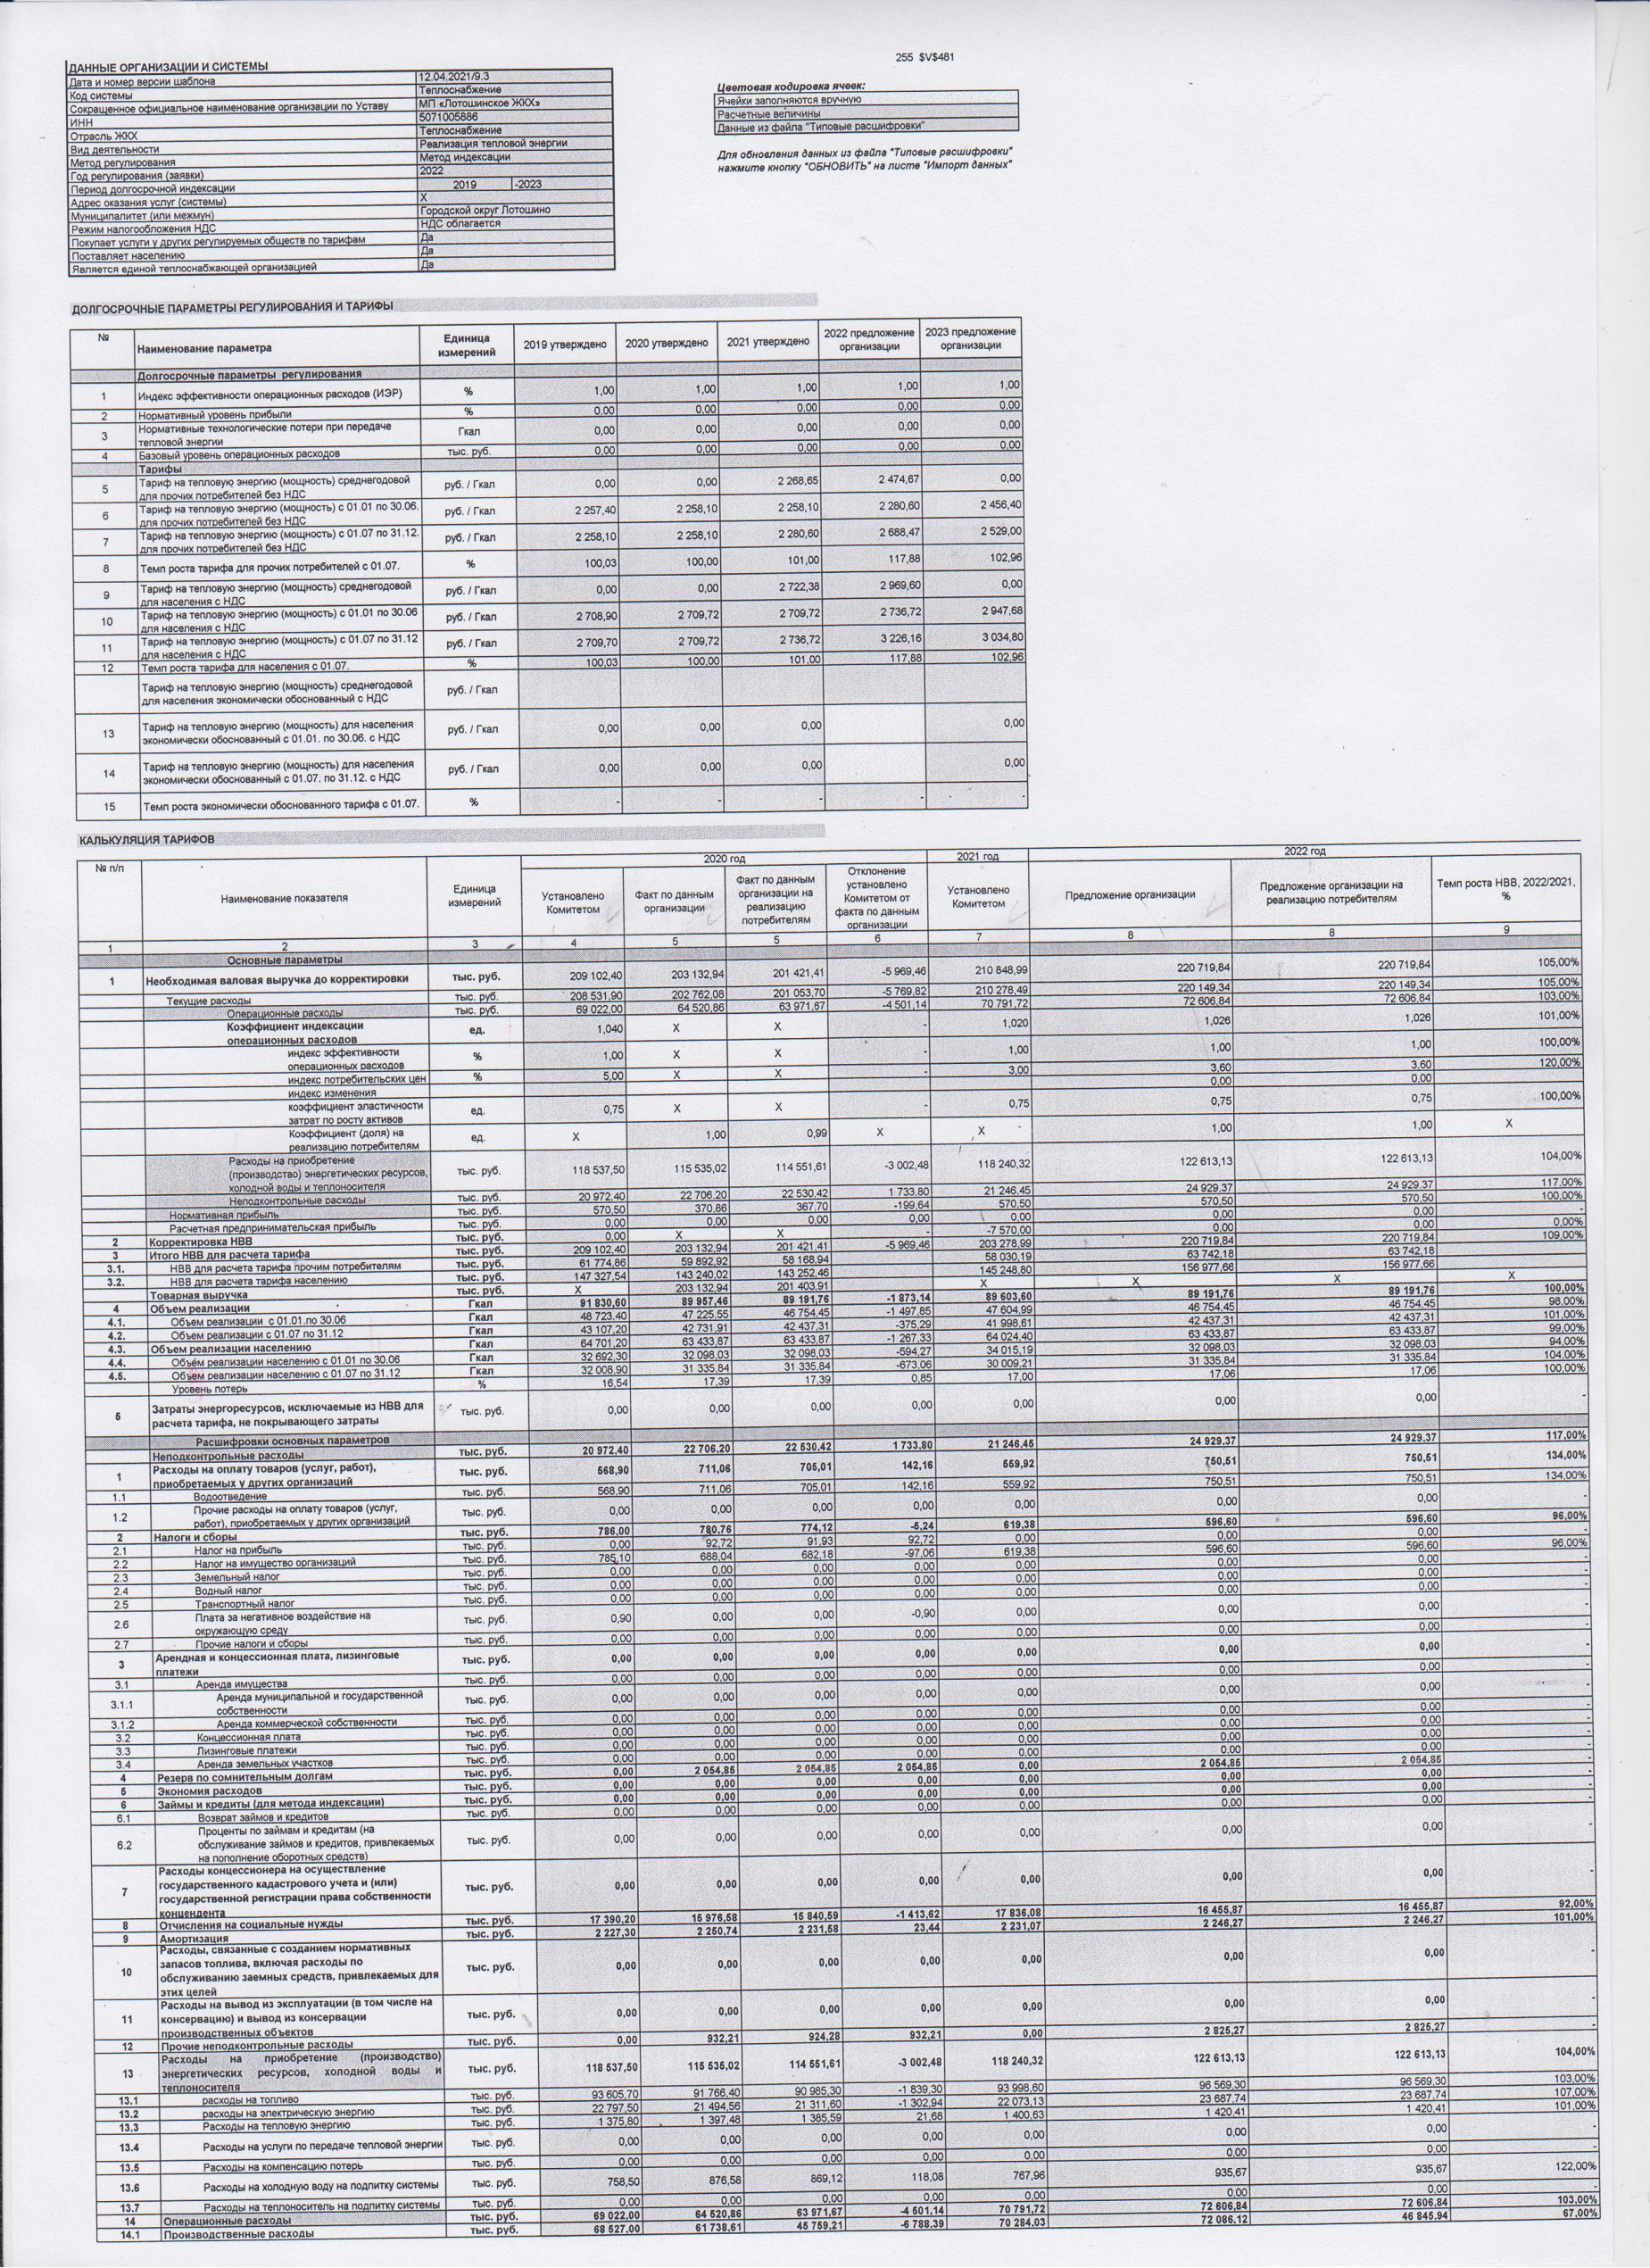

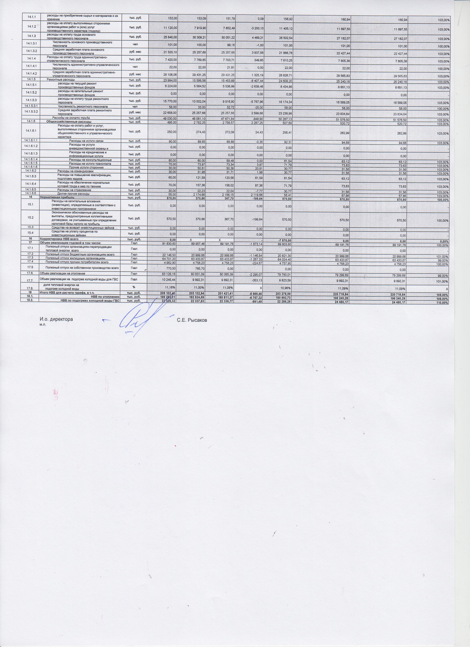

Таблица 1.99 - Структура тарифа на тепловую энергию ООО «Лотошинский Автодор» на территории городского округа Лотошино

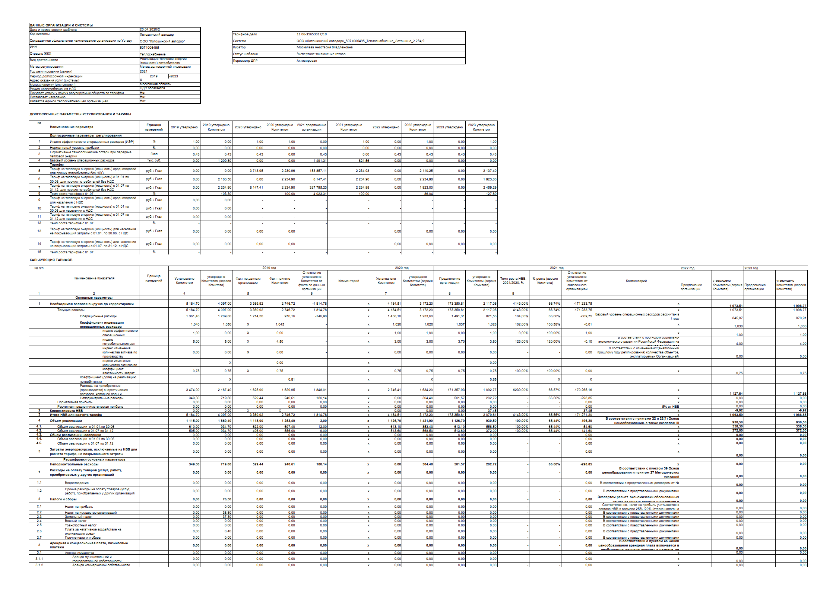
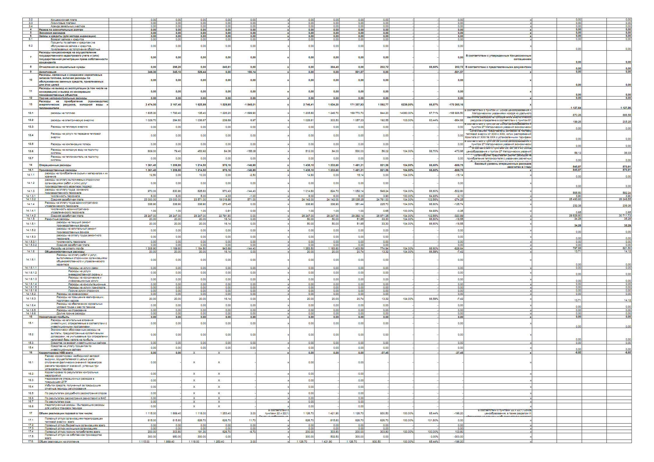

Платы за подключение к системе теплоснабжения и поступлений денежных средств от осуществления указанной деятельности
Плата за подключение к системе теплоснабжения определяется в индивидуальном порядке согласно «Порядку подключения к системам теплоснабжения и о внесении изменений в некоторые акты Правительства Российской Федерации", утвержденным Постановлением Правительства РФ от 16 апреля 2012 г. N 307.

Платы за услуги по поддержанию резервной тепловой мощности, в том числе для социально значимых категорий потребителей
Определение платы за услуги по поддержанию резервной тепловой мощности регламентируется Постановлением Правительства РФ от 22 октября 2012 г. № 1075 «О ценообразовании в сфере теплоснабжения».
Плата за услуги по поддержанию резервной тепловой мощности устанавливается в случае, если потребитель не потребляет тепловую энергию, но не осуществил отсоединение принадлежащих ему теплопотребляющих установок от тепловой сети в целях сохранения возможности возобновить потребление тепловой энергии при возникновении такой необходимости.
Плата за услуги по поддержанию резервной тепловой мощности устанавливается органом регулирования для каждой регулируемой организации равной ставке за мощность установленного для такой организации тарифа или, если для такой организации установлен одноставочный тариф, равной ставке за мощность двухставочного тарифа, рассчитанного для такой организации в соответствии с методическими указаниями.
Плата за услуги по поддержанию резервной тепловой мощности единой теплоснабжающей организации устанавливается равной ставке за мощность единого тарифа на тепловую энергию (мощность) в зоне ее деятельности или, если в зоне ее деятельности установлен одноставочный единый тариф на тепловую энергию (мощность), равной ставке за мощность двухставочного единого тарифа на тепловую энергию (мощность), рассчитанного для такой организации в соответствии с методическими указаниями.
К социально значимым потребителям, для которых устанавливается плата за услуги по поддержанию резервной тепловой мощности, относятся следующие категории (группы) потребителей:
а) физические лица, приобретающие тепловую энергию в целях потребления в населенных пунктах и жилых зонах при воинских частях;
б) исполнители коммунальных услуг, приобретающие тепловую энергию в целях обеспечения предоставления собственникам и пользователям помещений в многоквартирных домах или жилых домах коммунальной услуги теплоснабжения и (или) горячего водоснабжения с использованием открытых систем теплоснабжения (горячего водоснабжения) в объемах их фактического потребления и объемах тепловой энергии, израсходованной на места общего пользования;
в) теплоснабжающие организации, приобретающие тепловую энергию в целях дальнейшей продажи физическим лицам и (или) исполнителям коммунальной услуги теплоснабжения, в объемах фактического потребления физических лиц и объемах тепловой энергии, израсходованной на места общего пользования;
г) религиозные организации;
д) бюджетные и казенные учреждения, осуществляющие в том числе деятельность в сфере науки, образования, здравоохранения, культуры, социальной защиты, занятости населения, физической культуры и спорта;
е) воинские части Министерства обороны Российской Федерации, Министерства внутренних дел Российской Федерации, Федеральной службы безопасности Российской Федерации, Министерства Российской Федерации по делам гражданской обороны, чрезвычайным ситуациям и ликвидации последствий стихийных бедствий и Федеральной службы охраны Российской Федерации;
ж) исправительно-трудовые учреждения, следственные изоляторы, тюрьмы.
Плата за услуги по поддержанию резервной тепловой мощности не установлены. Заявок от потребителей тепловой энергии о резервировании тепловой мощности не поступало.

Описание изменений в утвержденных ценах (тарифах), устанавливаемых органами исполнительной власти субъекта Российской Федерации, зафиксированных за период, предшествующий актуализации схемы теплоснабжения
Дифференциация тарифов на тепловую энергию, отпускаемую МП «Лотошинское ЖКХ» потребителям городского округа Лотошино на 2019 - 2023 гг. на основании распоряжения комитета по ценам и тарифам Московской области № 378-Р от 18.12.2019 представлена в таблицах 1.100 - 1.101.

Таблица 1.100 – Дифференциация тарифов на тепловую энергию, отпускаемую МП «Лотошинское ЖКХ» потребителям городского округа Лотошино на 2019-2023 гг.
МП «Лотошинское ЖКХ» (ИНН 5071005886) на территории городского округа Лотошино Московской области
Для потребителей в случае отсутствия дифференциации тарифов по схеме подключения
Одноставочный, руб. Гкал | 2019 | с 01.01 2019 по 30.06.2019 | 2 157,40
 |  | с 01.07.2019 по 31.12.2019 | 2 158,10
 | 2020 | с 01.01.2020 по 30.06.2020 | 2 158,10
 |  | с 01.07.2020 по 31.12.2020 | 2 258,10
 | 2021 | с 01.01.2021 по 30.06.2021 | 2 317,60
 |  | с 01.07.2021 по 31.12.2021 | 2 385,90
 | 2022 | с 01.01.2022 по 30.06.2022 | 2 385,90
 |  | с 01.07.2022 по 31.12.2022 | 2 456,40
 | 2023 | с 01.01.2023 по 30.06.2023 | 2 456,40
 |  | с 01.07.2023 по 31.12.2023 | 2 529,00
Население (тарифы указываются с учетом НДС)
Одноставочный, руб./Гкал | 2019 | с 01.01 2019 по 30.06.2019 | 2 708,88
 |  | с 01.07.2019 по 31.12.2019 | 2 709,72
 | 2020 | с 01.01.2020 по 30.06.2020 | 2 709,72
 |  | с 01.07.2020 по 31.12.2020 | 2 709,72
 | 2021 | с 01.01.2021 по 30.06.2021 | 2 781,12
 |  | с 01.07.2021 по 31.12.2021 | 2 863,08
 | 2022 | с 01.01.2022 по 30.06.2022 | 2 863,08
 |  | с 01.07.2022 по 31.12.2022 | 2 947,68
 | 2023 | с 01.01.2023 по 30.06.2023 | 2 947,68
 |  | с 01.07.2023 по 31.12.2023 | 3 034,80

Таблица 1.101 – Дифференциация тарифов на тепловую энергию, отпускаемую МП «Лотошинское ЖКХ» потребителям городского округа Лотошино на 2019-2023 гг.
ООО «Лотошинский автодор» (ИНН 5071006495) на территории городского округа Лотошино Московской области
Для потребителей в случае отсутствия дифференциации тарифов по схеме подключения
Одноставочный, руб./Гкал | 2019 | с 01.01 2019 по 30.06.2019 | 2 163,50
 |  | с 01.07.2019 по 31.12.2019 | 2 234,90
 | 2020 | с 01.01.2020 по 30.06.2020 | 2 234,90
 |  | с 01.07.2020 по 31.12.2020 | 2 289,00
 | 2021 | с 01.01.2021 по 30.06.2021 | 2 289,00
 |  | с 01.07.2021 по 31.12.2021 | 2 350,90
 | 2022 | с 01.01.2022 по 30.06.2022 | 2 350,90
 |  | с 01.07.2022 по 31.12.2022 | 2 414,70
 | 2023 | с 01.01.2023 по 30.06.2023 | 2 414,70
 |  | с 01.07.2023 по 31.12.2023 | 2 480,50
Население (тарифы указываются с учетом НДС)
Одноставочный, руб./Гкал | 2019 | с 01.01 2019 по 30.06.2019 | 2 596,20
 |  | с 01.07.2019 по 31.12.2019 | 2 681,88
 | 2020 | с 01.01.2020 по 30.06.2020 | 2 681,88
 |  | с 01.07.2020 по 31.12.2020 | 2 746,80
 | 2021 | с 01.01.2021 по 30.06.2021 | 2 746,80
 |  | с 01.07.2021 по 31.12.2021 | 2 821,08
 | 2022 | с 01.01.2022 по 30.06.2022 | 2 821,08
 |  | с 01.07.2022 по 31.12.2022 | 2 897,64
 | 2023 | с 01.01.2023 по 30.06.2023 | 2 897,64
 |  | с 01.07.2023 по 31.12.2023 | 2 976,60

Изменений в утвержденных ценах (тарифах), устанавливаемых органами исполнительной власти субъекта Российской Федерации, за период, предшествующий актуализации схемы теплоснабжения не зафиксировано.

Часть 12. Описание существующих технических и технологических проблем в системах теплоснабжения поселения, городского округа

Описание существующих проблем организации безопасного, качественного и надежного теплоснабжения (перечень причин, приводящих к снижению качества и надежности теплоснабжения, включая проблемы в работе теплопотребляющих установок потребителей)
В качестве основного направления развития системы транспорта теплоносителя в городском поселении Лотошино рассматривается реконструкция тепловых сетей, выработавших свой эксплуатационный ресурс, с использованием предизолированных в заводских условиях трубопроводов с эффективными теплоизоляционными материалами (предварительно изолированным пенополиуретаном (ППУ изоляция) или с использованием пенополимерминеральной изоляции (ППМ изоляция)).
Предусматривается поэтапная замена все участков тепловых сетей поселка, выработавших нормативный срок эксплуатации (25 лет) с использованием ППМ-изоляции.
Предлагаемое мероприятие направлено на повышение надежности системы централизованного теплоснабжения и снижение тепловых потерь при транспортировке теплоносителя.
На момент актуализации Схемы теплоснабжения большинство трубопроводов, находящихся в эксплуатации МП «Лотошинское ЖКХ», имеют срок службы, близкий к нормативному или превышающий его. Год ввода в эксплуатацию некоторых тепловых сетей 1959-1989 год. По данным эксплуатирующей организации тепловые сети имеют высокую степень износа 60÷90%. Главной проблемой повышения качества и надежности теплоснабжения потребителей остается высокая изношенность тепловых сетей и использование низкоэффективной тепловой изоляции.
Превышение нормативного срока эксплуатации неизбежно приводит и к росту затрат на проведение аварийно-восстановительных работ.
Мероприятием предлагается заменить все сети, находящиеся в эксплуатации МП «Лотошинское ЖКХ», со сроком службы, превышающий нормативный.
Для разработки мероприятия по реконструкции трубопроводов тепловых сетей необходимо задаться темпом реконструкции.

Описание существующих проблем развития систем теплоснабжения
В системе централизованного теплоснабжения городского округа Лотошино эксплуатируется 23 котельные и тепловые сети Муниципального предприятия «Лотошинское ЖКХ» с объемом теплоснабжения 90,5% и одна ведомственная котельная с объемом теплоснабжения 9,5%. Тепловые сети для транспортировки тепловой энергии от ведомственной котельной также находятся на обслуживании МП «Лотошинское ЖКХ».
Присутствие в системе централизованного теплоснабжения, как муниципальных, так и ведомственных источников тепловой энергии и тепловых сетей, определяет 2 основных типа систем управления теплоснабжением:
1) администрация городского округа Лотошино и подчиненный ей руководитель муниципального теплоснабжающего предприятия;
2) руководящие органы немуниципальных (ведомственных) теплоснабжающих предприятий.
Цель создания любой централизованной системы теплоснабжения – обеспечение качественного, надежного теплоснабжения за минимальную цену. Эта цель, устраивающая потребителей, граждан, администрацию и политиков. Такая же цель должна быть и у системы управления теплоснабжением.
Технические и технологические вопросы качественного теплоснабжения решаются в плановом порядке с целью повышения качества теплоснабжения на основании разработанных целевых программ и планов:
1. Производственная программа с ежемесячными планами работ по капитальному, текущему ремонтам, модернизации, реконструкции и строительству объектов инженерной инфраструктуры.
2. Инвестиционные программы с разделами: по развитию системы теплоснабжения и водопроводно – канализационному хозяйству.
3. Программы повышения энергоэффективности и энергосбережения.
4. Комплексная программа развития городского округа Лотошино.
5. Планы планово-профилактических ремонтов.
Разработка Программ должна производится на основании следующих данных:
- техническое состояние и износ производственных объектов;
- сроки эксплуатации объектов;
- условия эксплуатации бывших ведомственных объектов, впоследствии переданных в муниципальную собственность;
- рациональность принятых и примененных в 80-х - 90-х годах проектных и технических решениях;
- перспективы застройки городского округа;
- данные наладочных испытаний, а также – экспертиза и обследование технического состояния объектов;
- результаты регламентных технических испытаний объектов;
- информация служб эксплуатации о работе систем централизованного тепловодоснабжения и водоотведения;
- рекомендации по наладке и регулированию систем;
- итоги прохождения осеннее – зимних сезонов;
- предписания и рекомендации Ростехнадзора;
- обеспечение условий эксплуатации и содержания объектов в соответствии с современными требованиями, а также обеспечение соответствующих условий труда обслуживающего персонала.

Описание существующих проблем надежного и эффективного снабжения топливом действующих систем теплоснабжения
За последние 15 лет поставка природного газа для газовых котельных городского округа Лотошино осуществлялась в полном объеме согласно графикам поставки, установленных договорами. Перебоев в газоснабжении за этот период не зарегистрировано.
Ежегодно по планам подготовки к очередному отопительному сезону проводится работа по согласованию с постащиками топливно-энергетических ресурсов объемов (лимитов) потребления топлива на котельных.

Анализ предписаний надзорных органов об устранении нарушений, влияющих на безопасность и надежность системы теплоснабжения
Предписаний надзорных органов об устранении нарушений, влияющих на безопасность и надежность системы теплоснабжения, нет.

Описание изменений технических и технологических проблем в системах теплоснабжения поселения, городского округа, произошедших в период, предшествующий актуализации схемы теплоснабжения
Изменений технических и технологических проблем в системах теплоснабжения городского округа Лотошино Московской области за период, предшествующий актуализации схемы теплоснабжения не произошло.

